T.C
SİVAS CUMHURİYET ÜNİVERSİTESİ
Sağlık Hizmetleri Uygulama ve Araştırma Hastanesi

DOKÜMAN KODU | DOKÜMAN ADI | SAYFA NO
CÜH.KYS.RH.62-01 | TIBBİ MİKROBİYOLOJİ LABORATUVARI  LABORATUVAR GÜVENLİĞİ EL KİTABI | 1/151
YAYIN TARİHİ |  | REV.TARİHİ /NO
ARALIK 2013 |  | 09.05.2022 / 04

LABORATUVAR GÜVENLİĞİ

EL KİTABI

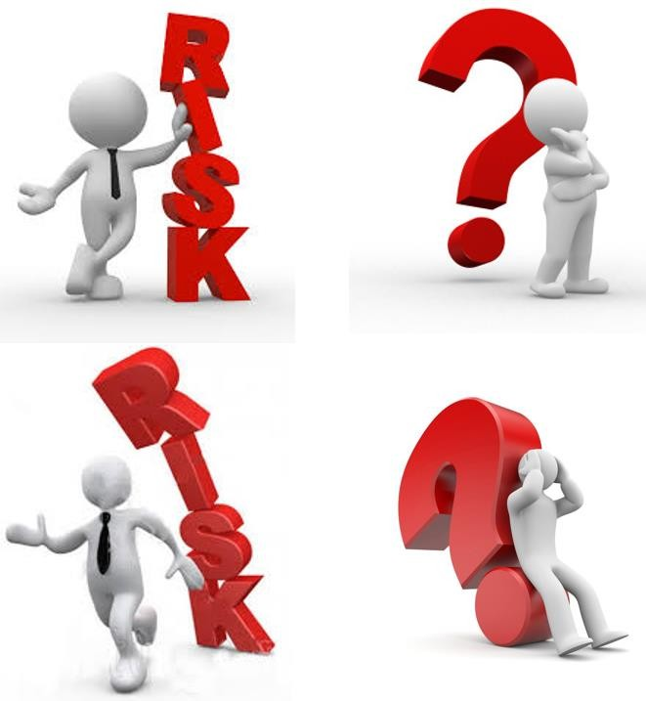

TIBBİ MİKROBİYOLOJİ LABORATUVARI
2022

Bu doküman; T.C. Sağlık Bakanlığı, Türkiye Halk Sağlığı Kurumu, Mikrobiyoloji Referans Laboratuvarları Daire Başkanlığı "Ulusal Mikrobiyoloji Standartları, Laboratuvar Güvenliği Rehberi"nden uyarlanmıştır.

Kurum Adı: T.C. Sivas Cumhuriyet Üniversitesi Sağlık Hizmetleri Uygulama ve Araştırma Hastanesi Tıbbi Mikrobiyoloji Laboratuvarı

Laboratuvar Sorumlusunun Adı: Dr.Öğr.Üyesi Mürşit HASBEK

Belgenin revizyon tarihi: Ocak 2022

İletişim: Laboratuvar Sekreterliği Tel: 0 346 258 13 60 - 66
Laboratuvar Sorumlusu Dr.Öğ.Üyesi Mürşit HASBEK Tel: 0 346 258 13 61
T.C. Sivas Cumhuriyet Üniversitesi Sağlık Hizmetleri Uygulama ve Araştırma Hastanesi
Tıbbi Mikrobiyoloji Laboratuvarı 58140 Sivas

İÇİNDEKİLER Sayfa No
TANIMLAR ……………………………………………………………………………...... 1
GIRIŞ VE TEMEL KAVRAMLAR ………………………………………………………. 6
Tehlike/Risk kontrolü …………………………………………………………………….. 7
STANDARTLAR ………………………………………………………………………..... 8
Standart mikrobiyolojik uygulamalar …………………………………………………..... 10
Giriş çıkış sınırlamalarına uyun
Kirli ve temiz alanları birbirinden ayırın
El yıkama ve kişisel hijyene önem verin …………………………………………… 11
Gerekli aşıları olun …………………………………………………………………… 12
Kişisel koruyucu donanım (KKD) kullanın ..……………………………………….. 13 Aerosol ve sıçramalara karşı önlem alın
Kesici-delici yaralanmalara karşı önlem alın
Güvenli pipetleme yapın ……………………………………………………............. 14 Aygıtları güvenli biçimde kullanın …………………………………………………... 15
Santrifüjler
Vorteks …………………………………………………………………………... 16 Homojenizatörler-ultrasonik parçalayıcılar
Otoanalizörler ELISA yıkayıcıları
Bakteri tanımlama, kan kültürü ve PCR cihazları
Su banyoları ve CO2 inkübatörlerin su ceketleri ………………………........ 17 Buzdolapları ve dondurucular
Tehlikelere karşı görsel, işitsel uyarılar kullanın ve sürekli iletişim içinde olun… 18 Kimyasalları güvenli biçimde saklayın, taşıyın, kullanın ve bertaraf edin
Fiziksel tehlikelere karşı önlem alın
Yüzeyleri, aygıtları ve atıkları dekontamine edin
Örneklerin güvenli biçimde taşınması ve saklanmasına özen gösterin
Güvenli örnek yönetimi ………………………………………………………… 19 Örneklerin kabul edilmesi ve işlenmesi
Örneklerin dış laboratuvarlara gönderilmesi …………………………… 20 Pnömotik tüp sistemleri
Boyama ve boyalar ………………………………………………………………….. 21 Gram boyası
Asidorezistan boyama (EZN ve Kinyoun)
RISK DEĞERLENDIRME ……………………………………………………………..... 22
İşlere bağlı riskler ve önerilen biyogüvenlik uygulamaları ………………..………….. 23
Seçilmiş bazı etkenler için önerilen biyogüvenlik düzeyleri …………………............. 29
BİYOLOJİK TEHLİKELER ……………………………………………………………… 33
Maruz kalma yolları ………………………………………………………………………. 34
Solunum yolu (aerosoller) ile bulaş
Deri ve mukoza yolu ile bulaş ……………………………………………………….. 35
Sıçrama ve temas
Cep telefonları ile bulaş ……………………………………………………………... 36 Ağız yolu ile bulaş
Risk grupları …………………………………………………………………………......... 37 Mikrobiyolojik işlemlere bağlı riskler
Biyogüvenlik düzeyleri ……………………………………………………………………. 38 Biyogüvenlik düzeyi-1 (BGD-1)
Biyogüvenlik düzeyi-2 (BGD-2) ……………………………………………............. 39 Biyogüvenlik düzeyi-2+ (BGD 2+)
Biyogüvenlik düzeyi-3 (BGD-3) ……………………………………………............. 40 Biyogüvenlik düzeyi-4 (BGD-4)
Biyogüvenlik düzeyleri arasındaki farklar ………………………………………………. 41 Risk grupları listesi (İnsanlar için) 42

BİYOEMNİYET ………………………………………………………………………….... 55 Değerli biyolojik materyaller (DBM)
KIMYASAL TEHLIKELER ………………………………………………………………. 56 Maruz kalma yolları ……………………………………………………………………….. 57
Solunum yolu
Deri ve mukoza yolu Ağız yolu
Tehlike sınıfları ……………………………………………………………………………. 58 Aşındırıcı (koroziv) Kimyasallar
Oksitleyici kimyasallar ………………………………………………………………. 59 Zehirli (toksik) kimyasallar
Kanserojen kimyasallar ……………………………………………………………... 60 Üremeye etkili kimyasallar
İritan/Duyarlaştırıcı (alerjen) kimyasallar Yanıcı-parlayıcı kimyasallar
Sıkıştırılmış gazlar ve kriyojenik kimyasallar ……………………………………… 61 Reaktif kimyasallar
Patlayıcı kimyasallar
Kimyasalların saklanması ve taşınması ………………………………………………… 62
Kimyasalların takibi ve kayıt altına alınması (envanter) ………………………….. 63 Kimyasalların etiketlenmesi
Kimyasalların taşınması
Kimyasalların saklanması …………………………………………………………... 64 Kimyasal tehlikelere karşı korunma 66
Mühendislik önlemleri …………………………………………………………......... 67
Kişisel önlemler ………………………………………………………………………. 68
Kimyasallarla çalışılırken kullanılması gereken KKD’ler Bulaş yollarına göre koruyucu önlemler
Tehlike sınıfına göre alınması gereken önlemler …………………………………... 69
Kimyasal atıklar …………………………………………………………………………... 70
Kimyasal atıkların biriktirilmesinde genel uygulamalar …………………………... 71 Güvenlik bilgi formu
Kimyasal saklama ve ayrıştırma tablosu ……………………………………...….. 72 Kimyasal geçimlilik tablosu …………………………………………………………. 73
Kimyasalların risklerini belirten risk kodları (R Kodları) ve anlamları ……………........ 76
Kimyasalların özel risklerine karşı alınması gereken önlemleri belirten güvenlik 77 kodları (S kodları) ve anlamları
FİZİKSEL TEHLİKELER …………………………………………………………..…….. 79 Isı kaynaklı tehlikeler
Güvenli otoklav kullanımı ………………………………………………………………… 80 Elektrik kaynaklı tehlikeler ……………………………………………………………….. 81
Elektrik kaynaklı tehlikelere karşı önlemler
Sıkıştırılmış gaz kaynaklı tehlikeler …………………………………………………...… 82 Sıkıştırılmış gaz önlemleri
Yangın …………………………………………………………………………………...... 83
Bir yangin aninda yapılacaklar……………………………………..………………. 84
Kayma-düşme ………………………………………………………………………......... 85
Kayma-düşmeye karşı önlemler Gürültü kaynaklı tehlikeler
Radyasyon kaynaklı tehlikeler ……………………………………………………..….... 86
BİYOGÜVENLİK KABİNLERİ ………………………………………………………..… 87
Biyogüvenlik kabinlerinin sınıflandırılması ………………………………...…………… 88
Sınıf-I Biyogüvenlik Kabinleri (BGK Sınıf-I) Sınıf-II Biyogüvenlik Kabinleri (BGK Sınıf-II) Sınıf-III Biyogüvenlik Kabinleri (BGK Sınıf-III)

Biyogüvenlik kabinlerinin kullanımı ………………………………………………..…..... 89 Biyogüvenlik kabinlerinin dekontaminasyonu ………………………………………….. 90
Formaldehit ile dekontaminasyon prosedürü
KİŞİSEL KORUYUCU DONANIM …………………………………………………..... 91 Laboratuvar giysileri ……………………………………………….………………........ 92
Laboratuvar önlüğü kullanımı ……………………………………………….…….. 93 Ameliyathane tipi önlüklerin çıkarılması
Eldivenler ……………………………………………….………………………….......... 94 Laboratuvarlarda sık kullanılan eldiven türleri
Eldiven seçiminde nelere dikkat edilmelidir? ……………………………………… 96
Güvenli otoklav kullanımı ………………………………………………………. 97 Güvenli nitrojen tankı kullanımı
Eldiven kullanımı …………………………………………………………………..... 99
Ayakkabı veya terlikler 100
Maskeler ve respiratörler
Respiratör kullanımı 101
Maskenin takılması ve çıkarılması 102
Yüz ve göz koruyucular 103
Mikrobiyoloji laboratuvarlarında hangi yüz ve göz koruyucular kullanılmalıdır?
Kişisel koruyucu donanımı giyme ve çıkarma sırası 104
Biyolojik tehlikeler ve kullanımı önerilen KKD 105
Kimyasal tehlikeler ve kullanımı önerilen KKD 106

DEKONTAMINASYON: DEZENFEKSIYON VE STERILIZASYON 107
Dezenfeksiyon
Aktif bileşenlerine göre dezenfektanlar 108
Etkinliklerine göre dezenfektanlar 109
Yüksek düzey dezenfektanlar Orta düzey dezenfektanlar

Çamaşır suyu kullanarak klorlu bileşik nasıl hazırlanır? …………........
Klor tabletleri kullanarak klorlu bileşik nasıl hazırlanır?
Laboratuvarda rutin yer temizliği ………………………………………….
Laboratuvarda rutin yüzey, cihaz dezenfeksiyonu Düşük düzey dezenfektanlar
Dezenfektan etkinliğini etkileyen faktörler
110

111

Sterilizasyon 112
Buhar ile sterilizasyon (otoklav)
Önerilen otoklav kullanım prosedürü 113
Kuru sıcak hava ile sterilizasyon (pastör fırını) 114
Düşük sıcaklıkta sterilizasyon yöntemleri
Sterilizasyon etkinliğinin kontrolü ve izlenmesi 115
121°C’de otoklav döngüsünün etkinliğinin biyolojik indikatör ile izleme… 117
Laboratuvar odasının UV ile dezenfeksiyonu 118
ATIK YÖNETİMİ 119
Atık yönetiminin temel ilkeleri Evsel atıklar
Tıbbi atıklar
Tıbbi atıkların biriktirilmesi 120
Enfeksiyöz atıklar Patolojik atıklar Kesici delici atıklar
Tıbbi atıkların dekontaminasyonu 121
Dekontaminasyon işlemleri
Tıbbi atıkların taşınması 122
Geçici depolama
Atık bertarafı 123

Kimyasal atıklar 124
Biriktirme ve ayrıştırma Taşınma, depolama ve bertaraf

LABORATUVAR KAZALARI 125
Kaza ve ramak-kala kaza nedir? Kazalar ve DEB yaklaşımı
Acil durum eylem planları 126
A planı - Yüksek riskli acil durum B planı - Düşük riskli acil durum

Yangın durumunda yapılacaklar ……………………………………………………
Acil durum kategorileri
127

Biyolojik dökülme ve saçılmalar 128
Zemine (yere) olan dökülme-saçılmalara müdahale 130
Enfeksiyöz katı materyalle olan dökülme-saçılmalara müdahale 131
Biyogüvenlik kabini içine dökülmelere müdahale 132
Kabin içine dökülme-saçılma durumunda müdahale
Kabin içine yoğun dökülme-saçılma durumunda müdahale Santrifüj içine dökülmelere müdahale
Enfeksiyöz aerosollere maruz kalma 133
Göze ve mukozalara sıçrama 135
Kesici-delici cisim yaralanmaları 136
Kesici-delici yaralanmada ilk yardım
Kimyasal dökülme ve saçılmalar 137
Kimyasal dökülme-saçılma kiti 138
Kimyasal dökülme-saçılma kiti ile müdahale 139

Kimyasallara deri ve mukoza yoluyla maruz kalma …………………………................
Kimyasalların kazara içilmesi
140

TEHLİKE İLETİŞİMİ 141
Uyarı ve sembollerde kullanılan renklerin anlamları
Tıbbi laboratuvarlarda kullanılan tehlike ve uyarı işaretleri 142
Biyolojik tehlike işaretleri
Bazı kimyasal maddeler için kullanılan tehlike ve uyarı işaretleri
Yasak ve uyarı işaretleri ve anlamları 143
Uyulması zorunlu kurallar ve anlamları 144
Yönlendirme işaretleri ve anlamları Yangınla mücadele işaretleri ve anlamları

TANIMLAR

Aerosol: Sıvıya bir enerji uygulandığında ve bunun dışarı çıkmasına izin verildiğinde açığa çıkan sıvı damlacık bulutudur.

Ambalaj atıkları: Tüm büro, mutfak, ambar, atölye vb. kaynaklı tekrar kullanılabilir, geri kazanılabilir atıklardır.

Asfiksi: Oksijen yetersizliğinden ileri gelen boğulmadır.

Aşınma: bkz. Korozyon

Atık: Üretim ve kullanım faaliyetleri sonucu ortaya çıkan, insan ve çevre sağlığına zarar verebildiği için doğrudan veya dolaylı biçimde ortama verilmesi sakıncalı olan her türlü maddedir.

Basınç regülatörü: Basınç altında tüp içerisinde depolanmış özel gazların emniyetli bir şekilde istenilen basınç ve debi değerinde kullanılmasını sağlayan aparat.

Birincil kap: Klinik örneği içeren, su geçirmez, sızdırmaz ve içeriğine uygun şekilde etiketlenmiş kaplardır.

Biyoemniyet: Değerli biyolojik materyallere izinsiz erişimi, bunların çalınması ve kötüye kullanımını engellemek amacıyla alınan kurumsal ve kişisel önlemleri tanımlayan bir terimdir.

Biyogüvenlik: Özellikle insanlar icin potansiyel patojenik tehlike içeren materyal, enfeksiyöz mikroorganizmalar veya onların genetik ya da toksik komponentleri ile yapılan calışmaların, insan ve çevre için güvenli şekilde yapılmasını sağlamak amacıyla laboratuvar alt yapısı, tasarım, ekipman, teknik ve uygulamaların kombinasyonudur.

Biyogüvenlik düzeyi: Biyolojik risklerin kontroluna yönelik uygulamaları, laboratuvarın fiziksel koşullarını ve güvenlik donanımlarını tanımlayan terim.

Biyogüvenlik düzeyi-1: Sağlıklı erişkinlerde hastalık oluşturmayan, çalışana, çevreye ve topluma minimal zararlı, risk grup 1 içinde yer alan mikroorganizmalar (örneğin; Bacillus subtilis) ile çalışan laboratuvarlara uygun seviyedir.

Biyogüvenlik düzeyi-2: Çalışana ve çevreye zarar verme potansiyeline sahip, etkin proflaksi ile önlenebilen ve tedavi edilebilen; enfeksiyonlara neden olan etkenler ile çalışmak için uygun olan biyogüvenlik seviyesidir.

Biyogüvenlik düzeyi-3: Çalışanlar için ciddi risk oluşturan ve topluma yayılma potansiyeline sahip olmasına karşın etkin proflaksi ile önlenebilen ve tedavi edilebilen; çoğunlukla solunum yoluyla (aerosoller) bulaşarak ölümcül enfeksiyonlara neden olabilen M. tuberculosis, Brucella spp., F. tularensis, E. granulosus, HIV (kültür) gibi etkenlerin söz konusu olduğu örneklerin çalışıldığı biyogüvenlik seviyesidir.

Biyogüvenlik düzeyi-4: Aerosol yol ile bulaşan ve çalışanlar için ciddi risk oluşturan ve topluma yayılma riski yüksek olan, etkin proflaksi ve tedavisi olmayan ölümcül enfeksiyonlara neden olabilen ajanların çalışıldığı biyogüvenlik seviyesidir.

Biyogüvenlik kabini (BGK): Laboratuvarda çalışanı, ürünü ve çevreyi enfeksiyöz aerosollerden korumak için tasarlanmış hava akımı düzenlenmiş cihazlardır.

Biyoterör ajanı: Bir ülke veya topluma karşı savaş amacıyla kullanılan bakteri, mantar, parazit veya virüsler gibi biyolojik mikroorganizmalardır. Üretimi kolay, enfeksiyon dozu düşük, çevre koşullarına dirençli, hava, su ve yiyeceklerle yayılabilen, insandan insana bulaşabilen, etkin bir tedavisi olmayan ajanlardır.
Bulaş yolu: Enfeksiyon etkeninin yayılma yollarıdır.
Çeker ocak: Çalışma ortamında oluşan zararlı kimyasal gaz ve buharı uzaklaştırırarak temel olarak çalışan personelin korunmasını hedef alan mühendislik önlemleridir.

Çözücü: Bir katıyı, sıvıyı ya da gaz çözünen maddeyi çözerek çözelti oluşturan sıvı ya da gaz maddedir.

Dekontaminasyon: Bir materyalin, ekipmanın veya ortamın tehlikeli (biyolojik, kimyasal, radyoaktif vb.) maddelerden arındırılarak güvenli hale getirilmesidir.

Değerli biyolojik materyal: Kötüye kullanım potansiyeli olan ve özellikle biyoterör etkinliklerinde kullanılabilecek etkenler.

Dezenfeksiyon: Yüzeylere ve materyallere uygulanan ve ortamdaki canlı organizmaların çoğunu ortadan kaldıran bir işlemdir.
Dezenfektan: Dezenfeksiyon işleminde kullanılan kimyasal madde ya da bileşiklere denir.
Duyarlaştırıcı: Aşındırıcı etkisi olmayan ancak canlı dokuda geri dönüşebilir (reversible) inflamatuvar yanıta neden olan maddelerdir.

Elektromanyetik spektrum: Elektromanyetik radyasyon ve farklı ışınım türevlerinin dalga boyları veya frekanslarına göre rölatif olarak yerlerini ifade eden kavramdır.

Enfeksiyon: Mikroorganizmaların herhangi bir yolla organizmaya girerek, yerleşmesi, çoğalması ve istenmeyen belirtiler ve/veya hastalık oluşturmasıdır.

Enfeksiyon zinciri: Mikroorganizmaların enfeksiyon oluşturması için tamamlamak zorunda olduğu aşamalardır.
Enfeksiyöz doz: Bir patojenin enfeksiyon oluşturması için gerekli en düşük miktardır.
Enfektif aerosol: Üzerlerinde mikroorganizma barındıran ve duyarlı bireyleri enfekte edebilen partiküllerdir.

Evsel atık: Ünitelerden kaynaklanan, başta mutfak, bahçe ve idari birimlerden/bürolardan kaynaklanan atıklar olmak üzere kontamine olmamış atıklardır.

Genel atık: Sağlıklı insanların bulunduğu kısımlar, hasta olmayanların muayene edildiği bölümler, ilk yardım alanları, idari birimler, temizlik hizmetleri, mutfak, ambar ve atölyelerden gelen atıklardır.

Güvenlik bilgi formu (MSDS): Kimyasalların özelliklerine ilişkin detaylı bilgileri ve kimyasal maddelerin güvenle kullanılabilmesi için alınması gereken güvenlik önlemlerini içeren belgelerdir.
Göz duşu: bkz. Göz yıkama istasyonu

Göz yıkama istasyonu: Laboratuvarda dökülme saçılma durumunda göz güvenliğini desteklemek için kullanılan ekipmandır.

Hepa filtre: 0.3 mikron çapındaki partikülleri en az %99.97 oranında tutan ve dışarıya verilen havayı temizleyen borosilikat fiberden üretilmiş filtrelerdir.

İkincil kap: Birincil kapları kapatmak ve korumak üzere kullanılan su geçirmez ve sızdırmaz kaplardır.
İlk yardım: Herhangi bir kaza ya da yaşamı tehlikeye düşüren bir durumda, tıbbî yardım sağlanıncaya kadar, hayatın kurtarılması ya da durumun daha kötüye gitmesini önleyebilmek amacıyla, olay yerinde tıbbî araç-gereç aranmaksızın, mevcut araç ve gereçlerle yapılan ilaçsız uygulamalardır.

İnsineratör: Mikrobiyoloji laboratuarlarında yüksek ısı (yaklaşık 800°C) sağlama özelliğinden yararlanılarak öze ya da benzeri ekipmanı sterilize etmek amacıyla kullanılan cihaz.
İritan: (bkz. duyarlaştırıcı)
İyonize radyasyon: Elektromanyetik spektrumda yer alan ve dalga boyu 10 nm’den daha kısa dalga boylu x- ışınlarını, gama ışınlarını ve aynı zamanda atom ve atom altı tüm parçacıkları (elektronlar, pozitronlar, alfalar, nötronlar, fisyon parçacıkları, ağır iyonlar, mezonlar) temsil eder.
Kanserojen: bkz. Karsinojen
Karsinojen: Kanser oluşumuna neden olan veya kanser oluşumunu hızlandıran maddelerdir.
Kaza: Plansız, istem dışı gerçekleşen, bir işin yapılmasına engel olabilen ya da yaralanma, hastalık veya hasarla sonuçlanabilen olaylardır.

Kesici delici cisim: Şırınga, enjektör ve diğer tüm deri altı girişim iğneleri, lanset, bisturi, kırık cam, ampul, lam-lamel, kırılmış cam tüp ve petri kapları gibi batma, delme, sıyrık ve yaralanmalara neden olabilecek cisimlerdir.

Kesici delici atık kabı: Kesici ve delici atıkların toplanması ve biriktirilmesi amacıyla kullanılan, plastik veya mukavvadan üretilmiş, delinme, sızdırma ve yırtılmaya dayanıklı, açılma ve karıştırılmaya karşı korumalı, üzerinde biyotehlike işareti olan biriktirme kaplarıdır.

Kesici delici yaralanma: Kesici delici cisimlerle meydana gelen yaralanmalardır.

Kesici delici atık: Şırınga, enjektör ve diğer tüm deri altı girişim iğneleri, lanset, bisturi, kırık cam, ampul, lam-lamel, kırılmış cam tüp ve petri kapları gibi batma, delme, sıyrık ve yaralanmalara neden olabilecek atıklardır.

Kimyasal geçimlilik: Kimyasalların bir araya geldiği zaman reaksiyona girmemesini ifade eder.
Kimyasal geçimsizlik: Bir kimyasalın farklı tehlike sınıflarından kimyasallarla bir araya geldiğinde, etkileşerek stabilitesini yitirmesini ifade eder.

Kişisel koruyucu donanım (KKD): Kişi ile tehlike arasında bir engel oluşturarak kişiyi tehlikelerden koruyan ekipmanlardır.
Korozyon: Çevreyle etkileşimleri sonucu ortaya çıkan yıkım (degradasyon).
Material Safety Data Sheet (MSDS): bkz. Güvenlik bilgi formu
Medyan Letal Doz (LD50): Solunum yolu dışında bir yolla organizmaya giren katı veya sıvı kimyasalların bir kez belirli koşullarda verildiğinde bir hayvan topluluğunun %50’sini öldüren doz.

Mikrop (mikroorganizma) yükü: Bir materyal veya organizmadaki ölçülebilir miktardaki mikroorganizma.
Mutajen: Kromozomal hasara neden olan maddelere denir.
Mühendislik önlemleri: Tehlikeyi kaynağında sınırlandırmayı hedefleyen biyogüvenlik kabini, çeker ocak, kesici-delici atık kapları, güvenli enjektörler, yanıcı kimyasal dolaplar gibi tehlikeyi sınırlandıran önlemler yanısıra, kişileri ve çevreyi korumaya yönelik laboratuvar tasarımlarıdır.

Nitrojen tankı: Sıvı nitrojen kullanılarak örneklerin dondurulduğu sistemdir.

Oksitleyici ajan: İçerdikleri oksijen atomunu kolayca aktarabilen veya bir redoks tepkimesinde elektron kazanabilen maddelere oksitleyici ajanlar denir.

Olay: Çalışana, ürüne, ekipmana veya çevreye olumsuz etkisi olan her tür durum.

Orta düzey dezenfektan: Bakteri sporlarına etki göstermeyen, fakat mikobakteri, zarfsız virus ve diğer mikroorganizmalara etkili olan dezenfeksiyon seviyesidir.

Piktogram: Kısa özel sembollerdir.

Perkütan (inokülasyon) yaralanma: Kesici delici cisimler aracılığıyla deri bütünlüğünün bozulduğu yaralanmalardır.

Radyoaktiflik/Radyoaktivite: Atom çekirdeğinin, tanecikler veya elektromanyetik ışımalar yayarak kendiliğinden parçalanması ile oluşan bir enerji türüdür.

Ramak-kala kaza: Gerçekleşmiş olsaydı olumsuz bir sonuca neden olabilecek, ama bir şekilde gerçekleşmeyen kazalardır.

Respiratör: Partikülleri ya da gazları mekanik olarak filtre edebilen veya kişinin dış ortamdaki hava yerine cihazdaki temiz havayı soluduğu donanımlardır.
Risk: Bir tehlikenin olumsuz bir sonuca neden olma olasılığıdır.
Risk değerlendirme: Riskin gerçekleşme olasılığı ve risk gerçekleştiği takdirde ortaya çıkacak sonucun şiddeti veya etkisi temelinde görece ve öznel olan laboratuvardaki risklerin belirlenmesine yönelik sistematik bir yaklaşımdır.

Risk grubu: Bir etkenin bireye ve topluma bulaşma riski, ciddi hastalık oluşturma riski, korunma önlemleri ve tedavi varlığı temel alınarak belirlenen grubu temsil eder.

Sıkıştırılmış gaz: Basınç altında silindirlerde saklanan gaz ve gaz karışımlarıdır.

Sınıf-I Biyogüvenlik Kabinleri (BGK I): Çalışan kişiyi ve çevreyi enfeksiyon riskinden korumaya yönelik tasarlanmış çalışma kabinleridir.

Sınıf-II Biyogüvenlik Kabinleri (BGK Sınıf-II): Çalışanların ve çevrenin korunması yanında ürün korumaya yönelik olarak tasarlanmış çalışma kabinleridir.

Sınıf-III Biyogüvenlik Kabinleri (BGK Sınıf-III): BGD-3/4 laboratuvarlarda risk grup 4 mikroorganizmalarla çalışmaya yönelik tamamen kapalı sistem kabinlerdir.

Solvent: bkz. Çözücü
Sonikatör: Ses dalgaları kullanarak bakteri hücrelerini parçalamaya yarayan cihaz.

Sterilizasyon: Sterilizasyon, bakteri sporları dahil yaşayan tüm canlı mikroorganizmaların ortadan kaldırılması işlemidir.
Sürveyans: Sağlık hizmetlerinde planlama yapabilmek, müdahalede bulunabilmek bu hizmetleri değerlendirebilmek amacıyla sağlık ile ilgili verilerin süreğen ve sistematik olarak toplanması, analizi, yorumlanması ve ilgili birimlere bildirilmesi sürecidir.
Tehlike: Çalışanlara, diğer kişilere, lab ortamına ve çevreye zarar verebilecek her şey.
Temas sonrası profilaksi: Patojenlerle temas sonrasında hastalık gelişme riskini azaltmak amacıyla alınan tedavi
Temizlik: Ortamın kir ve organik maddelerden arındırılmasıdır.
Temiz çalışma kabinleri (Clean Bench): Yalnızca ürünü korumaya yönelik tasarlanmış temiz çalışma bankolarıdır.

Teratojen: Fetusta malformasyona neden olan maddelere denir.
Tıbbi atık: İnsanlara, hayvanlara, bitkilere ve çevreye zarar verebilen atıklardır. Ünitelerden kaynaklanan, enfeksiyöz, patolojik ve kesici-delici atıkları içerir.

Toksik kimyasal: Çevreye ve solunum, ağız yolu veya deriden emilerek alındığında insan sağlığına zararlı etkisi olan ajanlardır.
Translüminatör: Jel görüntüleme sistemi
Uçucu: bkz. Volatil
UV: Ultraviyole (UV), dalga boyu 100 ile 400 nm arasında olan ışınımdır. UV ışınları; aynı karakteristiklere sahip olmadıkları ve canlılar üzerindeki etkilerinin farklı olması sebebiyle UV-A, UV-B ve UV-C olmak üzere üç kategoriye ayrılmıştır.
ULPA filtre: 0.12 mikron çapındaki partikülleri en az %99.999 oranında tutan ve dışarıya verilen havayı temizleyen filtrelerdir.

Üçlü paketleme sistemi: Taşıyıcıların ve toplumun olası enfeksiyöz ajanlara maruz kalma riskini azaltmak/ortadan kaldırmak amacıyla kullanılması önerilen birincil kap, ikincil kap ve üçüncül kaplardan oluşan paketleme sistemidir.

Üçüncül kap: İkincil kabı taşıma sırasındaki fiziksel hasardan koruyan, klinik örnek bilgi formlarını ve yazıyı/mesajı, bilgileri ve gerekli olabilecek diğer belgeleri içeren kaplardır.
Vinil: Polivinil klorür (PVC) türevidir.
Virülans: Etkenlerin patojenitesi, hastalık oluşturma yeteneğidir.
Volatil: Buhar basıncı yüksek olduğundan kolayca gaz forma geçebilen.
Yalıtım: Herhangi bir yalıtım malzemesi kullanılarak, ortamdan dışarı olan enerji akışının indirgenmesidir.
Yüz siperi: Yüzü ve boynu sıçrama ve saçılmalardan korumak için kullanılan bir kişisel koruyucu donanımdır.

GİRİŞ VE TEMEL KAVRAMLAR

Laboratuvar güvenliğinin temelini risk değerlendirme oluşturur. Yapılan işin doğası gereği laboratuvarlarda biyolojik, kimyasal ve fiziksel tehlikeler söz konusudur. Bu tehlikelerin risk oluşturup oluşturmadığı ise tehlikeye maruz kalma olasılığı ve maruz kalındığı takdirde bunun sonuçlarının ne olacağı ile ilişkilidir.

Tehlikeye maruz kalma olasılığı başlıca 3 unsur ile ilişkilidir.
- Yapılan iş/işlem sırasında tehlikeye maruz kalma olasılığı
- İşi/işlemi yapan kişinin bilgisi, deneyimi ve güvenli çalışması
- Maruz kalma olasılığını azaltmaya yönelik alınan önlemler

Aerosol oluşumuna neden olan (kan kültüründen enjektör ile katı besiyerlerine pasaj vb.) bir işlem yapılırken, bu işlemin biyogüvenlik kabininde, kabin kullanmayı bilen ve aerosol yoluyla bulaş konusunda bilgili bir çalışan tarafından yapılması ile işlemin açık banko üzerinde ve bilgisiz ve deneyimi az bir çalışan tarafından yapılması arasında tehlikeye maruz kalma olasılığı açısından belirgin farklılıklar vardır. İlkinde olasılık düşük iken, ikinci durumda çalışanın aerosolle bulaşabilecek bir mikroorganizma ile enfekte olma olasılığı anlamlı olarak yüksektir.

Enfeksiyon Brucella spp. ya da meningokok gibi virülan bir patojenle gerçekleşirse, sonuçları ölümle sonuçlanabilecek klinik tablolar ortaya çıkabilir. Dolayısıyla aerosol yoluyla bulaşabilecek bir patojenin yol açabileceği klinik tablo yani sonuç ağır hatta ölümcül olabilir.

Biyolojik tehlikelerin sonuçlarına etkili en önemli faktörlerden birisi mikroorganizmaya ilişkin risk faktörleridir. Bunlar arasında virülans, enfeksiyöz doz, bulaş yolu, patojenin stabilitesi yer alır.

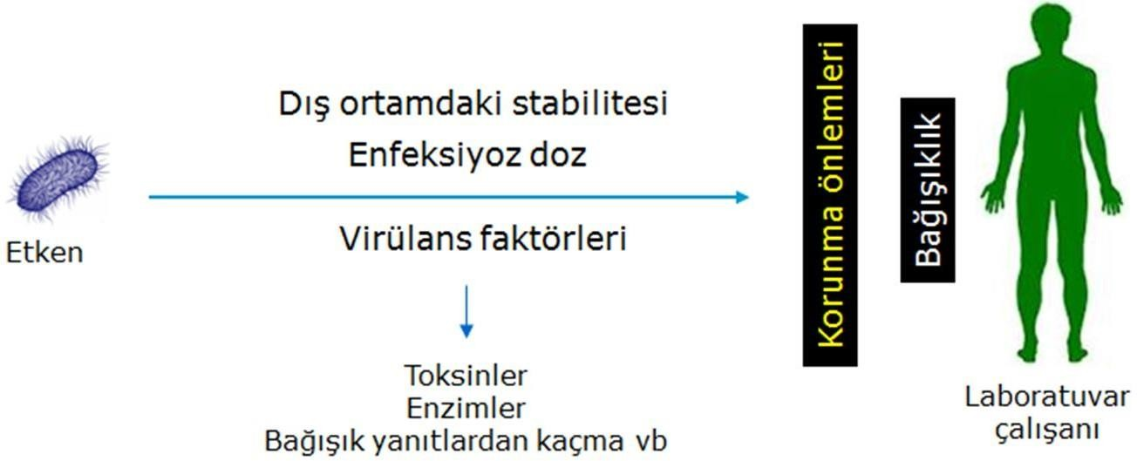
Enfeksiyon oluşumuna etkili patojene ve konağa ait faktörlerden bazıları

Mikroorganizmalar bu faktörler ile korunma ve tedavi önlemlerinin varlığı, toplumda yayılım potansiyeli ve konak çeşitliliği gibi ek unsurlar göz önüne alınarak Risk Gruplarına (RG) ayrılmıştır.

Tehlike/Risk kontrolü
Laboratuvarlarda olası tehlikelere göre kontrol önlemleri alınır. Risk değerlendirme, alınan bu önlemlerin yeterli olup olmadığını, ek önlemlere gerek olup olmadığını gösterir.
Laboratuvara yeni bir ekipman geldiğinde, çalışma prosedürü değiştiğinde, yeni bir çalışan ekibe katıldığında ya da çalışılan materyalin niteliğinde bir değişiklik olduğunda risk değerlendirme mutlaka yinelenir ve ek önlemler alındıktan sonra etkinliği denetlenir.
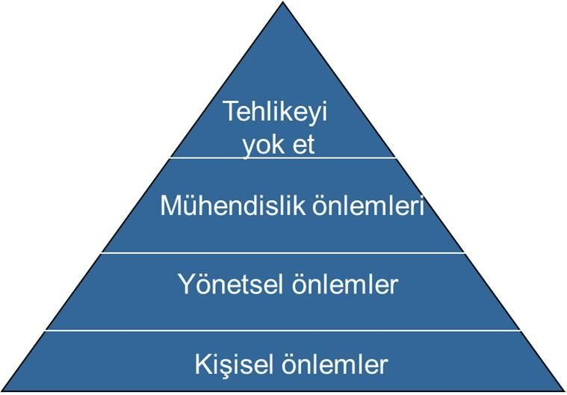
Tehlike ya da risk kontrolü başlıca 4 düzeyden oluşur ve bu düzeyler bir piramit biçiminde gösterilir.
Tehlike/risk kontrol piramidi | Piramidin en tepesinde tehlikenin tehlikesiz olanla ya da daha az tehlikeli olanla değiştirilmesi gelir. Bu en iyi kontrol yöntemidir.  İkinci düzeyde mühendislik kontrolleri gelir. Mühendislik kontrolleri tehlikenin kaynağında sınırlandırılmasını ve etrafa zarar vermesini engellemeyi hedefler. Tehlikeli mikroorganizmalarla bulaş riski olan işlemlerin biyogüvenlik kabininde (BGK) yapılması bir mühendislik kontrolüdür. Çünkü BGK patojenlerin etrafa yayılmasını engeller ve kaynağında sınırlandırmaya katkı sağlar.
Benzer biçimde, kesici-delici atık kabı da bir mühendislik kontrolüdür, çünkü bu kaplar kesici cisimleri fiziksel olarak dış ortamdan ayırarak, çalışanlara zarar vermesini engeller. Tehlikeli kimyasallarla çalışırken çeker ocak kullanılması ya da yanıcı-parlayıcı kimyasalların yangına dayanıklı özel dolaplarda saklanması da mühendislik kontrolü örnekleridir. Mikrobiyoloji laboratuvarlarındaki tek yönlü hava akımını sağlayan havalandırma-iklimlendirme sistemleri de patojenlerin daha yüksek hava basıncına sahip dış ortama kaçmasını engellediğinden bir mühendislik kontrolüdür.
Üçüncü düzeyde yönetsel kontroller yer alır. Bunlar, yönetim sorumluluğunda olan ve işleyişle ilişkin yazılı kural ve uygulamaların oluşturulmasını, eğitimleri, risk değerlendirme çalışmalarını, sürveyans ve çalışan sağlığının izlemi gibi kontrol önlemlerini içerir.
Dördüncü düzey kişisel koruyucu donanımların kullanılmasını kapsar. Kişisel koruyucu donanım (KKD) kişi ile tehlike arasında bir engel oluşturarak kişiyi tehlikelerden koruyan ekipmandır. Bunlar arasında laboratuvar giysileri (önlükler, vb.), eldivenler, maske ve respiratörler, gözlük ve yüz siperleri sayılabilir. KKD hiçbir zaman mühendislik önlemlerinin yerini almamalı, onlarla birlikte kullanılmalıdır.

Laboratuvarlarda biyolojik ve kimyasal tehlike kontrolü
Kontrol önemleri | Biyolojik tehlikeler | Kilmyasal tehlikeler
Mühendislik | Biyogüvenlik kabini, Aerosol kapaklı santrifüjler İnsineratör, Kesici-delici atık kabı  Güvenli iğne uçları, Tek yönlü havalandırma  Pipet-yardımcıları (otomatik pipetörler) | Çeker ocak, Kesici-delici atık kabı Kimyasal dolaplar, Kimyasal depo  Pipet-yardımcıları(otomatik pipetörler)
KKD | Laboratuvar giysileri, Lateks/nitril eldiven  Partikül filtreli respiratör (FFP2 veya FFP3)  Gözlük, Yüz siperi | Laboratuvar giysileri, Nitril/butil eldiven Kimyasal kartuşlu respiratör  Gözlük, Yüz siperi
Yönetsel | Risk değerlendirme  Standart uygulama prosedürleri Laboratuvar güvenliği eğitimleri  İşleme yönelik eğitimler (BGK, çeker ocak kullanımı, vb.)  Çalışan sağlığı ve sürveyans programları

STANDARTLAR

S. Kodu | Standart
S01 | RİSK DEĞERLENDİRME
S01.01 | Laboratuvarlarda risk değerlendirme tehlike ve tehditler göz önüne alınarak yapılmalı ve saptanan riskleri kontrol etmeye yönelik önlemler alınmalıdır.
S01.02 | Risk değerlendirme yıllık olarak ve her gerektiğinde yapılmalıdır.
S02 | BİYOLOJİK TEHLİKELERDEN KORUNMA
S02.01 | Mikrobiyoloji laboratuvarlarında işlemler standart mikrobiyolojik uygulamalar gözetilerek yapılmalıdır.
S02.02 | Aerosol ile enfeksiyon riski bulunan tüm işlemler biyogüvenlik kabininde yapılmalı ve risk değerlendirmesine göre gereken diğer ek aerosol önlemleri alınmalıdır.
S02.03 | Kesici-delici atıklar uygun kesici-delici atık kaplarına atılmalı ve risk değerlendirmesine göre bu tür yaralanmaları önlemeye yönelik diğer ek önlemler alınmalıdır.
S02.04 | Ağızla pipetleme kesinlikle yapılmamalı, bu tür işlemlerde pipet yardımcıları kullanılmalıdır.
S03 | BİYOEMNİYET
S03.01 | Laboratuvarlarda değerli biyolojik materyalin (DBM) kötü kullanımı ve çalınması olasılığına karşı envanter oluşturma, kilit altına alma, kısıtlı erişim, sorumluluk ve yetkilerin belirlenmesi ile bu tür materyalin bertaraf edilme prosedürü dahil gerekli tüm önlemler alınmalıdır.
S04 | KİMYASAL TEHLİKELERDEN KORUNMA
S04.01 | Laboratuvarlarda sıkıştırılmış gaz güvenliğine yönelik tehlike azaltıcı önlemler alınmalıdır.
S04.02 | Uçucu, toksik, buhar ve gaz üreten kimyasalların kullanıldığı işlemler çeker ocak içerisinde yapılmalıdır.
S04.03 | Tehlikeli kimyasallar ile yapılan çalışmalarda kimyasallara dirençli nitril veya diğer uygun eldivenler kullanılmalıdır.
S04.04 | Laboratuvarlarda kullanılan kimyasallar güvenli ve uygun koşullarda saklanmalı ve taşınmalıdır.
S04.05 | Laboratuvarlarda kimyasallara ait doğru ve güncel güvenlik bilgi formları bulundurulmalıdır.
S05 | FİZİKSEL TEHLİKELERDEN KORUNMA
S05.01 | Laboratuvarlarda elektrik donanımı çalışanların, cihazların ve binanın güvenliğini sağlayacak biçimde yapılandırılmalıdır.
S05.02 | Laboratuvarlarda yangın, gürültü, iyonize radyasyon tehlikelerini sınırlayan önlemler alınmalıdır.
S05.03 | Tüm laboratuvar alanlarında yeterli aydınlatma sağlanmalıdır.
S05.04 | Laboratuvar mobilyaları ergonomik olmalıdır.
S06 | LABORATUVAR TASARIMI
S06.01 | Laboratuvarlar afetlerden en az etkilenecek şekilde tasarlanmalı ve konumlandırılmalıdır.
S06.02 | Laboratuvarlar ofis ve dinlenme alanlarından tamamen ayrı olmalı ve teknik alanların kendiliğinden kapanabilen ayrı kapıları bulunmalıdır.
S06.03 | Laboratuvarlarda depreme karşı ağır cihazların sabitlenmesi, gaz kesici sistemlerin kurulması dahil gerekli görülen tüm önlemler alınmalıdır.
S06.04 | Laboratuvarlar yangına karşı korunmalı olarak tasarlanmalı ve yangın önlemleri alınmalıdır.
S06.05 | Laboratuvarların pencereleri tercihen açılmayan tipte olmalı, pencereler açılır tipte ise sineklik bulunmalıdır.
S06.06 | Laboratuvar teknik alanlarında el yıkama amaçlı lavabo ile göz yıkama ünitesi bulunmalıdır ve lavabo tercihen çıkışa yakın ayrı olmalıdır.
GS06.07* | Laboratuvarın alt yapı düzenlemeleri, havalandırması ve tasarımı biyolojik, kimyasal ve fiziksel tehlikeler göz önüne alınarak yapılmalıdır.
GS06.08* | Laboratuvarlarda aerosol ile bulaşma riski yüksek mikroorganizmalarla çalışılan alanlarda havalandırma birey ve çevre güvenliğini sağlayacak şekilde tasarlanmalıdır.

S. kodu | Standart
S07 | BİYOGÜVENLİK KABİNLERİ
S07.01 | Biyogüvenlik kabinleri amaca uygun seçilmeli ve doğru biçimde konumlandırılmalıdır.
S07.02 | Biyogüvenlik kabinlerinin bakımları ve sertifikasyonları düzenli olarak yapılmalıdır.
S07.03 | Kabinler içinde açık alev kullanılmamalı, insineratör veya tek kullanımlık öze kullanılmalıdır.
S07.04 | Biyogüvenlik kabini kullanacaklara en az kabinin doğru kullanımı ve dökülme- saçılmalarda yapılacakları içeren eğitim verilmelidir.
S08 | KİŞİSEL KORUYUCU DONANIM
S08.01 | Laboratuvara giren kişiler önlük giymeli ve yapacakları işe uygun diğer kişisel koruyucu donanımı kullanmalıdır.
S08.02 | Laboratuvarlarda uygun kişisel koruyucu donanım kullanımı risk değerlendirmesine göre belirlenmelidir.
S08.03 | Kişisel koruyucu donanım laboratuvar dışında kullanılmamalıdır.
S09 | ATIK YÖNETİMİ ve DEKONTAMİNASYON
S09.01 | Laboratuvarlarda atık yönetim planı hazırlanmalı, uygulanmalı ve uygulama laboratuvar yönetimi ya da yetkilendirilen kişi/kişiler tarafından denetlenmelidir.
S09.02 | Atıklar kaynağında ayrıştırılmalı ve mevzuata uygun olarak toplanmalıdır.
S09.03 | Mikrobiyolojik kültürler ve stoklar atılmadan önce dekontamine edilmelidir.
S09.04 | Laboratuvarlarda çalışma yüzeylerinin ve ekipmanın dekontaminasyonu laboratuvar çalışanları tarafından her çalışma bitiminde ve periyodik olarak yapılmalıdır.
S09.05 | Tehlikeli kimyasal atıklar doğrudan kanalizasyona verilmemelidir.
S09.06 | Otoklavlar, güvenli otoklav kullanımı eğitimi alan kişiler tarafından kullanılmalıdır.
S09.07 | Otoklavların sterilizasyon etkinliği fiziksel, kimyasal ve biyolojik indikatörlerle izlenmelidir.
S10 | YÖNETSEL KONTROLLER
S10.01 | Gerekli tüm yerlerde, ekipmanda ve malzemede ilgili uyarı/yasaklama, bilgi ve/veya zorunluluk işaretleri/yazıları bulunmalıdır.
S10.02 | Acil durumlara yönelik yönlendirme ve tehlike işaretleri bulunmalıdır.
S10.03 | Laboratuvar kapısında biyogüvenlik düzeyini gösterir biyolojik tehlike işareti bulunmalıdır.
S10.04 | Her laboratuvar için laboratuvar güvenlik bilgi kartı laboratuvar girişinde yer almalıdır.
S10.05 | Laboratuvar kazalarına yönelik acil eylem planı bulunmalıdır. Bu planda en az ilk yardım, acil durumlarda yardım istenecek telefon numaraları, tahliye planları gibi bilgiler yer almalıdır.
S10.06 | Laboratuvarda biyolojik dökülme saçılma kiti bulunmalı ve çalışanlar kullanımı konusunda eğitilmelidir.
S10.07 | Laboratuvarda kimyasal dökülme saçılma kiti bulunmalı ve çalışanlar kullanımı konusunda eğitilmelidir.
S10.08 | Laboratuvar kazalarının bildirimi sözlü ve yazılı olarak yapılmalı, laboratuvar kazalarının yıllık dökümü yapılmalıdır.
S10.09 | Laboratuvar çalışanlarının periyodik muayeneleri, sağlık taramaları ve aşılamaları yapılmalıdır.
S10.10 | Laboratuvarların kendi risk değerlendirme sonuçlarını kullanarak hazırladığı bir  laboratuvar güvenlik el kitabı bulunmalıdır.

*GS: Gelişim standardı. Bu standartlarda tanımlananların hemen değil belirli bir süreç içinde karşılanmaları beklenmektedir.

Standart mikrobiyolojik uygulamalar
Standart mikrobiyolojik uygulamalar (SMU) mikrobiyolojik materyalle çalışılan laboratuvarlarda çalışanların ve çevrenin güvenliği açısından gözetilmesi ve uyulması gerekli temel kuralları ve uygulamaları içerir. Bu kuralların temel mantığı mikroorganizmaların bulaşmasını önlemektir.

Giriş çıkış sınırlamalarına uyun!
- Biyolojik Risk Düzeyi 2 ve daha yüksek olan mikroorganizmaların çalışıldığı oda kapılarında "Biyolojik tehlike" uyarı işareti bulunmalıdır.
- Laboratuvarda kültür ve örneklerle ilgili işlemler yapılırken laboratuvar kapıları kapalı tutulmalıdır.
- Laboratuvara yetkili olmayan kişilerin girişine engel olunmalı, çocukların laboratuvar çalışma alanlarına girmesine izin verilmemelidir.
- Laboratuvar hayvanları hariç hiçbir hayvan ve bitki laboratuvara sokulmamalıdır.

Kirli ve temiz alanları birbirinden ayırın!
Mikrobiyoloji laboratuvarlarında teknik işlerin yapıldığı alanlar kirli olarak kabul edilir.

Kirli alanlar
- Laboratuvarın çalışma alanlarındaki tüm yüzeyler (cihazlar, banko yüzeyleri, klavyeler, atıklar vb.) kirli kabul edilmelidir. Bu alanlarda nasıl çalışılacağına ilişkin uluslararası kabul görmüş bir standart yoktur. Ancak, laboratuvar içinde de daha az kirliden daha çok kirliye doğru giden bir yapılanma akla yatkın bir uygulama olabilir.
- Kirli alanlardan temiz alana getirilen materyaller (telefon, saat, bilgisayar, kitap vb.) dekontamine edilmelidir.
- Laboratuvar sonuç raporları kirli alanda oluşturulmamalıdır. Elektronik raporlama tercih edilmelidir. Bu işlemin elle yapılması gerekiyorsa, laboratuvar sonuçlarının "kağıtların enfektif materyalle kesinlikle temas etmeyeceği (çalışanların eldivenleri dahil) bir düzenlemeyle" doldurulması sağlanmalıdır.

Temiz alanlar
- Temiz ve kirli alanlarda farklı renklerde önlükler giyilmeli (önlükler temiz alanların girişinde asılmış olmalıdır) veya temiz alanlarda önlük giyilmemelidir.
- Kirli alanlardan temiz alana getirilen materyaller (telefon, saat, bilgisayar, kitap, vb.) dekontamine edilmelidir.
- Temiz alanda kullanılan kitap ve kırtasiye malzemeleri vb. renkli etiketlerle işaretlenerek temiz alana ait oldukları açıkça belirtilmelidir.
- Kirli ve temiz zeminlerin geçiş hattı renkli (sarı, turuncu veya sarı-siyah çizgili) bir bantla işaretlenmelidir.

Ofisler
- Doğrudan laboratuvar çalışma alanına açılan ofisler "hibrit" (ne temiz ne kirli) alanlar olarak kabul edilmelidir.
- Ofis girişlerinde ve laboratuvarlarda el dezenfektanları bulundurulmalı ve sık sık kullanılmalıdır.
- Ofis alanlarına kültür vb. enfektif materyaller getirilmemelidir.
- Ofis alanlarına girmeden önce tüm KKD çıkarılmalı ve eller yıkanmalıdır.
- Kişisel eşyalar (çanta vb.) için temiz bir alan ayrılmalıdır.
- Telefon, bilgisayar klavyesi ve yüzeyler sık sık dezenfekte edilmelidir.
- Bu alanda yiyecek saklanmamalı, herhangi bir şey yenip içilmemeli ve makyaj yapılmamalıdır.
- Ofis alanının temizliğini zorlaştıracak kutu, kırtasiye vb. malzeme bu alanda tutulmamalıdır.

Genel olarak tüm laboratuvar alanlarını ve çalışma yüzeylerini gereksiz şeylerden arındırın. Kalabalıktan uzak, basit ve düzenli bir ortam sağlayın! Laboratuvar alanı ile malzeme ve insan yoğunluğu arasındaki denge gözetilmeli, ortamın kalabalık olması engellenmelidir. Kalabalık ortamlar kaza riskini arttırır.

El yıkama ve kişisel hijyene önem verin!
- Enfektif materyalle çalıştıktan sonra ve laboratuvar alanlarını terk etmeden önce eller yıkanmalıdır.
- Laboratuvarda kesinlikle hiçbir şey yenmemeli, içilmemeli ve makyaj yapılmamalıdır.
- Laboratuvarda kontak lens takılıp çıkartılmamalıdır.
- Kontak lens kullananlar çalışma sırasında koruyucu gözlük kullanmalıdır.
- Elde yara/kesi varsa su geçirmez bant ile kapatılmalıdır.
- Çalışma sırasında saçlar toplanmalı, elde yüzük vb. takı olmamalı ve tırnaklar kısa kesilmelidir.

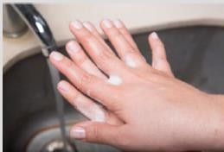
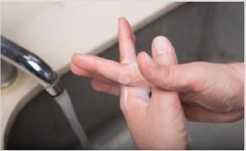
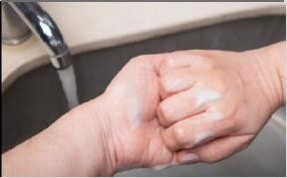
El yıkama
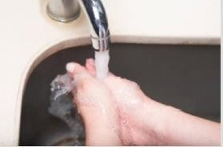
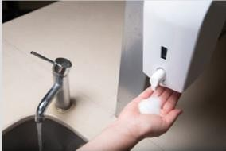
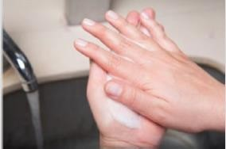
1. Ellerinizi ıslatın | 2. Ellerinizi sabunlayın | 3. Avuç içini sabunla ovun
4. Ellerinizin sırtını ovun | 5. Parmak aralarını ovun | 6. El ayalarını ovun
7. Ellerinizi durulayın | 8. Ellerinizi kurulayın | 9. Çeşmeyi kapatın*

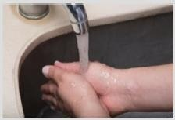
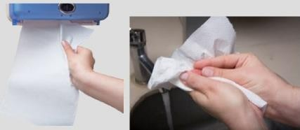
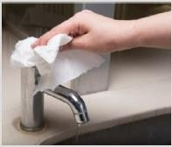
- Laboratuvarlarda musluğu otomatik ya da ayakla kontrol edilen lavabolar olması önerilir. Mümkün olmadığı durumlarda çeşmeyi elinizi kurulamak için kullandığınız kağıt havluyu kullanarak kapatınız!

Gerekli aşıları olun ve sağlık durumunuz hakkında laboratuvar sorumlusuna bilgi verin!

Herhangi bir kontrendikasyon olmadıkça aşağıdaki aşılar önerilir:

  - Hepatit B aşısı; Üçüncü (son) dozdan 1-2 ay sonra anti-HBs titresine baktırın.

  - İnfluenza aşısı; Her yıl yapılması önerilir.

  - MMR (Kızamık-Kızamıkçık-Kabakulak); Eğer önceden yapılmamış ise veya aktif geçirilmiş enfeksiyona bağlı bağışıklığınız yoksa 4 hafta arayla 2 doz MMR yaptırın.

  - Suçiçeği; Önceden suçiçeği geçirilmemiş veya aşılanılmamışsa ya da suçiçeğine bağışık olunduğuna ilişkin serolojik kanıt yoksa 4 hafta arayla 2 doz suçiçeği aşısı yaptırın.

  - Tdap (Tetanoz, azaltılmış difteri, boğmaca aşısı); Erişkin dönemde boğmaca aşısı yapılmamış ise bu aşı yapılabilir. Önceden Td (tetanoz-azaltılmış difteri toksoidi) aşıları yapılmış ise Tdap yapılabilir. On yılda bir Td rapeli yapılmalıdır.

  - Meningokok; Rutin olarak meningokok çalışılan laboratuvarlardaki personele önerilir.

  - Diğer; Araştırma ya da endüstriyel laboratuvarlarda kuduz, polio, sarıhumma, japon ensefaliti ve tifo etkenleri ile çalışan kişilere bu etkenlerin aşıları uygulanabilir.

Laboratuvar çalışanları sağlık durumları hakkında laboratuvar sorumlusuna bilgi vermelidir. Bu durumlar arasında:

  - Gebelik (TORCH etkenlerine yönelik çalışma yürütülen laboratuvarlarda gebelerin çalıştırılması risk analizi yapıldıktan sonra değerlendirilmelidir).

  - İmmunosüpresif durumlar ve tedavi (örneğin, kortikosteroid kullananların mikobakteriyoloji laboratuvarlarında veya enterik patojenlerin çalışıldığı laboratuvarlarda çalışmaları riskli olabilir) yer alır.

Kişisel koruyucu donanım (KKD) kullanın!
  - Laboratuvarda yapılan işe uygun önlük ya da diğer koruyucu giysiler giyilmelidir.
  - Önlükler laboratuvarda tutulmalı, günlük giysilerle bir arada bulundurulmamalıdır.
  - Önlükler laboratuvar dışı alanlarda (örneğin kantin, kafeterya, büro, kütüphane, personel odası ve tuvaletlerde) giyilmemelidir.
  - Önlükler yıkanmak için eve götürülmemeli, kurumda yıkanması sağlanmalıdır.
  - Yapılan işe uygun eldiven kullanılmalı ve biyolojik materyaller ile çalışırken daima eldiven giyilmelidir.
  - Sıçrama riski olan tüm işlemlerde gözlük, yüz siperi ve gerekli diğer koruyucu donanım kullanılmalıdır.
  - Risk değerlendirmesine göre gerekli durumlarda maske ve diğer KKD kullanılmalıdır.
  - Laboratuvarda önü açık ayakkabı ya da terlik giyilmemelidir.

Aerosol ve sıçramalara karşı önlem alın!
  - Enfektif aerosol riski olan işlemler Biyogüvenlik Kabinlerinde (BGK) yapılmalıdır.
  - Özelerin sterilizasyonu açık alevde yakılarak yapılmamalıdır. Bunun yerine insineratör veya tek kullanımlık özeler kullanılmalıdır.
  - Öze halkasının çapı, taşınan sıvının damlamaması için, 2-3 mm olmalı ve halka tamamen kapalı olmalıdır. Öze telinin vibrasyonunu en aza indirgemek için uzunluğu 6 cm'den fazla olmamalıdır.
  - Enfektif aerosol riski olan santrifüjleme işlemlerinde güvenlik kapağı olan santrifüj kapları veya rotorları kullanılmalıdır.
  - Aerosollerle bulaş riski taşımayan örneklerle çalışırken (ör. idrar) saçılma ve sıçramalara karşı güvenlik siperleri ve/veya KKD kullanılabilir.
  - Tüm teknik prosedürler, aerosol ve damlacık oluşumunu en aza indirecek şekilde tasarlanmalı ve uygulanmalıdır.
  - Kültür plakları kesinlikle koklanmamalıdır.
  - Biyolojik dökülme-saçılmalara müdahale ederken önlük ve eldiven yanısıra aerosolizasyon ve sıçrama risklerine karşı partikül filtreli maske, gözlük, vb. KKD kullanılmalıdır.

Kesici-delici yaralanmalara karşı önlem alın!
  - Kesici delici malzemenin kullanılması mümkün olduğunca sınırlandırılmalı, cam malzeme yerine plastik malzeme tercih edilmelidir.
  - Kesici-delici aletler kullanılmak zorunda ise gerekli önlemler alınmalıdır. Enjektör uçları elle çıkarılmamalı, bükülmemeli ve kapağı tekrar kapatılmamalıdır.
  - Kesici-delici aletler delinmeye ve sızdırmaya dayanıklı kesici-delici atık kaplarına atılmalıdır.

Güvenli pipetleme yapın!

  - Ağızla pipetleme yapılmamalıdır. Daima pipetleme yardımcıları kullanılmalıdır.

  - Enjektörler pipetleme amacıyla kullanılmamalıdır.

  - Pipetleme sırasında aerosolizasyonu ve sıçramaları önlemek için önlemler alınmalıdır.

    - Pipetleme sırasında aerosolizasyonu önlemek için TD (To Deliver) tipi serolojik pipet tercih edilmelidir. Bu tür pipetler istenilen hacimdeki sıvıyı fazladan basınç uygulamaya gerek kalmaksızın aktarır.

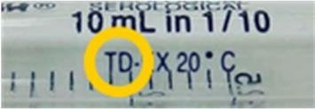
TD tipi pipet

Serolojik pipetlerin kenarındaki TD (To Deliver) ve TC (To Contain) yazılarına dikkat edin. TD olan pipetler istenilen hacmi aktarır.
TC pipetlerde ise istenen hacim için ya fazladan çekilmeli veya uçta kalan sıvı ek basınç uygulayarak atılmalıdır. Bu eylem aerosollere neden olabilir.

    - Serolojik pipetlerde pamuk tıkaçlı olanlar tercih edilmelidir.

    - Mikro pipetörlerde aerosol filtreli pipet uçları tercih edilmelidir.

    - Enfektif materyali pipetle alıp vererek karıştırmak aerosollere neden olur. Materyali kapaklı tüplere koyarak vortekslemek daha uygun bir çözümdür. Mutlaka pipetle karıştırmak gerekiyorsa pipet ucu sıvı yüzeyinin altında tutulmalı ve pipetin içindeki sıvının tamamı geri verilmemelidir.

    - Pipet ucu tüpün iç kenarlarına temas ettirilerek sıvı yavaşça tüp duvarından kaydırılmalıdır.

    - Mikropipet uçları atılırken sıçrama ve aerosolizasyon riski vardır. Atma işlemi pipet uçları için kullanılan atık kabının içinde gerçekleştirilmelidir. Enfektif aerosol ve sıçrama riski olan işlemler biyogüvenlik kabininde ve/veya koruyucu bir siper arkasında yapılmalıdır.

  - Pipetlere bağlı kesici-delici yaralanma tehlikesine karşı önlemler alınmalıdır.

    - Plastik pipetler tercih edilmelidir (camın kırılma riskine karşı).

    - Enfektif materyalle temas eden serolojik pipetler kullanım sonrasında dezenfektan içeren bir kaba yatay olarak konmalıdır (sivri ucun batma riskine karşı).

Aygıtları güvenli biçimde kullanın!

Biyolojik ve fiziksel tehlikelere karşı önlemler alınmalıdır.

Laboratuvarlarda bulunan aygıtların kullanımı sırasında çalışanlar çeşitli tehlikelere maruz kalabilir. Bu tehlikeler başlıca aerosol ve sıçrama yoluyla veya temas yoluyla biyolojik materyale maruz kalma ve elektrik şokudur.

Santrifüjler
Santrifüjler bakımları zamanında yapılmadığında, doğru kullanılmadığında ve temizlenmediğinde ciddi tehlikeler oluşturabilir.

Modern santrifüjlerde olası kazalara ve tehlikelere karşı çeşitli güvenlik önlemleri vardır. Bunlar arasında; çalışma sırasında kapağın otomatik kilitlenmesi ve santrifüjün tam durmadan açılmasını önleyen düzenek, dengesizliği algılayan sensörler, rotorun aşırı hızlanmasını engelleyen düzenek ve bir kaza anında rotoru içeride tutacak sağlamlıkta bir kasanın varlığı sayılabilir. Bu düzeneklerin olmadığı eski santrifüjlerle çalışırken son derece dikkatli olunmalıdır.

  - Santrifüjler daima üretici talimatlarına uygun şekilde kullanılmalı ve bir kullanım kılavuzu olmalıdır.

  - Yüksek hızlı santrifüjler sabit, rezonans yapmayan bir yüzeyde (zemin, banko üstü, masa üstü vb.) konuşlandırılmalı ve kenarlardan en az 15 arkadan ise en az 10 cm açıklık olmalıdır.

  - Santrifüj kullanımı esnasında enfektif aerosollerin ortaya çıkabileceği unutulmamalıdır. Bu nedenle, BGD-2 ve üstündeki laboratuvarlarda çalışılacak santrifüjlerin güvenlik kapaklı rotorları olmalı ve kefelerin (kapların) kapaklarında conta bulunmalıdır.

  - Kefeler, özellikle viroloji ve mikobakteriyoloji laboratuvarlarında, biyogüvenlik kabini içinde yüklenmeli, kapatılmalı ve açılmalıdır.

  - Santrifüj haznesinin iç kısmı kan ve diğer vücut sıvıları gibi biyolojik materyal ile kirlenmiş ise dekontamine edilmeden santrifüj çalıştırılmamalıdır.

  - Kefeler, rotorlar ve santrifüj haznesi gün sonunda ve dökülme-saçılma durumlarında üreticinin önerileri doğrultusunda dekontamine edilmelidir.

  - Santrifüjleme sırasında tüp kırılması ciddi miktarda aerosol oluşumuna neden olur. Bu tür kazaları önlemek için:
    - Rotora uygun tüp seçilmelidir.
    - Santrifüj tüpleri tercihen plastikten yapılmış olmalı ve kullanımdan önce hasarlı olup olmadığı kontrol edilmelidir.
    - Tüpler her zaman kapağı sıkı ve düzgün kapatılmış (mümkünse vidalı kapaklı) olmalıdır.
    - Kefeler ağırlığa göre eşlenmeli ve iyi dengelenmelidir.
    - Sıvı seviyesi ile santrifüj tüpünün ağzı arasında bırakılması gereken boşluk üretici firmanın önerilerini aşmamalıdır. Yine bir kural olarak tüpler ¾’den fazla doldurulmamalıdır.

Vorteks
Mikroorganizma/virüs çözeltilerini karıştırmak için pipetle alıp-vermek yerine vorteksleme yeğlenmelidir. Ancak, uygun yapılmayan vortekslemenin daha yüksek aerosolizasyon riski taşıdığı unutulmamalıdır.
  - Vorteksleme işlemi BGK’da yapılmalıdır.
  - Vortekslenecek tüpler kırılmaz (plastik) ve contalı kapaklı olmalıdır.
  - İşlem sonrası tüpler hemen açılmamalı, kapak 10 dakika beklendikten sonra dezenfektan emdirilmiş bir gazlı bezle tutularak kabin içinde açılmalıdır.

Homojenizatörler-ultrasonik parçalayıcılar
Bu tür ekipmanlarla çalışılırken de aerosol ve sıçrama riski vardır.
  - Sızıntı yapma ya da aerosol oluşturma ihtimali olduğu için evsel (mutfak tipi) homojenizatörler kullanılmamalı, laboratuvar tipi cihazlar kullanılmalıdır.
  - Kapaklar, kaplar veya şişeler sağlam olmalı; kapaklar tam oturur ve contalar iyi durumda olmalıdır.
  - Homojenizatör ile çalışırken sızma olması durumunda işlem durdurulmalıdır.
  - İşlem sonrasında kaplar BGK’da açılmalıdır.

Otoanalizörler
Yeni analizörlerde çalışanları korumaya yönelik düzenekler bulunmasına karşın, bunların tümüyle risksiz olmadıkları akılda tutulmalıdır.
Bu bağlamda:
  - Örnek probları hareket ederken sıçrama ve aerosol riski söz konusu olabilir.
  - Analizörün güvenlik siperlerinin çalışma sırasında kullanımda olduğundan emin olunmalıdır.
  - Örnek tepsileri yerleştirilir ve çıkarılırken sıçramalara karşı dikkatli olunmalı, önlük, eldiven, gözlük ve yüz siperi kullanılmalıdır.
  - Üreticinin önerileri doğrultusunda temizlenmeli ve dekontamine edilmelidir.
  - Otoanalizör atıkları ilgili mevzuat doğrultusunda bertaraf edilmelidir.

ELISA yıkayıcıları
  - ELISA yıkayıcılar yıkama işlemi sırasında hem aerosol oluşumuna hem de sıçramalara neden olabilirler.
  - Sıçrayan sıvılar yakındaki yüzeyleri kontamine edebilir. Bu nedenle hem yıkayıcı hem de yakınındaki alan gün sonunda dekontamine edilmelidir.
  - Yıkayıcıya daima eldivenle temas edilmeli ve sıçrama riskine karşı koruyucu gözlük kullanılmalıdır.
  - Olası ise aerosol önleyici kapak kullanılmalıdır.

Bakteri tanımlama, kan kültürü ve PCR cihazları
Bu cihazlar üreticinin önerileri doğrultusunda düzenli olarak temizlenmeli ya da dezenfekte edilmelidir.

Su banyoları ve CO2 inkübatörlerin su ceketleri
  - Su banyolarına dezenfektan eklense dahi düzenli olarak içindeki su boşaltılarak temizlenmelidir.
  - Suyun içine fenollü dezenfektanlar eklenebilir.
  - Haftada bir 30 dakika süreyle suyun sıcaklığı 90 °C’a çıkarılarak dekontamine edilmelidir.
  - Su banyosu içinde bir dökülme-saçılma olursa hemen dekontamine edilmelidir.
  - İnkübatörlerin su ceketleri mikroorganizma üremesini ve biyofilm oluşumunu önlemek için düzenli olarak boşaltılmalı ve temizlenmelidir.

Buzdolapları ve dondurucular
  - Buzdolapları ve dondurucularda, atık materyaller bulundurulmamalıdır.
  - Buzdolapları ve derin dondurucuların temizliği;
    - Periyodik olarak (en az 6 ayda bir, laboratuvarın iş yüküne ve ekipmanın kullanım oranına bağlı olarak daha sık) boşaltılmalı,
    - Buzu çözülmeli ve temizlenmeli
    - Depolama sırasında kırılmış olan ampuller, tüpler vb. kaldırılmalı
    - Temizlik sırasında yüz koruması ve ağır işlere uygun kauçuk eldivenler giyilmeli
    - Temizlikten sonra iç yüzeyler dezenfekte edilmelidir.
  - Buzdolaplarında vb. saklanan tüm kaplar, içeriğin bilimsel adı, depolama tarihi ve saklayan bireyin adı ile açık şekilde etiketlenmelidir. Etiketlenmemiş ve son kullanım tarihi geçmiş malzemeler otoklavlanıp atılmalıdır.
  - Dondurucunun içeriği ile ilgili bir envanter tutulmalıdır.
  - Yanıcı-parlayıcı maddeler asla standart laboratuvar buzdolaplarında saklanmamalıdır. Standart buzdolapları kıvılcım korumalı olmadığından, çalışması sırasında kıvılcım çıkabilir ve sıvıların parlamasına neden olabilir. Bu konuda buzdolabı kapılarına uyarılar yerleştirilmeli, bu tür materyal kıvılcım-korumalı buzdolaplarında saklanmalıdır.

Güvenli ekipman etiketi, bakım ya da onarım yapılacak ekipmanın dekontamine edildiğini ve güvenli olduğunu ilgili kişilere bildirmek için kullanılmalıdır.

GÜVENLİ EKİPMAN ETİKETİ
Bu etiket, bakım ve onarım öncesi ekipmanın dekontamine edildiğini bildirmek için kullanılır.
İstenen hizmet | □ Bakım | □ Onarım | □ Terkin | □ Diğer
İstemi yapan kişinin adı- soyadı |  |  | Tel:
Olası tehlikeler | □ Biyolojik | □ Kimyasal | □ Fiziksel
Dekontamine eden kişinin adı soyadı  Onaylayan kişinin adı soyadı |  |  | Dekontaminasyon tarihi Onay tarihi

Tehlikelerekarşı görsel, işitseluyarılarkullanınvesürekliiletişimiçindeolun!
  - Gerekli tüm yerlerde tehlike ve uyarı işaretleri kullanılmalıdır. Tüm çalışanlar, bu uyarı ve işaretlerin anlamı ve almaları gereken önlemleri bilmelidir. Bunlar arasında enfektif materyallerin saklandığı buzdolapları, etüvler, vb. üzerine yapıştırılan biyolojik tehlike işareti, sıcak ve soğuk tehlikesine karşı uyarılar, elektrik tehlikesi, vb. her tür uyarı ve işaretler yer alır.
  - Çalışanlara ve bakım yapacak kişilere aygıtların dekontamine edildiğini gösteren bir etiketleme yapılmalıdır.

Kimyasalları güvenli biçimde saklayın, taşıyın, kullanın ve bertaraf edin!
  - Kimyasallar tehlike sınıflarına ve geçimliliklerine göre saklanmalı ve taşınmalıdır.
  - Kimyasallar laboratuvar içinde küçük miktarlarda bulundurulmalı ve aşındırıcılar (kuvvetli asit ve bazlar) göz hizasının altında saklanmalıdır.
  - Tehlikeli kimyasallar çeker ocak içinde çalışılmalıdır.
  - Yanıcı-parlayıcı maddelerle çalışırken ısı kaynaklarından uzak durulmalı ve yangın önlemleri alınmalıdır.
  - Gerekli tüm durumlarda gözlük, eldiven vb. KKD kullanılmalıdır.
  - Tehlikeli kimyasallar ilgili yönetmelik uyarınca bertaraf edilmelidir.

Fiziksel tehlikelere karşı önlem alın!
Laboratuvarda elektrik, yangın, düşme ve kayma, gürültü gibi fiziksel tehlikelere karşı önlemler alınmalıdır.

Haşerelere izin vermeyin!

Yüzeyleri, aygıtları ve atıkları dekontamine edin!
  - Çalışma yüzeyleri, potansiyel olarak tehlikeli materyallerin dökülmesinden sonra, her çalışma sonrası ve her iş gününün sonunda dekontamine edilmelidir.
  - Kontamine olmuş tüm materyaller, klinik örnekler ve kültürler bertaraf edilmeden ya da yeniden kullanım için temizlenmeden önce dekontamine edilmelidir. Atıklar geçerli ulusal ve/veya uluslararası yönetmelikler doğrultusunda bertaraf edilmelidir.
  - Kültür ve diğer atıklar atılmadan önce dekontamine edilmeli ve Tıbbi Atık Yönetmeliği’ne uygun şekilde atılmalıdır.
  - Aygıtlar belirli aralıklarla ve dökülme-saçılma durumlarında üretici firmanın önerileri doğrultusunda dekontamine edilmelidir.
  - Telefonlar enfektif ajanları yüze ve mukozalara taşımak için potansiyel bir aracıdır. Bu nedenle:
    - Telefona kesinlikle eldiven çıkarılarak dokunulmalıdır.
    - Telefon düzenli ve sık olarak dekontamine edilmelidir.

Örneklerin güvenli biçimde taşınması ve saklanmasına özen gösterin!
  - Enfektif materyaller kırılmaz ve sızdırmaz kaplara alınmalı, alındığı noktadan laboratuvara uygun taşıma araçları kullanılarak taşınmalıdır.
  - Dış laboratuvarlara gönderilen örnekler yönetmeliklere uygun olarak üçlü taşıma kaplarında gönderilmelidir.

Güvenli Örnek Yönetimi

Örneklerin kabul edilmesi ve işlenmesi
  - Örnekler laboratuvara uygun kaplarda ve uygun koşullarda iletilmelidir.
- Örnek kapları kırılmaya dayanıklı, tercihen plastik olmalı ve kapakları/tıpaları doğru kapatıldığında sızıntı olmamalıdır.  - Kabın dışında bulaş olmamalıdır.  - Örnek laboratuvara bir torba içinde gönderilmeli, istek formu torbanın ayrı bir gözünde olmalıdır. İstek formu ve örnek birbiri ile temas etmemelidir. Her torba tek bir hasta için kullanılmalıdır.  - Örnek kabının üstünde hasta bilgilerini içeren bir etiket olmalıdır. Etiket üzerinde örneğin diğer örneklerle karışmamasını sağlayacak en az iki tanımlayıcı olmalıdır  (hastanın adı-soyadı ile protokol numarası vb). | 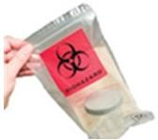  Örnek torbası içinde tek bir hasta örneği
  - Örnekler tercihen bir biyogüvenlik kabininde (BGK) işlenmelidir. Her kabinde aynı anda yalnızca bir kişinin çalışması tercih edilmelidir. Eğer bir BGK yoksa, çalışan kişi önlük, eldiven ve gözlük kullanmalı ve sıçramayı önlemek üzere bir koruyucu siper arkasında çalışmalıdır.
  - Örnek kabul biriminde çalışanlar en az önlük ve eldiven giymelidir. Çalışanlar sıçrama riskine karşı cerrahi maske takabilirler. Mikobakteriyoloji ve viroloji laboratuvarlarında ise risk değerlendirme sonucuna göre N95 veya üstü partikül filtreli bir maske yeğlenmelidir. İşlemler sırasında uygun dezenfektanlar çalışma alanında bulundurulmalıdır.
  - Örnek kabı kırılmışsa ya da içeriği dökülmüşse, içerik kontamine olabileceğinden örnek ret edilmelidir. BOS gibi değerli örnekler çalışılarak raporda içeriğin kontamine olma olasılığı belirtilmelidir.
  - Örnek kabında sızıntı/bulaş var ise istemi yapan hekimle görüşülüp yeni bir örnek göndermenin mümkün olup olmadığı sorulmalıdır. Yeni örnek gelene kadar, eski örnek uygun koşullarda saklanmalıdır. Eğer yeni örnek gönderilmesi mümkün değil ise:
    - Balgam örnekleri: Kabın dış kısmı 1/10 çamaşır suyu ile dekontamine edilir. Ardından eldiven çıkarılır ve atılır. Olay bildirim formu (veya uygunsuzluk) doldurulur.
    - Kan kültür şişeleri: Her örnek HBV, HCV, HIV pozitif olarak kabul edilmeli ve buna göre önlem alınmalıdır. Şişenin dış kısmı 1/10 çamaşır suyu ile dekontamine edilir. Ardından eldiven çıkarılır ve atılır. Olay bildirim formu (veya uygunsuzluk) doldurulur.
    - Dışkı örnekleri: Yukarıdaki gibi işlenir.
    - Viral örnekler: Yukarıdaki gibi işlenir.
  - Örnek kapları, özellikle tüpler işlemler sırasında dökülebilir, yuvarlanıp yere düşebilir ve kazalara neden olabilir. Bunu önlemek için:
    - Kapaklı ve suporlu ikincil kaplar (taşıma kutuları) kullanılmalıdır. Bu kaplar metal ya da plastik olabilir, ancak otoklavlanabilir olmalı ya da kimyasal dezenfektanlara karşı dayanıklı olmalı ve tercihen contalı kapağa sahip olmalıdır.
    - İkincil taşıma kapları düzenli olarak dekontamine edilmelidir.
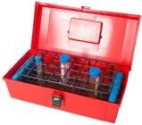
  - Örnekler laboratuvar içinde temiz alandan kirliye doğru tek yönlü hareket etmelidir.
  - Örnek kaplarının kapakları bir güvenlik siperinin ardında açılmalıdır.

Taşıma kutusu

Örneklerin dış laboratuvarlara gönderilmesi
Laboratuvarların zaman zaman klinik/epidemiyolojik örnekleri veya enfektif materyalleri dış laboratuvarlara göndermeleri gerekebilir. Bununla ilgili ulusal mevzuat: Enfeksiyöz Madde ile Enfeksiyöz Tanı ve Klinik Örneği Taşıma Yönetmeliği, Resmi Gazete Tarihi: 25.09.2010 Resmi Gazete Sayısı: 27710
Gerek ulusal gerekse uluslararası mevzuat enfeksiyöz maddelerin taşınmasında üçlü paketleme sisteminin (ÜPS) kullanılmasını zorunlu kılmaktadır.

ÜPS, taşıyıcıların ve toplumun olası enfeksiyöz ajanlara maruz kalma riskini azaltmak/ortadan kaldırmak amacıyla önerilmektedir.  Üçlü paketleme sistemi 3 katmandan oluşmaktadır: birincil kap, ikincil kap ve üçüncül kap. | 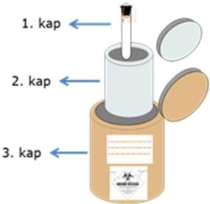  Üçlü taşıma sistemi
Klinik örneği içeren birincil kap su geçirmez, sızdırmaz ve içeriğine uygun şekilde etiketlenmiş olmalıdır. Birincil kap, kırılma ya da sızıntı durumunda tüm sıvıyı emebilecek yeterlilikte emici malzemeyle sarılmış olmalıdır.
Birincil kapları kapatmak ve korumak üzere su geçirmez ve sızdırmaz ikincil kap kullanılır. Birden fazla sarılı birincil kap tek bir ikincil kap (ikincil ambalaj) içine yerleştirilebilir.
Üçüncül kap (dış kap, dış ambalaj) ikincil kabı taşıma sırasındaki fiziksel hasardan korur. En son düzenlemelere uygun klinik örnek bilgi formlarını ve klinik örneği, göndereni ve alıcıyı açıklayan türde laboratuvara iletilecek yazıyı/mesajı, bilgileri ve gerekli olabilecek diğer belgeleri içermelidir.
Çoğu klinik örnek 4 ile 8 °C arası sıcaklıklarda taşınmayı gerektirir. Buna göre üçüncül paketleme kabının termal yalıtım sağlaması ve birkaç buz aküsünü alacak kadar büyük olması önerilir. Taşıma kutusunda ikincil kabın etrafına minimum 4, yer varsa daha fazla buz aküsü yerleştirilmelidir.

Pnömotik tüp sistemleri (PTS)
Bu sistemlerde taşıma kaplarında sızıntı veya kırılmalar olasıdır.
  - PTS ile gönderilen tüm örnekler kilitli plastik torbalara (zip-lock) yerleştirilmelidir. Her torbaya tek bir hastaya ait materyal konmalıdır.
  - Taşıma tüpleri üretici firmanın önerileri doğrultusunda veya 1/10 (görünür kontaminasyon) - 1/100 (sadece temizlik) aralığındaki çamaşır suyu ile dekontamine edilmelidir.
  - Laboratuvardan hasta bakımı yapılan birimlere (servis, poliklinik, acil vb.) gönderilen tüplerin dış kısımları gönderi öncesi dekontamine edilmelidir. Tüp içinde bir kontaminasyon varsa, gönderi öncesi mutlaka dekontamine edilmelidir.
  - Laboratuvara gelen tüpler standart önlemler alınarak işlenmelidir.
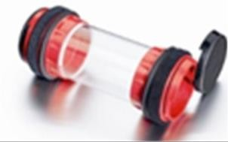
  - Taşıma tüpleri içinde olabilecek kırılma ve benzeri durumların tüm taşıma sistemini kontamine edebileceği unutulmamalıdır.

Pnömotik tüp sistemi

Boyama ve boyalar
Mikrobiyoloji laboratuvarlarında kullanılan boyalar hem kimyasal hem de biyolojik tehlike içerebilirler.

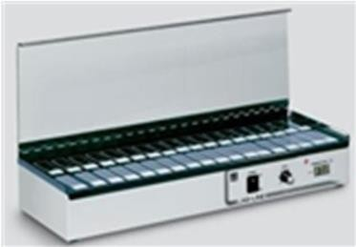
Gram boyası
- Kristal viyole, potasyum iyodür ve etanol tahriş edicidir. Etanol yanıcı-parlayıcı ve hepatotoksiktir. Kristal viyole kanserojen ve kısmen toksiktir.  - Gram boyama sırasında canlı organizmalarla temas ve aerosollere maruz kalma riskleri vardır. Aerosolizasyon özellikle yaymanın alevde sabitlenmesi sırasında olur. Bu nedenle, sabitleme işlemi için lam ısıtıcılarının kullanılması önerilir.  Isıtıcıların kapaklı olanları tercih edilmelidir. | Lam ısıtıcı

Asidorezistan boyama (EZN ve Kinyoun)
  - Karbol fuksin içindeki fenol toksik (yutulduğu veya solunduğu takdirde ve deri teması ile) ve iritan olup genetik hasara neden olma olasılığı vardır.
  - Bazik fuksin ise alerjik deri ve solunum yolu reaksiyonlarına neden olabilir ve potansiyel bir kanserojendir.
  - Metanol ve etanol yanıcıdır ve özellikle metanolün toksik etkileri söz konusudur.
  - ARB sırasında canlı organizmalarla temas ve aerosollere maruz kalma riskleri vardır. Bu nedenle, ARB yaymalarının BGK içinde kurutulması önerilir.

Tüm boyama işlemlerinde göz koruyucu (gözlük) ve eldiven kullanılmalıdır.

RİSK DEĞERLENDİRME
Risk, bir tehlikenin olumsuz bir sonuca neden olma olasılığıdır. Laboratuvarlardaki tehlikeler arasında Biyolojik, Kimyasal ve Fiziksel tehlikeler yer alır. Laboratuvarda yapılan işlemlere bağlı olarak bu tehlikelerin neden olabileceği riskler söz konusudur.

  - Kan kültürü yapılan bir laboratuvarda Brucella spp., Francisella spp., vb. kanda bulunabilen ve aerosol yoluyla da bulaşabilen mikroorganizmalarla karşılaşma ve gerekli önlemler alınmadığı takdirde bunlarla enfekte olma riski söz konusudur (biyolojik risk).

  - Sülfürik asit (H2SO4) veya sodyum hidroksit (NaOH) gibi güçlü koroziv (aşındırıcı) kimyasalların sık kullanıldığı laboratuvarlarda, bunlara maruz kalındığı takdirde ortaya çıkabilecek kimyasal yanıklar, göze sıçrama durumunda keratit oluşumu vb. riskler söz konusudur (kimyasal risk).

  - Yeterli aydınlatılmamış ve/veya zeminde kabloların sabitlenmediği laboratuvarlarda çalışanlar bunlara takılabilir ve düşebilirler (fiziksel risk).

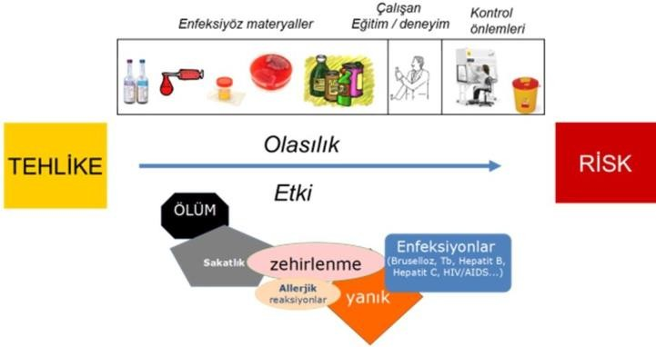
Çalışanların deneyimi, kurallara uyması, eğitimleri ve laboratuvarın altyapısı gibi faktörler de risk düzeyini etkiler.

Laboratuvarlarda risk düzeyini etkileyen faktörler
Laboratuvarlarda risk düzeyini etkileyen faktörler

Risk aşağıdaki durumlarda artar:
  - İşleme alınan mikroorganizma miktarı arttıkça (kültür >>> örnek), bulaş riski artar! Bu yüzden kültür işlemlerken daha yüksek güvenlik önlemleri alınmalıdır.
  - Mikroorganizma süspansiyonlarının hacmi ne kadar fazlaysa, bir kaza durumunda (örneğin, kültürün yere düşüp kırılması) bulaş riski o kadar artar.
  - İşlemler sırasında aerosol ve damlacıklar oluşuyorsa (örneğin, santrifüjleme, vorteksleme vb.) risk artar.
  - İşlemler sırasında kesici-delici cisimler kullanılıyorsa risk artar.

Klinik mikrobiyoloji laboratuvarlarında incelenen örneklerde hangi etkenin var olduğu önceden bilinemeyeceğinden, etkene (tehlikeye) bağlı risk değerlendirme yapmak her zaman mümkün olmayabilir. Bu nedenle, öncelikle işlem sırasında karşı karşıya kalınabilecek olası tehlikeler (aerosol yoluyla bulaş, sıçrama yoluyla mukozalardan bulaş, vb.) belirlenir. Daha sonra her olası tehlike için hangi etkenlerin söz konusu olabileceği ve bunların risk grupları tanımlanır. Ardından, var olan kontrol önlemleri kayda geçirilir. Her olası tehlike için etken olabilecek mikroorganizmalar da göz önüne alınarak var olan (laboratuvarın o andaki biyogüvenlik düzeyi) ile olması gereken (işlemlerin güvenli biçimde yapılması için gerekli biyogüvenlik düzeyi) belirlenir.

23

İşlere bağlı riskler ve önerilen biyogüvenlik uygulamaları
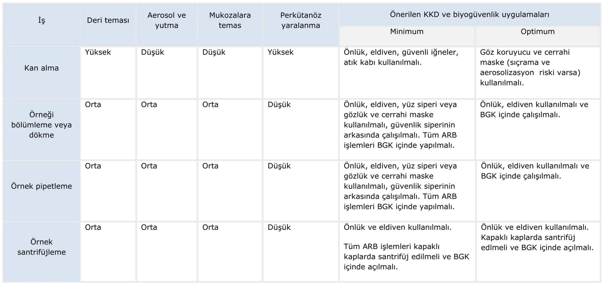

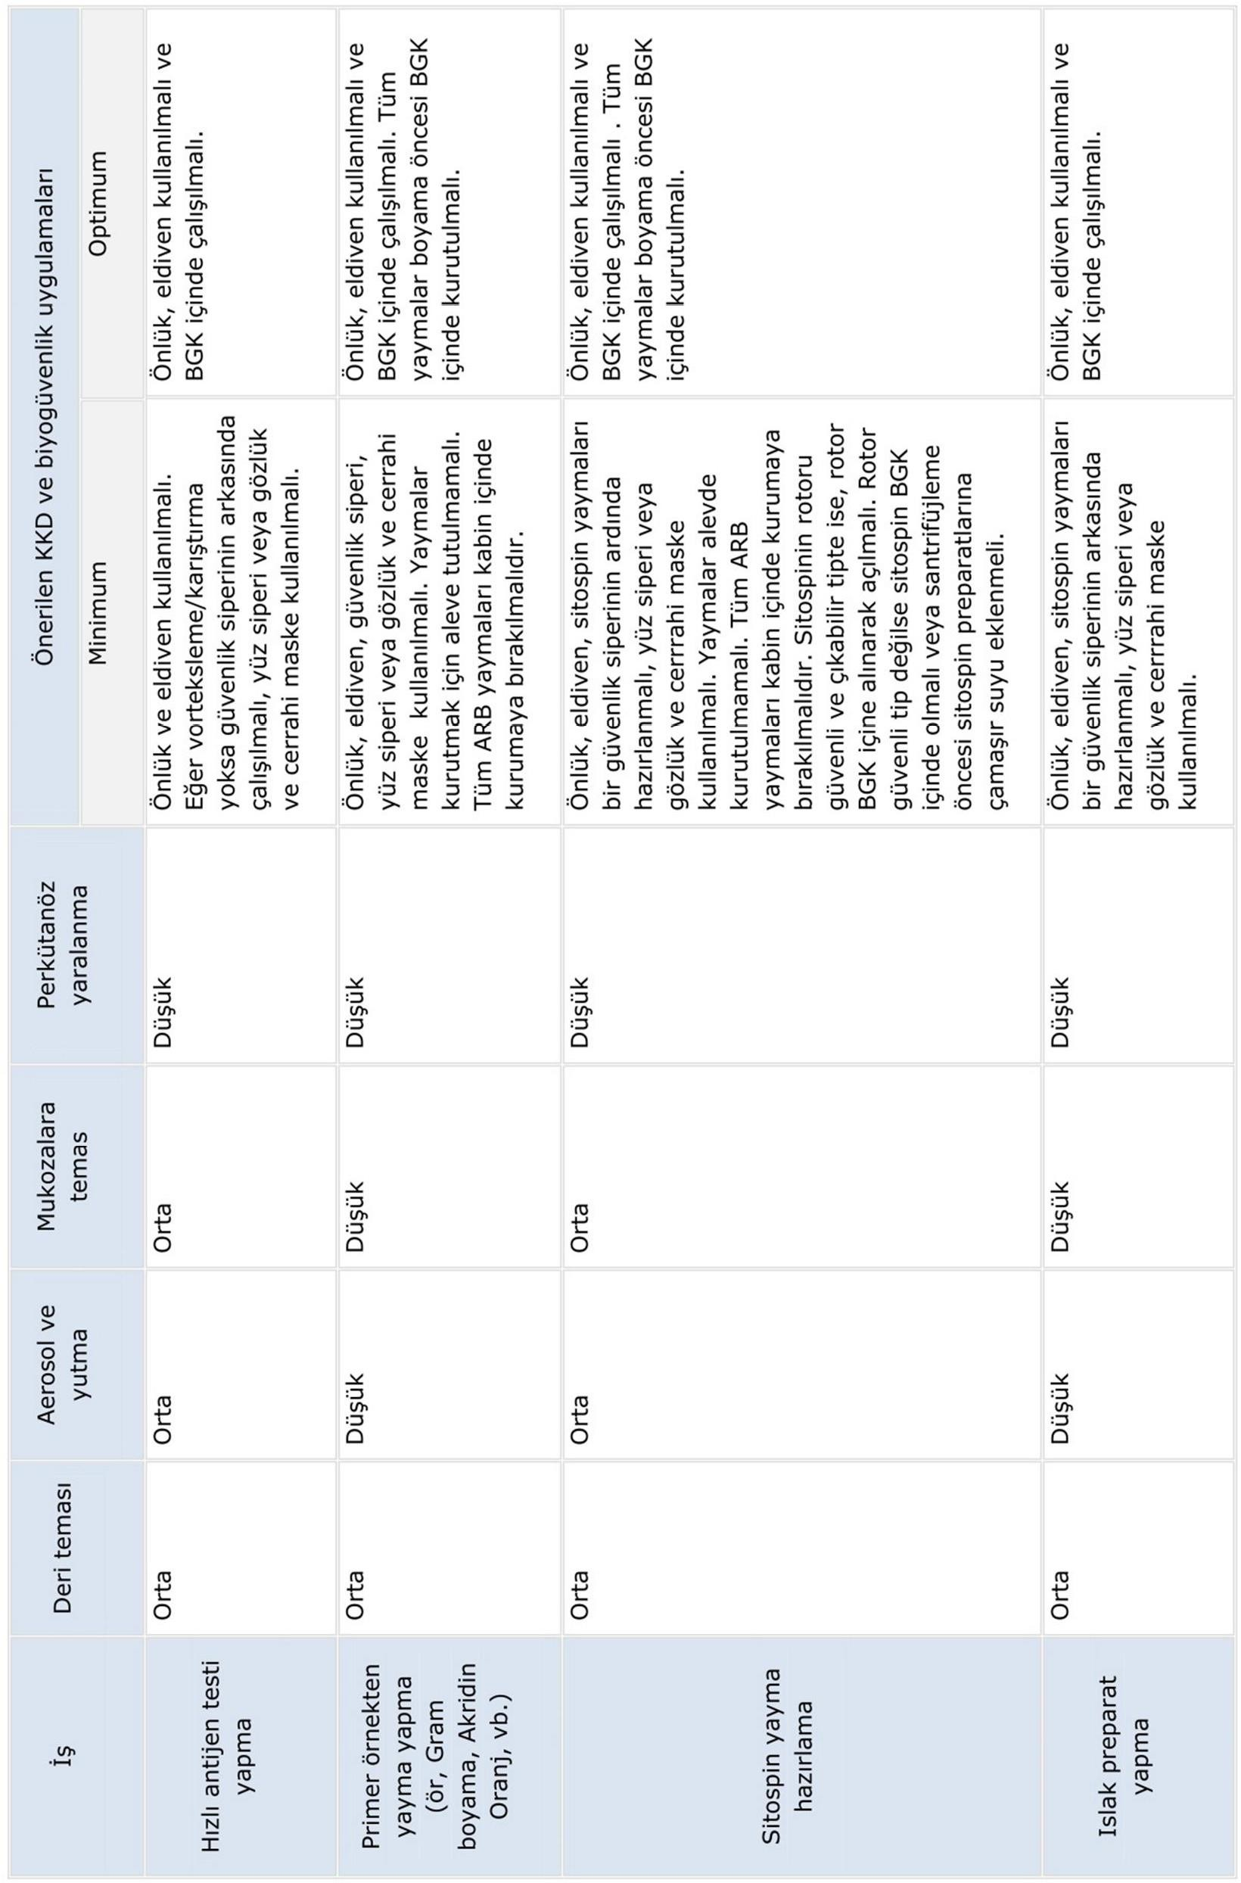

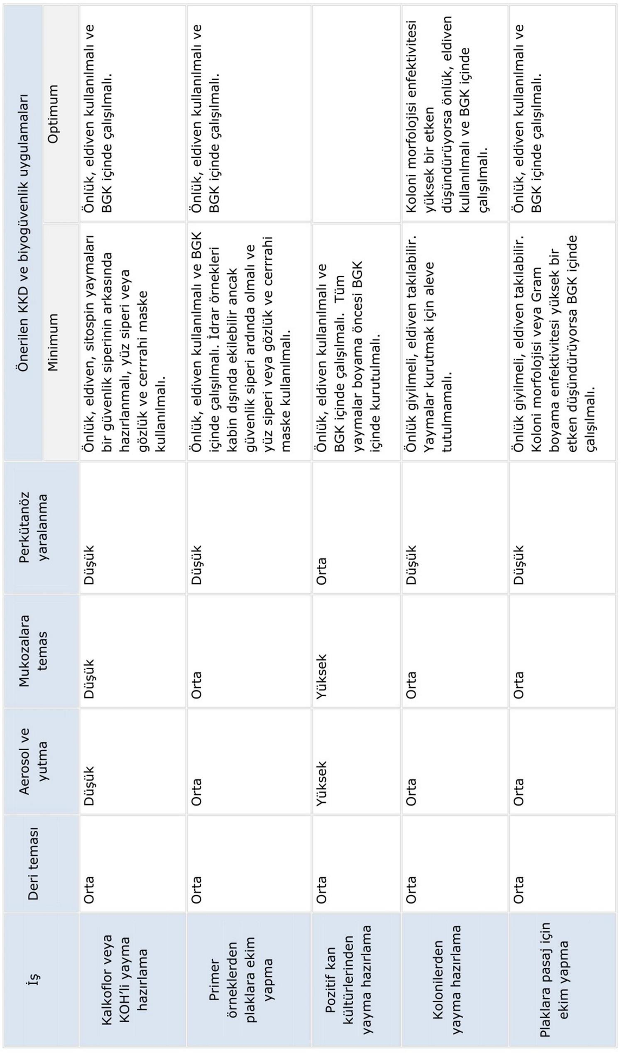

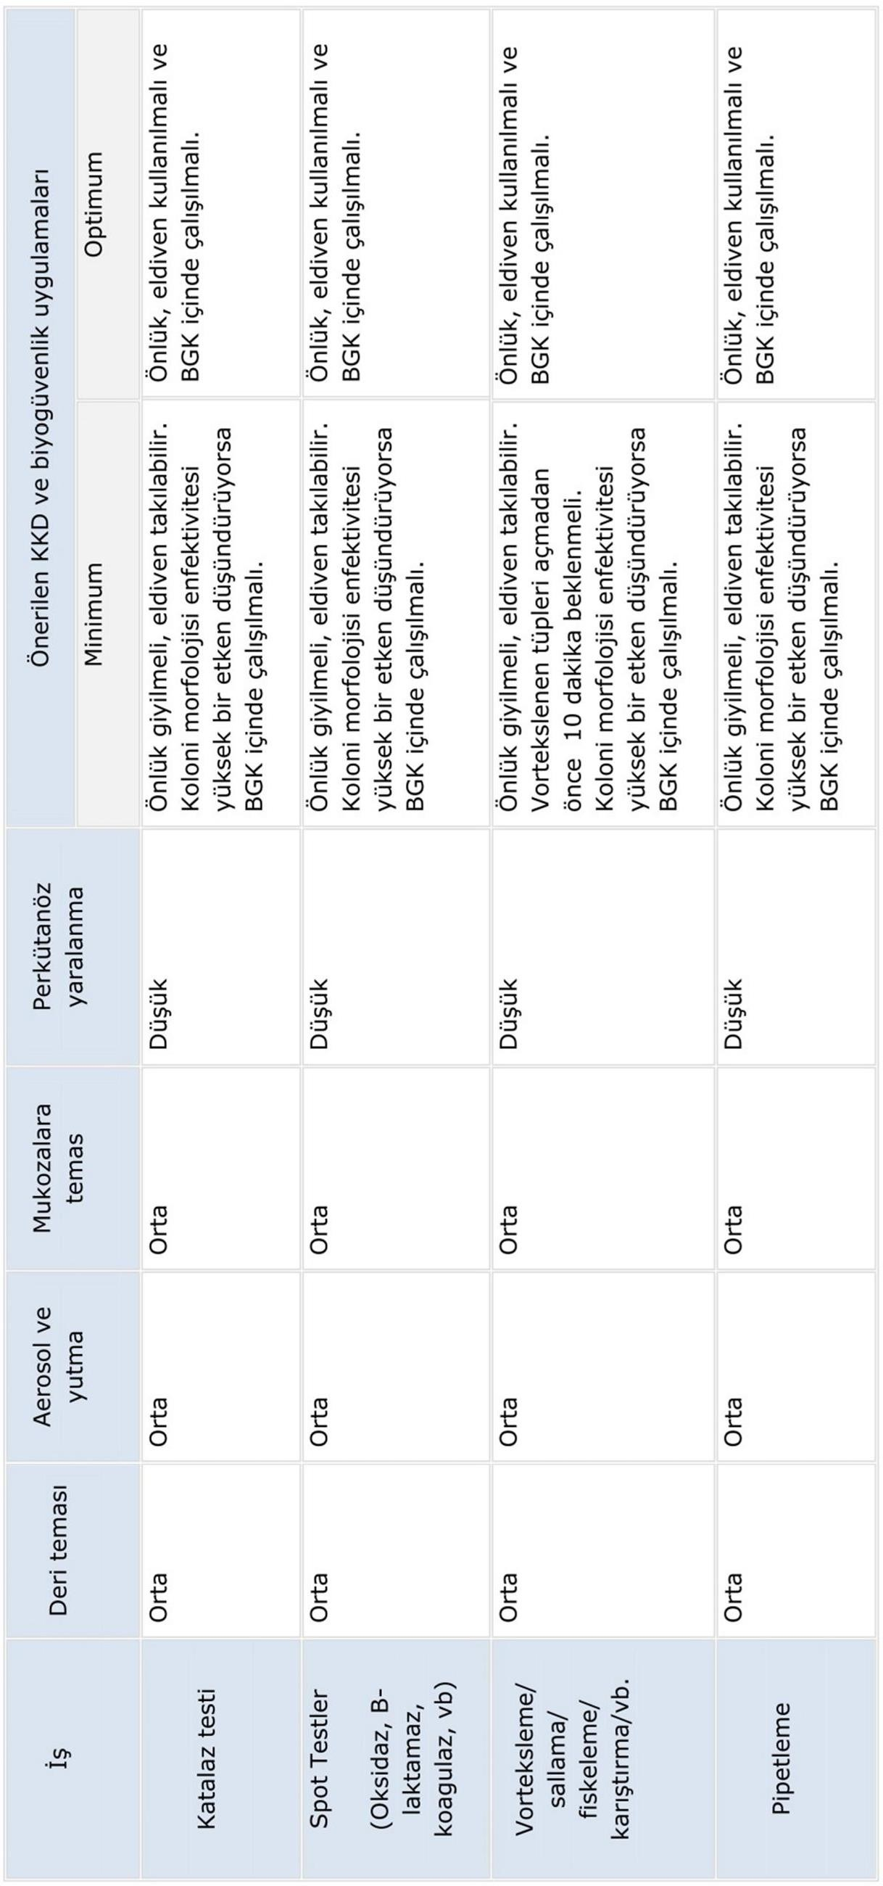

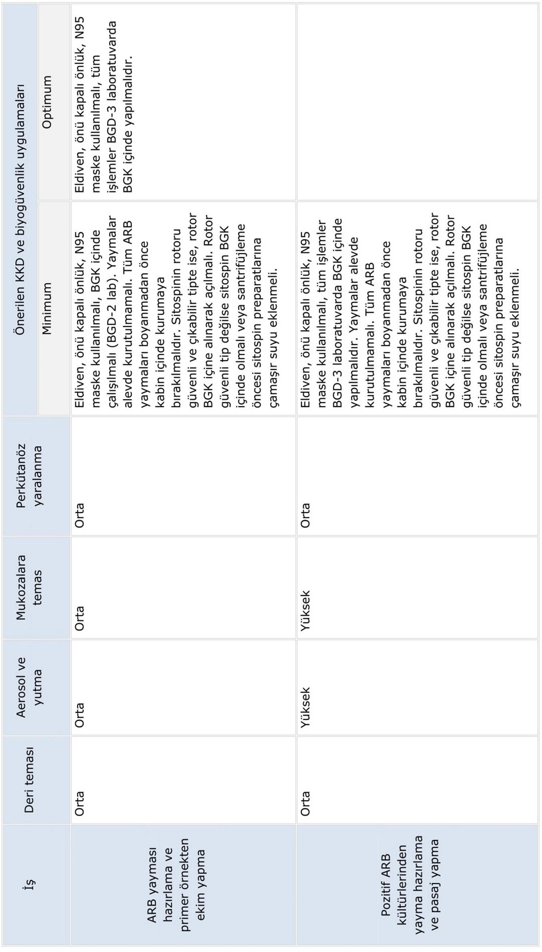

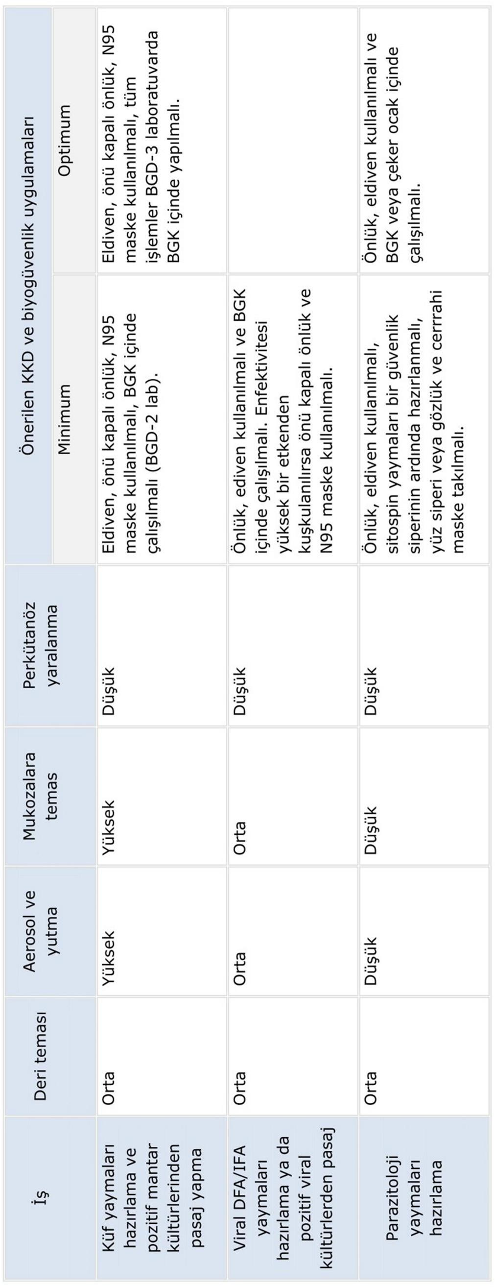

29
Seçilmiş bazı etkenler için önerilen biyogüvenlik düzeyleri
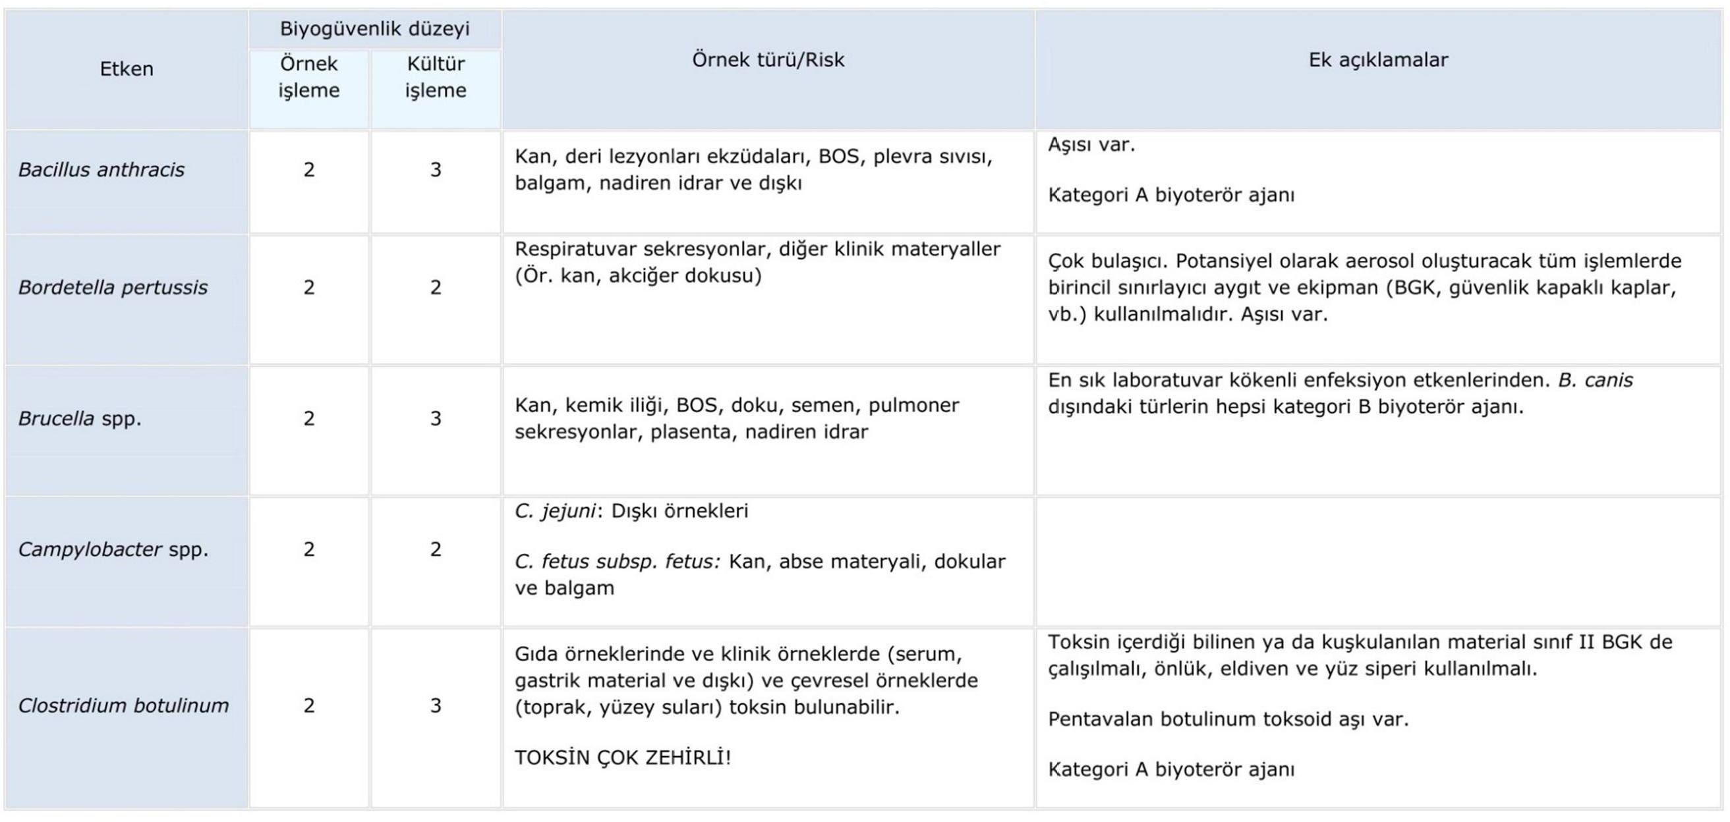

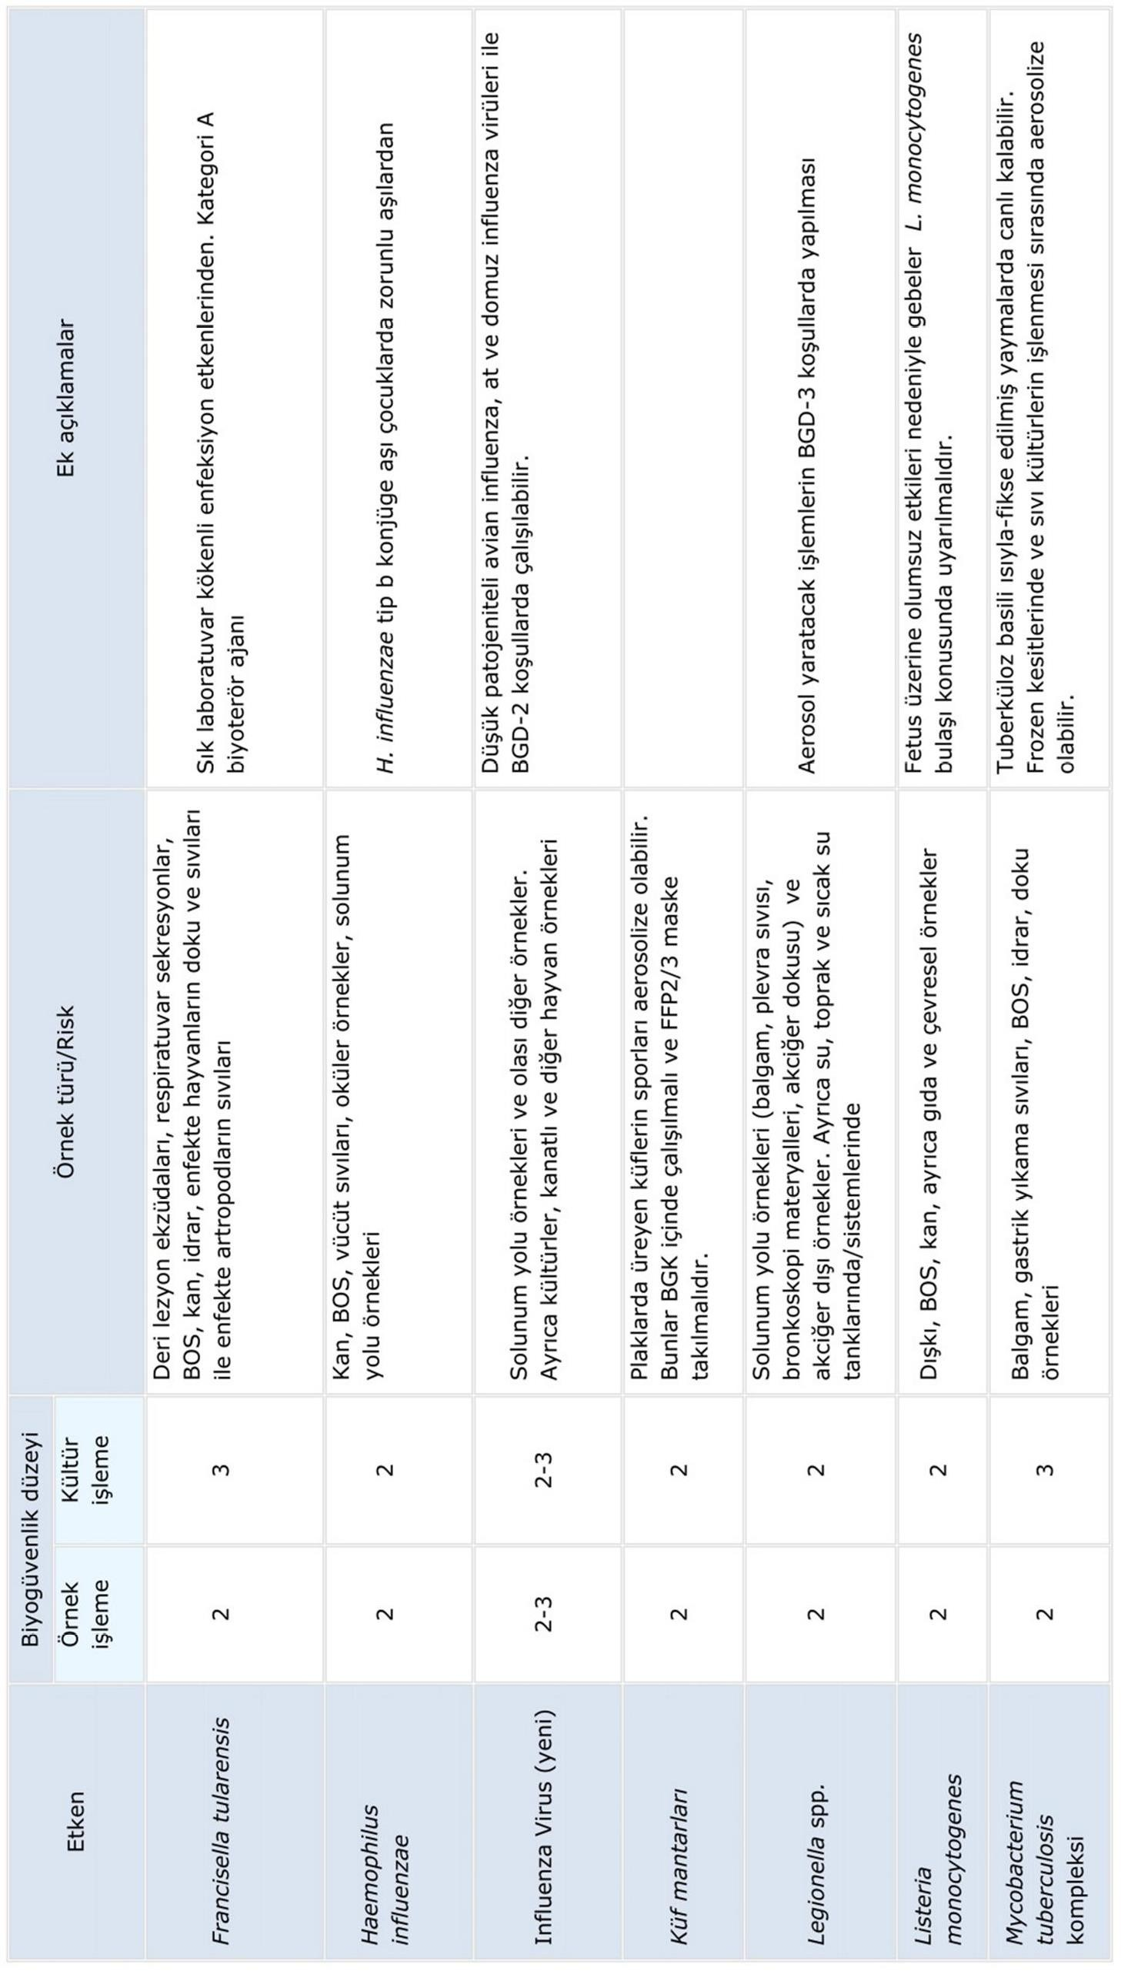

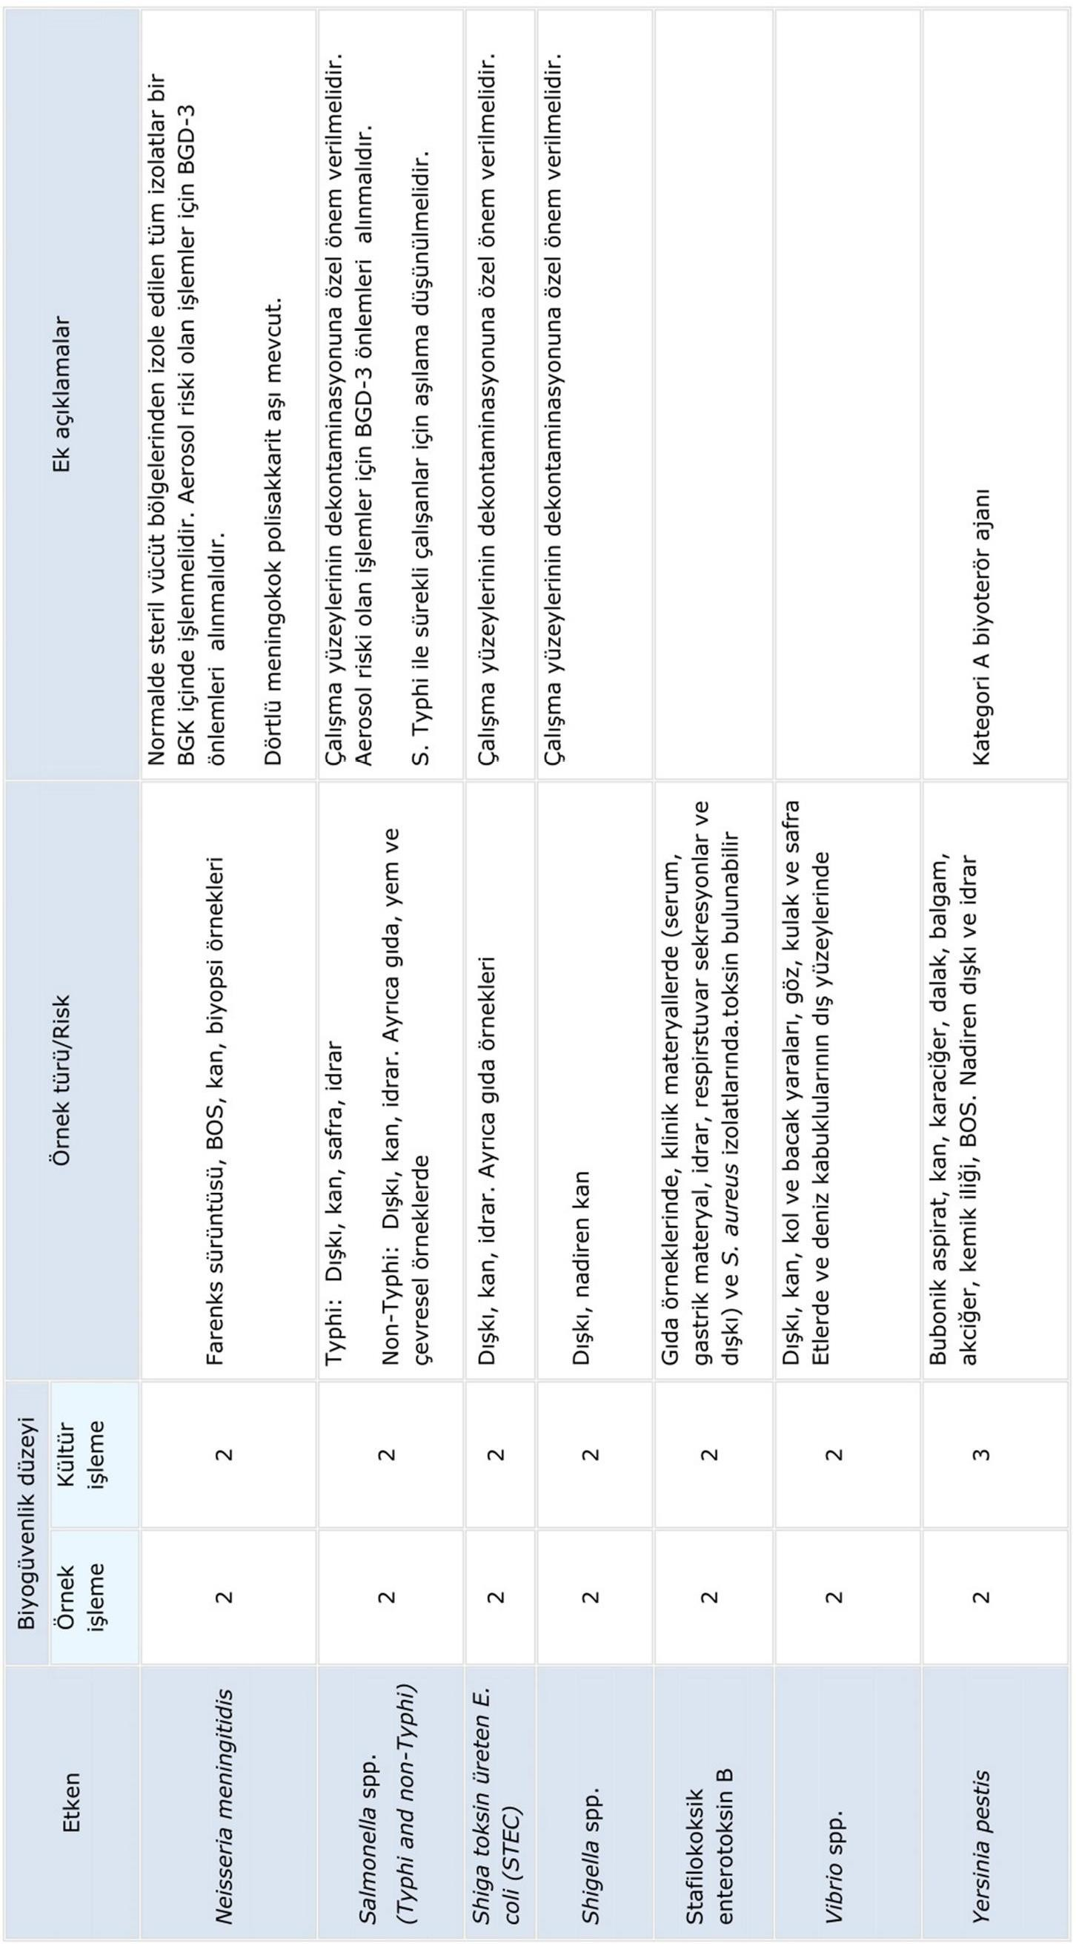

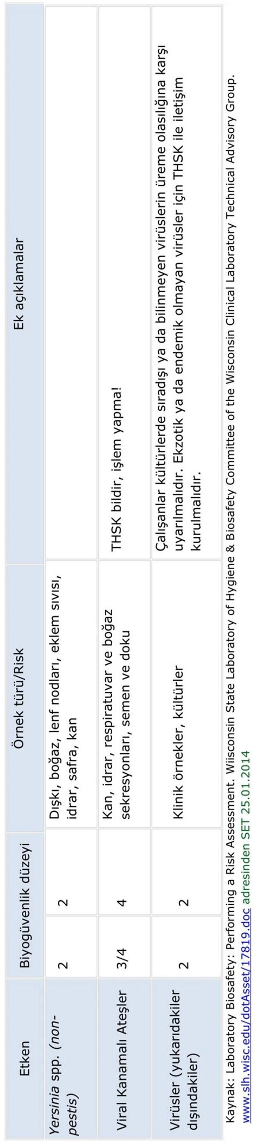

BİYOLOJİK TEHLİKELER

İnsan sağlığını tehdit eden biyolojik etkenler parazitler, mantarlar, bakteriler, virüsler, prionlar ve mikroorganizmaların toksinleri olarak sınıflandırılabilir. Deney hayvanlarından kaynaklanan tehlikeler de laboratuvar kaynaklı biyolojik tehlikeler arasında yer alır.

Laboratuvardan kaynaklanan biyolojik tehlikelere farklı yollarla maruz kalınabilir.
- Solunum yoluyla (aerosoller)
- Deri-mukoza yoluyla
  - Perkütan yaralanma
  - Temas (deri veya göz, ağız, burun mukozası)
- Ağız yoluyla (yutma)

Enfeksiyon etkenleri aerosolize olarak solunum yoluyla, sıçrayarak mukozalar yoluyla, kesici-delici alet yaralanmaları ve doğrudan temas ile deri yoluyla veya yutarak ağız yoluyla bulaşabilir. Bir enfeksiyon etkeninin toplumdaki bulaş yolu ile laboratuvardaki bulaş yolu farklı olabilir.
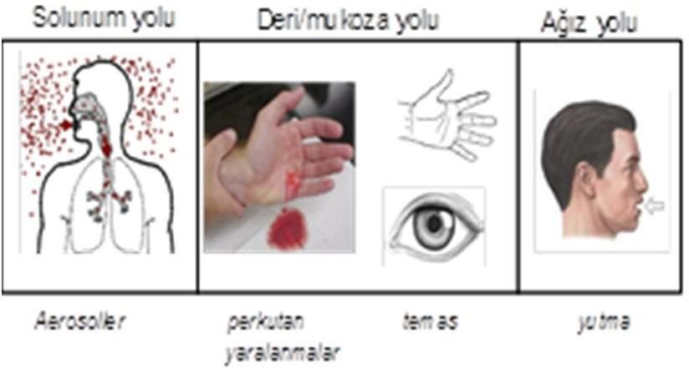
Bulaş yolları

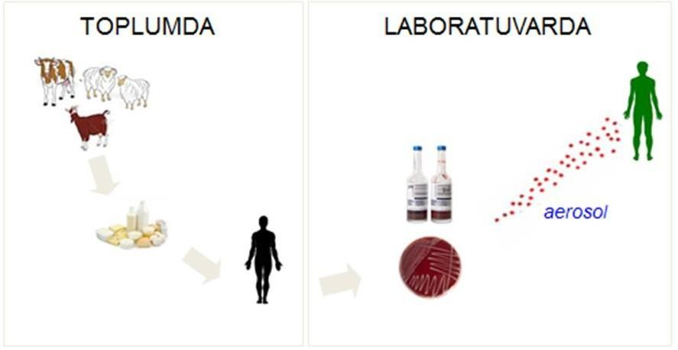
Bir enfeksiyon etkeninin toplumdaki bulaş yolu ile laboratuvardaki bulaş yolu farklı olabilir. Bunun en iyi örneklerinden biri Brusella türleri ile oluşan enfeksiyonlardır. Brusella toplumda kontamine süt ve süt ürünlerinin oral yoldan alınması ile bulaşırken, laboratuvarda çoğunlukla aerosol aracılığı ile bulaşır. Aerosoller, laboratuvar kaynaklı enfeksiyonların çoğunda bulaştan sorumludur.
Laboratuvar ve toplumda farklı bulaş yolları. Brusella örneği.

Maruz kalma yolları

Solunum yolu (aerosoller) ile bulaş
Havada asılı kalan sıvı veya katı parçacıklar aerosol olarak adlandırılır. 5 mikrometreden büyük parçaçıklar 1 metreden daha kısa bir uzaklıkta yer çekimi etkisi ile çökerler. Bu parçacıklara bağlı bulaşma daha çok yüzeylere temas yoluyla (ellerle), kaynağa yakın kişilerde ek olarak solunum yolu ile de gerçekleşebilir. Öte yandan 5 mikrometreden küçük parçacıklar havada daha uzun süre asılı kalabilir ve 1,5-60 metreye kadar hava akımları ile taşınabilir.

Enfektif aerosoller, üzerlerinde mikroorganizma/virüs barındıran ve duyarlı bireyleri enfekte edebilen partiküllerdir. 5 mikrometreden küçük parçacıklar solunum yolunun doğal savunma engellerini aşarak doğrudan alveollere ulaşabilirler. Dolayısıyla, hem ortamda uzun süre kalmaları hem de alveollere doğrudan ulaşabilmeleri nedeniyle enfektif aerosoller ciddi enfeksiyon riski oluştururlar. Özellikle dış ortam koşullarında stabilitesini uzun süre koruyabilen (kuruluğa dirençli) Mycobacterium tuberculosis gibi mikroplar ile enfeksiyon riski daha da artar.

Laboratuvarda aerosollerle sık bulaşan mikroorganizmalar arasında Brucella spp, Mycobacterium tuberculosis, Francisella tularensis, Coxiella burnetti ve Chlamydia psittaci yer alır.

Aerosol oluşturan işlemler sırasında veya kaza durumlarında, gerekli önlemler alınmadığı takdirde, aerosoller çok uzaklara taşınabilmekte ve çok sayıda kişiyi enfekte edebilmektedir.

Hastalık | Kaynak | Kaynaktan uzaklık | Enfekte olan kişi  sayısı
Bruselloz | Santrifüjleme | Üçüncü kata kadar | 94
Q ateşi | Santrifüjleme | Üçüncü kata kadar | 47
Tularemi | 20 petri kutusunun yere  düşmesi | 21 m | 5
Kaynak: Wedum AG. Laboratory safety in research with infectious aerosols. Public Health Rep. 1964; 79: 619-33
Aerosoller ve bulaş mesafeleri
Aerosol Riski Olan İşlemler;
- İğne, şırınga ve diğer kesici aletleri kullanırken
  - Kan kültürü şişelerinden pasaj ve yayma hazırlama
  - İğneyi enjektörden ayırma
  - Vücüt sıvılarını aspire etme ve aktarma
  - Dokuları parçalama
- Öze ve pipet kullanırken
  - Öze yakma
  - Özeyi besiyerinde soğutma
  - Besiyerine pasaj ve ekim
  - Pipetleme
- Örnekleri ve kültürü işlerken
  - Santrifügasyon
  - Vorteksleme
  - Bakteri süspansiyonu hazırlama
  - Katalaz testi
  - Aglütinasyon testleri
  - Alevde preparat tespiti
- Dökülme ve saçılmalara müdahale ederken

Deri ve mukoza yolu ile bulaş
Deri ve mukozalardan bulaş perkutan yaralanmalarla ve temas yoluyla olabilir. Her iki yol da laboratuvarlarda sık görülen bulaş yollarıdır.

Perkütan yaralanmalar
Deri yoluyla olan bulaşlar içerisinde en riskli olanı perkütan yaralanmalardır.
Kesici-delici cisimlerle olan bu yaralanmalarda enfeksiyöz ajanların derinin koruyucu mekanizmalarını atlayıp doğrudan dolaşıma ulaşması ve yaralanan kişiyi enfekte etme riski yüksektir.
Perkütan yaralanmalar sıklıkla iğne batması ile gerçekleşir. Yanısıra, cam kırıkları ve bistüri ile yaralanmalar da olasıdır. Hastanelerde iğne batmaları genellikle iğne uçlarının kesici-delici atık kabına değil de atık torbalarına atılmasına bağlı olarak torbaların taşınması sırasında oluşur.
Mikrobiyoloji laboratuvarlarında enjektörler, kan kültürü pasajı gibi biyolojik sıvıların bir yerden diğer bir yere aktarılmasında kullanılabilmektedir. Kan kültürlerinde üreyebilen Brucella spp. gibi bakteriler nedeniyle bu işlem sırasında hem aerosollerle hem de kesici-delici yaralanmalarla enfeksiyon olasıdır.
Bazı vücut sıvıları laboratuvara enjektör içinde (genellikle iğnesi kıvrılmış biçimde) gönderilebilmekte ve bu tür örneklerin işlenmesi sırasında kazalar olabilmektedir.
Perkütan yaralanmalarda en sık HBV, HCV, HDV ve HIV gibi kan-kökenli viral patojenlere bağlı enfeksiyonlar söz konusudur. Ancak, bu etkenlerin yanısıra yaklaşık 20 kadar farklı etkene de maruz kalınabilmektedir. Bu etkenler arasında Neisseria gonorrheae, Mycobacterium tuberculosis, Treponema pallidum, Streptococcus pyogenes, Leptospira spp., Corynebacterium diphteriae, Cryptococcus neoformans, Plasmodium spp. ve Leishmania spp. yer almaktadır.

Sıçrama ve temas
Çalışmalar sırasında enfeksiyöz materyal sıçrayabilir ve önlem alınmadığı takdirde deri ve mukozalara temas edebilir.
Sıçrayan enfektif materyal, dolaylı olarak eller aracılığıyla da mukozalara bulaştırılabilir. Örneğin, sıçrama olmuş ve dekontamine edilmemiş bir yüzeye dokunduktan sonra, elin göze, ağıza götürülmesi ile bulaşma olabilir.
Kontamine yüzeye elle yapılan tek bir temas sonrasında bazı bakterilerin %100’e varan oranda ele bulaştıkları görülmektedir. Virüslerde bu oranlar daha az olsa da ciddi düzeylerdedir.

Mikroorganizma/Virüs | Ele bulaşma (%)
Escherichia coli | 100
Salmonella spp | 100
Staphylococcus aureus | 100
Candida albicans | 90
Rhinovirus | 61
Hepatit A virüs | 22-33
Rotavirus | 16
Kaynak: Kramer A, Schwebke I, Kampf G. How long do nosocomial pathogens persist on inanimate surfaces? A systematic review. BMC Infect Dis 2006, 6: 130-138.
Mikroorganizmaların ve virüslerin tek temas sonrası ele bulaşma oranları

Mikroorganizmalardan Gram pozitif bakterilerin çoğu, mikobakteriler, sporlu bakteriler, enterik patojenlerin çoğu ve bazı maya mantarlarının cansız yüzeylerde aylarca canlı kalabildikleri bilinmektedir.

Mikroorganizma/Virüs | Canlı kalma süresi
Staphylococcus aureus (MRSA dahil) | 7 gün - 7 ay
Streptococcus pyogenes | 3 gün - 6.5 ay
Enterococcus spp. (VRE dahil) | 5 gün - 4 ay
Bordetella pertussis | 5 - 5 gün
Escherichia coli | 1.5 saat - 16 ay
Salmonella spp. | 1 gün - 4.2 yıl
Shigella spp. | 2 gün - 5 ay
Campylobacter jejuni | 6 güne kadar
Clostridium difficile (sporları) | 5 ay
Mycobacterium tuberculosis | 1 gün - 4 ay
Candida albicans | 1 - 120 gün
Rhinovirüs | 2 saat - 7 gün
Hepatit A virüsü | 2 saat - 60 gün
Rotavirüs | 6 gün - 60 gün
Hepatit B virüsü | > 7 gün
HIV | > 7 gün
Kaynak: Kramer A, Schwebke I, Kampf G. How long do nosocomial pathogens persist on inanimate surfaces? A systematic review. BMC Infect Dis 2006, 6: 130-138
Bazı mikroorganizmaların yüzeylerde canlı kalma süreleri

Cep telefonları ile bulaş (?)
Son yıllarda yapılan birçok çalışma sağlık çalışanlarının kullandığı cep telefonlarının nozokomiyal patojenler ile kontamine olduğunu, kontaminasyon oranlarının akıllı telefonlarda diğer cep telefonlarından daha yüksek göstermektedir.

Ağız yolu ile bulaş
Ağız yoluyla bulaşın en önemli nedeni ağızla pipetlemedir. Bunun dışında enfekte materyalin ağıza sıçraması, kontamine materyalin ya da elin ağıza götürülmesiyle ya da laboratuvarda yiyecek ve içeceklerin tüketilmesiyle de bulaş olasıdır.

Risk grupları
Laboratuvardaki biyolojik riskler temel olarak iki faktörden etkilenir.
İlki, çalışılan mikroorganizmadan kaynaklanan risklerdir. Bu riskler, mikroorganizmaların virülans faktörleri, enfeksiyöz dozları, bulaş yolu ve dış ortamda stabilitesi gibi unsurlarla ilişkilidir.
Biyolojik riskleri etkileyen ikinci faktör ise yapılan işleme bağlı risklerdir. Örneğin, işlem sırasında aerosol oluşturan basamakların varlığı (santrifügasyon, vorteksleme, pipetleme vb.) ya da kesici-delici cisim kullanılması (enjektör kullanılarak pasaj yapılması vb.) mikroorganizmalara/virüslere temas riskini attırır.
Risk grubu | Örnek
RG-1 (kişisel ve toplumsal risk düşük/yok)  İnsanda ya da hayvanda hastalık yapma olasılığı çok  düşük olan mikroorganizmalar | Bacillus subtilis Escherichia coli K12
RG-2 (kişisel risk orta düzeyde, toplumsal risk düşük) İnsanda ya da hayvanda hastalık yapabilir ancak bu lab çalışanları, toplum, besi hayvanları ya da çevre  için ciddi bir tehlike oluşturma olasılığı düşüktür. | Escherichia coli (üropatojenik) Streptococcus pyogenes Candida albicans  Herpes simplex virus tip 1
RG-3 (kişisel risk yüksek, toplumsal risk düşük) İnsan ya da hayvanda ciddi hastalık oluşturabilir ancak enfekte bireylerden diğer bireylere bulaş riski düşüktür. Etkin tedavi ve korunma önlemleri vardır. | Shiga-toksin Escherichia coli (STEC, VTEC)  Mycobacterium tuberculosis Shigella dysenteria tip 1 (toksijenik) Echinoccus granulosus  Lenfositik koryomenenjit virüsü (Armstrong kökeni dışındaki tüm kökenler)
RG-4 (kişisel ve toplumsal risk yüksek)  İnsan ya da hayvanda ciddi hastalık oluşturabilir ve enfekte bireylerden diğer bireylere doğrudan ya da dolaylı olarak kolaylıkla bulaşabilir. Etkin tedavi ve  korunma önlemleri genellikle yoktur. | Kırım-Kongo kanamalı ateş virüsü Ebola virüsü

,

Mikrobiyolojik işlemlere bağlı riskler
Mikrobiyoloji laboratuvarında yapılan işlemlerde önlem alınmadığı takdirde enfeksiyon riski vardır. Bazı işlemlerde risk diğerlerinden daha fazladır. Bu risk özellikle aerosol oluşturan işlemlerde belirgin olarak artar.

İş | Riskler |  |  |  | Bulaşabilecek patojenler
 | Perkütan  yaralanma | Deri  teması | Mukoza  teması | Aerosol
Kan alma | Yüksek | Yüksek | Düşük | Düşük | HBV, HCV, HDV, HIV
Primer örnekten Gram boyalı  Yayma | Düşük | Orta | Düşük | Düşük | Örneğin yerine bağlı
Pozitif kan kültüründen Gram boyalı yayma | Düşük | Orta | Yüksek | Yüksek | Özellikle aerosol yoluyla bulaşabilecek Brucella spp. gibi  bakterilere dikkat
Konsantre edilmiş örnekten ARB  yayması hazırlama ve ekim | Düşük | Orta | Orta | Orta | M. tuberculosis
Pozitif ARB kültüründen yayma ve pasaj | Düşük | Orta | Yüksek | Yüksek | M. tuberculosis (bir  öncekine göre risk daha yüksek)
Mikrobiyolojik işlemler sırasındaki risklere örnekler

Biyogüvenlik düzeyleri
Biyogüvenlik düzeyi, biyolojik risklerin kontrolüne yönelik;
- Uygulamaları
- Laboratuvarın fiziksel koşullarını ve
- Güvenlik donanımlarını tanımlayan kapsayıcı bir terimdir.
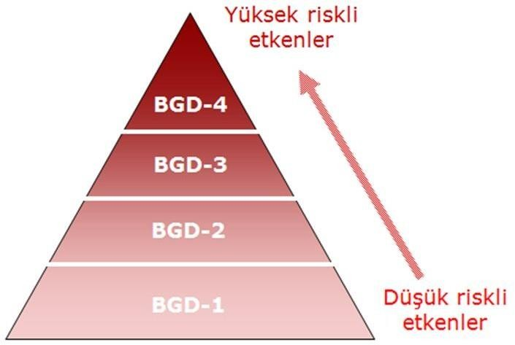

,
Biyogüvenlik düzeyleri
Genel olarak risk grupları ile biyogüvenlik düzeyleri (BGD) arasında bir ilişki vardır.
- Çalışılan mikroorganizmaların risk düzeyi arttıkça, bunların çalışılması gereken biyogüvenlik düzeyi de artar. Ancak, yapılan iş, etkenin aerosollerle bulaşma özelliği, işlenen materyalin doğası (sıvı ya da katı ortam), hacmi ve örnekteki mikroorganizma yükü (primer örnek veya kültür vb.) gerek duyulan biyogüvenlik düzeyini değiştirebilir.

Etken | Biyogüvenlik düzeyi
 | Örnek işleme | Kültür işleme
Bacillus antracis | 2 | 3
Brucella spp. | 2 | 3
Mycobacterium tuberculosis | 2 | 3
Francisella tularensis | 2 | 3
HIV | 2  (seroloji-NAT) | 3  (kültür)
İşleme göre gerek duyulabilecek biyogüvenlik düzeyleri
- Bir etkenin hangi biyogüvenlik düzeyinde çalışılacağını belirleyen önemli faktörlerden biri mikroorganizmaların aerosollerle bulaşıp bulaşmadığıdır.

Biyogüvenlik düzeyi-1 (BGD-1)
En temel laboratuvar düzeyidir. Risk grubu (RG) 1 mikroorganizmalar ile çalışmaya uygundur.

Uygulamalar | Güvenlik donanımı | Fiziksel koşullar
Standart mikrobiyolojik | Kesici-delici atık kabı | Ayrı kapısı olan
uygulamalar | kişisel koruyucu donanım | kolay temizlenen
İşlemler açık banko | (gerektiği durumlarda kullanılır) | dayanıklı çalışma yüzeyleri olan
üzerinde yapılır. |  | el yıkama için ayrı bir lavabonun
 | 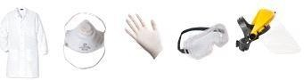 | olduğu laboratuvar  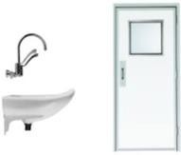
BGD-1 laboratuvarların temel özellikleri

Biyogüvenlik düzeyi-2 (BGD-2)
Tıbbi laboratuvarların en az BGD-2 düzeyinde olması gerekir. RG 2 mikroorganizmalar ve özel önlemler alınarak bazı RG 3 ajanlar ile çalışmaya uygundur. BGD-2 laboratuvarlarda hem çalışanlara hem de çevreye zarar verme olasılığı olan etkenlerle çalışıldığından, bu laboratuvarlarda çalışacakların güvenli mikrobiyoloji uygulamalarını bilen ve laboratuvar güvenliği eğitimi almış kişiler olması gerekir.
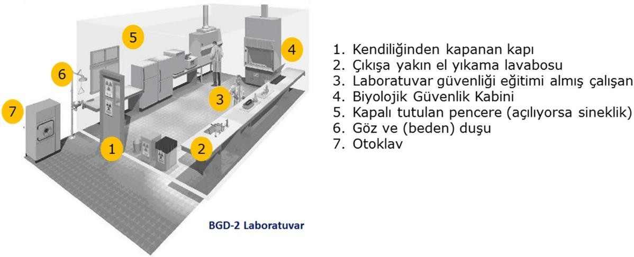

Uygulamalar | Güvenlik donanımı | Fiziksel koşullar
BGD-1’e ek olarak
Standart mikrobiyolojik uygulamalar  Giriş kısıtlaması  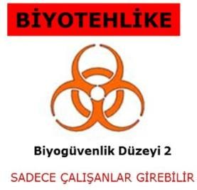 | Mühendislik önlemleri  - Biyogüvenlik Kabini  - Diğer güvenlik donanımları  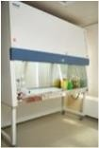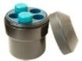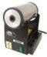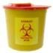  Otoklav (laboratuvar dışında olabilir)  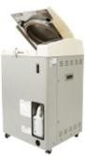  Kişisel koruyucu donanım  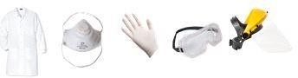 | Kendiliğinden kapanan kapı Göz duşu  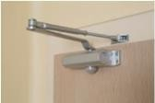  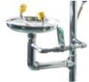
BGD-2 laboratuvarların temel özellikleri

Biyogüvenlik düzeyi-2+ (BGD 2+)
Aerosolle bulaşabilen ve RG-3 olan mikroorganizmalarla çalışmaların BGD-3 fiziksel koşullarındaki laboratuvarlarda yapılması önerilir. Ancak, bu tür fiziksel koşullara sahip olmayan BGD-2 fiziksel koşullarındaki bir laboratuvarda BGD-3 düzeyi uygulamalara çok sıkı biçimde uyulması ve laboratuvarın yapacağı risk değerlendirme sonuçlarına göre gerekirse ek önlemler de alınması koşuluyla bu tür patojenlere ait işlemler yürütülebilir.

Biyogüvenlik düzeyi-3 (BGD-3)
Çalışanlar için ciddi risk oluşturan ve topluma yayılma potansiyeline sahip ancak etkin proflaksi ile önlenebilen ve/veya tedavi edilebilen ajanların çalışıldığı laboratuvarlardır. Bu ajanların çoğu solunum yoluyla (aerosoller) bulaşarak ciddi enfeksiyonlara neden olabilen
M. tuberculosis, Brucella spp. ve F. tularensis gibi RG-3 ajanlardır.
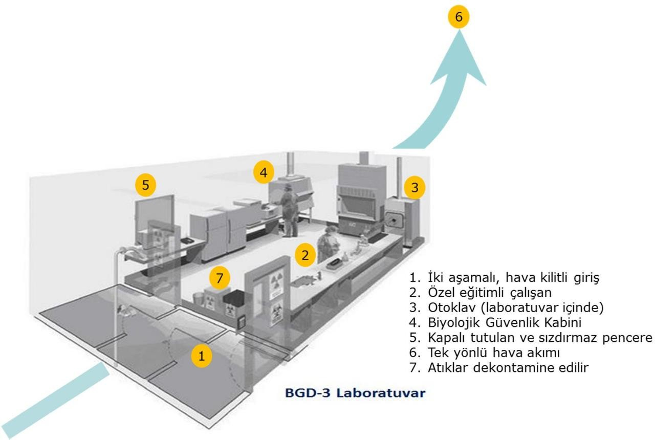

Biyogüvenlik düzeyi-4 (BGD-4)
Çalışanlar için ciddi risk oluşturan ve topluma yayılma riski yüksek, etkin proflaksi ve tedavisi olmayan; perkütan ve solunum yoluyla (aerosoller) bulaşarak ölümcül enfeksiyonlara neden olabilen Kırım Kongo Kanamalı Ateşi, Çiçek virüsü, Ebola virüsü gibi etkenlerin çalışıldığı laboratuvarlardır.
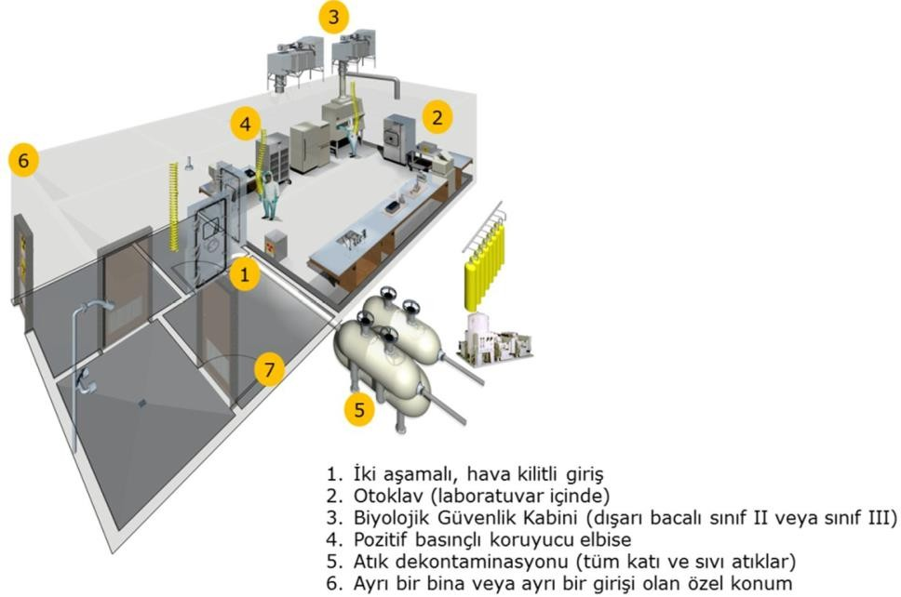

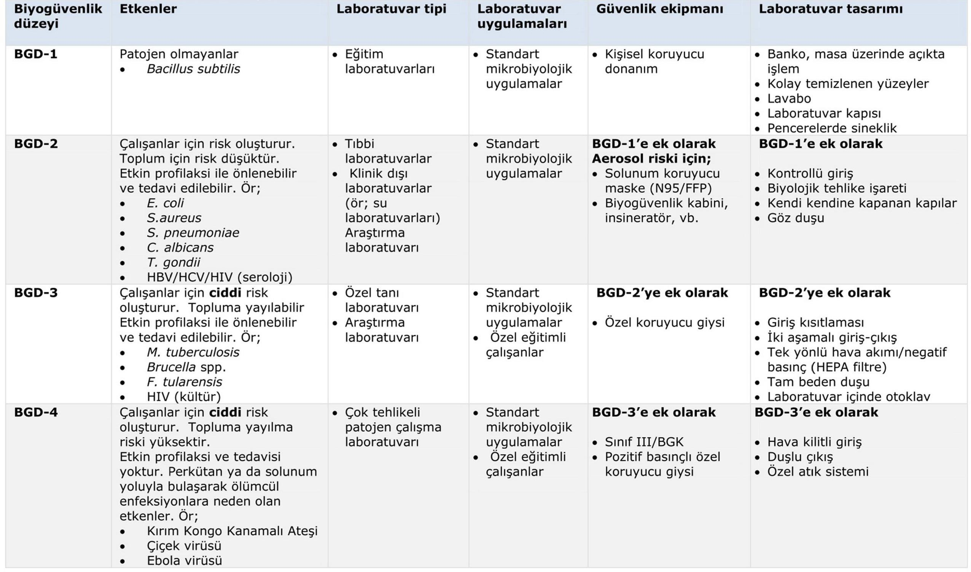
41

Biyogüvenlik düzeyleri arasındaki farklar

Risk Grupları (RG)
RİSK GRUPLARI LİSTESİ (İnsanlar için)
Biyolojik etken | İnsanlar için  RİSK GRUBU | Taksonomi/not
BAKTERİLER
Arcobacter butzleri (önceden Campylobacter butzleri) | 2
Actinobacillus actinomycetemcomittanss | 2
Actinomadura madurae | 2
Actinomadura pelletieri | 2
Actinomyces gerencseriae | 2
Actinomyces israelii | 2
Actinomyces pyogenes | 2 | Bkz. Arcanobacterium pyogenes
Actinomyces spp. | 2
Alcaligenes spp. | 2
Arcanobacterium haemolyticum (Corynebacterium haemolyticum) | 2
Arcanobacterium pyogenes (önceden Actinomyces pyogenes) | 2
Bacillus anthracis | 3
Bacillus cereus | 2
Bacteroides fragilis | 2
Bacteroides spp. | 2
Bartonella bacilliformis | 2
Bartonella quintana (Rochalimaea quintana) | 2
Bartonella spp. (Rochalimaea spp.) | 2
Bordetella bronchiseptica | 2
Bordetella parapertussis | 2
Bordetella pertussis | 2 | Aşısı var
Bordetella spp. | 2
Borrelia burgdorferi | 2
Borrelia duttonii | 2
Borrelia recurrentis | 2
Borrelia spp. | 2
Brachispira spp. (önceden Serpulina spp.) | 2
Brucella abortus | 3
Brucella canis | 3
Brucella melitensis | 3
Brucella suis | 3
Burkholderia cepacia | 2
Burkholderia mallei (önceden Pseudomonas mallei) | 3
Burkholderia pseudomallei (önceden Pseudomonas pseudomallei) | 3
Campylobacter fetüs | 2
Campylobacter jejuni | 2
Campylobacter spp. | 2
Cardiobacterium hominis | 2
Chlamydophila pneumoniae | 2
Chlamydophila psittaci (avian kökenler) | 3
Chlamydophila psittaci (non-avian kökenler) | 2
Chlamydophila trachomatis | 2
Clostridium botulinum | 2 | Toksijenik
Clostridium perfringens | 2
Clostridium spp. | 2
Clostridium tetani | 2 | Toksijenik
Corynebacterium diphtheriae | 2 | Toksijenik
Corynebacterium haemolyticum | 2 | Bkz. Arcanobacterium haemolyticum
Corynebacterium minutissimum | 2
Corynebacterium pseudotuberculosis | 2
Corynebacterium pyogenes | 2 | Bkz. Arcanobacterium pyogenes
Corynebacterium spp. | 2
Corynebacterium ulcerans | 2
Coxiella burnetti | 3
Edwardsiella tarda | 2
Ehrlichia sennetsu (Rickettsia sennetsu) | 3
Ehrlichia spp. | 2
Eikenella corrodens | 2
Elizabethkingia meningoseptica (Flavobacterium meningosepticum) | 2

RİSK GRUPLARI LİSTESİ (İnsanlar için)
Biyolojik etken | İnsanlar için  RİSK GRUBU | Taksonomi/not
BAKTERİLER
Enterobacter aerogenes/cloacae | 2
Enterobacter spp. | 2
Enterococcus spp. | 2
Erysipelothrix rhusiopathiae | 2
Escherichia coli (patojen olmayan kökenler dışındaki) | 2
Escherichia coli, verositotoksijenik kökenler (Ör: O157:H7, O103) | 3* | Toksijenik
Flavobacterium meningosepticum | 2 | Bkz. Elizabethkingia meningoseptica
Fluoribacter bozemanae (önceden Legionella) | 2
Francisella tularensis (Tip A) | 3
Francisella tularensis (Tip B) | 2
Fusobacterium necrophorum | 2
Fusobacterium spp. | 2
Gardnerella vaginalis | 2
Haemophilus ducreyi | 2
Haemophilus influenzae | 2
Haemophilus spp. | 2
Helicobacter pylori | 2
Klebsiella oxytoca | 2
Klebsiella pneumoniae | 2
Klebsiella spp. | 2
Legionella pneumophila | 2
Legionella spp. | 2 | Ayrıca bkz. Fluoribacter bozemanae
Leptospira interrogans (tüm serovarlar) | 2
Listeria ivanovii | 2
Listeria monocytogenes | 2
Moraxella catarrhalis | 2
Morganella morganii | 2
Mycobacterium africanum | 3 | Aşısı var
Mycobacterium avium/intracellulare | 2
Mycobacterium bovis | 3 | Aşısı var
Mycobacterium bovis (BCG kökeni) | 2
Mycobacterium chelonae | 2
Mycobacterium fortuitum | 2
Mycobacterium kansasii | 2
Mycobacterium leprae | 3 | Aşısı var
Mycobacterium malmoense | 3
Mycobacterium marinum | 2
Mycobacterium microti | 3*
Mycobacterium paratuberculosis | 2
Mycobacterium scrofulaceum | 2
Mycobacterium simiae | 2
Mycobacterium szulgai | 3
Mycobacterium tuberculosis | 3 | Aşısı var
Mycobacterium ulcerans | 3*
Mycobacterium xenopi | 2
Mycoplasma caviae | 2
Mycoplasma hominis | 2
Mycoplasma pneumoniae | 2
Neisseria gonorrhoeae | 2
Neisseria meningitidis | 2 | Aşısı var
Nocardia asteroids | 2
Nocardia braziliensis | 2
Nocardia farcinica | 2
Nocardia nova | 2
Nocardia otitidiscaviarum | 2
Pasteurella multocida | 2
Pasteurella spp. | 2
Peptostreptococcus anaerobius | 2
Peptostreptococcus spp. | 2
Plesiomonas shigelloides | 2

RİSK GRUPLARI LİSTESİ (İnsanlar için)
Biyolojik etken | İnsanlar için  RİSK GRUBU | Taksonomi/not
BAKTERİLER
Porphyromonas spp. | 2
Prevotella spp. | 2
Proteus mirabilis | 2
Proteus penneri ve Proteus vulgaris | 2
Providencia alcalifaciens | 2
Providencia rettgeri | 2
Providencia spp. | 2
Pseudomonas aeruginosa | 2
Pseudomonas mallei | 3 | Bkz. Burkholderia mallei
Pseudomonas pseudomallei | 3 | Bkz. Burkholderia pseudomallei
Rhodococcus equi | 2
Rickettsia akari | 3*
Rickettsia canada | 3*
Rickettsia conorii | 3
Rickettsia montana | 3*
Rickettsia mooseri | 3 | Bkz. Rickettsia typhi
Rickettsia prowazekii | 3
Rickettsia rickettsii | 3
Rickettsia sennetsu | 3 | Bkz. Ehrlichia sennetsu
Rickettsia spp. | 3
Rickettsia tsutsugamushi | 3
Rickettsia typhi (Rickettsia mooseri) | 3
Rochalimaea quintana | 2 | Bkz. Bartonella quintana
Rochalimaea spp. | 2
Salmonella arizonae | 2
Salmonella enterica serovar enteritidis | 2
Salmonella enterica serovar typhimurium 2 | 2
Salmonella paratyphi A | 3*
Salmonella paratyphi B/java | 3*
Salmonella paratyphi C/Choleraesuis | 3*
Salmonella spp. (arizonae, enterica serovar enteritidis, enterica serovar typhimurium 2, paratyphi A, B, C, Typhi dışındaki serovarlar) | 2
Salmonella typhi | 3* | Aşısı var
Serpulina spp. | 2 | Bkz. Brachispira spp
Shigella boydii | 2
Shigella dysenteriae (Tip 1 dışındakiler) | 2
Shigella dysenteriae (Tip 1) | 3* | Toksijenik
Shigella flexneri | 2
Shigella sonnei | 2
Staphylococcus aureus | 2 | Toksijenik
Streptobacillus moniliformis | 2
Streptococcus agalactiae | 2
Streptococcus dysgalactiae equisimilis | 2
Streptococcus pneumoniae | 2
Streptococcus pyogenes | 2
Streptococcus spp. | 2
Streptococcus suis | 2
Treponema carateum | 2
Treponema pallidum | 2
Treponema pertenue | 2
Treponema spp. | 2
Ureaplasma parvum | 2
Ureaplasma urealyticum | 2
Vibrio cholerae (El Tor dahil) | 2 | Toksijenik, Aşısı var
Vibrio parahaemolyticus | 2
Vibrio spp. | 2
Yersinia enterocolitica | 2
Yersinia pestis | 3
Yersinia pseudotuberculosis | 2
Yersinia spp. | 2

RİSK GRUPLARI LİSTESİ (İnsanlar için)
Biyolojik etken | İnsanlar için RİSK GRUBU | Taksonomi/not
MANTARLAR
Absidia corymbifera | 2 | Bkz. Lichtheimia corymbifera
Ajellomyces dermatitidis | 3 | Bkz. Blastomyces dermatitidis
Aspergillus fumigatus | 2 | Alerjen
Aspergillus spp. | 2
Blastomyces dermatitidis (Ajellomyces dermatitidis) | 3
Candida albicans | 2 | Alerjen
Candida spp. | 2
Candida tropicalis | 2
Cladosporium bantianum (önceden Xylohypha bantiana) | 3 | Bkz. Cladophialophora bantiana
Coccidioides immitis | 3 | Alerjen
Coccidioides posadasii | 3 | Alerjen
Cryptococcus neoformans var gattii (Filobasidiella bacillispora) | 2 | Alerjen
Cryptococcus neoformans var neoformans  (Filobasidiella neoformans var neoformans) | 2 | Alerjen
Emmonsia crescens | 2
Emmonsia parva | 2
Epidermophyton floccosum | 2 | Alerjen
Exophiala spp. | 2
Filobasidiella bacillispora | 2 | Bkz. Cryptococcus  neoformans var gattii
Filobasidiella neoformans var neoformans | 2 | Cryptococcus neoformans var  neoformans’ın eşeyli evresi
Fonsecaea compacta | 2
Fonsecaea pedrosoi | 2
Fusarium spp. | 2
Geotrichum spp. | 2
Histoplasma capsulatum var capsulatum (Ajellomyces  capsulatus) | 3
Histoplasma capsulatum var duboisii | 3
Histoplasma capsulatum var Farcinimosum | 3
Lichtheimia corymbifera | 2
Madurella grisea | 2
Madurella mycetomatis | 2
Malassezia spp. | 2
Microsporum spp. | 2 | Alerjen
Neotestudina rosatii | 2
Paracoccidioides brasiliensis | 3
Penicillium marneffei | 3 | Alerjen
Pseudallescheria boydii | 2 | Bkz. Scedosporium apiospermum
Rhinocladiella mackenziei (önceden Ramichloridium) | 3
Rhizomucor pusillus | 2
Rhizopus microsporus | 2
Saksenaea vasiformis | 2
Scedosporium apiospermum (Pseudallescheria boydii) | 2
Scedosporium proliferans (inflatum) | 2
Scopulariopsis brevicaulis | 2
Sporothrix schenckii | 2
Trichophyton rubrum | 2
Trichophyton spp. | 2
Trichosporon spp. | 2
Xylohypha bantiana | 3 | Bkz. Cladophialophora bantiana

RİSK GRUPLARI LİSTESİ (İnsanlar için)
Biyolojik etken | İnsanlar için  RİSK GRUBU | Taksonomi/not
HELMİNTLER
Ancylostoma duodenale | 2
Angiostrongylus cantonensis | 2
Angiostrongylus costaricensis | 2
Anisakis simplex | 2
Ascaris lumbricoides | 2 | Alerjen
Ascaris suum | 2 | Alerjen
Brugia malayi | 2
Brugia pahangi | 2
Brugia timori | 2
Capillaria philippinensis | 2
Capillaria spp. | 2
Clonorchis | 2 | Bkz. Opisthorchis
Contracaecum osculatum | 2
Dicrocoelium dendriticum | 2
Dipetalonema | 2 | Bkz. Mansonella
Diphyllobothrium latum | 2
Dracunculus medinensis | 2
Echinococcus granulosus | 3*
Echinococcus multilocularis | 3*
Echinococcus vogeli | 3*
Enterobius vermicularis | 2
Fasciola gigantica | 2
Fasciola hepatica | 2
Fasciolopsis buski | 2
Heterophyes spp. | 2
Hymenolepis diminuta ve Hymenolepis nana | 2
Loa loa | 2
Mansonella ozzardi | 2
Mansonella perstans | 2
Mansonella streptocerca | 2
Metagonimus spp. | 2
Necator americanus | 2
Onchocerca volvulus | 2
Opisthorchis felineus | 2
Opisthorchis sinensis (Clonorchis sinensis) | 2
Opisthorchis spp. | 2
Opisthorchis viverrini (Clonorchis viverrini) | 2
Paragonimus spp. | 2
Paragonimus westermani | 2
Pseudoterranova decipiens | 2
Schistosoma haematobium | 2
Schistosoma intercalatum | 2
Schistosoma japonicum | 2
Schistosoma mansoni | 2
Schistosoma mekongi | 2
Schistosoma spp. | 2
Strongyloides spp. | 2
Strongyloides stercoralis | 2
Taenia saginata | 2
Taenia solium | 3*
Toxocara canis | 2
Toxocara cati | 2
Trichinella nativa | 2
Trichinella nelsoni | 2
Trichinella pseudospiralis | 2
Trichinella spiralis | 2
Trichostrongylus orientalis | 2
Trichostrongylus spp. | 2
Trichuris trichiura | 2
Wuchereria bancrofti | 2

RİSK GRUPLARI LİSTESİ (İnsanlar için)
Biyolojik etken | İnsanlar için RİSK GRUBU | Taksonomi/not
PROTOZOA
Acanthamoeba castellanii | 2
Acanthamoeba spp. | 2
Babesia divergens | 2
Babesia microti | 2
Babesia spp. | 2
Balantidium coli | 2
Blastocystis hominis | 2
Cryptosporidium hominis | 2
Cryptosporidium parvum | 2
Cryptosporidium spp. | 2
Cyclospora cayetanensis | 2
Cyclospora spp. | 2
Dientamoeba fragilis | 2
Encephalitozoon cuniculi | 2
Encephalitozoon hellem | 2
Encephalitozoon intestinalis | 2
Entamoeba histolytica | 2
Enterocytozoon bieneusi | 2
Giardia lamblia (Giardia intestinalis) | 2
Isopora belli | 2
Leishmania aethiopica | 2
Leishmania brasiliensis | 3*
Leishmania donovani | 3*
Leishmania majör | 2
Leishmania mexicana | 2
Leishmania peruviana | 2
Leishmania spp. | 2
Leishmania tropica | 2
Naegleria fowleri | 3
Plasmodium falciparum | 3*
Plasmodium spp. (insan ve simian) | 2
Sarcocystis suihominis | 2
Toxoplasma gondii | 2
Trichomonas vaginalis | 2
Trypanosoma brucei brucei | 2
Trypanosoma brucei gambiense | 2
Trypanosoma brucei rhodesiense | 3*
Trypanosoma cruzi | 3

RİSK GRUPLARI LİSTESİ (İnsanlar için)
Biyolojik etken | İnsanlar için RİSK GRUBU | Taksonomi/not
PRİONLAR (bulaşıcı spongiyoform ensefalopatilerle (BSE) ilişkili ajanlar)
İnsan BSE’leri
Sporadic formlar
Sporadik Creutzfeldt-Jakob hastalığı ajanı | 3*
Sporadic fatal insomnia etkeni | 3*
Değişken proteaz-dirençli prionopati ajanı | 3*
İnsan BSE’lerinin genetic formları
Ailesel Creutzfeldt-Jakob hastalığı ajanı | 3*
Fatal familyal insomnia ajanı | 3*
Gerstmann-Sträussler-Scheinker Sendromu ajanı | 3*
İnsan BSE’lerinin edinsel formları
Variant Creutzfeldt-Jakob hastalığı ajanı | 3*
Iyatrojenik Creutzfeldt-Jakob hastalığı ajanı | 3*
Kuru ajanı | 3*
Hayvan BSE’leri
Sığır spongiform ensefalopati (SSE) ajanı ve diğer ilişkili hayvan  BSE’leri | 3*
SSE ile ilgili veya ondan köken almış kökenler (kedi spongiyorform ensefalopati ajanı ve ekzotik tek toynaklıların  spongiyorform ensefalopati ajanı) | 3*
H-tipi SSE ajanı | 3*
L-tipi SSE ajanı | 3*
Scrapie ve scrapie-ilintili ajanlar | 2
Atipik scrapie ajanı | 2
Kronik Wasting Disease ajanı | 2
BSE’lerin laboratuvar kökenleri
Primatlarda çoğaltılan kökenler, PrP geni eksprese eden fareler ya da PrP’de insan famiilyal mutasyonları taşıyan  fareler | 3*
Herhangi bir türde çoğaltılan insan prionları | 3*

RİSK GRUPLARI LİSTESİ (İnsanlar için)
Biyolojik etken | İnsanlar için RİSK GRUBU | Taksonomi/not
VİRÜSLER
Takım Herpesvirales
Aile Herpesviridae
Alt aile Alpha-herpesvirinae
Cins Simplexvirus:
B virüs | 4 | Bkz. Macacine herpesvirüs 1
Herpesvirus simiae | 4 | Bkz. Macacine herpesvirüs 1
İnsanherpes simpleksvirüsleri 1 ve 2 | 2
Macacine herpesvirüs 1 | 4 | Sinonim: Herpes virussimiae;B Virüs
Cins Varicellovirus:
Human herpesvirüs 3 | 2 | Sinonim: Varicella-zoster virüs
Varicella-zoster virüs | 2 | Bkz. Human herpesvirüs 3
Alt aile Beta-herpesvirinae
Cins Cytomegalo virüsü:
Human herpesvirüs 5 | 2 | Sinonim: İnsan sitomegalovirüs
İnsan sitomegalovirüs | 2 | Bkz. Human herpesvirüs 5
Cins Roseolavirus:
Human herpesvirüs type 6 - HHV6 | 2
Human herpesvirüs type 7 - HHV7 | 2
Alt aile Gamma-herpesvirinae
Cins Lymphocryptovirüs:
Human herpesvirüs 4 | 2 | Sinonim: Epstein-Barr virüs
Epstein-Barr virüs | 2 | Bkz. Human herpesvirüs 4
Cins Rhadinovirüs:
Human herpesvirüs type 8 - HHV8  (Kaposi’s sarcoma-associated herpesvirus) | 2
Takım Mononegavirales
Aile Bornaviridae
Cins Bornavirüs:
Borna disease virüs | 3
Aile Filoviridae
Cins Ebolavirüs:
Bundibugyo ebolavirüs | 4
Reston ebolavirüs | 4 | Siena kökeni dahil
Sudan ebolavirüs | 4
Tai Forest ebolavirüs | 4 | Önceden Ebola Cote d’Ivoire virüs
Zaire ebolavirüs | 4
Cins Marburgvirüs:
Marburg marburg virüs | 4
Aile Paramyxoviridae
Alt aile Paramyxovirinae
Cins Avulavirüs:
Newcastle disease virüs | 2
Cins Henipavirüs:
Hendra virüs (önceden equine morbillivirüs) | 4
Nipah virüs | 4
Cins Morbillivirüs:
Kızamık virüsü | 2 | Aşısı var
Cins Respirovirüs:
Humanparainfluenza virüs (Tip1 ve 3) | 2
Cins Rubulavirüs:
Kabakulak virüsü | 2 | Aşısı var
Human parainfluenza virüs (Tip 2 ve 4) | 2

RİSK GRUPLARI LİSTESİ (İnsanlar için)
Biyolojik etken | İnsanlar için RİSK GRUBU | Taksonomi/not
VİRÜSLER
Alt aile Pneumovirinae
Cins Metapneumovirüs:
Human metapneumo virüs | 2
Cins Pneumovirüs:
İnsan respiratory syncytial virüs | 2
Aile Rhabdoviridae
Cins Lyssavirüs:
Avusturalya yarasa lyssavirüs | 3 | Kuduz aşısı koruma sağlıyor
Duvenhage virüs | 3 | Kuduz aşısı koruma sağlıyor
Avrupa yarasa lyssavirüsleri 1 ve 2 | 3 | Kuduz aşısı koruma sağlıyor
Lagos yarasa virüsü | 3
Mokola virüs | 3
Kuduz virüs | 3* | Aşısı var
Yukarıda listelenmeyen diğer Lyssavirüs | 3
Cins Vesiculovirüs:
Piry virüs | 3
Vesicular stomatitis virüs | 2
Takım Nidovirales
Aile Coronaviridae
Alt aile Coronavirinae
Cins Alphacoronavirüs:
Human coronavirüs 229E | 2
OC43 virüs | 2
Cins Betacoronavirüs:
SARS-ilişkili-coronavirüs | 3
Alt aile Torovirinae
Cins Torovirüs:
Sığır torovirüs subspecies Breda virüs | 2
Equine torovirüs subspecies Berne virüs | 2
Human torovirüs | 2
Porcine torovirüs | 2
Diğer Coronaviridae | 2
Takım Picornavirales
Aile Picornaviridae
Cins Enterovirüs:
Akut haemorajk konjunktivit virüsü (AHK) | 2 | Sinonimler: Coxsackievirüs CA24 (A24);  Enterovirüs 70
Coxsackievirüs (A ve B) | 2 | Bkz. İnsan enterovirüs A ve B
Echovirüsleri | 2 | İnsan enterovirüs B alt türü
İnsan enterovirüs A ve B | 2 | Sinonim: Coxsackievirüs A ve B
İnsan enterovirüs C | 2 | Sinonim: Poliovirüs Aşısı var
İnsan rhinovirüsleri | 2
Poliovirüsler | 2 | Bkz. Human enterovirüs C
Cins Hepatovirüs:
Hepatit A virüs (insan enterovirüs tip 72) | 2 | Aşısı var
Cins Parechovirüs:
Parechovirüsler | 2
Aile Adenoviridae
Adenovirüs | 2
Aile Anelloviridae
Cins Alphatorquevirüs:
Torque teno virüs (TTV) | 2 | Önceden Transfusion Transmitted virüs
Transfusion transmitted virüs | 2 | Bkz. Torque teno virüs (TTV)

RİSK GRUPLARI LİSTESİ (İnsanlar için)
Biyolojik etken | İnsanlar için RİSK GRUBU | Taksonomi/not
VİRÜSLER
Aile Arenaviridae
Cins Arenavirüs:
Amapari virüs | 2
Chapare virüs | 4
Flexal virüs | 3
Guanarito virüs | 4
Ippy virüs | 2
Junin virüs | 4
Lassa fever virüs | 4
Latino virüs | 2
Lujo virüs | 4
Lymphocytic choriomeningitis virüs  LCMV (Armstrong kökeni dışındaki tüm kökenler) | 3
Lymphocytic choriomeningitis virüs LCMV (Armstrong kökeni) | 2
Machupo virüs | 4
Mobala virüs | 3
Mopeia virüs | 2
Parana virüs | 2
Pichinde virüs | 2
Sabia virüs | 4
Tamiami virüs | 2
Whitewater Arroyo virüs | 2
Diğer LCM-Lassa kompleksi virüsleri | 2 | Kodoko, Morogoro, Merino Walk virüsleri dahil
Diğer Yeni Dünya Arenavirüsleri | 2 | Allpahuayo, Bear Canyon, Cupixi,  Oliveros, Pirital, Tacaribe dahil
Aile Astroviridae | 2
Aile Bunyaviridae
Cins Hantavirüs:
Andes virüs | 3
Belgrade (Dobrava) virüs | 3
Hantaan virüs (Korean haemorrhagic fever) | 3
Prospect Hill virüs | 2
Puumala virüs | 2
Seoul virüs | 3
Sin Nombre virüs (önceden Muerto Canyon) | 3
Cins Nairovirüs:
Kırım/Kongo kanamalı ateş virüsü | 4
Dugbe virüs | 2
Ganjam virüs | 2 | Nairobi SheepDisease virüs varyantı
Hazara virüs | 2 | Kırım/Kongo  kanamalı ateş virüsü alt türü
Nairobi Sheep Disease virüs (Nairobi koyun hastalığı virüsü) | 2 | Dugbe virüs alt türü
Cins Orthobunyavirüs:
Akabane virüs | 2
Bunyamwera virüs | 2
Bunyavirüs germiston | 3 | Sinonim: Germiston virüs  Bunyamwera virüs alt türü
California encephalitis virüs | 2
Germiston virüs | 3 | See Bunyavirüs germiston
La Crosse virüs | 3 | California encephalitis virüs alt türü
Ngari virüs | 3 | Bunyamwera virüs alt türü
Oropouche virüs | 3
Snowshoe hare virüs | 3 | California encephalitis virüs alt türü
Genus Phlebovirüs:
Punta Toro virüs | 2
Rift Valley fever virüs | 3
Sandfly fever Naples virüs (kum sineği ateşi Napoli virüs) | 2
Toscana virüs | 2 | Sandfly fever Naples virüs alt türü

RİSK GRUPLARI LİSTESİ (İnsanlar için)
Biyolojik etken | İnsanlar için RİSK GRUBU | Taksonomi/not
VİRÜSLER
Sınıflandırılmamış Phlebovirüs:
Bhanja virüs | 3
Severe fever with thrombocytopoenia syndrome virüs (SFTS)  (tromositopeni ile giden yüksek ateş sendromu virüsü) | 3
Yukarıda listelenmeyen diğer Bunyaviridae | 2
Aile Caliciviridae
Cins Norovirüs:
Norovirüsler | 2 | Sinonimler: Norwalk calicivirüs, human  calicivirüs, human calicivirüs NLV
Genus Sapovirüs:
Sapporo virüsler | 2 | Sinonim: Human calicivirüs NLV
Diğer Caliciviridae | 2
Aile Flaviviridae
Cins Flavivirüs:
Absettarov virüs | 3 | Orta Avrupa kene-kökenli ensefalit  virüsü kökeni (Uzak Doğu subgrubu)
Alkhurma haemorrhagic fevervirüs (Alkhurma kanamalı ateş virüsü) | 3 | Kyasanur Forest disease virüs alt türü
Central European tick-borne encephalitis virüs  (Orta Avrupa kene- kökenli ensefalit virüsü) | 3 | Aşısı var  Kene-kökenli ensefalit virüslarının Avrupa subtipi (ayrıca Sibirya kene- kökenli ensefalit virüsünü de kapsar)
Dengue virusları tip 1–4 | 3
Far Eastern tick-borne encephalitis Virüs  (Uzak Doğu kene-kökenli ensefalit virüsü) | 4 | Aşısı var  Bkz. Rusya ilkbahar- yaz ensefalit virüsü
Hanzalova virüs | 3 | Aşısı var  Orta Avrupa kene-kökenli ensefalit virüsü kökeni
Hypr virüs | 3 | Aşısı var  Sinonim:Kene-kökenli ensefalit virüsü Hypr kökeni
Israil hin di menejit menngoensefalit virüsü | 3
Japon ensefalit virüsü | 3 | Aşısı var
Kumlinge virüs | 3 | Kene-kökenli ensefalit virüs  grubunda tür
Kyasanur Forest disease virüs | 4
Louping ill virüs | 3*
Murray Valley encephalitis virüs | 3
Negishi virüs | 3 | Kene-kökenli ensefalit virüs  grubunda tür
Omsk haemorrhagic fever virüs | 4
Powassan virüs | 3
Rocio virüs | 3 | Sivrisinek kökenli virüslerin Ilheus  kökeninin alt türü
Russian spring–summer encephalitis virüs  (Rusya ilkbahar-yaz ensefalit virüsü) | 4 | Sinonim: Uzak Doğu kene-kökenli ensefalit virüsü; Kene- kökenli  ensefalit virüsünün alt türü
Sal Vieja virüs | 3
San Perlita virüs | 3
Siberian tick-borne encephalitis virüs  (Sibirya kene-kökenli ensefalit virüsü) | 3 | Aşısı var  Bkz. Orta Avrupa kene-kökenli ensefalit virüsü
Spondweni virüs | 3 | Zika virüs alt türü
St Louis encephalitis virüs | 3
Tick-borne encephalitis virüs (kene- kökenli ensefalit virüsü) | 3
Wesselsbron virüs | 3*
West Nile fever virüs (Batı Nil ateşi virüsü) | 3
Yellow fever virüs (Sarı humma virüsü) | 3 | Aşısı var
Zika virüs | 3 | Bkz. Spondweni virüs
Genus Hepacivirüs:
Hepatitis C virüs | 3*

RİSK GRUPLARI LİSTESİ (İnsanlar için)
Biyolojik etken | İnsanlar için RİSK GRUBU | Taksonomi/not
VİRÜSLER
Sınıflanmamış Flaviviridae
Cins Pegivirüs:
Human pegivirüs | 3* | Önceden GB virüs C; ya da  Hepatitis G virüs
Patojenik olduğu bilinen diğer Flaviviridae | 2
Aile Hepadnaviridae
Cins Orthohepadnavirüs:
Hepatit B virüsü | 3* | Aşısı var
Hepatit D virüs (delta) | 3* | Aşısı var  Sinonim: Deltavirüs
Aile Hepeviridae
Cins Hepevirüs:
Hepatit E virüs | 3*
Aile Orthomyxoviridae
Cins Influenzavirüs A
Cins Influenzavirüs B
Cins Influenzavirüs C
Influenza tip A, B ve C | 2 | Aşısı var  Potansiyel olarak pandemik  kökenleri içerir.
Genus Thogotovirüs:
Dhori virüs | 2
Thogoto virüs | 2
Aile Papillomaviridae
Human papillomaviruses (İnsan papilloma virüsleri) | 2
Aile Parvoviridae
Alt aile Parvovirinae
Cins Bocavirüs:
Human bocavirüs (İnsan bocavirüs) | 2
Cins Erythrovirüs:
Human parvovirüs B19 (insan parvovirüs B19) | 2
Cins Parvovirüs
Sınıflandırılmamış Parvovirüs:
Human parvoviruses 4 ve 5 (İnsan parovirüsleri 4 ve 5) | 2 | Sinonimler: İnsan partetravirüs  (Parv4/Parv5)
Aile Polyomaviridae
Cins Polyomavirüs:
BK polyomavirüs | 2
Aile Retroviridae
Alt aile Orthoretrovirinae
Cins Deltaretrovirüs:
Primate T-cell lymphotropic virüs tip 1 ve 2 (Primat T-lenfotropik virüsleri tip 1 ve 2) | 3* | Sinonimler:  Human T-cell lymphotropic virüs(HTLV) (İnsan T-lenfotropik virüsleri) tip 1 ve 2
Cins Gammaretrovirüs:
Xenotropic murine leukaemia virüs- related virüs | 2
Cins Lentivirüs:
Human immunodeficiency virüs (HIV)  (insan bağışıklık yetmezliği virüsleri) | 3*
Simian immunodeficiency virüs (SIV) | 3*
Aile Togaviridae
Cins Alphavirüs:
Bebaru virüs | 2
Chikungunya virüs | 3*
Eastern equine encephalomyelitis encephalitis virüs  (Doğu at ensefalomyelit ensefalit virüsü) | 3
Everglades virüs | 3*
Getah virüs | 3
Mayaro virüs | 3
Middelburg virüs | 3
Mucambo virüs | 3*
Ndumu virüs | 3

RİSK GRUPLARI LİSTESİ (İnsanlar için)
Biyolojik etken | İnsanlar için RİSK GRUBU | Taksonomi/not
VİRÜSLER
O’nyong-nyong virüs | 2
Ross River virüs | 2
Sagiyama virüs | 3 | Ross River virüs alt türü
Semliki Forest virüs | 2
Sindbis virüs | 2
Tonate virüs | 3*
Venezuelan equine encephalitis virüs (Venezuela at ensefalit virüsü) | 3
Western equine encephalitis virüs (Batı at ensefalit virüsü) | 3
Diğer bilinen alphavirüsler | 2
Cins Rubivirüs:
Rubella virüs | 2 | Aşısı var
Poxviridae
Buffalopox virüs | 2
Cowpox virüs | 2
Elephantpox virüs | 2
Milkers node virüs | 2
Molluscum contagiosum virüs | 2
Monkeypox virüs | 3 | Aşısı var
Orf virüs | 2
Rabbitpox virüs | 2
Vaccinia virüs | 2
Variola (majör, minör) | 4 | Aşısı var
Whitepox virüs (Variola virüs) | 4 | Aşısı var
Yatapox virüs (Tana ve Yaba) | 2
Reoviridae
Coltivirüs | 2
Human Rota virüsleri | 2
Orbivirüsler | 2
Reo virüsler | 2

Açıklamalar
(*) işaretli etkenler RG-3 olmalarına karşın BGD-2 laboratuvar koşullarında çalışılabilirler. Ancak, bu etkenler araştırma ya da endüstriyel amaçlarla yoğun miktarlarda işlenecek olursa (ör, kültürde üretmek gibi) BGD-3 koşullarında çalışılmalıdır.

Bakteriler | Virüsler | Parazitler
- Escherichia coli, vero-sitotoksijenik kökenler (ör, O157:H7 veya O103)  - Mycobacterium microti  - Mycobacterium ulcerans  - Rickettsia akari  - Rickettsia canada  - Rickettsia montana  - Salmonella typhi  - Salmonella paratyphi A, B, C  - Shigella dysenteriae (Tip 1) | - Chikungunya virüs  - Evergladesvirüs  - Hepatitis Bvirus  - Hepatitis C virüs  - Hepatitis D virüs  - Hepatitis E virüs  - Human pegivirüs (Hepatitis G)  - Human immunodeficiency virüs  - Primate T-cell lymphotropic virüs  - Louping illvirüs  - Mucambo virüs  - Rabies (kuduz) virüs  - Simian immunodeficiency virüs  - Tonate virüs  - Wesselsbron virüs | - Echinococcus granulosus  - Echinococcus multilocularis  - Echinococcus vogeli  - Leishmania braziliensis  - Leishmania donovani  - Plasmodium falciparum  - Taenia solium  - Trypanosoma brucei rhodesiens
BSE ile ilişkili ajanlar
- Sığır spongiyoform ensefalopati etkeni ve diğer ilintili hayvan BSE’leri
- Creutzfeldt-Jakob hastalığı etkenleri
- Variant Creutzfeldt-Jakob hastalığı etkenleri

BİYOEMNİYET

Mikrobiyoloji laboratuvarlarında kötüye kullanıldığında toplum için büyük riskler oluşturabilecek çok sayıda tehlikeli mikroorganizma ve toksin bulunmaktadır.

Biyoemniyet, değerli biyolojik materyallere izinsiz erişimi, bunların çalınması ve kötüye kullanımını engellemek amacıyla alınan kurumsal ve kişisel önlemleri tanımlayan bir terimdir.

Değerli biyolojik materyaller (DBM)

- Patojenler ve toksinler: Epidemi ve pandemilere yol açma olasılığı olan doğal ya da sentetik mikroorganizmalar ve toksinler

- Aşılar ve farmasötik ürünler: Ticari potansiyeli olan ürünler, klonlanmış genler bu kapsamda değerlendirilmektedir

- Stoklar ve referans kökenler: Özellikle halk sağlığı tehditi oluşturabilecek mikroorganizma stokları ve referans kökenler bu kapsamdadır.

DBM’ler kötüye kullanılabilir. Bu nedenle, kötüye kullanım potansiyeli olan ve özellikle biyoterör etkinliklerde kullanılabilecek olanlar “sınıflandırılmış etkenler” adı ile listelenmektedir. Örneğin CDC’nin biyoterör ajanları listesinde A kategorisinde insandan insana bulaşı kolay ve mortalitesi yüksek çiçek, şarbon, botulizm, veba, tularemi ve viral kanamalı ateş etkenleri (Kırım Kongo Kanamalı Ateşi, vb.) yer almaktadır. Yayılımı kolay ancak mortalitesi daha düşük olan B kategorisindeki etkenler arasında Brucella spp. ve su-gıda kaynaklı enfeksiyon etkenleri (Salmonella spp., verositotoksijenik E. coli vb.) bulunmaktadır.

DBM tanımı içinde yer alan mikroorganizmalar (Risk Grubu 3 ve 4 organizmalar) ve toksinler, bunların kültür ve stoklarıdır.

DBM’lerin kilit altında olması ve kısıtlı erişim sağlanması kritiktir.

DBM envanteri oluşturulmalıdır. Envanter kapsamında eldeki materyalin neler olduğu, miktarları ve nerede saklandıkları tanımlanmalıdır. Envanterdeki materyalin hareketi izlenmeli ve kayıt altına alınmalıdır. DBM’lerin bertaraf işlemleri (kim, nerede, ne zaman, hangi yöntemle bertaraf etti sorularının yanıtları) kayıt altına alınmalıdır.

DBM’lere ilişkin bilgilerin gizliliği sağlanmalıdır. Veri tabanlarına erişim, yetkilendirilmiş kişiler tarafından ve ancak şifre girilerek olmalıdır. Basılı materyallerin güvenliği sağlanmalı ve kilit altında tutulmalıdır.

KİMYASAL TEHLİKELER

Tıbbi laboratuvarlarda boyalar, ayıraçlar (reaktifler), tampon sıvılar, besiyerleri, yüzey temizleyiciler, dezenfektanlar, sıkıştırılmış gazlar gibi pek çok farklı kimyasal madde kullanılmaktadır.

Kimyasallar kişilere, ortama ve çevreye tehlikeli olabilirler.

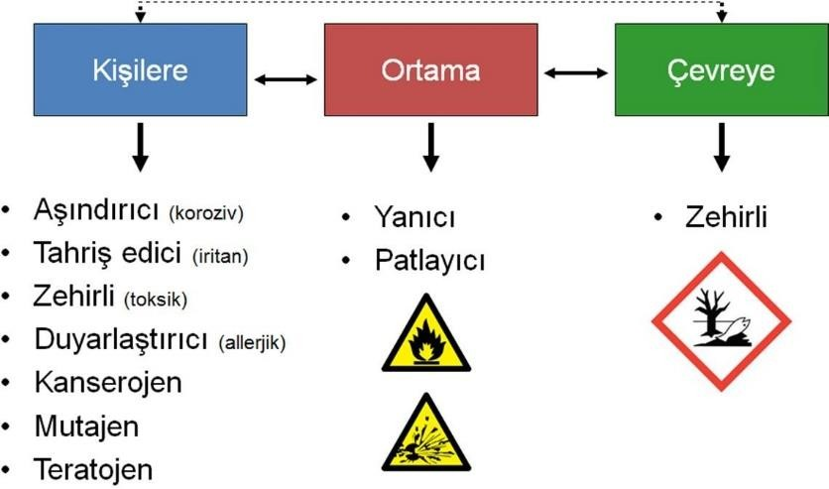
Kimyasalların zararlı etkileri

Laboratuvar çalışanlarının kimyasal maddelere maruz kalmaları durumunda ya kimyasal madde teması olan vücut bölgelerinde (göz, deri, solunum yolu, vb.) lokal etkiler ya da temas bölgesinden emilerek sistemik dolaşıma katılması sonucu yaygın etkiler gözlenebilir.

Lokal ve sistemik etkiler bir arada görülebileceği gibi, kimyasalların etkileri bulaş yolu, doz ve temas süresine bağlı olarak akut veya kronik olarak ortaya çıkabilir. Bu etkiler iritasyondan kansere ve ani ölümlere kadar gidebilen bir spektrumda gerçekleşebilir.

Kimyasallar yangınlara, korozyona (aşınmaya), patlamalara neden olarak çalışanların yanı sıra laboratuvar ortamına ve aygıtlara da zarar verebilir.

Bazı kimyasallar, atıklarının su ve toprağa karışması ile doğaya (çevreye) ciddi zararlar verebilir. Bu etkiler özellikle su canlılarında ortaya çıkmaktadır.

Kimyasalların zarar verici etkilerinin, tehlikeli dozlarının, maruz kalma (bulaş) yollarının çalışanlar tarafından bilinmesi ve gerekli önlemlerin alınması gerekir.

Kimyasallara ait potansiyel tehlikeleri ve güvenlik önlemlerini içeren güvenlik bilgi formları (GBF) (Material Safety Data Sheet) laboratuvarlarda bulunmalı ve kullanım öncesinde mutlaka okunmalıdır.

Maruz kalma yolları
“Tüm kimyasal maddeler toksiktir. Toksik olmayan hiçbir madde yoktur. O maddenin toksik özelliklerini dozu belirler” Paracelsus, 16. yüzyıl
Zararlı etkinin ortaya çıkması için kimyasal maddeye kişinin maruz kalması gerekir.
Laboratuvar çalışanları kimyasallara solunum yolu, deri/mukoza yolu, ağız yolu ile maruz kalabilirler.

Solunum yolu
Kimyasal gazlara, kimyasal gaz buharlarına, uçucu kimyasallara solunum yolu ile maruz kalınabilir.
Akciğerlerde lokal etkinin yanı sıra sistemik etki oluşturabilirler.
Metanol, aseton, hidrojen klorit gibi suda çözünen gazlar burun ve trakeada çözünür bu nedenle bu bölgeden emilirler.
Ozon, nitrojen dioksit gibi suda çözünürlüğü düşük olan kimyasallar akciğerlere ulaşırlar ve buradan emilirler.
Suda çözünmeyip yağda çözünenler uzun süre akciğerlerde kalırlar.
Solunum yolu ile aşırı temas sonucu baş ağrısı, mukus sekresyonunda artış, göz, burun ve boğazda iritasyon gelişebilir. Konfüzyon, baş dönmesi veya halsizlik gibi narkotik etkiler de oluşabilir.
Nitrojen ve karbon dioksit gibi gazlara yoğun biçimde maruz kalındığında asfiksi ortaya çıkabilir.

Deri ve mukoza yolu
Kimyasallara olasılıkla en fazla maruz kalınan yoldur.
Deri yolu ile maruz kalma genellikle derideki çatlak, kesi, döküntü ile veya ciltten emilim ile gerçekleşir. Deride hasar olması kimyasalların penetrasyonunu artırır. Fenol gibi bazı kimyasallar sağlam deriden de geçebilirler.
Deriden emilim kimyasalın konsantrasyonuna, reaktivitesine, su ve yağda çözünürlüğüne, temas süresine ve temas bölgesine göre değişir.
Kimyasallara mukozalara sıçrama (göz, ağız, burun) yoluyla maruz kalınabilir. Kimyasalların çoğu gözde ağrı ve iritasyona, diğer kimyasallar ise önemli ölçüde yanık ve görme kaybına neden olurlar. Alkali kimyasallar, fenoller ve asitler gibi aşındırıcılar kalıcı görme kaybına neden olabilirler.

Ağız yolu
Genellikle kontamine cisimlerin ağıza götürülmesi veya ağızla pipetleme sonucu bulaş gerçekleşir.
Kimyasala maruz kalma yolunun yanı sıra kimyasala maruz kalma süresi ve dozu, kimyasal maddenin zararlı etkisi (toksik, karsinojenik, vb.) ve bu zararlı etkiye neden olan miktarı da (Medyan letal doz: LD50, vb.) önemlidir.

Tehlike sınıfları
Kimyasallar farklı tehlike sınıflarına ayrılırlar. Tehlike sınıfı kimyasalların güvenli bir şekilde saklanması, taşınması, gerekli ekipman ve prosedürlere karar verilmesi, koruyucu önlemlerin alınması açısından önemlidir.
Her kimyasalın etiketinde tehlike sınıfı yer almaktadır. Etiketin dışında kimyasallara ait güvenlik bilgi formları, kimyasala ait tehlike sınıfına ilişkin detaylı bilgiyi içermektedir.
Kimyasallar oluşturdukları etkilerine göre; aşındırıcı (koroziv), oksitleyici, zehirli (toksik), çevreye zararlı, kanserojen, tahriş edici (iritan), yanıcı-parlayıcı, reaktif kimyasallar, sıkıştırılmış gazlar ve patlayıcılar şeklinde sınıflandırılır.
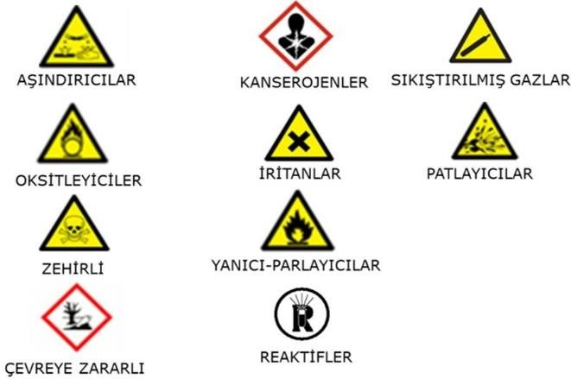
Kimyasallar için tehlike sınıfları

Aşındırıcı (koroziv) kimyasallar
Aşınma (korozyon) materyallerin çevreyle etkileşimleri sonucu ortaya çıkan yıkım (degradasyon) olarak tanımlanmaktadır. Bu durum en çok metallerde görülürse de başka materyallerde de (örneğin, polimerler vb.) aşınma olasıdır. İçinde güçlü asitler, alkaliler, oksitleyici ve dehidrate edici ajanların bulunduğu bir takım kimyasalların aşındırıcı etkileri vardır. Dolayısıyla, bu kimyasallar aşındırıcılar (korozivler) olarak da adlandırılır.
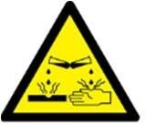
- Güçlü asitler: Sülfirik asit, hidroklorik asit, hidroflorik asit
- Güçlü Alkaliler: Sodyum hidroklorit, potasyum hidroklorit, amonyum hidroksit
- Dehidrate edici ajanlar: Sülfirik asit, sodyum hidroksit, kalsiyum oksit
- Oksitleyici ajanlar: Hidrojen peroksit, klor, brom
Aşındırıcılar canlı dokulara da ciddi zarar verirler. Zararın ciddiyeti kimyasalın tipi, konsantrasyonu, temas edilen vücut bölgesi ve temas süresine bağlıdır. Göze temas söz konusu olursa, körlüğe kadar gidebilen kalıcı hasara neden olurlar. Deriye temas durumunda ağrı, kızarıklık, inflamasyon, kimyasal yanık ve ülserlere yol açarlar. Bazı kimyasalların buharları (örneğin, asitler) solunduğunda burun ve boğaz iritasyonuna, solunum yolunda yanma, öksürük ve solunum sıkıntısına neden olur. Kazara yutulurlarsa, gastrointestinal sistemde ciddi ve kalıcı hasara neden olabilirler.
Aşındırıcılarla çalışırken;
- Deri (aşındırıcılara uygun eldiven), göz (gözlük ve yüz siperi) ve solunum yolunu (maske) korumak için kişisel koruyucu donanım ( KKD) kullanılmalıdır.
- Aşındırıcılara dayanıklı önlük ve/veya kauçuk apron giyilmelidir.
- Diğer kimyasallardan ayrı saklanmalıdır.
- Daima göz hizasının altında (zemine yakın) ve ikincil kaplar içinde saklanmalıdır.
- Daima özel taşıyıcılar kullanılarak taşınmalıdır.
- Amonyum hidroksit (NH4OH) veya hidroklorik asit (HCl) gibi uçucu (volatil) aşındırıcılarla çalışırken çeker ocak kullanılmalıdır.

Oksitleyici kimyasallar
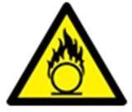
İçerdikleri oksijen atomunu kolayca aktarabilen kimyasal bileşiklere veya bir redoks tepkimesinde elektron kazanabilen maddelere oksitleyici ajanlar adı verilir. Kromik asit, kromatlar, nitrik asit ve nitratlar, perklorik asit ve perkloratlar, permanganatlar, peroksitler (örneğin, hidrojen peroksit= H2O2) ve hipokloritler (örneğin çamaşır suyunun aktif maddesi olan sodyum hipoklorit=NaOCl) oksitleyici ajanlara örneklerdir.
Oksitleyiciler:
- Yanıcı maddelere oksijen sağlayarak yanmayı kolaylaştırır ve başlayan bir yangının şiddetini arttırır,
- Normalde yanıcı olmayan maddelerin kolayca tutuşmasına neden olur,
- Yanıcı veya patlayıcılar ile birlikte herhangi bir ısı kaynağına gerek olmadan yangına neden olabilirler.
- Diğer kimyasallarla reaksiyona girerek ayrıca zehirli gazlar oluşturabilirler.
Oksitleyici ajanlar hidritler, bisülfitler gibi indirgeyici ajanlarla (genellikle hidrojen içerir) tiyosülfatlar ve yanıcı-parlayıcı kimyasallarla geçimsizdirler.
Oksitleyicilerle çalışırken;
- Oksitleyiciler yanıcı, parlayıcı, indirgeyici kimyasallardan en az 6 metre uzakta ve ayrı saklanmalıdır.
- Açık alev veya yüksek ısı kaynaklarından uzak tutulmalıdır.
- Kullanırken önlük, eldiven, gözlük, yüz siperi kullanılmalıdır.

Zehirli (toksik) kimyasallar
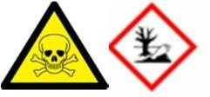
Toksik kimyasallar solunum, yutma veya deriden emilerek alındığında insan sağlığına ve çevreye zararlı etkisi olan ajanlardır. Bu ajanlar 3 grupta incelenebilir:
- Koma ve ölüm dahil hızlı ve ciddi toksik etkileri olanlar
- Uzun zamanda etki gösterenler. Bunlar kanserojen, teratojen, mutajen ve iritan olabilirler.
- Biyolojik toksinler. Botulinum toksini, mantar toksinleri gibi biyolojik kökenli maddeler bu grupta incelenirler.
Kişinin duyarlılığına bağlı olarak lokal veya sistemik etkiler oluşturabilirler.
- Lokal etkiler: Kimyasal ile temas eden bölgede etkisini gösterir (deri ve gözde lokal iritasyon, doku harabiyeti)
- Sistemik etkiler: Kan dolaşımı ile doku ve organları etkileyebilir.
  - Hepatotoksik kimyasallar, karaciğer hasarına neden olurlar. Nitrozamin, karbontetraklorit bu grupta yer alır.
  - Nefrotoksinler, böbreklerde hasar oluştururlar. Halojenli hidrokarbonlar örnek olarak verilebilir.
  - Nörotoksinler, sinir sistemi üzerinde toksik etki oluştururlar. Akrilamit ve civa örnek olarak verilebilir.
  - Hematopoietik sistem üzerinde etkili olanlar. Karbonmonoksit ve siyanitler örnek olarak verilebilir.
  - Akciğerler üzerinde hasar oluşturanlar. Asbest en önemli örneklerdendir.
Toksik maddelerle çalışırken;
- Ayrı bölmelerde ve kilit altında tutulmalıdır. Bu maddelere erişim izni olanlar belirlenmeli ve stok envanteri yakından izlenmelidir.
- Uçucu ya da buhar oluşturanlar çeker ocak içinde çalışılmalıdır.
- Deri, göz ve solunum yolu ile bulaşı engellemek için uygun KKD kullanılmalıdır.
- Toksik kimyasallar lavaboya dökülmemelidir. Bunların su ekosistemine çok ciddi zarar verdiği unutulmamalıdır.

Kanserojen kimyasallar
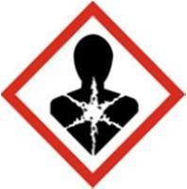
Kanser oluşumuna neden olabilen maddelere kanserojen denir. Kanser oluşumunda kişinin genetiği, kanserojen maddenin dozu ve maruz kalınan süre ve diğer çevresel faktörlere maruz kalmak gibi çok sayıda faktör söz konusudur. Bu nedenle, kanserojen ajana maruz kalan bir kişide her zaman kanser gelişmeyebilir. Kanserojen ajanlara genellikle kronik olarak maruz kalınır.
Tekrarlayan ve uzun süreli temaslardan sonra hasar oluştururlar. Kuvvetli inorganik asitlerin buharları, formaldehit, etilen oksit, kadmiyum bileşikleri gibi kimyasallar bu grupta yer alır. Bazı kanserojenler hücre DNA’sını etkileyerek bazıları da hücre bölünmesini uyarmak suretiyle mutasyon olasılığını arttırarak kanser gelişiminde rol oynar.

Üremeye etkili kimyasallar
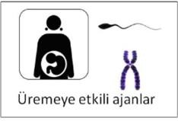
Üremeye etkili olan kimyasallar içinde kromozomal hasara neden olanlar (mutajen), fetusta malformasyonlara neden olanlar (teratojen) ile erkek ve kadında üreme sistemine etkiyerek üretkenliğin bozulmasına neden olan ajanlar yer alır.
Hamilelik döneminde üremeye etkili kimyasallara maruziyet, embriyo ve fetüsün ölümüne, malformasyonlara (teratojenik etki) ve postnatal fonksiyon bozukluklarına neden olabilirler.

İritan/Duyarlaştırıcı (alerjen) kimyasallar
İritan (tahriş edici) ajanlar aşındırıcı etkisi olmayan ancak canlı dokuda geri dönüşebilir (reversible) inflamatuvar yanıta neden olan kimyasallardır. Birçok organik ve inorganik kimyasal bu grupta yer alır. Bunların deride kızarıklık, solunum yolunda tahriş gibi etkileri olabilir. Formaldehit ve iyot örnek olarak verilebilir. Bu ajanlarla çalışırken göz (gözlük) ve deri temasına (önlük ve eldiven) karşı koruyucu önlemler alınmalıdır.
Duyarlaştırıcı (alerjen) kimyasallar tekrarlayan temaslar sonrasında normal dokularda alerjik reaksiyonlara neden olabilirler. Krom, nikel gibi metaller, aldehit türevleri (formaldehit) ve fenol türevleri duyarlaştırıcı kimyasallara örnek olarak verilebilir. Bu ajanlarla çalışırken göz (gözlük) ve deri temasına (önlük ve eldiven) karşı koruyucu önlemler alınmalıdır.

Yanıcı-parlayıcı kimyasallar
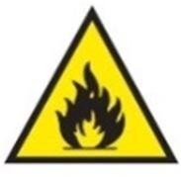
Yanıcı katılar, yanıcı sıvılar, yanıcı gazlar, yanıcı aerosoller, reaktif yanıcılar, parlayıcı sıvılar bu grupta yer alır.
Yanıcı ve parlayıcı sıvılar parlama noktalarına göre ayrılırlar.
- Yanıcılar: parlama noktası <37,8 ºC
- Parlayıcılar: parlama noktası >37,8 ºC ile <93,3 ºC arasındadır.
Kimyasal | NFPA kategori | Kimyasal | NFPA kategori
Aseton | 3 | Metanol | 3
Etil eter | 4 | İzopropil alkol | 3
Etanol | 3 | Ksilen | 3
Dimetilformamit | 2 | Dimetil sulfoksit | 1
Bazı yanıcı-parlayıcı kimyasalların NFPA yangın tehlike kategorileri
ABD Ulusal Yangından Korunma Kurumu (NFPA: National Fire Protection Agency/www.nfpa.org)
Yanıcı-parlayıcı kimyasallarla çalışırken;
- Yangına dayanıklı özel çelik dolaplarda saklayın.
- Isı kaynaklarından uzak tutun.
- Oksitleyicilerden en az 6 m uzakta saklayın.
- Depolama alanında yangın söndürücüler bulundurun.
- Çalışma ortamında küçük hacimlerde bulundurun.
- Büyük hacimlerle (>500 mL) çalışmak zorunda iseniz çeker ocak kullanın.

Sıkıştırılmış gazlar ve kriyojenik kimyasallar
Bu sınıfta sıkıştırılmış gazlar (oksijen, nitrojen, vb.), çözünmüş gazlar (asetilen, vb.) veya metal silindirler içerisinde dondurma veya sıkışma sonucunda sıvı hale getirilmiş gazlar (propan, karbondioksit, vb.) ile kriyojenik sıvılar (sıvı nitrojen, sıvı helyum, sıvı argon, ve katı karbondioksit [kuru buz]) yer alır.
Sıvı nitrojen gibi kriyojenik sıvılar deride soğuk yanıklarına neden olur. Göze sıçramamasına özen gösterilmelidir. Sıvı nitrojen tankları, vb. soğuk ısı kaynakları ile çalışılırken sıçrama tehlikesine karşı mutlaka gözlük ve yüz siperi kullanılmalıdır. Korneanın düşük ısılara çok duyarlı olduğu ve körlük riski bulunduğu unutulmamalıdır.
Hidrojen, propan ve sıvı hale getirilmiş doğal gaz gibi bazı kriyojenik sıvılar yanıcı özelliğe sahiptirler. Ciddi soğuk yanıklarına ve donmaya neden olabilirler. Bu kimyasallarla çalışırken soğuk tehlikesine karşı ve ayrıca kimyasal tehlikelere karşı koruyucu önlemler alınmalı önlük, kriyojenik eldiven, gözlük ve yüz siperi kullanılmalıdır.

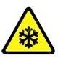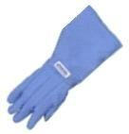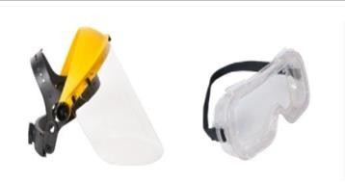

Reaktif kimyasallar
Kriyojenik sıvılarla çalışırken kullanılması gereken KKD

Bu grupta yer alan kimyasallar;
- Şok, basınç veya ısı artışına duyarlı olup patlayabilirler
- Hızlı bir şekilde polimerize olabilir, dağılabilir veya gaz hale geçebilirler
- 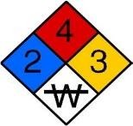Su ile tepkimeye girerek yanıcı gazların (hidrojen, vb.) ya da toksik gazların (fosgen, vb.) ortaya çıkmasına ya da spontan olarak yanma-patlamaya neden olurlar.
Su ile reaktif kimyasallar arasında alkali metaller (sodyum ve lityum), anhidritler, karbitler, halitler, oksit ve peroksitler bulunur. NFPA etiketinde su ile reaktif kimyasallar W simgesi ile gösterilir. Su ile reaktif kimyasalların suyla temas etmeleri önlenmelidir.
Reaktif kimyasalların bir bölümü hava ile ya da oksijen ve oksijen içeren bileşiklerle temas ettiklerinde şiddetli tepkimeye girer. Bunlara piroforik maddeler de denir ve alev almaları için bir tutuşturucuya gerek yoktur. Bunların bazılarının alevleri renksizdir ve gözle görülmeyebilirler.
Hava ile reaktif kimyasallara örnek olarak alkali metaller (potasyum, sesyum), metal tozları (nikel, çinko, titanyum), hidritler (baryum hidrit, diboran, vb.) verilebilir.
Peroksit oluşturan bileşikler de bu grupta yer alır. Bazı peroksitler şoka duyarlıdır ve patlayabilirler. Bu kimyasalların çoğu stabil değildir. Bazıları ambalajları açıldıktan 3 ay sonra (izopropil eter vb.) çoğu 6 ay sonra (asetaldehit, benzil alkol, 2-butanol, 2-propanol, dietileter, vb.) imha edilmelidir. Yine birçoğu, ambalaj açılmamış olsa bile 1 yıl içinde imha edilmelidir. Bu maddelerin imhası Tehlikeli Kimyasallar Yönetmeliği hükümlerine göre yapılmalıdır. Bu bileşikler ısı kaynaklarından uzak tutulmalı, ayrılmış alanlarda saklanmalıdırlar.

Patlayıcı kimyasallar
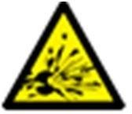
Büyük miktarlarda termal ya da fiziksel enerji salabilen maddelerdir. Patladıklarında süpersonik hızlarda ilerleyen şok dalgalarına neden olurlar. Bunlar arasında azo bileşikleri, klorat ve perkloratlar, nitro bileşikleri, pikratlar, peroksitler ve azitler yer alır. Sodyum azit (NaN3) biyolojik materyallerde (serum, reaktifler, vb.) prezervatif olarak kullanılır. NaN3 çözeltileri lavaboya dökülürse, borulardaki kurşunla tepkimeye girerek patlamaya neden olabilir.

Kimyasalların saklanması ve taşınması
Kimyasallar tehlike sınıflarına ve geçimlilik durumlarına göre saklanmalı ve taşınmalıdır. Bu gözetilmediği takdirde yangın, patlama gibi tehlikeler yanı sıra çalışanların toksik maddelere maruz kalması söz konusu olabilir.

Kimyasalların uygun koşullarda saklanması sırasında dikkate alınması gereken önemli özellikler şunlardır:
- Kimyasalların tehlike sınıfı
- Diğer kimyasal maddelerle olan etkileşimleri (kimyasal geçimlilik)
- Fiziksel özellikleri
  - Parlama noktası
  - Tutuşma derecesi
- Saklama koşulları
  - Havalandırma gereksinimi
- Miktarı
- Ambalaj özelliği (plastik, metal, cam vb.)

Kimyasalların saklanması sırasında sistematik bir gruplandırılma yapılması gerekir. Ancak, kimyasalları alfabetik sırayla saklamaktan kesinlikle kaçınılmalıdır. Çünkü bazı kimyasallar farklı maddelerle etkileşime girerek tehlike oluşturabilirler. Kimyasallar, doğru biçimde saklanmadıklarında, farklı nedenlerle birbirleriyle etkileşebilir ve kazalara neden olabilir.
Bu durumlar arasında;
- Kazayla kırılma
- Doğru etiketlememe nedeniyle geçimsiz kimyasalların birbiriyle karıştırılması
- İyi kapatılmamış kaplardan sızan gazların karışması
- Kabın sızdırması
- Yangın ve depremler yer alır.

Geçimsizlik, bir kimyasalın farklı kimyasallarla bir araya geldiğinde, etkileşerek stabilitesini yitirmesidir. Bazı durumlarda bu parlama, yangın, patlama ya da toksik buhar oluşması gibi ciddi tehlikelere neden olabilir.
- Genel bir kural olarak yanıcı-parlayıcılar, oksitleyiciler ve aşındırıcılar birbirlerinden ayrı saklanmalıdır.
- Yanıcı-parlayıcılar mutlaka diğerlerinden ayrı ve yanmaya-patlamaya dayanıklı özel dolaplarda saklanmalıdır.
- Oksitleyiciler (bir yangın durumunda) kararsız hale gelip yangının büyümesine neden olacağından yanıcı-parlayıcılardan uzak tutulmalıdır.
- Korozivler (aşındırıcılar) güçlü asit ve bazlardır. Bunları diğerlerinden ayrı tutmak gerekir. Ayrıca asitler ve bazlar ayrı tutulmalıdır.
- İnorganik asitler organik asitlerle geçimsiz olduklarından ayrı depolanmalıdır. Toksik maddeler kendi başlarına ayrı depolanabilir veya diğer tehlike özelliklerine göre ilgili gruptakiler ile bir arada depolanabilir.

Kimyasalların takibi ve kayıt altına alınması (envanter)
Laboratuvarda mevcut tüm kimyasallar kayıt altına alınmalıdır. Kimyasal envanteri kimyasallara ait bir liste olup temel olarak yeni ve önceden var olan kimyasalları ayırt etmek için kullanılır.
Bunun dışında envanter listesi;
- Malzemelerin son kullanma tarihinin takip edilmesi
- Kullanım hızının belirlenmesi
- Kritik stok miktarının belirlenmesi
- Saklama koşullarının ve stoklama için alan gereksiniminin belirlenmesi
- Kimyasalların özelliklerine göre olası risklerin ve korunma yöntemlerinin belirlenmesini sağlamaktadır.
Envanter listesi aşağıdaki bilgileri içermelidir;
- Kimyasalın adı (şişe veya kutu üzerinde yazılı olan haliyle)
- Moleküler formülü
- Kimyasalın uluslararası tanımlayıcı numarası (Chemical Abstract Service-CAS- numarası)
- Üretici adı
- Lot numarası
- Kimyasalın türü
- Hacmi
- Tehlike sınıfı
- Saklama koşulları
- Saklama yeri (lokalizasyonu)

Kimyasalların etiketlenmesi
Kimyasallar orijinal şişelerinden başka bir kaba aktarıldığında veya laboratuvarda hazırlandığında uygun biçimde etiketlenmelidir. Etiketsiz, içeriği bilinmeyen ikincil kaplar kesinlikle kullanılmamalı ve tanımlanmış uygun yöntemle atılmalıdır. İkincil kaplar herkes tarafından anlaşılır ve okunabilir şekilde etiketlenmelidir. Kullanılacak etiket ıslanmaya, güneşe, neme, sıcaklığa ve kimyasallara karşı dayanıklı olmalıdır.
Etiket Üzerinde Bulunması Gerekenler
- Kimyasalın adı ve/veya içeriği
- Tehlike işareti
- Hazırlayan kişi
- Hazırlama tarihi

Kimyasalların taşınması
Kimyasallar, kimyasalı kullanan ve bu konuda eğitim almış kişiler tarafından taşınır, eğitim almamış kişilere asla taşıtılmaz.
Organik, inorganik, oksitleyici, indirgeyici, asit, baz ve parlayıcıların her biri ayrı taşınmalıdır.
Kimyasalların taşınması sırasında, olası kazaları önlemek için, aşağıda yer alan taşıyıcı kaplar veya taşıma araçları kullanılmalıdır.
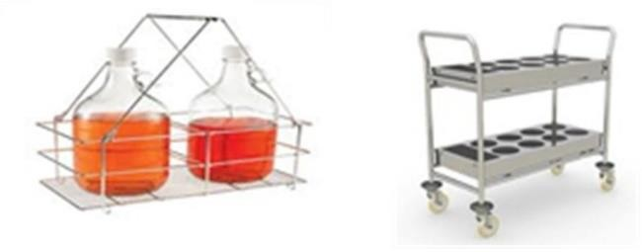

Kimyasalların saklanması
- Laboratuvarlarda kimyasal madde miktarı mümkün olduğu kadar sınırlandırılmalıdır. Gereğinden fazla kimyasalın bulunması riskin büyümesine neden olur. Laboratuvarlar gereksinimlerini daha önceden belirleyerek gerektiği kadar kimyasalı bulundurmaya özen göstermelidir.
- Laboratuvar içinde bulunan tüm kimyasalların üzerinde
  - Uluslararası Teorik ve Uygulamalı Kimya Birliği (IUPAC) tarafından önerilen isim
  - Üretici firma adı
  - Kimyasal tehlike simgesi ve/veya etiketi
  - Kimyasalın laboratuvara kabul edildiği tarih
  - Kullanılmaya başlandığı tarih bulunmalıdır.
- Gelen kimyasallar oluşturulmuş stok kütüğüne kayıt edilmelidir. Stok kütüğüne kimyasalın adı, üretim tarihi, geliş tarihi, lot numarası, miktarı ve üretici firma adına ait bilgiler kayıt edilmelidir.
- Depolama İGİÇ (İlk gelen ilk çıkar) kuralına uygun olarak gerçekleştirilmelidir. Böylece son kullanma tarihi daha yakın olan kimyasalların daha öncelikli olarak tüketilmesi sağlanmalıdır.
- Peroksitler gibi stabil olmayan nitelikteki kimyasalları saklarken üretim tarihine göre bir yıl içerisinde veya ilk kullanıma başladıktan sonra 6 ay içerisinde tüketilecek miktarda bulundurulmasına dikkat edilmelidir.
- Bütünlüğü bozulmuş sızdıran tüm kaplar ya uygun kaplara aktarılmalı veya uygun şekilde imha edilmelidir.
- Depo alanları düzenli olarak belirli aralıklarla olası tehlikeleri belirlemek açısından kontrol edilmelidir.
- Depolanacak alanın kapısına diğer çalışanları uyarmak ve tehlikenin farkında olunması açısından "Kimyasal Depolama Alanı" veya "Kimyasal Malzeme Deposu" uyarı işareti asılmalıdır.
- Kimyasalların genel nitelikleri dikkate alınarak depo alanlarının fiziksel koşulları gözden geçirilmeli ve gerekli koşullar sağlanmalıdır. Yanıcı ve parlayıcı nitelikteki kimyasalların saklandığı alanlar ısı kaynaklarından soyutlanmalıdır. Depo alanı içerisinde elektrikli ısıtıcı, alev kaynağı, sürtünmeye bağlı kıvılcım oluşturabilecek döşeme veya mobilyalar bulundurulmamalı, toprak korumalı prizler kullanılmalıdır.
- Kimyasallar yerde veya çeker ocak içerisinde saklanmamalıdır. Çeker ocak içinde gereğinden fazla kimyasalın bulundurulması havalandırmanın gücünü bozabilir. Uçucu nitelikteki malzemelerin saklanması gerekiyorsa özel havalandırmalı kimyasal kabinleri tercih edilmelidir.
- Laboratuvarlar içerisinde 3 Litre/3 kg’ı aşan hacim/ağırlıktaki kimyasallar laboratuvar içinde tutulmamalı kimyasal depolama alanlarında saklanmalıdır.
- Depo alanı içerisindeki kimyasallar geçimlilik kriterleri göz önüne alınarak sınıflandırarak saklanmalıdır.
- Kimyasalların kaplarının sağlam olduğundan emin olunmalıdır. Bütünlüğü bozulmuş sızdıran tüm kaplar ya uygun kaplara transfer edilmeli veya kimyasal atık merkezine uygun şekilde taşınmalıdır.

- Depo alanları düzenli olarak belirli aralıklarla olası tehlikeleri belirlemek açısından kontrol edilmelidir.
- Dolapların tümü deprem gibi sismik hareketlerde olası düşmelere karşı duvar veya zemine sabitlenmelidir.
- Kimyasal madde depoları, aşındırıcı madde buharlarının veya alev alıcı gazların birikimine engel olacak şekilde, iyi havalandırılmalıdır. Depolarda yüksek ve alçak seviyelerdeki açık pencerelerden sağlanan "doğal hava sirkülasyonu" güvenle kullanılabilir.
- Depo ortamı, tercihen "karanlık, nemsiz ve serin" olmalıdır. Depolarda kış aylarında ısınma ölçülü olarak yapılmalı ve elektrikli ısıtıcı kullanımından kaçınılmalıdır. Güneş ışığının ve nemli ortamın bazı kimyasalların bozulmalarına ve/veya tehlike oluşturan etkileşimlerine sebep olmaları nedeniyle, depolardaki nem oranının uygun olmasına özen gösterilmelidir.
- Özellikle aşındırıcılar (güçlü asit ve bazlar) omuz yüksekliğini geçmeyecek (1,5 m.) yüksekliğe sahip dolaplarda/raflarda saklanmalıdır. 3 litreyi aşan büyük hacimli her tür kimyasal göz hizasından daha aşağıda bulunan raflarda saklanmalıdır.
- Raflar sağlam, sanayii tipinde üretilmiş ve gerekli ağırlığı taşıyacak kapasiteye sahip olmalıdır.
- Rafları sağlamlaştıracak ara malzemeler tercihen ağaç malzemeden yapılmış olmalıdır. Metal sabitleyici malzemeler oksitlenerek taşıma kapasitelerini yitirebilmeleri nedeniyle tercih edilmemelidir.
- Tüm raflarda saklanan malzemelerin düşmesini önlemek için tercihen ağaçtan yapılmış koruyucu bir bant ile gerekli önlem alınmalıdır.
- Raflar dökülme olasılığı dikkate alınarak sıvı geçirmez ve kimyasalların aşındırıcı etkilerine karşı dayanıklı olmalıdır. Gerektiğinde raflar epoksi ile kaplanarak bu nitelik kazandırılabilir.
- Sıvı kimyasallar alt raflarda katılar üst raflarda tutulmalıdır.
- Raflarda gereğinden fazla şişe bulundurulmamalı mümkünse şişeler arasında birbirleriyle temas etmemelerine özen gösterilmelidir.
- Sıvı kimyasalların akması tehlikesine karşın polikarbonat tepsiler içinde korunarak çevreye sızmaları önlenmelidir. Özellikle toksik ve aşındırıcılar ikincil kapların içinde saklanmalıdır.
- Kimyasalların bulundurulduğu dolap veya buzdolaplarında yiyecek bulundurulmamalıdır.
- Soğukta saklanması gereken kimyasallar (yanıcı-parlayıcılar) için mutfak tipi buzdolapları kullanılmamalıdır. Bu tip dolapların elektrik sistemleri kıvılcıma karşı korumasız oldukları için patlama ve yangın riski oluştururlar. Bu nedenle kimyasalların saklanmasına uygun soğutucu dolaplar kullanılmalıdır.

Kimyasal tehlikelere karşı korunma

Laboratuvardaki tüm tehlikeler gibi kimyasal tehlikeler için de 4 aşamalı bir kontrol söz konusudur. İlk aşama tehlikenin yok edilmesi, olası değilse daha az tehlikelisi ile değiştirilmesidir. Tehlikeli bir kimyasal madde, eğer kullanılması zorunlu değil ise kullanılmamalı ya da daha az tehlikeli bir alternatifi ile değiştirilmelidir.

Tehlikeli kimyasalların kullanılması durumunda, mühendislik önlemleri, yönetsel önlemler ve kişisel korunma önlemleri de devreye girer.

Mühendislik önlemleri tehlikeyi kaynağında sınırlamak amacıyla kullanılan donanımları ve havalandırma sistemlerini kapsar. Bunların başında çeker ocaklar gelir. Çeker ocaklar çalışanların kimyasallara solunum ve kısmen de deri/mukoza yoluyla maruz kalmasını engeller. Laboratuvar havalandırma sistemleri, yanıcı kimyasallar için saklama dolapları da mühendislik önlemlerine verilebilecek diğer örneklerdir.

Yönetsel önlemler, güvenli çalışma uygulamalarını, eğitimleri, çalışan sağlığına yönelik izlemleri, alınan önlemlerin etkinliğinin denetimi gibi etkinlikleri kapsar.

Kişisel korunma önlemleri arasında tehlikelerle teması engellemeye/azaltmaya yönelik kişisel koruyucu donanımın kullanılması ve özenli, kurallara uygun çalışılması gelir. Kişisel koruyucu donanımların etkinliği kişilerin doğru donanımı, gerektiğinde ve doğru biçimde kullanımına bağlıdır.

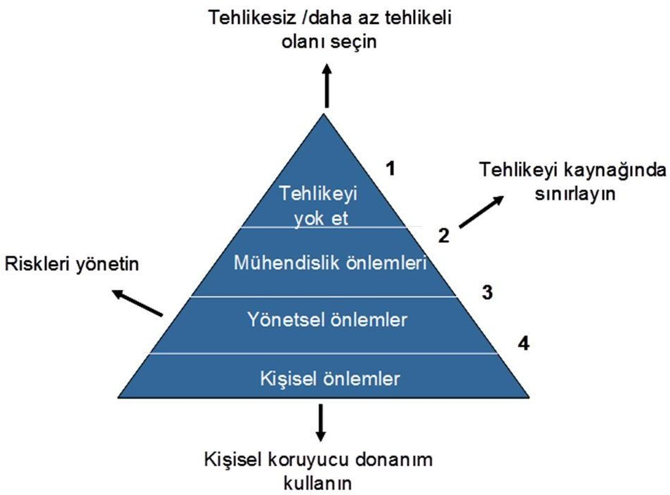

Koruyucu önlemler piramidi

Mühendislik önlemleri
Laboratuvarın havalandırması, çeker ocak ve kimyasal saklama dolapları mühendislik önlemlerindendir.

Çeker ocak
Gazlara, kimyasalların buharlarına ve parçacıklara karşı çalışanları koruyan bir mühendislik önlemidir.

Tehlikeli kimyasallarla çalışırken çeker ocak kullanılması her zaman tavsiye edilir. Cihaz en az
  - m/s hava akım (emme) hızına sahip olmalıdır.

Çeker ocak aşağıdaki durumlarda kullanılmalıdır:
    - Uçucu veya toz formdaki tehlikeli kimyasallarla çalışırken
    - Kimyasalların buhar riskine karşı
    - Kokulu kimyasallarla çalışırken

Güvenli çeker ocak kullanımı;
      - Çalışırken her zaman uygun göz koruyucu ve laboratuvar önlüğü giyilmelidir.
      - Kullanılan cihazın son bir yıl içerisinde bakımının yapılmış olması ve sertifikalandırılmış olması gerekir.
      - Her kullanımdan önce hava akımı kontrol edilmelidir.
      - Çeker ocak kullanılmadan önce havalandırma sistemi çalıştırılmalıdır.
      - Tehlikeli materyallerle çalışırken çeker ocak egzoz fanı sürekli çalışır konumda olmalıdır.
      - Türbülansı en aza indirmek için kabinin en az 15 cm içinde çalışılmalıdır.
      - Hava akımı engellenmemelidir.
      - Açılır kanat cihaz üzerinde belirlenen yükseklikten fazla kaldırılmamalıdır. Bu cihazın etkinliğini azaltır.
      - Cihaz kullanılmadığı zaman laboratuvardaki hava akımını düzenlemek için tavsiye edilen pozisyonda bırakılmalıdır.
      - Açılır kanat çalışanın yüz hizasından aşağıda olmalıdır.
      - Cihazın arka bölümünde yer alan havalandırma oluğu engellenmemelidir. Çalışırken malzemeler arka bölümde bir raf üzerinde yer almalıdır.
      - Çeker ocak depolama alanı olarak kullanılmamalıdır. Sadece çalışma için uygun miktarda kimyasal bulundurulmalıdır.
      - Isı kaynakları cihaz içinde kullanılmamalıdır.

Kişisel önlemler
    - Laboratuvarda tehlikeli kimyasallarla çalışırken yalnız çalışmayın
    - Kimyasalların yakınında gıda bulundurmayın ve tüketmeyin
    - Laboratuvarda sigara içmeyin
    - Kimyasalları koklamayın ve tatmayın
    - Zarar görmüş cam malzeme kullanmayın, kırık cam malzemeleri kapaklı kutulara atın
    - Ağzı açık şişe ve benzeri cam eşyaların ağızlarını dökülmemeleri ve zararlı gaz çıkışını önlemek için kapalı tutun
    - Dökülme-saçılmaları temizleyin
    - Laboratuvardan ayrılmadan önce ellerinizi ve temas etmiş olan kısımlarınızı yıkayın
    - Dikkatsiz davranışlar ve el şakalarından kaçının
    - Ağız ile pipetlemeden kaçının
    - Uzun saçları toplayın
    - Kapalı ayakkabı giyin sandaletlerden uzak durun
    - Kişisel hijyen koşullarına uyun
    - Her çalışan çalıştığı alanın düzeninden ve temizliğinden sorumludur
    - Kimyasalları düzgün şekilde depolayın ve etiketleyin
    - Her günün sonunda çalışma alanınızı temizleyin
    - Uyarı işaretlerini dikkate alın
    - Çalışma koşuluna uygun kişisel koruyucu donanım kullanın

Kimyasallarla çalışılırken kullanılması gereken KKD’ler
    - Göz ve yüz koruyucular
    - Eldiven
    - Maske ve respiratörler
    - Laboratuvar Önlükleri
    - Ayakkabı

Bulaş yollarına göre koruyucu önlemler

Bulaş yolu | Kontrol önlemleri
 | Mühendislik | Yönetsel | Kişisel
Solunum | Çeker ocak | Risk değerlendirme Prosedürler  Eğitim Denetim | Maske ve respiratör
Deri-mukoza | Çeker ocak (kısmen) | Risk değerlendirme Prosedürler  Eğitim Denetim | Eldiven Önlük
Yutma | Pipet yardımcıları | Risk değerlendirme Prosedürler  Eğitim  Denetim | Laboratuvarda yeme-içme konusundaki kurallara uygun çalışma  El yıkama

Tehlike sınıfına göre alınması gereken önlemler

Tehlike sınıfı | Tehlike | Koruyucu önlemler
Aşındırıcı  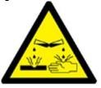 | - Temas edildiğinde göz ve deride tahriş oluşturabilir  - Uzamış temaslarda ciddi doku hasarına neden olabilir  - Solunum yoluna zararlı 4.Metallere hasar verebilir | - Deri ve göz temasına karşı önlük, eldiven, gözlük, yüz siperi, kullanın  - Solunum yolu ile teması önlemek için çeker ocak ve/veya uygun solunum koruyucu maske kullanın
Oksitleyici  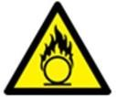 | - Yanıcı ve parlayıcı kimyasalların varlığında yangın/patlama oluşabilir  - İndirgeyici maddelerle şiddetli reaksiyon verebilir  - Temas edildiğinde deri ve gözde yanık oluşturabilir | - Yanıcı ve parlayıcılardan uzak tutun  - Belirlenmiş alanlarda saklayın  - Çalışma alanında sigara içmeyin 4.Önlük, eldiven, gözlük, yüz siperi  kullanın
Zehirli  1-Hızlı ve ciddi zehirli etkileri olanlar  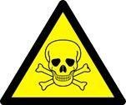 | - Ölümcül olabilir veya kalıcı hasara neden olabilir  - Deri veya gözde yanık oluşturabilir | 1.Ayrılmış alanlarda saklayınız 2.Göz ve deri temasını önlemek  için KKD kullanınız 3.Çekerocak ve/veya maske  kullanınız  4.İşiniz bitince ellerinizi mutlaka yıkayınız
Zehirli  2-Uzun zamanda etki gösterenler. (Karserojen, teratojen, mutajen,  tahriş edici olabilirler) | - Tekrarlayan maruziyet sonrasında ölüm veya kalıcı hasara neden olabilir  - Deri veya gözde iritasyona neden olabilir  - Kansere neden olabilir  - Üremeyi etkileyebilir veya teratojen olabilir | - Göz ve deri temasını önlemek için uygun KKD kullanınız  - Çeker ocak ve/veya maske kullanınız  - Ayrılmış alanlarda saklayınız
Zehirli  3-Biyolojik tehlikeli materyaller | 1.Ciddi hastalık veya ölümle sonuçlanabilir | - Kontaminasyonu önlemek için önlemler alınız  - Uygun KKD kullanınız 3.Mühendislik önlemleri kullanınız
Yanıcı ve parlayıcı  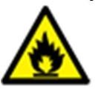 | - Yangın tehlikesi vardır  - Çok düşük ısılarda yanabilir 3.Havada kendiliğinden alev alabilir  veya su ile temas sonucu yanıcı gazlar oluştururlar  4.Isı ile temas ettiğinde yangına neden olabilir | - Oksitleyici materyallerden ve ısı kaynaklarından uzak tutunuz  - Çalışma alanında sigara içmeyiniz 3.Yangına karşı gerekli önlemler  alınmış alanlarda saklayınız
Sıkıştırılmış gazlar | - Gazlar silindir içerisinde basınç altında tutulduğu için patlama tehlikesi olabilir  - Silindirlerin düşmesi sonucunda patlama tehlikesi olabilir  - Isı kaynakları ile temas sonucu patlama tehlikesi bulunur | - Belirlenmiş alanlarda, dik pozisyonda saklayınız  - Isı kaynaklarından uzak tutunuz 3.Zincir veya kayış ile sabitleyiniz
Tehlikeli reaktif materyaller | - Stabil değildir; su ile temas ederek zehirli veya yanıcı gazlar oluşturabilir  - Şok, sürtünme veya ısı artışına bağlı olarak patlayabilir  - Polimerize olabilir | 1.Isı kaynaklarından uzak tutunuz 2.Kimyasal ambalajını dikkati bir  şekilde açınız, düşürmeyiniz  3.Serin, yangına karşı önlem alınmış bölgelerde saklayınız

Kimyasal atıklar
Laboratuvarda oluşan kimyasal atıkların öncelikle tehlikeli atık kategorisinde olup olmadıklarına karar verilmelidir. Buna yönelik mevzuat
    - Tehlikeli Atıkların Kontrolü Yönetmeliği, 2005, RG:25755, son değişiklik 2010, RG:27744
    - Atık Yönetimi Genel Esaslarına İlişkin Yönetmelik, 2008. RG:26927

Mevzuat hükümlerine göre tehlikeli atıkların bir bölümü miktardan bağımsızdır ve bunlar hangi miktarda olursa olsun özel yöntemlerle bertaraf edilmeyi gerektirir. Bu grupta yer alan kimyasal atıklar, toksik, koroziv (pH<2 ve pH>12), yanıcı ve reaktif (su ile reaksiyon verebilen, şoklara hassas) özelliklerden en az birine sahip olmaları durumunda tehlikeli atık olarak kabul edilirler.

Genotoksik atıklar, farmasötik atıklar, ağır metal içeren atıklar, kimyasal atıklar ve basınçlı kaplar diğer atıklardan ayrı olarak toplanırlar. Bu atıkların bertarafı “Tehlikeli Atıkların Kontrolü Yönetmeliği”’ne göre yapılır. Diğer yandan ağır metaller ve çözücüler gibi bazı kimyasalların tehlikeli atık kategorisine girip girmedikleri miktarları ile ilişkilidir.

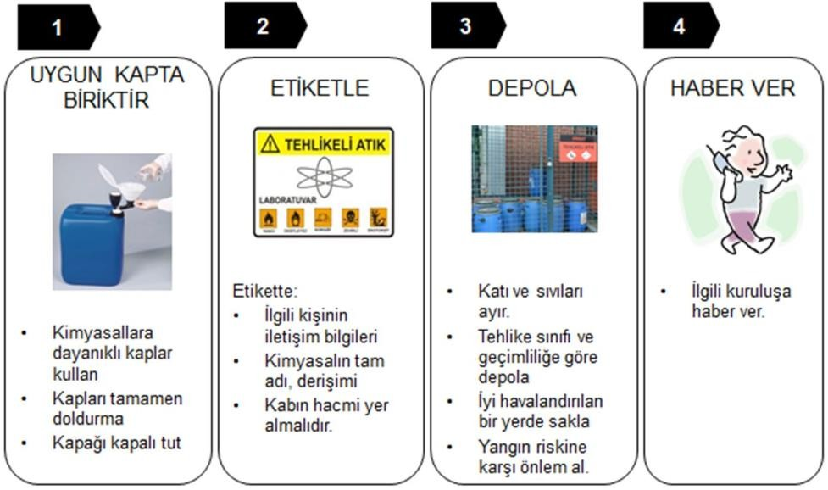
Tehlikeli atıkların yönetimi

Bazı durumlarda depolanan kimyasallarda bozulma belirtileri ortaya çıkabilir. Kimyasal maddede;
    - Sıvı materyallerin renklerinde bulanıklaşma, pamuklanma
    - Renk değişikliği
    - Fiziksel niteliklerinin değişmesi, katıların sıvı veya sıvıların katı hale dönüşmesi
    - Saklama kaplarının dışında pamuklaşma veya pudralaşma
    - Saklama kaplarında basınç artışına işaret eden şişme, ezilme belirlendiğinde uygun biçimde bertaraf edilmelidir.
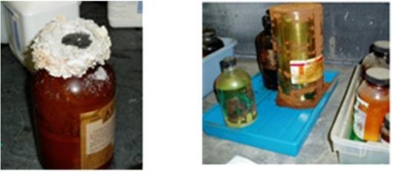
Bozulmuş kimyasallar

Kimyasal atıkların biriktirilmesinde genel uygulamalar
    - Kimyasal atıklar kimyasal etkilere dayanıklı sızdırmaz nitelikteki kaplarda saklanmalıdır. Ağzı lastik tıpayla kapatılmış, parafilm ile kaplanmış atık kapları uygun saklama yöntemleri değildir. Kimyasalların niteliğine göre içinde bekletilebilecekleri kaplar organik çözücüler için yüksek yoğunluklu polietilen (HDPE) niteliğinde olmalıdır, diğer sulu atıklar ise plastik kaplar içerisinde toplanabilirler.
    - Ağır metal tuzları ve bunların çözeltileri özel atık madde kaplarında toplanmalıdır.
    - Sıvı atık kaplarının ağzına kadar dolması beklenmemelidir. Yaklaşık % 5 kısmı boş bırakılarak ısı yükselmesine bağlı oluşabilecek gaz sıkışmaları göz önünde tutulmalıdır.
    - Atık kaplarında akma veya sızma görüldüğü durumda atık kabı daha büyük uygun bir atık kabına aktarılmalıdır.
    - Biriktirme sırasında sağlığa zararlı gazların açığa çıktığı işlemler çeker ocak içerisinde yapılmalıdır.
    - Atıklar içerdikleri kimyasalların özelliklerine göre ayrı ayrı kaplarda saklanmalı ve bu kimyasalları sembolize eden harflerle etiketlenmiş olarak saklanmalıdır.
    - Genel bir kural olarak kimyasal atıklar ile uğraşan kişi bu malzemeleri çevreye veya insan sağlığına herhangi bir tehdit oluşturduğuna emin olmadığı sürece diğer çöpler ile atmamalı veya kanalizasyon sistemine boşaltmamalıdır.
    - İlgili mevzuat(lar)a uygun şekilde biriktirilen atıklar, bu alanda ilgili mevzuata göre yetkilendirilmiş firmalara teslim edilerek bertaraf edilmelidir.

Güvenlik bilgi formu
Kimyasal maddelerin kullanımı ve depolanması sırasında oluşabilecek İşçi Sağlığı İş Güvenliği risklerini ortadan kaldırmaya yönelik çalışmaların önemli bir parçasını oluşturan ve kullanıcıyı doğru ve yeterli düzeyde bilgilendirmek amacıyla hazırlanan, ilgili kimyasal maddelerin tehlike ve riskleri ile diğer bilgileri içeren dokümanlara Güvenlik Bilgi Formu adı verilir. Bu form “Kimyasal Güvenlik Formu”, “Malzeme Güvenlik Bilgi Formu” veya İngilizce olarak MSDS olarak kısaltılan “Materyal Safety Data Sheet” gibi farklı isimlerde adlandırılabilir.
Güvenlik bilgi formu
- Madde/Müstahzar ve Şirket/İş Sahibinin Tanıtımı
- Bileşimi/İçindekiler Hakkında Bilgi
- Tehlikelerin Tanıtımı
- İlk Yardım Tedbirleri
- Yangınla Mücadele Tedbirleri
- Kaza Sonucu Yayılmaya Karşı Tedbirler
- Kullanma ve Depolama
- Maruz Kalma Kontrolleri/Kişisel Korunma
- Fiziksel ve Kimyasal Özellikler
- Kararlılık ve Tepkime
- Toksikolojik Bilgi
- Ekolojik Bilgi
- Bertaraf Bilgileri
- Taşımacılık Bilgisi
- Mevzuat Bilgisi
- Diğer Bilgiler

Kimyasal saklama ve ayrıştırma tablosu

Tehlike Sınıfı | Önerilen saklama şekli | Örnek kimyasallar | Geçimsiz kimyasallar  (her durumda GBF’lere bakınız)
Sıkıştırılmış gazlar-  yanıcılar | Serin, kuru bir ortamda oksitleyici gazlardan uzakta saklanmalıdır.  Kayış veya zincir ile sabitlenmelidir. | Metan, asetilen, propan, hidrojen | Oksitleyici ve toksik sıkıştırılmış gazlar, oksitleyici katılar
Sıkıştırılmış gazlar- oksitleyiciler | Serin, kuru bir ortamda yanıcı gaz ve sıvılardan uzakta saklanmalıdır.  Kayış veya zincir ile sabitlenmelidir. | Oksijen, klor, brom | Yanıcı gazlar
Sıkıştırılmış gazlar-toksik, aşındırıcılar | Serin, kuru bir ortamda yanıcı gaz ve sıvılardan uzakta saklanmalıdır.  Kayış veya zincir ile sabitlenmelidir. | Karbon monoksit, hidrojen sülfit (H2S) | Yanıcı ve /veya oksitleyici gazlar
Aşındırıcı asitler | Ayrı asit saklama  dolaplarında veya ikincil kaplar içinde saklanmalıdır | Mineral asitler – Hidroklorik asit, sülfirik asit, nitrik asit,  perklorik asit, kromik asit, asetik asit | Yanıcı sıvılar, yanıcı katılar, bazlar, oksitleyiciler
Aşındırıcı bazlar | Ayrı saklama dolaplarında saklanır | Amonyum hidroksit, sodyum hidroksit, potasyum hidroksit | Yanıcı sıvılar, oksitleyiciler, toksik kimyasallar ve asitler
Yanıcı sıvılar | Topraklanmış yanıcı saklama dolaplarında  saklanmalıdır | Aseton, benzen, dietil eter, metanol, etanol, toluen | Asit, baz, oksitleyiciler ve toksikler
Yanıcı katılar | Oksitleyiciler, aşındırıcılardan uzakta serin ve kuru ortamda saklanmalıdır. | Fosfor, karbon, kömür | Asit, baz, oksitleyiciler ve toksikler
Patlayıcı kimyasallar | Tüm kimyasallardan uzakta emniyetli bir alanda saklanmalıdır. Düşme tehlikesi olan bir  alanda saklanmamalıdır | Amonyum nitrat, nitro üre, sodyum azit, trinitroanilin, trinitroanizol, trinitrobenzen, trinitrotoluen | Tüm diğer kimyasallar
Genel reaktif olmayan kimyasallar | Çalışma masası üzerinde veya raflarda göz hizasının altında  saklanabilr | Agar, sodyum klorür, sodyum bikarbonat ve çoğu reaktif olmayan tuzlar | GBF’na bakınız
Oksitleyiciler | Yanıcı ve parlayıcılardan ayrı bir şekilde özel dolaplarda ikincil kaplar içerisinde saklanır. | Sodyum hipoklorür, potasyum permanganat. Not:Aşağıdakiler genellikle oksitleyci ajan olarak düşünülür; peroksitler,  perkloratlar, kloratlar, nitratlar, süperoksitler | İndirgeyici ajanlardan, yanıcı ve parlayıcılardan ayırınız
Toksik kimyasallar | Havalandırılan, serin ve kuru, ayrı bir alanda kimyasallara dayanıklı  ikincil kaplar içerisinde saklanır | Siyanitler, ağır metal bileşikleri örneğin kadmiyum, civa | Yanıcı sıvılar, asitler, bazlar ve oksitleyiciler
Su ile reaktif kimyasallar | Kuru ve serin ortamlarda su, yangın söndürücülerden uzakta saklanmalıdır.” Su ile reaktif kimyasallar”  uyarısı alana asılmalıdır. | Sodyum metali, potasyum metali,lityum metali,lityum alüminyum hidrat | Su içeren solüsyonlardan ve oksitleyicilerden ayırınız

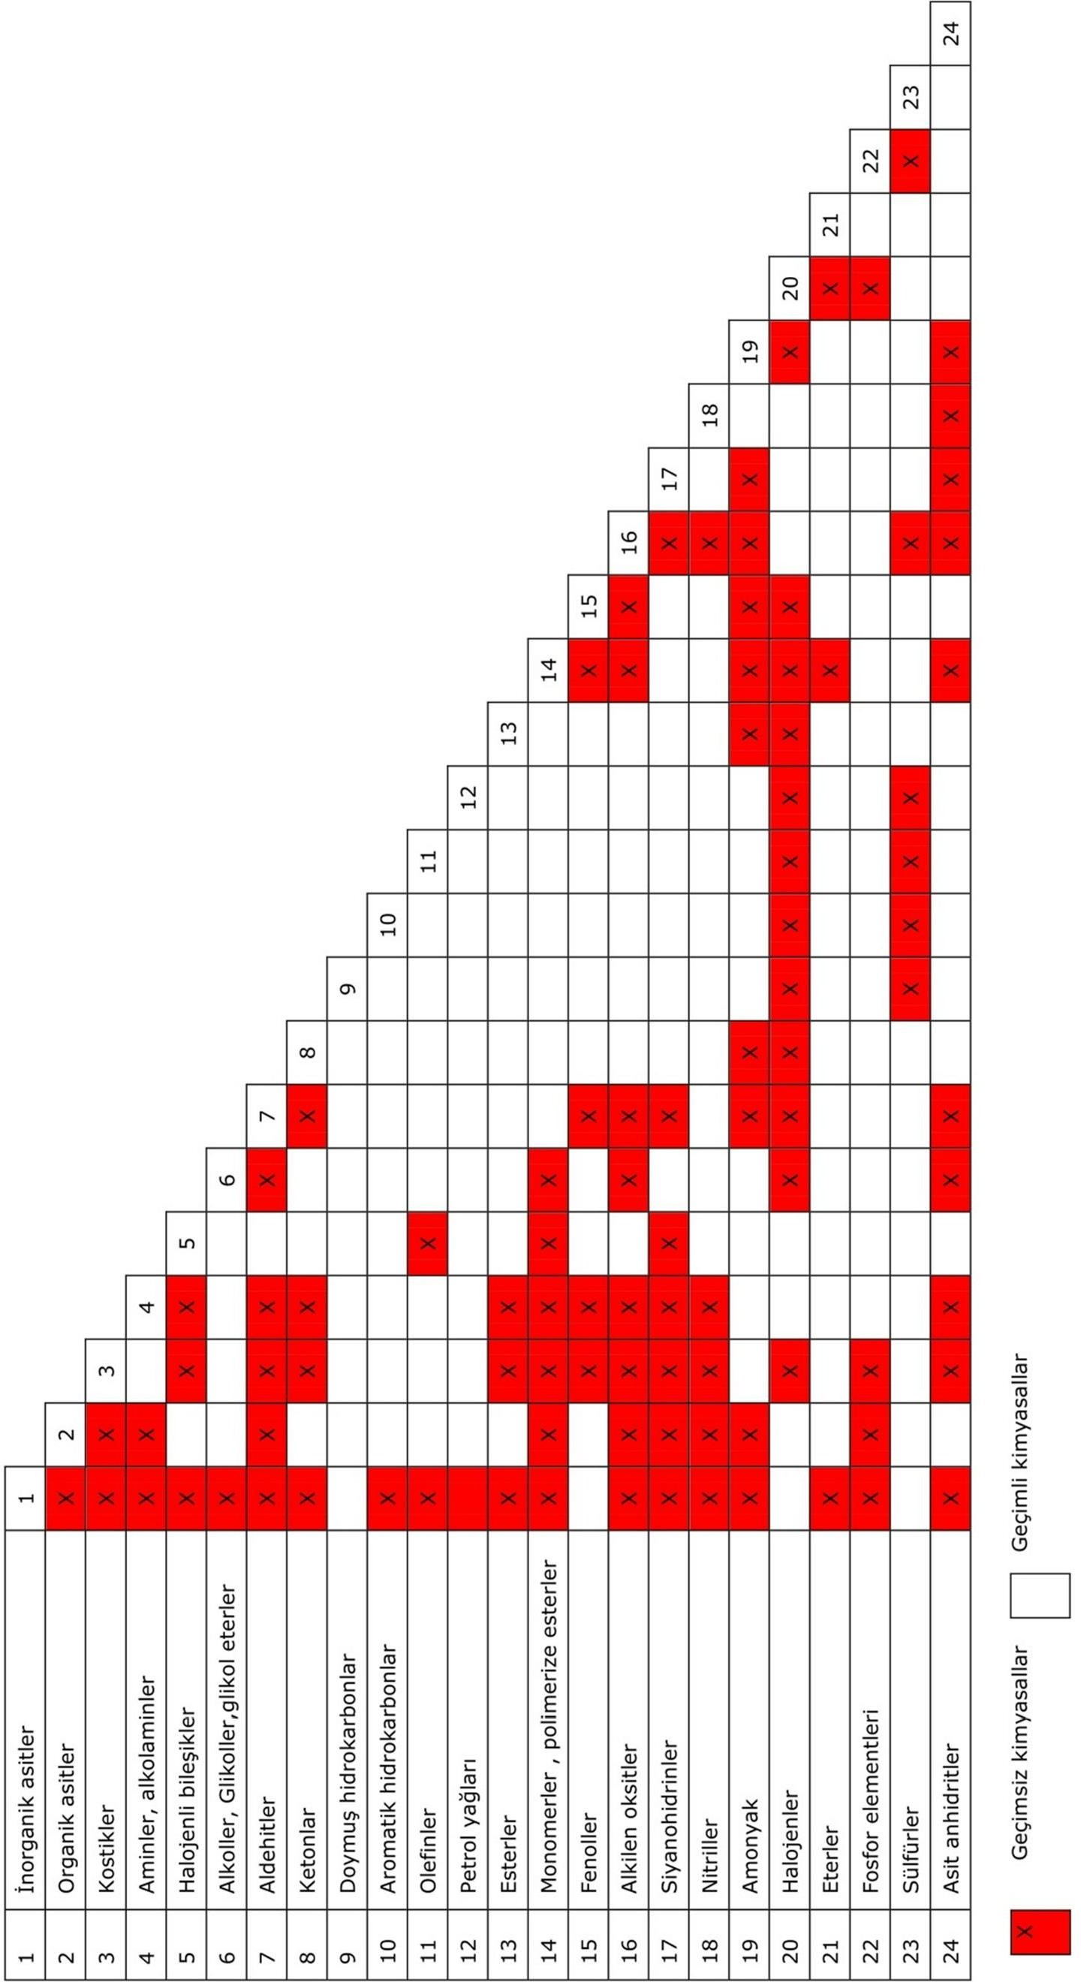

Grup 1 | İnorganik asitler |  | Dietilen glikol monoetil eter
 | Klorosülfonik asit |  | Dietilen glikol monometil eter
 | Hidroklorik asit |  | Diizobutil karbitol
 | Hidroflorik asiit |  | Dipropilen glikol
 | Hidrojen klorür |  | Dodekanol
 | Hidrojen florür |  | Etoksile pentadekanol
 | Nitrik asit |  | Etoksile tetradekanol
 | Fosforik asit |  | Etoksile tridekanol
 | Sülfirik asit |  | Etoksitriglikol
Grup 2 | Organik asitler |  | Etil alkol
 | Asetik asit |  | Etil butanol
 | Formik asit |  | 2-Etilhekzil alkol
 | Propionik asit |  | Etilen glikol
Grup 3 | Kostikler |  | Etilen glikol monobutil eter
 | Kostik soda solüsyonu |  | Etilen glikol monoetil eter
Grup 4 | Aminler ve alkolaminler |  | Gliserin
 | Aminoethylethanolamine |  | Heptanol
 | Anilin |  | Hekzanol
 | Dietanolamin |  | İzoamil alkol
 | Diizopropanolamin |  | Metil alkol
 | Dimetilamin |  | Metilamil alkol
 | Monoetanolamin |  | Nonanol
 | Monoizopropanolamin |  | Oktanol
 | Trietanolamin |  | Pentadekanol
 | Trimetilamin |  | Polipropilen glikol metil eter
Grup 5 | Halojenli bileşikler |  | Propil alkol
 | Karbon tetraklorür |  | Propilen glikol
 | Klor benzen |  | Sorbitol
 | Kloroform |  | Tetradekanol
 | Diklorobenzen (o-) |  | Tetraetilen glikol
 | Diklorobenzen (p-) |  | Trietilen glikol
 | Dikloroetil eter | Grup 7 | Aldehitler
 | Dikloropropan |  | Asetaldehit
 | Etil klorür |  | Krotonaldehit
 | Etilen dibromür |  | Dekaldehit
 | Etilen diklorür |  | Formaldehit solüsyonları
 | Metil bromür |  | Hekzametilentetramin
 | Metil klorür |  | Metil butiraldehit
 | Metilen klorür |  | Metil formal
 | Monoklorodiflorometan |  | Paraformaldehit
 | Perkloroetilen |  | Valeraldehit
 | Propilen diklorür | Grup 8 | Ketonlar
 | 1,2,4-Triklorobenzen |  | Aseton
 | 1,1,1-Trikloroetan |  | Diizobutil keton
 | Trikloroetilen |  | Metil etil keton
Grup 6 | Alkoller, glikoller, glikol eterler |  | Metil izobutil keton
 | Alil alkol | Grup 9 | Doymuş hidrokarbonlar
 | Amil alkol |  | Butan
 | 1,4-Butanediol |  | Etan
 | Butil alkol |  | Heptan
 | Butilen glikol |  | Hekzan
 | Dekstroz solüsyonu |  | Izobutan
 | Diaseton alkol |  | Metan
 | Dietilen glikol |  | n-Parafin
 | Dietilen glikol monobutil eter |  | Pentan

Grup 9 | Polibuten |  | Akrilonitril
 | Propan |  | Butadien
 | Propilen butilen polimer |  | Butil akrilat
 | Siklohekzan |  | Etil akrilat
Grup 10 | Aromatik hidrokarbon |  | 2-Etil hekzil akrilat
 | Benzen |  | İzopren
 | Dietilbenzen |  | Metil akrilat
 | Etilbenzen |  | o-Propiolakton
 | Toluen |  | Vinil asetat
 | Trietil benzen |  | Vinil klorür
 | Ksilen |  | Vinil tolüen
Grup 11 | Olefinler | Grup 15 | Fenoller
 | Butilen |  | Fenol
 | Disiklopentadien |  | Nonilfenol
 | Diizobutilen | Grup 16 | Alkilen oksit
 | Etilen |  | Etilen oksit
 | 1-Hepten |  | Propilen oksit
 | 1-Hekzan | Grup 17 | Siyanohidrinler
 | İzobutilen |  | Aseton siyanohidrin
 | 1-Penten |  | Etilen siyanohidrin
 | Polibuten | Grup 18 | Nitriller
 | Propilen |  | Asetonitril
 | Propilen butilen polimer |  | Adiponitril
 | Propilen tetramer | Grup 19 | Amonyak
Grup 12 | Petrol yağları |  | Amonyum hidroksit
 | Mineral yağlar | Grup 20 | Halojenler
Grup 13 | Esterler |  | Brom
 | Amil asetat |  | Klor
 | Butil asetat | Grup 21 | Eterler
 | Dietil karbonat |  | Dietil eter
 | Dimetil sülfat |  | İzopropil eter
 | Etil asetat |  | Tetrahidrofuran
 | Etil diasetat | Grup 22 | Fosfor elemetleri
 | Glikol diasetat | Grup 23 | Sülfürler
 | Metil asetat | Grup 24 | Asit anhidritler
 | Metil amil asetat |  | Asetik anhidrit
Grup 14 | Monomerler, polimerize esterler |  | Propionik anhidrit

Kimyasalların risklerini belirten risk kodları (R Kodları) ve anlamları

Kodlar | Anlamları
R1 | Kuru halde iken patlama riski taşır
R2 | Sürtünme, şiddetli çarpma, ateş (alev) veya diğer tutuşturucu kaynaklarla, patlama riski taşır
R3 | Sürtünme, şiddetli çarpma, ateş (alev) veya diğer tutuşturucu kaynaklarla, çok yüksek patlama riski taşır
R4 | Metallerde çok hassas ve patlayıcı nitelikte bileşikler oluşturur
R5 | Isıtma ile patlama riski oluşabilir
R6 | Havada veya havasız ortamda patlama riski taşır
R7 | Yangına sebep olabilir
R8 | Yanıcı maddelerle teması halinde, yangına sebep olabilir
R9 | Yanıcı maddelerle karıştırılması halinde patlama riski taşır
R10 | Alev alıcı (tutuşucu) madde, alev alma riski taşır
R11 | Yüksek alev alma riski taşır
R12 | Çok yüksek alev alma riski taşır
R13 | Çok tutuşucu, alev alıcı sıvılaştırılmış gaz
R14 | Su ile şiddetli reaksiyon verme riski taşır
R15 | Su ile temas halinde, çok yüksek alev alma riski taşıyan gaz çıkış olur
R16 | Yükseltgenlerle karıştırılması halinde, patlama riski taşır
R17 | Havada kendiliğinden alev alma riski taşır
R18 | Kullanım esnasında alev alıcı/patlayıcı buhar/hava karışımının oluşma riskini taşır
R19 | Patlayıcı peroksitler oluşturabilme riski taşır
R20 | Solunması halinde zararlı olma riski taşır
R21 | Deri ile temas halinde, zararlı olma riski taşır
R22 | Yutulması halinde, zararlı olma riski taşır
R23 | Solunması halinde, zehirli olma riski taşır
R24 | Deri ile temas halinde, zehirli olma riski taşır
R25 | Yutulması halinde, zehirli olma riski taşır
R26 | Solunması halinde, yüksek ölçüde zehirli olma riski taşır
R27 | Deri ile temas halinde, yüksek ölçüde zehirli olma riski taşır
R28 | Yutulması halinde, yüksek ölçüde zehirli olma riski taşır
R29 | Suyla temas halinde, zehirli gazlar salma riski taşır
R30 | Kullanım esnasında, yüksek alev alıcı olabilme riski taşır
R31 | Asitle temas halinde, zehirli gaz salma riski taşır
R31.1 | Bazla temas halinde, zehirli gaz salma riski taşır
R32 | Asitle temas halinde, yüksek ölçüde zehirli gaz salma riski taşır
R33 | Kümulatif (canlıda birikim) etkisinin, zararlı olması riskini taşır
R34 | Yanığa neden olma riski taşır
R35 | Çok ciddi yanığa neden olma riski taşır
R36 | Gözleri irite (tahriş) etme riski taşır
R37 | Solunum sistemini irite (tahriş) etme riski taşır
R38 | Deriyi tahriş etme riski taşır
R39 | Geri dönüşü olmayan çok ciddi zararlara neden olma riski taşır
R40 | Geri dönüşü olmayan zararlara neden olması muhtemel madde
R41 | Gözlerde ciddi tahribat yapma riski taşır
R42 | Solunması halinde olumsuz şekilde duyarlılaşmaya neden olması muhtemel madde
R43 | Deri ile temas halinde, aşırı duyarlılığa neden olması muhtemel madde
R44 | Kapalı sistemlerde ısıtılması halinde, patlama riski taşır
R45 | Kansere neden olabilme riski taşır
R46 | Kalıtımsal, genetik tahribata neden olabilme riski taşır
R47 | Erken doğum, düşük, sakat doğuma neden olabilme riski taşır
R48 | Uzun süre maruz kalındığında, ciddi sağlık sorunlarına neden olma riski taşır
R49 | Solunması halinde, kansere neden olabilme riski taşır
R50 | Sudaki canlılara çok zehirli olma riski taşır
R51 | Sudaki canlılara zehirli olma riski taşır
R52 | Sudaki canlılara zararlı olma riski taşır
R53 | Akuatik çevrelerde (denizler, akarsular, göller vb.) uzun vadede zararlı etkilere neden olabilme riski taşır
R54 | Floraya (doğal bitki topluluklarına) zehirli olma riski taşır
R55 | Faunaya (doğal hayvan topluluklarına) zehirli olma riski taşır
R56 | Toprak organizmalarına (canlılarına) zehirli olma riski taşır
R57 | Arılara zehirli olma riski taşır
R58 | Çevrede, uzun vadede zararlı etkilere neden olabilme riski taşır
R59 | Ozon tabakasına zarar verme riski taşır
R60 | Doğurganlığın engellenmesine neden olabilme riski taşır
R61 | Ana rahmindeki cenine zarar verebilme riski taşır
R62 | Doğurganlığı engellemesi muhtemel madde
R63 | Ana karnındaki cenine zarar vermesi muhtemel madde
R64 | Anne sütü emen bebeklere zarar verebilme riski taşır

Kimyasalların özel risklerine karşı alınması gereken önlemleri belirten güvenlik kodları (S kodları) ve anlamları

Kodlar | Anlamları
S1 | Kilit altında saklayın
S2 | Çocukların ulaşamayacağı yerde saklayın
S3 | Serin yerde saklayın
S4 | Yaşam alanlarından uzak tutun
S5 | Kimyasalı, üretici firmanın önerdiği " sıvısı içinde" saklayın
S5.1 | Su içinde saklayın
S5.2 | Petrol içinde saklayın
S5.3 | Parafin yağı içinde saklayın
S6 | Kimyasalı, üretici firmanın önerdiği "……. inert gazı altında" saklayın
S6.1 | Azot altında saklayın
S6.2 | Argon altında saklayın
S6.3 | Karbon dioksit altında saklayın
S7 | Kimyasalı barındıran kabı, "sıkıca kapalı tutun"
S8 | Kimyasalı barındıran kabı, "kuru tutun"
S9 | Kimyasalı barındıran kabı, "iyi havalandırılmış bir yerde saklayın"
S12 | Kimyasalı barındıran kabı, "sımsıkı kapalı (gaz sızdırmaz şekilde kapalı) tutmayın"
S13 | "İnsan ve hayvanların besin maddelerinden uzakta" saklayın
S14 | Kimyasalı, üretici firmanın önerdiği ve kimyasal ile uyumsuz olan ".. maddesinden/maddelerinden uzak tutun
S14.1 | İndirgenlerden, ağır metal bileşiklerinden asitlerden ve bazlardan uzak tutun
S14.2 | Yükseltgenlerden, asidik bileşiklerden ve ağır metal bileşiklerinden uzak tutun
S14.3 | Demirden uzak tutun
S14.4 | Su ve bazlardan uzak tutun
S14.5 | Asitlerden uzak tutun
S14.6 | Bazlardan uzak tutun
S14.7 | Metallerden uzak tutun
S14.8 | Yükseltgenler ve asidik bileşiklerden uzak tutun
S14.9 | Kolay alev alıcı organik maddelerden uzak tutun
S14.10 | Asitlerden, indirgenlerden ve alev alıcı maddelerden uzak tutun
S14.11 | Alev alıcı maddelerden uzak tutun
S15 | Isıdan uzak tutun (koruyun)
S16 | Tutuşturucu kaynaklardan uzak tutun ve yakınında sigara içmeyin
S17 | Yanıcı maddelerden uzak tutun.
S18 | Kimyasalı barındıran kabı açarken ve tutarken özen (dikkat) gösterin
S20 | Alev alıcı maddelerden uzak tutun
S21 | Kimyasal ile çalışırken sigara içmeyin
S22 | Kimyasalın tozunu solumayın
S23 | Kimyasalı, üretici firmanın önerdiği "gaz/buhar/duman/sprey vb. Formlarında solumayın"
S23.1 | Gaz olarak solumayın
S23.2 | Buhar olarak solumayın
S23.3 | Sprey halinde solumayın
S23.4 | Dumanlarını solumayın
S23.5 | Buhar ve sprey halinde solumayın
S24 | Kimyasalın "deri ile temasından" kaçının
S25 | Kimyasalın "göz ile temasından" kaçının
S26 | Kimyasalın "gözle teması" halinde, "gözü bol su ile defalarca yıkayın"
S27 | Kimyasalın bulaştığı tüm giysileri derhal çıkarın
S28 | Kimyasalın "deri ile teması" halinde, "deriyi üretici firmanın önerdiği bol miktarda … ile yıkayın"
S28.1 | Bol miktarda su ile yıkayın
S28.2 | Bol miktarda su ve sabunla yıkayın
S28.3 | Bol miktarda su, sabun ve mümkünse polietilen glikol 400 ile yıkayın
S28.4 | Bol miktarda polietilen glikol 300 ve etanol (2:1) karışımı ile ve daha sonra su ve sabunla yıkayın
S28.5 | Bol miktarda polietilen glikol 400 ile yıkayın
S28.6 | Bol miktarda polietilen 400 ile yıkayıp ardından bol su ile durulayın
S28.7 | Bol miktarda su ve asitli sabun ile yıkayın
S29 | Lavaboya dökmeyin
S30 | Kimyasala asla su ilave etmeyin
S33 | Elektrostatik yüklemelere karşı önlem alın
S34 | Çarpma ve sürtünmeden kaçının
S35 | Kimyasal ve onu barındıran kap, en uygun şekilde imha edilmelidir
S35.1 | Kimyasal ve onu barındıran kap, imha edilmeden önce % 2'lik Na-OH ile muamele edilmelidir
S36 | Kimyasalla çalışırken uygun niteliklerde "koruyucu giysiler" giyin
S37 | Kimyasalla çalışırken, uygun niteliklerde "koruyucu eldiven" kullanın
S38 | Havalandırmanın yetersiz olması durumunda, "maske" kullanın

S39 | Kimyasalla çalışırken "koruyucu gözlük/yüz maskesi" kullanın
S40 | Kimyasalla bulaşan zemini ve malzemeleri temizlemek için üretici firmanın önerdiği. ". " kullanın
S40.1 | Bol miktarda su kullanın
S41 | Yangın ve/veya patlama durumunda dumanlarını solumayın
S42 | Kimyasalın "buharlaştırılması veya püskürtülmesi halinde, üretici firmanın önerdiği türden maske kullanın
S43 | Yangın anında üretici firmanın önerdiği yangın söndürücüsünü kulanın.
S43.1 | Yangın anında, "su" kullanın
S43.2 | Yangın anında, "su veya toz söndürücü" kullanın
S43.3 | Yangın anında, "toz söndürücü kullanın." (Asla su kullanmayın)
S43.4 | Yangın anında, "CO2 kullanın. " (Asla su kullanmayın)
S43.6 | Yangın anında, "kum kullanın." (Asla su kullanmayın)
S43.7 | Yangın anında, "metal yangın tozu kullanın" (asla su kullanmayın)
S43.8 | Yangın anında, "kum, CO2 ve toz söndürücü kullanın." (Asla su kullanmayın)
S45 | Kendizi iyi hissetmediğinizde veya kaza durumunda, "derhal doktora başvurun." (mümkünse,  kimyasalın etiketini de doktora gösteriniz)
S46 | Kimyasalın yutulması halinde derhal doktora başvurun. (Doktora kimyasalın kabını veya etiketini  gösteriniz)
S47 | Kimyasalı, üretici firmanın önerdiği .". °C sıcaklığın altında" tutun
S48 | Kimyasalı üretici firmanın önerdiği .". maddesi ile ıslak" tutun
S48.1 | Su ile ıslak tutunuz
S49 | Kimyasalı "orjinal kabında" saklayın
S50 | Kimyasalı üretici firmanın önerdiği ". maddesi ile karıştırmayın"
S50.1 | Asitlerle karıştırmayın
S50.2 | Bazlarla karıştırmayın
S50.3 | Kuvvetli asitlerle, kuvvetli bazlarla veya demir olmayan metallerle ve tuzları ile karıştırmayınız
S51 | Kimyasalı sadece "iyi havalandırılmış yerlerde" kullanın
S52 | İç mekanlardaki geniş yüzeylerin kullanımı için uygun değildir
S53 | Kimyasala "maruz kalmaktan" kaçının
S56 | Kimyasalın ve kabının imha edilmesini, "tehlikeli maddelere özel bir imha  bölgesinde gerçekleştirin
S57 | Kimyasalın çevreye bulaşmaması için, uygun bir kap kullanınız
S59 | Kimyasalın temizlenerek yeniden kullanımı için üretici firmadan bilgi alın
S60 | Kimyasal ve kabı tehlikeli atık madde olarak imha edin
S61 | Çevreye sızmasından bulaşmasından kaçınmak için, "özel güvenlik önlemlerinden yararlanın"
S62 | Kimyasalın yutulması halinde, hastayı kusturma yoluna gitmeyiniz. Derhal kimyasalın kabını veya  etiketini yanınıza alarak, doktora başvurun

FIZIKSEL TEHLIKELER
Isı, elektrik, sıkıştırılmış gazlar, yüksek ve düşük ısı, kayma ve düşmeye neden olan tehlikeler ve gürültü fiziksel tehlikeler arasında yer almaktadır.
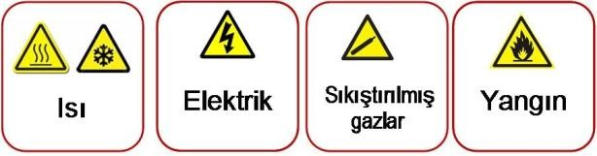
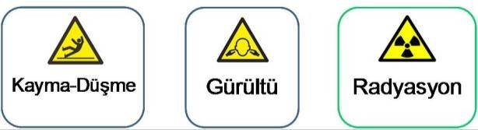

Isı kaynaklı tehlikeler
Fiziksel tehlike işaretleri

Yüksek ve düşük ısı, temas eden yüzeylerde hasara neden olur. Yüksek ısı deride yanıklara neden olabilir. Haşlanma, temas yanıkları, yangın, elektrik, kimyasal ve radyasyona bağlı 6 kategoride yanık oluşabilir.
Laboratuvarlarda haşlanma otoklav buharına maruz kalma ya da sıcak sıvıların dökülmesi ile oluşabilir.
Temas yanıkları sıklıkla ısı blokları, su banyosu, otoklav gibi yüksek ısı kaynaklarına temas ile oluşur.
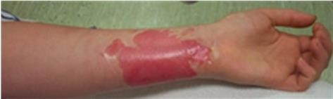
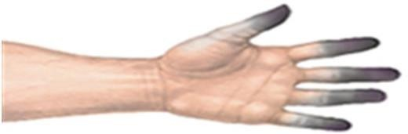
Yangına bağlı yanıklar ise yüksek ısıya ve/veya açık aleve bağlı oluşan yanıklardır. Laboratuvarlardaki bunzen bekleri gibi açık alev kaynaklarına bu bağlamda dikkat edilmelidir.
Sıcak ısı nedeniyle oluşan yanık | Soğuk nedeniyle oluşan donma

Düşük ısıya bağlı soğuk yanıkları ve donma, -10 ºC’in altındaki ısılarda oluşan vazokonstriksiyona ikincil olarak ortaya çıkabilir. Düşük ısıda hücreler arası ve hücre boşluklarındaki sıvılar kristalize olarak hücresel hasara neden olur. Süreye bağlı olarak hasar gangrene kadar gidebilir. Laboratuvarlarda düşük ısıya bağlı tehlike özellikle sıvı nitrojen, kuru buz ve derin dondurucuların kullanımı sırasında ortaya çıkabilir. Nitrojen tankları ve derin dondurucular gibi düşük ısı kaynakları ile çalışırken de eldiven, yüz siperi ve gözlük kullanılmalıdır.
Sıvı nitrojen tankları, vb. soğuk ısı kaynakları ile çalışılırken sıçrama tehlikesine karşı mutlaka gözlük ve yüz siperi kullanılmalıdır. Korneanın düşük ısılara çok duyarlı olduğu ve körlük riski bulunduğu unutulmamalıdır.
Yüksek ve düşük ısı kaynaklarının görünür yüzeylerinde ilgili uyarı işaretleri bulunmalıdır. Bunlara karşı uygun kişisel koruyucu donanım kullanılmalıdır.

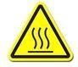 | 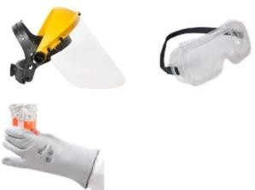 |  | 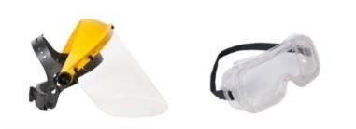
Yüksek ve düşük ısı uyarı işaretleri ve kişisel koruyucu donanım

Otoklav, su banyosu vb. cihazlarla çalışırken ortaya çıkan yüksek ısı ve sıvı nitrojen, kuru buz ya da derin dondurucu ile çalışırken ortaya çıkan düşük ısı bu kapsamda değerlendirilebilecek etkenlerdir.

Yüksek ısıyla çalışırken kullanmak için seçilecek eldiven EN 407:2004 standardına uygun olmalıdır. Bu tip eldivenlerin üzerinde bulunan piktogramın alt yanında 6 haneli bir rakam bulunur. Bu rakamlar 0 ile 4 arasında değişir. «4» en iyi performansı gösterir.

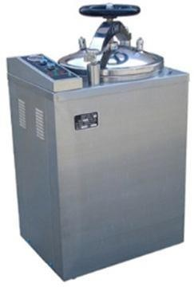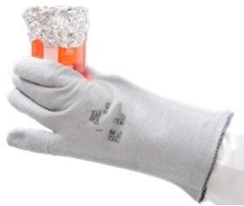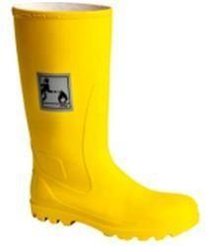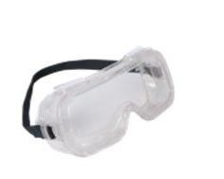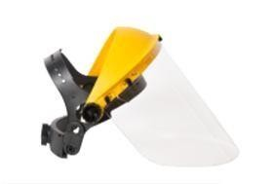

Güvenli otoklav kullanımı;

- Otoklavı kullandıktan sonra kapağını açarken eldiven yanı sıra çıkabilecek sıcak buhara karşı gözlük ve yüz siperi kullanın.

- Ayağınıza olabilecek dökülme ve saçılmalara karşı kapalı ve ıslanmaya dayanıklı ayakkabı/bot/çizme giyin.

- Sıvı içeren kapların kapaklarını otoklava koymadan önce gevşetin.

- İç basınç sıfırlanmadan kapağı açmayın.

- Sıvıları çıkarmak için kapak açıldıktan sonra 5 dakika bekleyin.

- Kapağı dikkatlice açın (buhara dikkat).

Nitrojen tankı, derin dondurucular ve kuru buz gibi düşük ısıyla çalışırken kullanmak için seçilecek eldiven EN 511: 2006 standardına uygun olmalıdır.

Elektrik kaynaklı tehlikeler
Elektrik ile çalışan ekipmanlar hem yangına kaynaklık etmeleri hem de elektrik çarpmasına yol açmaları nedeniyle tehlikelidirler.
Laboratuvarda olası elektrik kaynaklı tehlike nedenleri;
    - Kapasite üzerinde yüklenme
    - Alet ve makinelerin yanlış kullanımı
    - Yetersiz/uygunsuz bakım
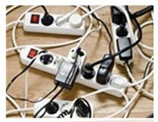
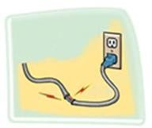
    - 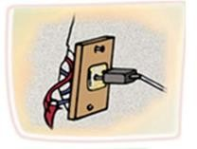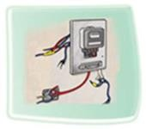Güvensiz tesisat (ezik, kopuk kablolar, gevşek prizler, topraklama olmaması, kaçak akım rolesi olmaması; sigortanın uygun olmaması vb.)
Elektrik kaynaklı tehlike nedenleri
Tehlikelerin en başında elektrik şoku yani elektrik çarpmaları gelir. Özellikle laboratuvar personelinin ıslak veya terli olması veya zeminin ıslak olması halinde bu risk daha da yüksektir.
Elektrik kaynaklı tehlikelere karşı önlemler
- Güvenli tesisat için gereken önlemler alınmalıdır:
  - CE belgeli ekipman kullanılmalıdır
  - Elektrik sistemi ve elektrikli araçlar topraklama sistemi içermeli ve belli aralıklarla kontrol edilmelidir
  - Devre kesiciler (elektrik devresinin çok fazla yüklendiği durumlarda yangını önler) ve toprak-arıza kesiciler (kişileri elektrik şokuna karşı korur) kurulmalıdır.
  - Yalıtım ve doğru kablolamaya (yerden yukarıda, kablo kanalları içinde vb.) dikkat edilmelidir.
- Yüksek enerji alanlarına erişim kısıtlaması ve işaretlemesi olmalıdır.
- Elektrik hatlarına kapasitenin üzerinde yük bindirilmemelidir. Çoklu prizlerin kullanımı konusunda teknik birimlerin onayı alınmalıdır.
- Acil durumlarda akımı kesmek için ana şaltere kolaylıkla erişilebilmelidir olmalıdır.
- Elektrik yangınlarında sadece kuru toz veya CO2 söndürücü kullanılmalı ve laboratuvarda bu tip yangın söndürücüler hazır bulundurulmalıdır.
- Tamirat/ayar yaparken cihazlar fişten çekilmelidir.
Elektrikle ilgili bakım, onarım vb. işler bu konuda eğitim almış kişilere bırakılmalıdır. Çok zorunlu durumlarda uygun KKD kullanılmalıdır.
Laboratuvar çalışanlarından birisi yüksek akım nedeniyle elektrik şokuna girerse; öncelikle elektrik akımı ana şalterden kesilmelidir, eğer bu yapılamıyorsa yalıtkan bir madde ile (tahta sopa vb.) kişi elektrik kaynağından uzaklaştırılmalıdır. Ardından hemen yardım çağrılmalıdır. Sağlık kuruluşu ise MAVİ KOD (2222) aranarak, diğer yerlerde ise 112 yardım istenmelidir. Eğer kişinin solunumu ve/veya kalbi durdu ise (bu konuda eğitim aldıysanız) kardiyopulmoner resüsitasyon (KPR) yapınız ve şok pozisyonu vererek, yardımın gelmesini bekleyiniz.
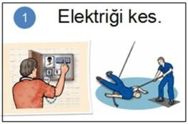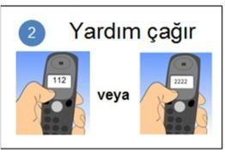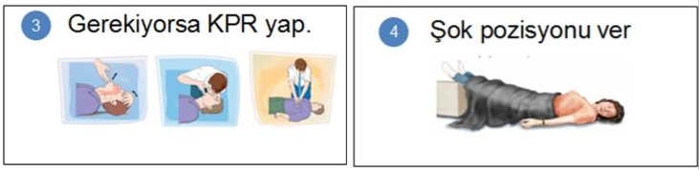
Elektrik şokunda ilk yardım

Sıkıştırılmış gaz kaynaklı tehlikeler
Laboratuvarlarda kullanılan sıkıştırılmış gazlar genel olarak üç kategoridedir:
    - Sıvılaşmış gazlar (Propan, karbon dioksit vb.)
    - Sıvılaşmamış gazlar (Oksijen, nitrojen vb.)
    - 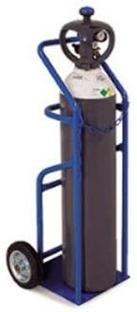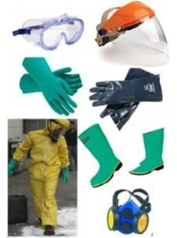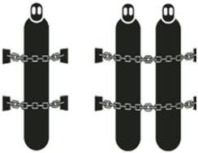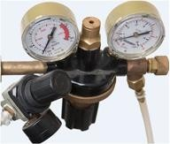Eriyik gazlar (Asetilen)

Sıkıştırılmış gaz önlemleri
- Güvenli konuşlandırma: Gerekli durumlarda tüpler toplu halde bulundurulmalı ancak geçimsiz gazların bir arada bulunmamasına dikkat edilmeli ve aşağıdaki koşullar sağlanmalıdır:
  - Tüpler iyi havalanan, kuru ve ayak altında olmayan bir yerde olmalıdır.
  - Tüpler yangın tehlikelerinden (radyatör veya açık alev gibi ısı kaynakları) uzakta olmalıdır.
  - Tüpler devrilmeye karşı sabitlenmiş olmalıdır.
- Basınç regülatörü: Tüpler her zaman basınç regülatörüne ya da koruyucu başlığa sahip olmalıdır. Oksijen tüplerinde kullanılan regülatörler diğer gazlar için kullanılmamalıdır (yangın riski).
- Güvenli saklama ve taşıma: Tüpler tercihen bina dışında konuşlandırılmalı ancak mümkün değilse laboratuvar kapısına yakın bir yerde veya koridorda bulundurulmalıdır. Bunun yanında aşağıdaki hususlara da dikkat edilmelidir.
  - Kimyasalları ayrıştırma kurallarına uygun (Yanıcılar- oksitleyiciler-aşındırıcılar ayrılacak şekilde) şekilde
  - Dolu ve boş tüpler ayrı yerlerde
  - Boş tüpler kapakları takılı halde saklanmalı
  - El arabası ile taşınmalı
- Uygun KKD: Deri temasını engelleyecek, göz ve yüzü koruyacak, gaz solumayı önleyecek kişisel koruyucu donanım kullanılmalıdır.

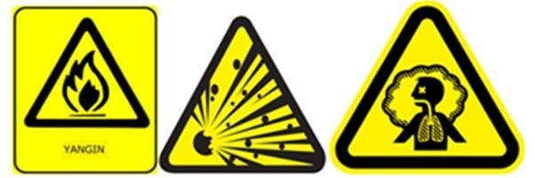
Sıkıştırılmış gazlar; tüp içindeki yüksek basınç nedeniyle roket gibi fırlayarak kişilere ve ortama hasar verebilir. Ayrıca, gazın özelliklerine (yangın, patlama, solunum yoluyla zehirlenme) veya asfiksiye (ortamdaki O2 konsantrasyonunu azaltarak) bağlı olarak bazı tehlikelere yol açabilirler. Bununla birlikte sıkıştırılmış gaz içeren tüplerin düşmesi ve devrilmesi yaralanmalara da yol açabilir.
Sıkıştırılmış gazlara bağlı tehlikelere yönelik uyarı işaretleri

Yangın
Laboratuvar çalışmaları sırasında yangına yol açabilecek tehlikeler temel olarak aşağıdaki şekilde gruplandırılabilir:
    - Açık alev: Laboratuvarlarda bek alevi ve bunun gibi açık alev kaynakları en önemli yangın tehlikeleri arasında yer almaktadır. Bu uygulamaların yerine insineratör veya tek kullanımlık malzemelerin kullanılması uygundur.
    - Elektrik: Devrelerin aşırı yüklenmesi, uzun elektrik kordonları, gereksiz yere açık bırakılan ekipmanlar ve laboratuvar için tasarlanmamış cihazlar, elektrik sistemindeki yetersiz bakım elektrik kaynaklı yangınlara neden olabilir.
    - Gaz: Laboratuvarlarda kullanılan yanıcı ve patlayıcı gazlar yangına neden olabilir. Laboratuvardaki aşırı uzun ve bozulmuş gaz boruları da bu olasılığı artırır. Gaz kaçağı olduğunda ortamın yetersiz havalandırılması hem yangın hem de zehirlenme olasılığını arttırır.
    - Kimyasallar: Laboratuvarlardaki yangınların çoğu yanıcı çözücülere (solventlere) bağlıdır. Etil alkol, eter gibi maddelerin parlama noktası düşük olduğundan kolaylıkla tutuşabilirler.

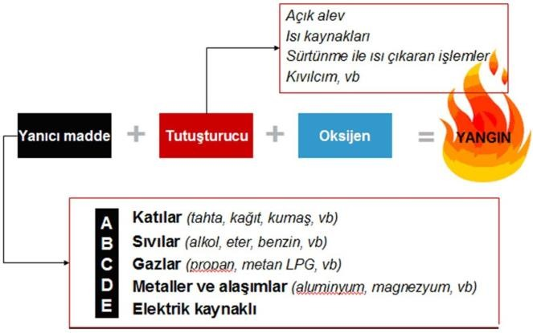
Yangının oluşması için yanıcı madde, tutuşturucu ve oksijen gereklidir.

Yanıcı maddeler;
A (katılar), B (sıvılar), C (gazlar), D (metaller ve alaşımlar) ve E (elektrik) olarak 5 kategoriye ayrılır.
Bu maddelerin varlığında ortamda bir tutuşturucu (açık alev, yüksek ısı kaynağı, kıvılcım vb.) varsa, yanıcı maddenin parlama derecesine bağlı olarak yangın ortaya çıkabilir.
Kuşkusuz yanma olayı oksijen gerektirir.
Yangın için gereken etmenler

Yangın söndürücü kategorileri | Uygun durumlarda alevlerin üzeri yangın battaniyesi vb. bir örtü ile kapatılarak oksijenle temas önlenebilir ve yangın söndürülebilir. Ancak, birçok durumda bu olanak yoktur ve yangın söndürücülerin kullanılması gerekir. Yangın söndürücüleri yanıcı maddenin türüne (kategorisine) göre seçilmelidir. Su ve köpük iletken olduklarından elektrik akımının yayılmasına neden olabilirler. Bu nedenle, elektrik yangınlarında su ve köpük  kullanılmamalıdır.

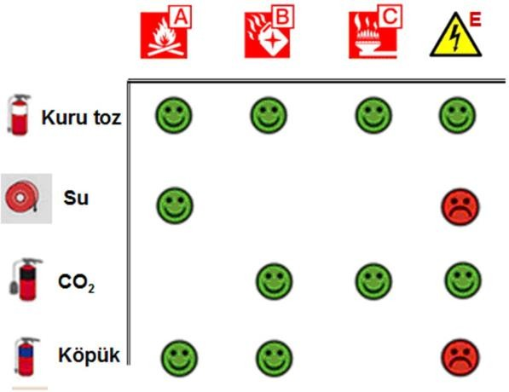
Laboratuvarda karşılaşılabilecek yangın türleri açısından kuru toz söndürücüler katı, sıvı, gaz ve elektrik kaynaklı yangınlarda kullanılabilir.

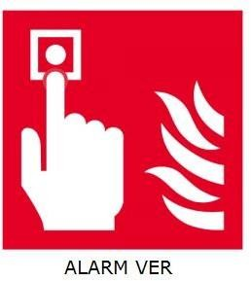
Yangına müdahale ederken DEB (değerlendir, eyleme geç, bildir) yaklaşımı sergilenmelidir. Bu bağlamda:
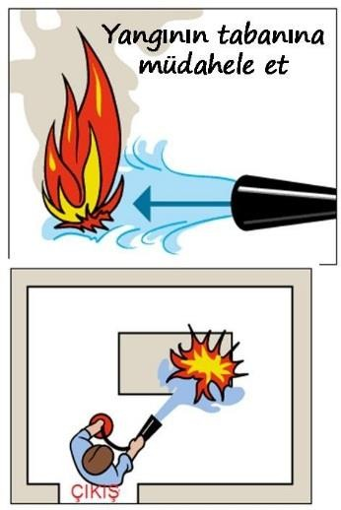
- Bildir:
Olay yetkililere bildirilmelidir.
- Eyleme geç:
Çevredekiler uyarılmalı ve yangına müdahale edilmelidir. Yangın söndürücü alevlerin üzerine değil alevin tabanına sıkılmalıdır.
Yangına müdahale ederken, acil bir durumda ortamı hemen terk edebilmek için arkanız çıkışa dönük olmalıdır.
Bir yangin aninda yapilacaklar
- Değerlendir:
Kendinize ve diğer çalışanlara yönelik risk (patlama vb.) var mı? Çevrede yanıcı-patlayıcı madde var mı? vb. sorular ile hızlı bir durum değerlendirmesi yapmak gereklidir.

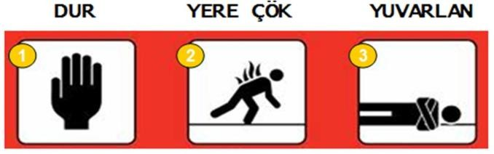
Yangın eğer üzerinize sıçrarsa durun, hemen yere çökün ve yerde yuvarlanın.

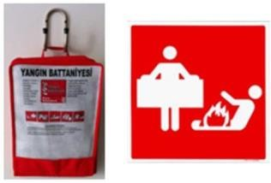
Laboratuvarda yangın battaniyelerin bulunması da son derece önemlidir.
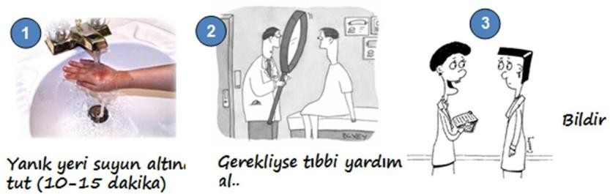
Gerektiğinde alev alan kişinin üzerine veya yangına bu battaniye ile müdahale edilebilir.

Küçük çaplı yanıklarda yara yerinin 15-20 dakika süre ile su altında tutulması, gerekliyse tıbbi yardım alınması önerilir. Tüm olayların bildirilmesi, önlem alınması açısından  gereklidir. | Basit yanıklara ilk müdahale

Kayma-düşme
Kayma ve düşmeye neden olan tehlikeler, laboratuvar çalışanlarında ciddi yaralanmalara yol açabilir.

Bu tür tehlike kaynakları; ıslak zeminler, düzgün olmayan zeminler, uygun monte edilmemiş dolap, raf ve cihazlar ya da ayakaltındaki kablolar, borular, açık çekmeceler vb. dir.
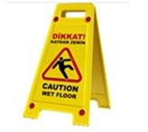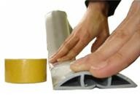

Kayma-düşmeye karşı önlemler

- Yere dökülenleri hemen temizleyin

- Çevredekileri uyarın

- Islak zeminler için uyarı işareti koyun

- Yerden geçen kabloları bantlayıp yere sabitleyin

- Tüm geçiş ve çıkışları açık tutun

İyi aydınlatma olmayan alanlarda düşme-kayma riski artar. Bu nedenle, laboratuvarlarda tüm alanların yeterli aydınlatıldığından emin olunmalıdır.

Gürültü kaynaklı tehlikeler
Gürültü, yüksek, hoş olmayan, istenmeyen sestir.

Sesin yoğunluğuna, temas süresine ve temas sıklığına bağlı olarak işitme kaybına, psikolojik bozukluklara ve başka sağlık sorunlarına neden olur.

Yüksek düzeydeki gürültü nedeniyle kas gerilmeleri, stres, kan basıncında artış, solunum hızlanması görülebilirse de uzun dönemli esas etkisi geçici ve kalıcı işitme kaybına yol açmasıdır.

Özellikle 80 dB’in üzerindeki gürültüye maruz kalma kalıcı işitme bozukluklarına neden olabilir.

Laboratuvarda kullanılan birçok cihaz oldukça gürültülüdür. Biyogüvenlik kabini, sonikatör, derin dondurucu ve santrifüjler gürültü kaynakları arasında sayılabilir.

Laboratuvarda gürültü çıkaran cihazların küçük, kapalı odalarda, sesin yankılanmasına bağlı olarak, etkisinin artabileceği de göz önüne alınmalıdır.

Gürültü kaynaklı tehlikelerden korunmak için:
    - Gürültü kaynağının çalışma ortamından uzaklaştırılması
    - Çalışan ve gürültü kaynağı arasına engel konması
    - Tavan ve duvarların sesi absorbe edecek şekilde yapılandırılması
    - KKD (kulaklık, kulak tukacı) kullanılması önerilmektedir.

Radyasyon kaynaklı tehlikeler
Elektromanyetik spektrumda 10⁻⁴ cm’den küçük dalga boyuna sahip olanlar iyonize radyasyon alanı, 10⁻⁴ cm’den büyük olanlar ise non-iyonize radyasyon olarak tanımlanır. İnsan sağlığı açısından iyonize radyasyon zararlıdır. Bu alanda gama, X ve UV ışınları yer alır.

İyonize radyasyon insan sağlığına zararlıdır. Kimyasal bağları koparır ve DNA hasarına yol açar. Bu hasar başlıca deride ve gözde ortaya çıkar.
    - Deri hasarı: Genetik özelliklere bağlı olarak eritem, ülserasyon ve kansere kadar giden deri hasarı
    - Göz hasarı: Kornea hasarı, katarakt

Laboratuvarda deneysel veya tanısal amaçlarla kullanılabilen radyoaktif maddeler (³²P, ³⁵S, ¹²⁵I vb.) gama ışınları yayarlar. Bu ışınlar insan sağlığına zararlıdır. Somatik etkileri arasında saç dökülmesi, deri hasarı, anemi, GIS hasarı, katarakt, kanser; kalıtsal etkileri arasında ise kromozomal hasar, infertilite, konjenital malformasyon sayılabilir.

Gama ışınlarından korunmak için:
    - Kalkan ve uygun saklama kapları kullanın.
    - Kurşun önlük, eldiven, koruyucu gözlük vb. uygun KKD kullanın.
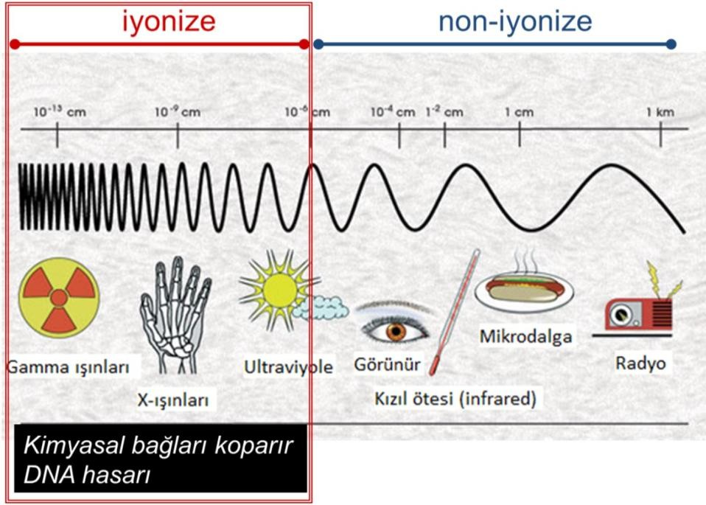
Elektromanyetik spektrum

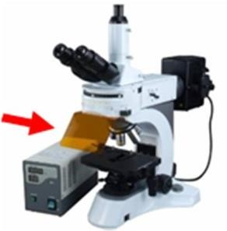
Laboratuvarda maruz kalınabilecek iyonize radyasyon türlerinden biri de ultraviyole (UV) ışınlarıdır. UV lambalar ve UV ışık kaynağı kullanılan translüminatör ve floresan mikroskobu gibi aygıtlar başlıca tehlike kaynaklarıdır. UV ışınları (UVA ve UVB.) kornea hasarına neden olabilir. UVB ise lense kadar ulaşıp katarakt oluşumuna neden olabilir.

UV ışınlardan korunmak için;
      - Floresan mikroskoplardaki UV kalkanını kullanın.
      - Yüz siperi (gözlük üzerine takılmalı), UV absorbe eden yanları kapalı gözlük (Z 87.1 veya CE EN 166’ ya uygun), önlük, eldiven gibi uygun KKD kullanın.

BİYOGÜVENLİK KABİNLERİ
Biyogüvenlik kabinleri (BGK) özellikle çalışan personel ve çevreyi enfeksiyöz aerosol ve sıçramalardan korumaya yönelik tasarlanan hava akımı düzenlenmiş cihazlardır. Bu cihazların en önemli iki özelliğinden biri amaca yönelik kontrollü hava akımı sağlaması diğeri ise hava içindeki mikroskobik partikülleri elimine etmesidir.

Eliminasyon, BGK’leri içindeki ventilasyon ya da mekanik hava yolu üzerine yerleştirilmiş HEPA (High-Efficiency Particulate Air) veya ULPA (Ultra-Low Penetration Air) adı verilen bir tür filtre veya filtre sistemleri tarafından sağlanmaktadır. HEPA filtreler 0.3 mikron çapındaki parçacıkların en az %99,97’sini ULPA’lar ise 0.12 mikron çapındaki parçacıkların en az
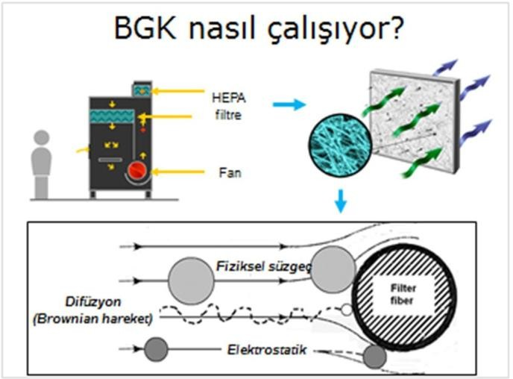
%99,999’unu tutma kapasitesine sahiptirler.

BGK’lerde HEPA/ULPA
filtre sisteminin çalışma mekanizması

Biyogüvenlik kabinlerinin çoğunda ayrıca toz filtresi olarak adlandırılan bir ön filtre bulunur. Bu filtre kaba parçacıkları tutar ve 3-6 ayda bir değiştirilmelidir. Filtre edilmiş hava bir fan aracılığı ile bir açıklıktan basınçlı olarak (plenum) HEPA/ULPA filtre üzerine yönlendirilir. HEPA/ULPA filtre havadaki parçacıkları fiziksel olarak (süzgeç gibi) süzerek, elektrostatik etkileşimlerle tutarak veya çok küçük parçacıkları difüzyonla filtre materyaline yapıştırarak etkili olur. Bu difüzyon hareketine “brownian hareket” denir.

HEPA ve ULPA filtreler gazlara karşı etkisizdir. Dolayısıyla, buhar çıkaran, uçucu kimyasallarla çalışırken çeker ocak kullanılmalıdır. Hava akış hızı 0.5 m/s ve üzerinde olan, kabin içindeki havanın tamamını bina dışına bir ekzoz (baca) sistemi ile atan kabinlerde uçucu kimyasallar ile çalışılabilir. Sınıf-II B2 ve sınıf-III BGK bu tanıma uyan kabinlerdir. Ancak, bu tür kimyasalların HEPA/ULPA filtrelere zarar verebileceği ve kabinin biyolojik tehlikelere karşı koruyuculuğunu azaltabileceği unutulmamalıdır.

Genel bir kural olarak sınıf II A tipi kabinlerde uçucu kimyasallarla kesinlikle çalışılmamalıdır. Sınıf II B1 tipi kabinlerde uçucu kimyasallar düşük miktarlarda kullanılabilir. Bu tür kabinler, biyolojik etkenlerle yapılan ve düşük miktarlarda uçucu kimyasal kullanılan çalışmalar için uygundur.

HEPA filtreler kullanılarak imal edilmiş ve laminar hava akımı içeren BGK’lerinden temel olarak farklı amaçla üretilen bir diğer kabin türü; Temiz Çalışma Kabinleri (Clean Bench)’dir. Temiz çalışma kabinleri yalnızca ürünü korumaya yönelik tasarımlanmış temiz çalışma bankoları olup çevre ve personel koruması sağlamadıkları için mikrobiyoloji laboratuvarlarında güvenlik/korunma amacıyla kullanılması mümkün değildir. Çoğu zaman steril veya patojen mikroorganizma içermediği düşünülen ürünlerin (örneğin; bazı ilaçlar, moleküler biyolojik çalışmalar) çevresel ve personel kaynaklı kontaminasyonlardan korunması (ürün koruma) amacıyla kullanılırlar.

Biyogüvenlik kabinlerinin sınıflandırılması
Biyogüvenlik kabinleri hava akım hızı, düzeni, çevrim havası, dönüşüm oranı ve uçucu kimyasallarla çalışmaya uygunluğuna göre Sınıf-I, Sınıf-II ve Sınıf-III olmak üzere üç sınıfta tanımlanmışlardır.

Sınıf-II kabinlerin de A ve B tipi olmak üzere iki tipi, her bir tipin ise A1, A2 ve B1, B2 olmak üzere ikişer alt tipleri mevcuttur.

Sınıf-I Biyogüvenlik kabinleri (BGK Sınıf-I)
Sınıf-I BGK’leri çalışan kişiyi ve çevreyi enfeksiyon riskinden korumaya yönelik tasarlanmış çalışma kabinleridir.

Ön açıklıktan kabin içine alınan oda havası, HEPA/ULPA filtrelerden geçerek dışarıya atılır. Çalışma yüzeyine doğrudan oda havasının girmesi dolayısıyla ürün koruma özellikleri yoktur. Ancak potansiyel olarak kirli veya kirlenen havanın HEPA/ULPA filtreden atılması çalışanların ve çevrenin korunmasını sağlar.

Sınıf-II Biyogüvenlik kabinleri (BGK Sınıf-II)
Bu tür kabinler daha karmaşık yapıya sahiptir. Çalışanların ve çevrenin korunması yanında ürün korumaya yönelik olarak da tasarlanmış olmaları dolayısıyla daha yaygın olarak kullanılmaktadırlar.

Çalışma yüzeyindeki ön panel açıklığının altında bir ızgara sistemi bulunur. Buradan dış ortam oda havası doğrudan HEPA filtreye yönlendirerek önce temizlenir, daha sonra ise temiz havanın ön panel açıklığından giren hava ile “güvenli hava duvarı” oluşturacak şekilde çalışma yüzeyine laminar akım halinde gönderilmesi sağlanır. Bu döngü sırasında havanın bir kısmı dışarıya atılır. Böylece hem çalışma yüzeyi temiz kalır hem de çalışanlar ve çevre korunmuş olur.

Dünya Sağlık Örgütü (DSÖ)’nun son sınıflandırması ile hava akım hızları ve resirkülasyon oranlarına göre iki farklı tip (A ve B) ve dört alt tip (A1, A2, B1 ve B2) tanımlanmıştır. Risk grup 2-3 mikroorganizmalar ile çalışılırken kullanılması önerilmektedir. Ayrıca pozitif basınçlı laboratuvar giysileri kullanılan BGD-4 “suit” laboratuvarları içinde de kullanılabilecekleri belirtilmektedir.

Sınıf-III Biyogüvenlik kabinleri (BGK Sınıf-III)
Esas itibariyle BGD-3/4 laboratuvarlarda risk grup 4 mikroorganizmalarla çalışmaya yönelik tamamen kapalı bir sistem kabini olarak üretilmişlerdir.

İç hava resirkülasyonu yoktur ve tam izolasyon sağlanmış durumdadır. Doğrudan dış ortam bağlantısı yapılır. Materyal akışı al-ver kutusu yoluyla yapıldığı ve atık yolu doğrudan otoklav bağlantılı olduğu için güvenlik maksimumdur. Çalışma yüzeyine kabin ile bütünleştirilmiş dayanıklı (heavy-duty) lastik eldivenler yoluyla ulaşılır.

Biyogüvenlik kabinlerinin kullanımı

Kullanım öncesinde;
    - Kabinde fan çalışmadan ve hava akımı güvenli moda geçmeden çalışmaya başlanmamalıdır. Genel bir kural olarak fan en az 5 dakika çalıştırıldıktan sonra çalışmaya başlanmalıdır.
    - Ön cam açıklığı ayarlanmalıdır. Bu açıklık, genellikle 25-30 cm olup kabin çalışma açıklığı olarak bilinir ve üretici firma tarafından güvenli hava akımı sağlanması koşuluyla belirlenir. Ancak çalışma açıklığı bazı kabinlerde 17 cm kadar kısa olabilmektedir. Çalışma esnasında, çalışanın yüzünün camın arka kısmında kalmış olmasına dikkat edilmelidir.
    - Çalışma öncesinde kabin yüzeyi %70 etanol veya çamaşır suyu çözeltisi ile temizlenmelidir. Sınıf II tip A kabinlerde, uçucu bir kimyasal olan etanolün birikerek yanma-parlama riski yaratabileceği ve HEPA/ULPA filtrelere zarar verebileceği öne sürülmektedir. Bu nedenle, bazı laboratuvar güvenliği uzmanları kabinlerin temizlik ve dezenfeksiyonunda klorlu çözeltilerin kullanılmasının daha uygun olduğu yönünde görüş bildirmektedir. Dökülme saçılma olmadığında rutin temizlik için 1/50-1/100 çamaşır suyu yeterlidir. Klorlu çözeltilerin metal üzerinde aşındırıcı (koroziv) etkisi göz önüne alınarak, klorlu çözelti ile dekontaminasyon sonrasında çalışma yüzeyi steril distile su ile tekrar silinmelidir.

Kullanım sırasında;
    - Çalışmaya başlamadan gerekli malzemeler kabin içine yerleştirilmelidir. Kabin içinde gereksiz malzeme bulundurulmamalıdır.
    - Yüksek ısı HEPA filtrelere zarar verebildiğinden kabin içinde bunsen beki kullanılmamalıdır. Bunun yerine insineratör ya da tek kullanımlık özeler kullanılmalıdır.
    - Biyogüvenlik kabinlerinde uygun çalışma düzeni oluşturulmalıdır. Çalışma temiz alandan kirli alana doğru yapılmalıdır.
    - Kabinin hava ızgaraları kapatılmamalıdır. Notlar, pipet veya diğer malzemelerle hava akımı kesilmemelidir.
    - Kağıt ve kayıt işleri kesinlikle BGK’lerin içinde yapılmamalıdır.
    - Kabin içinde atık ve kesici-delici atık kabı bulunmalıdır.
    - Çalışmaların kabinin arka tarafına doğru yapılması önerilir.
    - Çalışma sırasında eller kabin içine dik olarak girmeli, gereksiz hareketlerden kaçınılmalıdır.

Kullanım sonrasında;
    - Çalışma sonrasında kabin yüzeyi %70 etanol veya 1/50-1/100 (dökülme saçılma yoksa rutin temizlik için yeterli) çamaşır suyu çözeltisi ile temizlenmelidir.
    - Kabin fanı çalışma bitiminden 5 dakika sonrasına kadar içerideki havayı temizlemek için çalıştırılmalıdır.

Biyogüvenlik kabinlerinin dekontaminasyonu
Biyogüvenlik kabinlerinin filtre değişimi yapılacak veya onarım için kabinin iç kısmı açılacak ise kabin işlem öncesinde dekontamine edilmelidir.
Kabinin yeri değiştirildi ise, dekontaminasyon kararı kabinde işlem gören mikroorganizmalar göz önüne alınarak yapılacak bir risk değerlendirmesinin ardından verilmelidir.
Benzer biçimde kabin içinde çok büyük boyutlarda bir dökülme-saçılma olmuşsa, risk değerlendirmesi yapılarak dekontaminasyon kararı verilebilir.
Dezenfeksiyon işlemi profesyonel olarak yapılması gerekli teknik bir iştir. Bu amaçla en sık formaldehit kullanılmaktadır. Formaldehit kanserojen olduğu için Avrupa Birliği ülkelerinde RSL (Restricted Substance List-Kısıtlı Maddeler Listesi)’de yer alır ve kullanımı sınırlanmış durumdadır. Bu nedenle, son yıllarda hidrojen peroksit buharı ve klorin dioksit gazı gibi alternatifler kullanıma girmiştir. Bu yöntemler, formaldehite göre çok pahalıdır ve kullanımlarına yönelik bazı sakıncalara da dikkat çekenler bulunmaktadır.
Formaldehit dezenfeksiyonu için ticari sistemler vardır. Bu sistemler otomatik olarak formaldehiti buharlaştırmakta ve gereken süre sonunda amonyum bikarbonat ile nötralize etmektedir.

Formaldehit ile dekontaminasyon prosedürü
    - İki elektrikli ısıtıcı ocak alınır. Elektrik ocakları kabin dışından kontrol edilebilmelidir.
    - Birinci ısıtıcının üzerine içinde uygun miktarda paraformaldehit (havadaki son konsantrasyonu %0.8 olacak şekilde) içeren kap yerleştirilir.
    - Diğer ocağın üzerine ise paraformaldehidden %10 daha fazla amonyum bikarbonat içeren kap yerleştirilir.
    - Nem oranı %70’ten az olduğu durumlarda kabin içine nem oranını yükseltmek amacıyla kaynar su kabı (kabin içinde kaynamaya devam etmesi gerekmez) bırakılır.
    - Kabin kapağının ve tüm dış bağlantı elemanlarının (geri tepme damperi gibi) içeriden dışarıya gaz sızıntısı olmayacak şekilde izolasyonu yapılır.
    - Gaz dezenfeksiyonu süresince kabin üzerine “DİKKAT FORMOL DEZENFEKSİYONU” yazısı/işareti vb. uyarıcı etiket(ler) yerleştirilir ve odaya giriş kısıtlanır.
    - Kabin çalışmaz durumda iken formalin içeren kabın elektrik ocağı çalıştırılır ve kap içindeki kimyasalın tamamen buharlaşması sağlanarak akım kesilir. Bu şekilde en az altı saat veya bir gece beklenir.
    - 6 saatlik süre sonunda veya ertesi gün amonyum bikarbonat içeren kabın elektrik ocağı çalıştırılır. Kimyasalın buharlaşması sağlanır ve akım kesilir. Kabin iki kez iki saniyelik aralıklarla çalıştırılıp tekrar kapatılır. Otuz dakika beklenir.
    - Kabin izolasyonu kaldırılır ve 15 dakika çalıştırılır.
    - Kabin iç yüzeyi silinir/temizlenir.
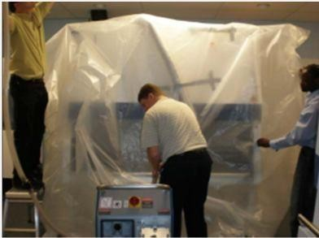
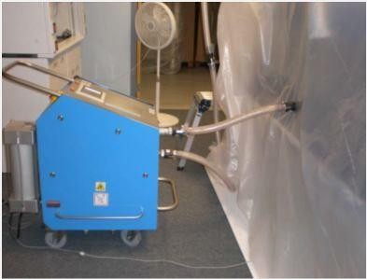

KİŞİSEL KORUYUCU DONANIM

Kişisel koruyucu donanım (KKD), 29.11.2006 tarih ve 26361 sayılı Resmi Gazete’de yayınlanan “Kişisel Koruyucu Donanım Yönetmeliği’nde”

    - Bir veya birden fazla sağlık ve güvenlik tehlikesine karşı korunmak için kişilerce giyilmek veya taşınmak amacıyla tasarlanmış herhangi bir cihaz, alet veya malzemeyi,

    - Kişiyi aynı anda bir veya daha fazla muhtemel risklere karşı korumak amacıyla imalatçı tarafından bir bütün haline getirilmiş birçok cihaz, alet veya malzemeden oluşmuş bir donanımı,

    - Belirli bir faaliyetin yapılması için korunma amacı olmaksızın, taşınan veya giyilen donanımla birlikte kullanılan, ayrılabilir veya ayrılamaz nitelikteki koruyucu cihaz, alet veya malzeme olarak tanımlanmıştır.

En yalın anlatımla KKD, kişi ile tehlike arasında bir engel oluşturarak kişiyi tehlikelerden koruyan ekipmanlardır.

Çalışma sırasında hangi tip koruyucu donanım kullanılacağı:
    - Tehlikenin türüne (biyolojik, kimyasal, fiziksel...)
    - İşin niteliğine (aerosol oluşturan işlemler, kesici delici araç kullanımı, vb.)
    - Bulaş veya maruz kalma yoluna (solunum yolu, deri yolu, mukoza yolu, vb.)
    - Maruz kalma olasılığına
    - Kişisel özelliklere (lateks alerjisi, kontak lens kullanımı vb.) bağlı olarak farklılık gösterebilir.

Laboratuvarda yapılan işe uygun önlük ya da diğer koruyucu giysiler giyilmelidir. Önlükler laboratuvarda tutulmalı, günlük giysilerle bir arada bulundurulmamalıdır.
Önlükler laboratuvar dışı alanlarda (örneğin kantin, kafeterya, büro, kütüphane, personel odası ve tuvaletlerde) giyilmemelidir.

Önlükler yıkanmak için eve götürülmemeli, kurumda yıkanması sağlanmalıdır.

Yapılan işe uygun eldiven kullanılmalı ve biyolojik materyaller ile çalışırken daima eldiven giyilmelidir.

Sıçrama riski olan tüm işlemlerde gözlük, yüz siperi ve gerekli diğer koruyucu donanım kullanılmalıdır.

Laboratuvarda önü açık ayakkabı ya da terlik giyilmemelidir.

Laboratuvar giysileri
Laboratuvar giysileri (önlük, tulum, apron, kolluk) mikroorganizmalar ve kimyasal maddeler gibi zararlı maddelerin günlük giysilere ve cilde bulaşını engelleyerek çalışanları korur.

Bu giysiler çalışanları bulaş, dökülme-saçılma gibi etkilerden koruduğu gibi kimyasalların ve mikroorganizmaların laboratuvar dışına yayılmasını önleyerek toplumu ve çevreyi de korur. Dolayısıyla, biyolojik ajanlar ve kimyasallarla yapılan her türlü çalışma sırasında yapılan işe ve riske uygun laboratuvar giysisi kullanılmalıdır.
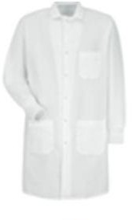
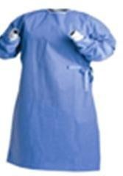
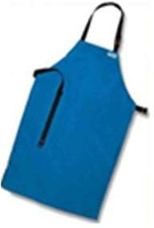
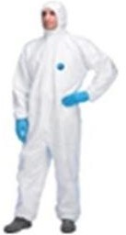

Önlük | Ameliyathane tipi önlük | Apron | Tulum
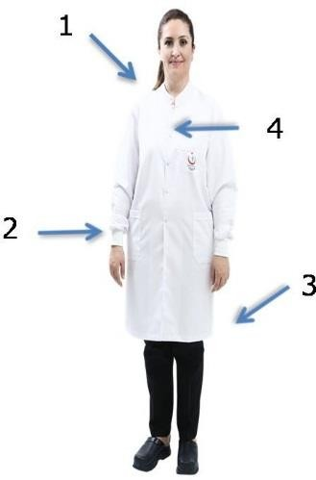

Standart laboratuvar önlüğü
- Önü boyun bölgesine kadar kapalı olmalı
- Uzun kollu ve kolları büzgülü/manşetli olmalı
- Diz altına uzanmalı
- Dökülme-saçılma durumunda kolay çıkarılabilmeli (çıtçıtlı vb.)
Mikrobiyoloji laboratuvarlarında kullanılan önlüklerin bunlara ek olarak sıçrama durumunda çalışanı koruyabilmesi için sıvı geçirgenliği az olmalı, yıkanabilmeli ve enfeksiyöz materyalle kontamine olması durumunda, yıkama öncesi kimyasal olarak (çamaşır suyu ile) dekontamine edilerek otoklavlanmaya dayanıklı olmalıdır.

Biyogüvenlik düzeyi-2 (BGD-2) koşullarında standart laboratuvar önlüğü yeterlidir.

BGD-3 fiziksel koşulları ya da BGD-3 uygulamaları gerektiren durumlarda önü tamamen kapalı, arkadan bağlanan, uzun kollu ve kolları manşetli/büzgülü, tercihen Tyvek ® veya benzeri sıvı geçirimi düşük olan bir materyalden yapılmış ameliyathane tipi önlükler kullanılmalıdır.

Kimyasallarla çalışırken kullanılacak önlüklerin de sıvı geçirgenliği az olmalıdır.

Eğer yanıcı- parlayıcı materyallerle çalışılıyor ise önlük kolay alev almayan, anti-statik özellikli bir materyalden yapılmış olmalıdır.

Aşındırıcılar (özellikle kuvvetli asit ve bazlar) ile çalışırken standart önlük üzerine kauçuk veya Tyvek ® apron giyilmelidir.

Laboratuvar önlüğü kullanımı
Önlük kullanımına ilişkin uygulama önerileri standart mikrobiyolojik uygulamaların bir parçasıdır. Laboratuvardaki mikroorganizma ve diğer biyolojik tehlikelerin diğer çalışanlara, aile bireylerine, topluma ve çevreye yayılımını önlemek için bu uygulamalara uyulması son derece önemlidir.

Laboratuvar önlüğü kullanım kuralları  - Laboratuvara girişten çıkışa kadar tüm çalışma süresi boyunca önlük giyilmelidir.  - Laboratuvar alanını terk etmeden önce önlük çıkarılmalı ve laboratuvar çıkışında bu iş için ayrılan askılara asılmalıdır.  - Laboratuvar giysileri laboratuvar alanlarının dışında giyilmemelidir. Ofis ve dinlenme alanları, yemekhane, kafeterya gibi temiz alanlarda çalışma önlükleri giyilmemelidir. Önlük giyme zorunluğu bulunan kurumlarda laboratuvar içinde ve dışında kullanılacak önlükler farklı renklerde olmalıdır.  - Çalışma önlükleri diğer günlük giysilerle aynı dolapta tutulmamalıdır.  - Çalışma önlükleri yıkanmak üzere eve götürülmemeli, kurumda yıkanmalıdır.  - Enfeksiyöz materyalle kontamine olan önlükler uygun biçimde çıkarılmalı ve yıkama öncesi dekontamine edilmelidir. | Önlük laboratuvardan çıkarken çıkarılmalıdır

Ameliyathane tipi önlüklerin çıkarılması
Ameliyathane tipi önlükler çıkarılırken, arkadaki bağ çözüldükten sonra üst yaka kenarlarından her iki elle tutularak dışa doğru katlanmalı ve iç kısmından tutularak kollar çıkarılmalıdır. Ardından önlüğün dış (kontamine) yüzeyi içeride kalacak şekilde önlük katlanmalı ve dekontamine edilmek üzere otoklav torbasına atılmalıdır. Eğer tek kullanımlık ise kurala uygun biçimde atılmalıdır.
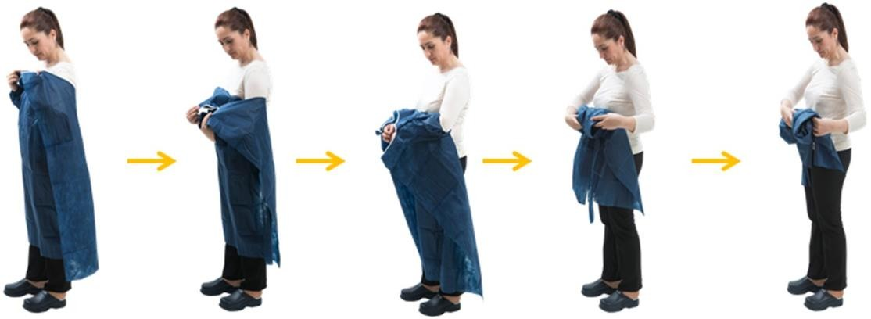
Önlüğün çıkarılması

Eldivenler
Eldivenler, biyolojik ve kimyasal maddelere, yüksek ve düşük ısıya, elektrik tehlikesine, travmatik zedelenmelere karşı eli koruyan önemli bir koruyucu donanımdır. Özellikle, el derisinin bütünlüğünün bozulduğu durumlarda (deri-tırnak bileşkesindeki hasarlanmalar, çizikler, küçük kesiler, dermatit vb.) eldiven laboratuvar çalışanlarının biyolojik ve kimyasal tehlikelerden korunması için vazgeçilmezdir.
Tüm tehlikelere karşı etkin koruma sağlayan tek tip bir eldiven olmadığı unutulmamalıdır. Farklı kullanım amaçları için farklı materyallerden yapılmış eldivenler olduğu göz önüne alınmalı ve yapılan işin türüne ve olası risklere uygun eldiven türü seçilmelidir.

Laboratuvarlarda sık kullanılan eldiven türleri
Eldivenler kumaş, deri, doğal ya da sentetik kauçuk ve plastik malzemeden üretilmiş olabilir. Yapılan çalışmanın türüne bağlı olarak, rahat, ele uyumlu, esnek, kavrama, yıpranma, delinme, yırtılmaya karşı dirençli olmalı ve mevcut tehlikelerden uygun şekilde koruma sağlayacak eldivenler seçilmelidir ayrıca kişinin kullanılan materyale karşı alerjik olup olmadığı da dikkate alınmalıdır.
Mikrobiyoloji laboratuvarlarında kullanılan eldivenler, tek kullanımlık ve cerrahi tip eldiven olarak da bilinen lateks, nitril ya da vinil eldivenlerdir.

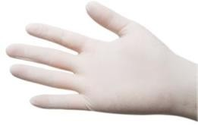
Lateks eldiven
- İyi seviyede gerilme direncine, elastikiyete ve sıcağa karşı dayanıklılığa sahiptir.
- Biyolojik materyalle çalışmak için uygun bir eldiven tipidir.
- Kimyasallardan sadece tampon çözeltilerle (zayıf asit ve bazlarla hazırlanan çözeltiler) çalışmaya uygun olup genel olarak kimyasallar konusunda nitril eldivenler kadar koruyuculuk sağlamaz.
- Lateks alerjisi görece yaygın olduğundan laboratuvarda nitril eldiven bulundurulmalıdır.
- Lateks alerjisi bulunan kişiler alternatif olarak eldiven astarları ve pudrasız eldiven kullanmayı deneyebilirler. Pudrasız eldivenler daha az alerjen içermektedir.

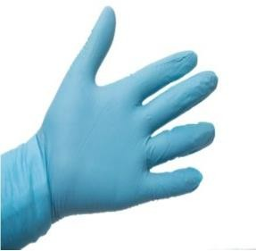
Nitril eldiven
- Petrol türevi olan bir malzemeden yapılmış olup eli iyi seviyede kavrar ve yüksek hassasiyete sahiptir.
- Biyolojik tehlikelere karşı lateks eldiven kadar koruyucudur.
- Lateks içermez, bu nedenle lateks alerjisi olanlarda kullanılabilir.
- Delinme ve yırtılmalara karşı lateks eldivenlerden daha dayanıklıdırlar.
- Tıbbi laboratuvarlarda sık kullanılan çözücüler (kloroform, vb.), alkoller, bazı asitler ve alkalilerin de dahil olduğu kimyasallar için uygun bir eldiven türüdür. Güçlü oksitleyiciler (perkloratlar, peroksitler, vb.) ve aromatik çözücüler (toluen, ksilol, vb.) için kullanımı uygun değildir.
- Genel olarak klinik laboratuvarlarda kimyasal maddelerle çalışmak için en uygun (maliyet-etkin) eldiven türüdür.
- Diğer eldiven tiplerine göre yüksek maliyetli olması, lateks eldivenler kadar ele oturmaması ve geri dönüşümsüz malzemeden yapılmış olması dezavantajlarıdır.
- Nadir olsa da petrol türevlerine karşı alerjik olan kişilerde nitril eldivene karşı alerjik yanıt görülebilir.

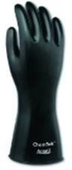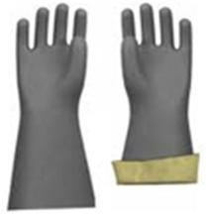
Tehlikeli kimyasallarla çalışırken kullanılabilecek diğer eldiven türleri;

Butil eldiven
- Sentetik kauçuktan imal edilmektedir.
- Oksidasyona ve aşınmaya karşı dirençli olup düşük sıcaklıklarda esnekliğini koruyabilen bir yapıya sahiptir.
- Alifatik ve aromatik hidrokarbonlar ile halojen çözücüler haricinde kimyasallarla çalışma için uygun olan eldiven tipidir.
Neopren eldiven
- Sentetik kauçuktan imal edilmektedir.
- İyi seviyede esnek, yırtılmaya karşı dayanıklı ve parmakların rahatça hareket ettirebildiği eldiven türüdür.
- Alkol, organik asitler (sitrik ve asetik asit, vb.) ve alkali kimyasallar ile çalışmak için uygun olan eldiven türüdür.

Vinil (PVC) eldiven
    - Vinil bir polivinil klorür (PVC) türevidir.
    - Vinil eldiven kullanımının avantajları maliyetinin uygun olması ve lateks içermemesidir.
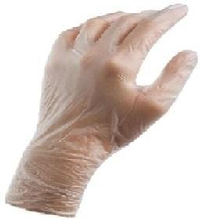
    - Lateks alerjisi olan kişiler kullanabilir.
    - Yapılan çalışmalar bakteri ve virüslere karşı geçirgenliğinin lateks ve nitril eldivenlere göre daha kötü olduğunu göstermektedir.
    - Vinil eldivenler başta alkoller olmak üzere çoğu kimyasala karşı da geçirgendir.
    - Dayanıklılığının düşük olması, hassasiyet gerektiren işlerde duyarlılığının az olması ve lateks ya da nitril eldivenler kadar elastik olmayıp eli tam olarak kavrayamaması bu eldivenin kullanımıyla ilgili diğer dezavantajlarıdır.
    - Eli daha iyi kavrayan yeni tipleri bulunmaktadır. Ancak, biyolojik ve kimyasal materyalle çalışma için önerilmez.

Eldiven seçiminde nelere dikkat edilmelidir?
Eldiven seçimine etkili başlıca 4 unsur vardır.

Bunlar: | - Tehlike türü (biyolojik, kimyasal, fiziksel vb.)  - Kullanıcı  - İşin niteliği ve  - Çalışma koşullarıdır.

Tehlike türü
Biyolojik, kimyasal ya da fiziksel tehlikelere (ör. yüksek ve düşük ısı) karşı farklı özelliklerde eldivenler kullanılır.

Biyolojik tehlikeler
Bakteriler, virüsler, mantarlar ve diğer organizmalar ile onlara ait toksinler bu kapsamda değerlendirilir. Bunlar akut ya da kronik enfeksiyonlara yol açabileceği gibi zehirlenme, alerjik reaksiyonlar ve kanser gelişimine de neden olabilirler.
Mikrobiyoloji laboratuvarlarında çalışırken hem biyolojik hem de kimyasal tehlikelere maruz kalınmaktadır.
Genel olarak kimyasal tehlikelerden korunmak maksadıyla üretilen eldivenler biyolojik tehlikelere karşı da koruma sağlamaktadır.
Biyolojik tehlikelere karşı kullanılan eldivenler EN 374 standardını karşılamalıdır.

Biyolojik ajanlarla kullanıma uygun olan eldivenlerde EN 374’e göre bulunan piktogram
Lateks ve nitril eldivenler biyolojik tehlikeler ile çalışmaya uygun eldiven türleridir.

Kimyasal tehlikeler
Kimyasallar dokuda yanıklara (kimyasal yanık), alerjik reaksiyon ve iritasyonlara neden olabilirler. Kimyasallarla çalışırken tek başına eldiven kullanımının laboratuvar çalışanlarını tüm kimyasallara karşı koruyamayacağı akıldan çıkarılmamalıdır. Farklı kimyasallarla çalışırken en hızlı etki eden kimyasala karşı koruma sağlayabilecek eldiven tipi seçilmelidir. Ancak çalışılan kimyasal materyaller arasında yüksek toksisiteye sahip olma gibi daha tehlikeli olarak değerlendirilebilecek kimyasal bileşen varsa korunma önceliği bu kimyasala verilmelidir.
Kimyasal tehlikelere karşı kullanılacak eldivenler de EN 374 standardına göre değerlendirilir.
Nitril eldivenler güçlü oksitleyiciler ve aromatik çözücüler dışındaki kimyasallarla çalışmak için uygun bir eldiven türüdür.

Kimyasallara direnç piktogramı

Fiziksel tehlikeler

Otoklav, su banyosu vb. cihazlarla çalışırken ortaya çıkan yüksek ısı ve sıvı nitrojen, kuru buz ya da derin dondurucu ile çalışırken ortaya çıkan düşük ısı bu kapsamda değerlendirilebilecek etkenlerdir.

Yüksek ısıyla çalışırken kullanmak için seçilecek eldiven EN 407:2004 standardına uygun olmalıdır.

Güvenli otoklav kullanımı
Otoklavı kullandıktan sonra kapağını açarken eldiven yanı sıra çıkabilecek sıcak buhara karşı gözlük ve yüz siperi kullanın. Ayağınıza olabilecek dökülme ve saçılmalara karşı kapalı ve ıslanmaya dayanıklı ayakkabı/bot/çizme giyin.

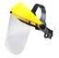
Nitrojen tankı, derin dondurucular ve kuru buz gibi düşük ısıyla çalışırken kullanmak için seçilecek eldiven EN 511: 2006 standardına uygun olmalıdır.
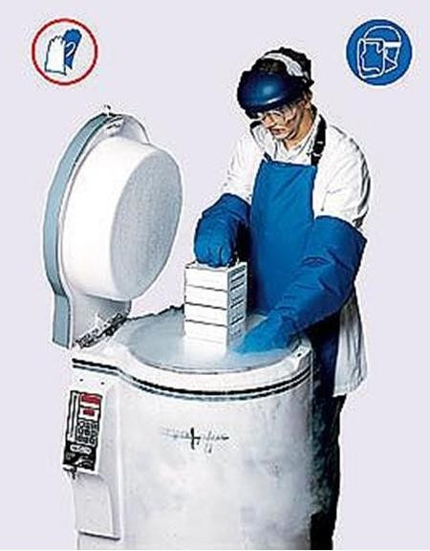
Güvenli nitrojen tankı kullanımı
- Kriyojenik eldiven kullanınız. En yüksek koruma düzeyine sahip kriyojenik eldivenlerle bile elinizi
KESİNLİKLE SOKMAYIN!
SIVI
NİTROJENİN İÇİNE
- Mutlaka gözlük ve yüz siperi kullanın. Göz aşırı soğuğa çok duyarlıdır. Görme kaybı gelişebilir.
- Olabilecek sıçramalardan korunmak için mutlaka apron kullanın.

Kullanıcı ile ilgili faktörler
El büyüklüğü
Doğru büyüklükteki eldiven seçimi önemlidir. Büyük ya da geniş eldiven kullanımı kavrama duyarlılığının azalmasına, kavramanın zorlaşmasına ve çalışanın yeterince korunamamasına neden olur. Buna bağlı eldeki malzemenin düşürülmesi gibi kazaların olma olasılığı vardır. Küçük ölçülü eldiven giyilmesi ise hareketleri kısıtlayarak el ve parmaklarda yorgunluğa neden olabilir. Sıkı özellikteki eldivenler ise cilt problemlerine yol açabilmektedir.
Cildin durumu
Cilt üzerinde açık bir yara varsa eldiven kullanmadan önce su geçirmez özellikteki sargı bezi ya da yara bandı ile kapatılmalıdır. Önceden var olan psöriazis ya da ekzama gibi cilt rahatsızlıkları da eldiven seçimini etkilemektedir. Bu durumda terlemeye bağlı iritasyondan korunmak için eldiven giyilmeden önce pamuktan yapılmış ince bir astar giyilmelidir. Bu astarlar düzenli olarak yıkanmalıdır.

İşin niteliği
Ergonomi
Laboratuvarda yapılan çalışmanın niteliğine bağlı olarak farklı tipte eldiven seçmek gerekebilir. Örneğin, pipetleme gibi çok sayıda tekrar gerektiren çalışmalar için seçilen eldivenlerin iyi bir esnekliğe ve elastikiyete sahip olması gerekir. Eldiven, imal edildiği materyal kalınlaştıkça kimyasal ya da mekanik hasara karşı daha dayanıklı hale gelir. Ancak bu durumda kavrama ve rahat hareket etmekte zorlaşır. İnce materyal kullanılarak hazırlanmış eldivenlerin ise özellikle fiziksel tehlikelere karşı koruyuculukları zayıftır.

Manşet uzunluğu
Standart tek kullanımlık eldivenler el bileğinin küçük bir alanını korurken, laboratuvar giysisinin kol kısmı ile eldivenin üst kısmı arasında bir boşluk kalmasına neden olabilmektedir. Korunmanın tam olarak sağlanabilmesi için laboratuvar giysisinin kol kısmı uzun ve manşet kısmı eldivenin üst kısmını saracak şekilde tasarlanmış olması gerekmektedir. Bu amaçla elastik kol ağzı bandı da kullanılabilmektedir. Giysilerin korunması amacına yönelik olarak uzun konçlu eldiven ya da kol koruyucular da kullanılabilir. Yüksek riskli patojenlerle, büyük hacimli sıvılarla ya da tehlikeli kimyasallarla çalışılıyorsa ön kolu da saracak uzun eldiven giyilmelidir. Bu tip eldivenler sıvı nitrojen gibi çok düşük ısılara maruz kalma söz konusu olduğu durumlarda da giyilmelidir.

Çalışma koşulları
Sıcaklık laboratuvar şartları düşünüldüğünde eldiven seçimini etkileyen en önemli faktördür. Eldivenlerin iç kısmında oluşan tere uzun sure maruz kalınması dermatite ya da diğer cilt reaksiyonlarına neden olabilmektedir. Rahat bir şekilde çalışabilmek için eldivenler sık sık değiştirilmeli ve yeni eldivenler giyilmeden önce eller kurulanmalıdır. Terin emilmesi için pamuktan imal edilmiş astarlar kullanılabilir.

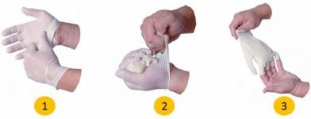
Eldiven kullanımı
Aşağıdaki durumlarda eldiven kullanılmalıdır
- Kan ve kan ürünleri, vücut sıvı ve çıktıları ile temas gerektiren çalışmalar sırasında
- Temas durumunda zarar verme riski bulunan kimyasal, biyolojik ve fiziksel riskin bulunduğu her durumda
- Kan ve kan ürünleri ya da diğer potansiyel enfekte materyaller ile kontamine araç ve yüzeyler ile temas gereken durumlarda
- Deri bütünlüğünün bozulduğu (sıyrık, çizik, kesik, dermatit ...) her koşulda
- Biyolojik atık torbalarının taşınmaları sırasında
- Potansiyel enfeksiyöz materyaller ile çalışma ya da bunların bertaraf edilmesi sırasında
- Potansiyel toksik materyal ile kontamine olmuş malzemelerle temas olasılığında
- Biyolojik tehlike ve kimyasal atıklar ile ortaya çıkan sıçrama, bulaşların temizliği ya da bu nitelikteki maddeleri içeren atıkların ortadan kaldırılması sırasında
- Radyoaktif materyalle çalışma sırasında
Eldiven kullanırken
- Eldiveni kullanmadan önce inceleyin. Gözle görünür bir hasarı olan eldiveni kullanmayın.
- Kullanım sırasında aşırı derecede kirlenmiş eldivenleri yenisiyle değiştirin.
- Kullanım sırasında eldiven zarar görürse, öncelikle ellerinizi yıkayın, ardından yeni eldiven giyin.
- Eldivenleri laboratuvar dışında kullanmayın.
- Laboratuvardan çıkmadan önce ve laboratuvar içerisindeki temiz alanlara dokunmadan önce eldivenleri mutlaka çıkarın.
- Kullanımı bitmiş, biyolojik materyal ile kontamine olmuş tüm eldivenleri otoklav torbasına atın ve ardından ellerinizi yıkayın.
- Sadece potansiyel tehlike ile temas süresince kullanın, işe ara verildiğinde veya iş tamamlandığında uygun şekilde çıkarın.
- Tek kullanımlık eldivenler yıkanmamalı ve tekrar kullanılmamalıdır.
Eldivenin çıkarılması
- İlk eldiveni ağız kısmından tutun, tersini çevirin ve aşağı doğru çekerek elinizden çıkarın (1).
- Çıkardığınız eldiveni diğer eldivenli elinizin ayasına yerleştirin. Elinizle diğer eldiveni ağız kısmından tutun, tersini çevirin ve aşağı doğru çekerek elinizden çıkarın (2).
- Böylece ilk eldiven ikincinin içinde kalacaktır (3).
- Eldivenleri tıbbi atık/otoklav torbasına atın.
- Eldivenin çıkarılması sırasında biyolojik bulaş riski olduğundan, çıkardıktan sonra ellerinizi
MUTLAKA YIKAYIN.

Ayakkabı veya terlikler
  - Laboratuvarda deri veya yapay deri, sıvıları geçirmeyen tamamı kapalı terlik veya ayakkabı önerilir. Parmakları açık sandaletler laboratuvarlar için uygun değildir.
  - Laboratuvarlarda giyilen ayakkabıların ön tarafı mutlaka kapalı olmalıdır (BGD-1 laboratuvarlar hariç). Özellikle biyolojik tehlike içeren materyalle çalışılıyorsa ev ortamının kontamine edilmemesi için sadece laboratuvarda giyebilmek amacıyla ayrı bir ayakkabının kullanılması önerilmektedir.
  - Belirli etkinliklerde, laboratuvar kontaminasyonundan ve laboratuvar kazaları sonucu etrafa saçılan enfeksiyöz materyallerden korunmak amacıyla kullanılmak üzere ayakkabı galoşu kullanılabilir.
  - Laboratuvarda tek kullanımlık ayakkabı galoşu kullanılıyorsa, atık kutuları da hazır bulundurulmalıdır. Galoşlar bir kere kullanılmalıdır. Galoş giyildikten ve çıkarıldıktan sonra eller yıkanmalıdır.
  - Laboratuvar ortamında kullanılan terlik/ayakkabılar laboratuvar dışında giyilmemelidir.

Maskeler ve respiratörler
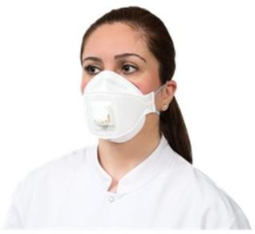
Tıbbi laboratuvarlarda maskeler temelde sıçramalara, aerosollere, tozlar ile kimyasal gaz ve buharlara karşı kullanılır. Bu amaçlarla kullanılan maskeler genelde birbirinden farklıdır ve başlıca iki tiptir. Laboratuvarlarda en sık kullanılan maske ve respiratörler:
    - Cerrahi maskeler
    - Respiratörler
      - Havayı temizleyenler ve
      - Temiz hava verenler olarak sınıflandırılabilir.

Cerrahi maskeler, aerosollerden korumadığı ya da güvenilemeyecek kadar az koruduğu için bir kişisel koruyucu donanım olarak kabul edilmez. Bu maskeler sıçrayan damlacıkları (5-100
μm) engelleyebilirler. Bu nedenle, kan almada ve örnek işlemede görevli çalışanlar tarafından sıçramalardan korunmak amacıyla kullanılabilirler.
Cerrahi maskeler hem 5 μm’den küçük partikülleri tutamadığından hem de yüze tam oturmadığında maskenin kenarlarından partiküller çalışan kişiye ulaşabileceğinden aerosollere karşı kullanılmazlar. Ayrıca, kimyasal gaz ve buharlara karşı da koruyucu değildirler.

Havayı temizleyen respiratörler başlıca iki alt tipe ayrılır. İlk alt tip mekanik olarak ortamdaki partikülleri (mikroorganizmalar, kimyasal ya da başka kaynaklı tozlar) filtre eder. Mikrobiyoloji laboratuvarlarında kullanılan respiratörlerin çoğu bu tiptir. İkinci alt tip ise kartuşludur ve kartuş içindeki emici madde (sorbent) sayesinde ortamdaki gaz ve buharları absorbe ederek bunların solunmasına engel olur. Hem partikülleri hem de gazları tutabilen her iki alt tipin birleşimden oluşan respiratörler de bulunmaktadır. Kartuşlu respiratörler, kimyasallarla yoğun olarak çalışan laboratuvarlarda ve bu tür kimyasallara bağlı dökülme-saçılma olaylarına müdahale ederken kullanılır. Bunların burnu ve ağzı içine alan yarım yüz tipi ile gözleri de içine alan tam yüz tipi bulunmaktadır.

Mikrobiyoloji laboratuvarlarında aerosol yoluyla bulaşan mikroorganizmalarla teması önlemek/en az indirmek için kullanılacak respiratörlerin en az FFP 2 ya da N95 düzeyinde olması gerekir.

Temiz hava verenler tıbbi laboratuvarlarda hemen hemen hiç kullanılmamaktadır.

Respiratör kullanımı
Respiratör hangi durumlarda kullanılmalıdır?
- Hava yoluyla bulaşma riski yüksek olan etkenlerle çalışma sırasında
- Potansiyel enfekte materyallerin bulaşlarını temizleme sırasında
- Tıbbi atıkların boşaltılması, taşınması sırasında
- Toz veya partikül oluşumuna neden olan işlemler sırasında
- Zararlı kimyasalların gaz veya buharları ile çalışma sırasında (kimyasal kartuşlu tip) kullanılmalıdır.

Respiratör kullanımında dikkat edilecekler
Respiratörün beklenen korumayı sağlayabilmesi için doğru kullanılması gerekir. Bu bağlamda:
  - Maske ve respiratörler kişiseldir ve asla başka bir kişiyle paylaşılmamalıdır.
  - Maske ve respiratörler yıkanmamalı ve tekrar kullanılmamalıdır.
  - Uygulama sırasında aerosilizasyon ile hava yoluyla bulaşma riski olan durumlarda en az FFP 2 veya N-95 düzeyinde koruma sağlayan respiratörler kullanılmalıdır.
  - Kullanıcılar maskelerin teknik kapasiteleri ve kullanımlarına yönelik bilgilendirilmeli, çalışanlara maske takma ve çıkartma uygulamasını içeren eğitim verilmelidir.
  - Her kullanıcı için uygunluk (yüze uyum açısından) testleri yapılmalıdır. Yüze oturmayan respiratörler yeterli korumayı sağlayamaz.
  - Solunum koruyucu maskeler kenarlarından sızıntı yapmayacak, yüze uygun ve sıkı biçimde oturacak şekilde takılmalı ve kullanılmalıdır. Burun üzerinde metal bir parça yer alıyorsa bu parça sıkıştırılarak maskenin burun kıvrımlarına uygun biçimde şekil alması sağlanmalıdır.
  - Respiratörler herhangi bir kirlenme olmadığı hallerde üreticinin önerdiği süre boyunca kullanılabilir. Partikül filtreli olanların kullanım süresi ortalama 8 saattir. Bu süre ortamda partikül yoğunluğunun yüksek olduğu durumlarda kısalabilir. Günlük kullanıma göre ne kadar süre ile kullanılacağı belirlenebilir.
  - Kullanım sonrası çalışma bankosu üzerinde bırakılmamalı, önlük cebinde taşınmamalı veya laboratuvar dışına çıkarılmamalıdır.
  - Respiratörün dış kısmına çıplak elle temas enfeksiyon riski yaratabilir. Prosedür oluştururken bu duruma yönelik önlemler tanımlanmalıdır.
  - Kullanım sonrası temiz ve kuru bir ortamda asılabilir veya torbalanarak saklanabilir. Her iki durumda da respiratörün kime ait olduğu net biçimde tanımlanmış olmalıdır.
  - Islandığında, hasarlandığında, görünür bir kirlilik olduğunda ya da solumak zorlaştığında yenisi ile değiştirilmelidir.
  - Kullanım süresi bitmiş maskeler enfekte atık torbalasına atılmalıdır.

Maskenin takılması ve çıkarılması

Maskenin takılması;
  - Maske metal kısmı üste gelecek şekilde iki üst şeridinden tutulup, burun üzerinde sıkıca kapatılır(a).

  - Üst şeritler kafanın üst arka kısmında ve kulakların üzerinden bağlanır (b).

  - Alt şeritler ensede bağlanır.

  - Metal şerit tutularak burun kenarları üzerinde sıkıştırılır (c).

  - Ağız ve burunun tam olarak kapatılıp, kapatılmadığı kontrol edilir (d).

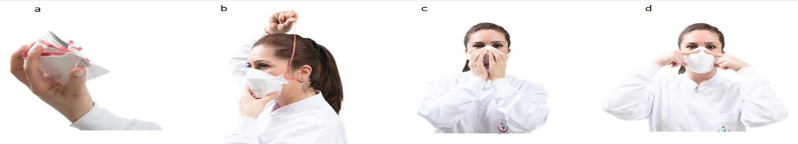

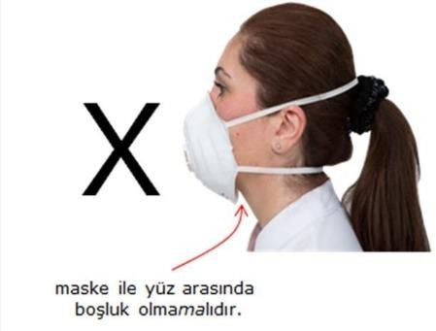
Yüze tam oturmayan respiratör

Maskenin çıkarılması;
  - Çalışma bittikten sonra maske bağları (önce alttaki) çözülür. Maskenin ön yüzü kontamine olduğu için elle temas etmemelidir.

  - Bağlardan tutularak tıbbi atık kutusuna atılır.

  - Çıkardıktan sonra el temizliği yapılmalıdır.

Yüz ve göz koruyucular
Laboratuvar çalışanları yaptıkları işe bağlı olarak kimyasal, mekanik ya da radyasyona bağlı yaralanmalara açık durumdadır. Uçuşan büyük ya da küçük parçalar, gaz, toz, toprak, duman, sıçrayan metaller, buhar, sıvı, gaz, radyasyon içeren enerjiler ve yüksek sıcaklık bu türden yaralanmaların nedeni olabilmektedir. Yüz ve göz koruyucular, katı ya da sıvı her türlü yabancı materyale karşı baş, yüz, göz ve kontak lensleri korumada birincil öneme sahiptir. Yüzü-gözü koruyucu araçlar biyolojik ve kimyasal maddelere, travmatik zedelenmelere karşı bariyer oluştururlar. Bu amaçla koruyucu gözlük, tam koruma gözlüğü ve yüz siperi gibi kişisel koruyucu donanım kullanılmaktadır.
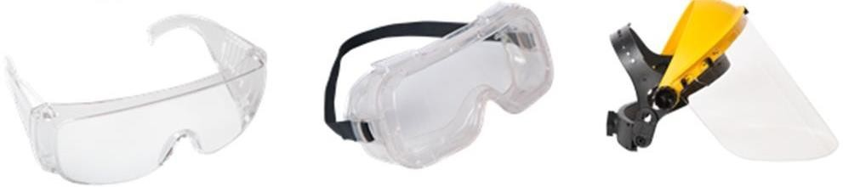
koruyucu gözlük tam koruyucu (dalgıç tipi) gözlük yüz siperi

Mikrobiyoloji laboratuvarlarında hangi yüz ve göz koruyucular kullanılmalıdır?
  - Yüz siperi, yüz ve boyunu enfeksiyöz ya da diğer tehlikeli materyalle meydana gelen sıçrama, püskürme gibi olaylardan korumak amacıyla kullanılır. Bu tür donanımların çarpma ile oluşan yaralanmalardan gözün korunması amacıyla kullanımı uygun değildir.
  - Yüz için kullanılan siperler yüzün tamamını koruyacak şekilde olmalı, acil durumlarda kolaylıkla çıkarılabilmeli ve yüz temizliği yapabilmek için baş hizasında geriye doğru itilebilmelidir.
  - BGD-2 şartlarında göz ve yüz için tehlike oluşturan işlemlerin BGK’de yapılamadığı durumlarda göz ve yüz koruyucuları kullanılmalıdır.
  - Kontakt lens kullanımı göz için herhangi bir koruma sağlamamaktadır. Bilakis yapılan işlem sırasında ortaya çıkan, uçuşan, fırlayan cisimler, yongalar ve toz toprak tanecikleri kontak lensle kornea arasındaki boşluğa yerleşerek göze zarar verebilmektedir. Bu nedenle laboratuvar çalışanı lens kullanıyorsa koruyucu gözlük ya da tam koruma gözlüğü kullanmalıdır.

Göz koruyucular ne zaman kullanılmalıdır?
- Sıçrama riski olan işlemler (sonikasyon, homojenizasyon vb.) sırasında
- Potansiyel enfeksiyon etkeni içeren solüsyonların pipetlenmesi ya da dağıtılması gerektiği durumlarda
- Etrafa sıçrama, yayılma ya da aerosol oluşturma riski olan durumlarda
- Doku kültür stoklarının, kan örneklerinin, Sınıf II ya da daha yüksek düzeydeki biyolojik örneklerinin bulaşlarının temizlenmesini gerektiren durumlarda
- Radyasyon ya da kimyasal sıçrama riskinin olduğu durumlarda
- Kontak lens takanlar kullanılmalıdır.
Göz koruyucular nasıl kullanılmalıdır?
- Çıkarılırken dış yüzeylerinin kontamine olduğu unutulmamalı ve gözlük saplarından/kafa bandından tutularak çıkartılmalıdır.
- Göz koruyucular kirlendiğinde deterjanlı su ile temizlenmeli ve ardından bol su ile durulanmalıdır.
- Kontamine olduklarında %70 etanol ile dekontamine edilmeli ve deterjanlı su ile temizlenip bol su ile durulanmalıdır.

Kişisel koruyucu donanımı giyme ve çıkarma sırası
Kişisel koruyucu donanım giyilmesi ve çıkarılması sırasında olası bir bulaştan korunmak için belirli bir sıra izlenmelidir.

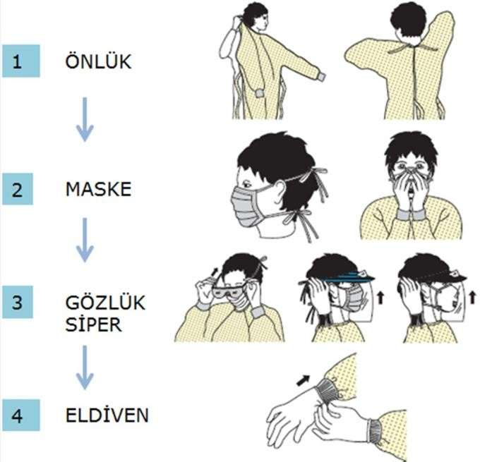
Genel bir kural olarak çıkarırken giydiğiniz sırayı tersten geriye doğru izlemek gerekir (1, 2, 3, 4 sırasıyla giyilen KKD 4, 3, 2, 1 sırasıyla çıkarılmalıdır).

KKD GİYME SIRASI
1
2
3
4

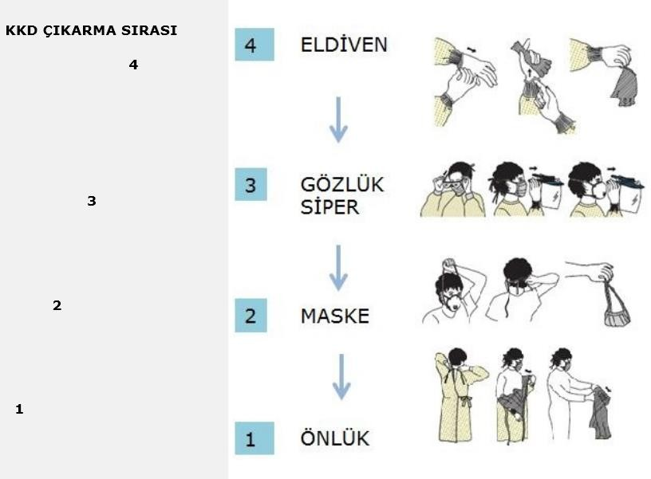

Biyolojik tehlikeler ve kullanımı önerilen KKD
Biyolojik Tehlikeler
Yapılan çalışma | Potansiyel tehlike | Kullanılması gereken KKD
İnsan kanı, doku parçaları, vücut sıvıları ya da kan kaynaklı patojenler (KKP) ile yapılan  çalışmalar | Enfeksiyöz materyale maruziyet | Koruyucu gözlük ya da dalgıç tipi gözlük Lateks ya da nitril eldiven, laboratuvar önlüğü
Korunmuş insan ve/veya hayvan örnekleri ile yapılan çalışmalar | Enfeksiyöz materyale ya da koruyucu kimyasallara maruziyet | Koruyucu gözlük ya da dalgıç tipi gözlük, korunmamış örnekler için lateks ya da nitril  eldiven, laboratuvar önlüğü
Radyoaktif insan kanı, vücut sıvıları ya da kan kaynaklı patojenler (KKP) ile yapılan  çalışmalar | Hücre hasarı, radyoaktif  kontaminantların yayılması, ya da KKP’ye maruziyet | Koruyucu gözlük (sıçrama tehlikesine karşı dalgıç tipi gözlük) Lateks ya da nitril  eldiven, laboratuvar önlüğü
Biyogüvenlik Düzey 1’de çalışılması gereken organizmalarla ya da rekombinant DNA ile yapılan çalışmalar | Göz ya da cilt tahrişi | Koruyucu gözlük ya da dalgıç tipi gözlük (saçılma ve göz için  tehlikeli olan diğer durumlar için) lateks ya da nitril eldiven (cilt bütünlüğünün olmadığı durumlar  için), laboratuvar önlüğü
Biyogüvenlik Düzey 2’de çalışılması gereken hücre dizileri, virüsler, bakteriler ve diğer organizmalarla yapılan  çalışmalar | Enfeksiyöz mataryele maruziyet, özellikle cilt bütünlüğünün olmadığı yerlerden ya da müköz membrandan | Koruyucu gözlük ya da dalgıç tipi gözlük (saçılma ve göz için  tehlikeli olan diğer durumlar için) lateks ya da nitril eldiven,  laboratuvar önlüğü
Enfeksiyöz materyalle, Biyogüvenlik Düzey 2'de Biyogüvenlik Düzey 3 uygulamaları kullanılarak yapılan çalışmalar (BGD-2+) | Enfeksiyöz materyale maruziyet, özellikle inhalasyon yolu ile | Koruyucu gözlük ya da dalgıç tipi gözlük (saçılma ve göz için  tehlikeli olan diğer durumlar için) lateks ya da nitril eldiven, lab. önlüğü ya da tek kullanımlık  önlük, maske (partikül filtreli)
Biyogüvenlik Düzey 3’de enfeksiyöz materyalle yapılan çalışmalar | Enfeksiyöz materyale maruziyet, özellikle inhalasyon yolu ile | Koruyucu gözlük ya da dalgıç tipi gözlük (saçılma ve göz için  tehlikeli olan diğer durumlar için) lateks ya da nitril eldiven, tüm vücudu koruyan tek kullanımlık önlük ya da Tyvek tip lab. giysisi, solunum koruyucuları, laboratuvar ayakkabısı ya da  ayakkabı koruyucu
Canlı hayvanlar ile çalışma (Hayvan Biyogüvenlik Düzey 1) | Hayvan ısırması, alerjenler | Koruyucu gözlük ya da dalgıç tipi gözlük (saçılma ve göz için tehlikeli olan diğer durumlar için) lateks, vinil ya da nitril eldiven (cilt bütünlüğünün olmadığı durumlar için) lab. önlüğü, gerek duyulursa metal  örgü eldiven
Canlı hayvanlar ile çalışma (Hayvan Biyogüvenlik Düzey 2) | Hayvan ısırması, alerjenler, enfeksiyöz materyale maruziyet | Koruyucu gözlük ya da dalgıç tipi gözlük (saçılma ve göz için  tehlikeli olan diğer durumlar için) lateks, vinil ya da nitril eldiven, bone, ayakkabı koruyucu, maske (partikül filtreli) lab.  Önlüğü, gerek duyulursa metal örgü eldiven

Kimyasal tehlikeler ve kullanımı önerilen KKD
Kimyasal Tehlikeler
Yapılan çalışma | Potansiyel tehlike | Kullanılması gereken KKE
Az miktarda (<4 litre) koroziv sıvıyla yapılan çalışmalar | Göz ya da cilt hasarı | Koruyucu gözlük ya da dalgıç  tipi gözlük hafif kimyasallara karşı dayanıklı eldiven lab. önlüğü
Çok miktarda (>4 litre) koroziv sıvı ve hafif ya da ağır akut  toksik etkili korozivlerle yapılan çalışmalar ya da sıçrama  tehlikesi içeren çalışmalar | Zehirlenme, artmış göz ya da cilt hasarı olasılığı | Dalgıç tipi gözlük ağır kimyasallara karşı dayanıklı eldiven laboratuvar önlüğü ya da kimyasallara dirençli apron
Az miktarda (<4 litre) organik solventler ya da yanıcı organik bileşenlerle yapılan çalışmalar | Cilt ya da göz hasarı, cilt  teması yoluyla zehirlenme olasılığında artış. | Koruyucu gözlük ya da dalgıç  tipigözlük hafif kimyasallara karşı dayanıklı eldiven Laboratuvar önlüğü
Çok miktarda (>4 litre) organik solventler ile az ya da çok miktarda çok tehlikeli  solventlelerle yapılan çalışmalar ya da sıçrama tehlikesi içeren çalışmalar | Major cilt ya da göz hasarı, cilt teması yoluyla zehirlenme olasılığında artış.  Yangın | Dalgıç tipi gözlük  Ağır kimyasallara karşı dayanıklı eldiven  Alev almayan tipte laboratuvar önlükleri
Toksik ya da tehlikeli kimyasallarla yapılan çalışmalar (katı, sıvı ya da gaz) | Cilt ya da göz hasarı, cilt  teması yoluyla zehirlenme olasılığında artış | Koruyucu gözlük (yüksek miktarlar için dalgıç tipi gözlük)  Hafif kimyasallara karşı dayanıklı  eldiven Lab. önlüğü
Akut etkili toksik ya da tehlikeli kimyasallarla yapılan çalışmalar (katı, sıvı, gaz) | Artmış göz ya da cilt hasarı olasılığı, cilt teması yoluyla zehirlenme olasılığında artış | Koruyucu gözlük  Ağır kimyasallara karşı dayanıklı eldiven Lab. önlüğü
Basınç ya da vakum altında çalışan bölümü olan cihazlarla yapılan çalışmalar | Göz ya da cilt hasarı | Koruyucu gözlük ya da dalgıç tipi gözlük yüksek riskli aktiviteler için yüz koruyucuları Kimyasallara dayanıklı eldivenler  Lab. önlüğü ya da yüksek riskli  aktiviteler için kimyasallara dirençli apron
Hava ya da su reaktif kimyasallarla yapılan çalışmalar | Ciddi cilt ya da göz hasarı. Yangın | Koruyucu gözlük ya da dalgıç tipi gözlük, kimyasallara dayanıklı eldivenler,Lab. önlüğü, yüksek riskli aktiviteler için alev almayan tipte laboratuvar önlükleri Yüksek riskli aktiviteler için kimyasallara dirençli  apron
Olası patlayıcı özellikteki kimyasallarla yapılan çalışmalar | Sıçrama, patlama, enkaz parçalarının uçuşması, cilt ya da göz hasarı.  Yangın | Koruyucu gözlük Yüz koruyucuları, Kaynakçı tipi yüz koruyucuları, Ağır eldivenler Alev almayan tipte lab.  önlükleri
Çok sıcak ya da kriyojenik (çok soğuk) kimyasallarla yapılan çalışmalar, örneğin kuru buz. | Yanık | Koruyucu gözlük lab. giysisi Yüz siperi, Termal yalıtımı olan eldiven tipleri
Minör kimyasal dökülmelerin temizliği | Cilt ya da göz hasarı Solunum yolu hasarı | Koruyucu gözlük ya da dalgıç tipi gözlük Kimyasallara karşı dayanıklı eldivenler,lab. giysileri, Yüksek riskli aktiviteler için kimyasallara dayanıklı apron ve lab. ayakkabısı ya da ayakkabı koruyucuları, İhtiyaç olursa solunum yolu koruyucuları,  Dökülme–saçılma kitinde gümüş zırhlı eldiven bulundurulması  da düşünülmelidir.

DEKONTAMINASYON: DEZENFEKSIYON VE STERILIZASYON

Dekontaminasyon bir materyalin, ekipmanın veya ortamın tehlikeli (biyolojik, kimyasal, radyoaktif vb.) maddelerden arındırılarak güvenli hale getirilmesidir.

Mikrobiyolojik açıdan bu 3 yolla sağlanabilir.
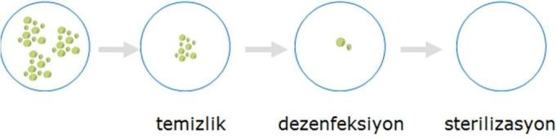
  - Temizlik
  - Dezenfeksiyon
  - Sterilizasyon

Temizlik, ortamın kir ve organik maddelerden arındırılmasıdır. Bu bazen yalnızca su ve sabun ile olabileceği gibi bazı durumlarda deterjan özelliği olan temizlik maddeleri ile de olabilir. Genel bir kural olarak biyolojik yükü yüksek olan ve ön temizliği yapılmamış yüzey veya maddelerin dezenfeksiyonu/sterilizasyonu için daha uzun süre harcamak gerekir.

Dekontaminasyon mikrobiyoloji laboratuvarlarında çalışanların, toplumun ve çevrenin korunması için kritik öneme sahip bir uygulamadır. Dekontaminasyon bulaş riskine karşı önemli bir bariyer oluşturur. Dekontaminasyon prosedüründe yapılacak hatalar laboratuvar kaynaklı enfeksiyonlara veya enfeksiyöz ajanın yayılmasına neden olabilir.
Laboratuvarda enfeksiyon zincirini kırmak için;
- Klinik örnekler ve kültür materyalleri atılmadan önce,
- Yüzeyler ve cansız nesneler iş bitince ve düzenli aralıklarla,
- Yüzeyler dökülme saçılmalardan sonra dekontamine edilmelidir.

Dezenfeksiyon
Dezenfeksiyon yüzeylere ve materyallere uygulanan ve ortamdaki canlı organizmaların çoğunu ortadan kaldıran bir işlemdir.
Dezenfeksiyon işleminde kullanılan kimyasal madde ya da bileşiklere dezenfektan adı verilir. Dezenfektanlar içerdikleri aktif bileşenlere göre ya da etkinliklerine göre sınıflandırılabilir.

Dezenfektan sınıfı | Alkoller | Aldehitler | Klorlu bileşikler | İyodoforlar | Oksidizanlar | Fenolik bileşikler | Kuvarterner  amonyum Bileşikleri
Örnekler | %70 etil alkol  İzopropil alkol | Formaldehit Glutaraldehit | Sodyum hipoklorit  (çamaşır suyu) | Povidon iyodür | Hidrojen peroksit | Krezol Lizol Hekzaklorofen | Benzalkonyum klorür (zefiran)
Etkinlik düzeyi | Orta | Yüksek Orta | Orta | Orta Düşük | Yüksek Orta | Orta Düşük | Düşük
Dezenfektan sınıfları

Aktif bileşenlerine göre dezenfektanlar

Kimyasal dezenfektan | Sıklıkla bulunan  formu | Etki spektrumu |  |  |  |  |  |  | Temas süresi
 |  | Bakteri |  |  | Virüs |  | Mantar
 |  | Vejetatif | Mikobakteri | Sporlar | Zarflı | Zarfsız | Mantar | Mantar sporu
Klorlu  bileşikler | Sıvı, toz ve tablet | + | + | + | + | + | + | + | Genellikle kısa; bakteri sporları için daha uzun (≥30dk)
İyodoforlar | Sulu solüsyon, tentürler ve iodoforlar | + | S | S | + | S | + | S | Zarflı virüsler ve vejetatif bakteriler için genellikle kısa; diğer organizmalar için temas süresi ürüne özeldir.
Alkoller | Etil veya izopropil alkol; en etkilisi  %70’lik | + | + | - | + | S | + | - | Zarflı virüsler ve vejetatif bakteriler için genellikle kısa; mantar ve mikobakteriler için daha uzun
Fenolik  bileşikler | Geniş çeşitliliktedir;  genellikle  deterjanların  içerisinde kullanılır | + | D | - | + | - | D | -
Kuvarterner amonyum bileşikleri | Geniş çeşitliliktedir;  genellikle  deterjanların  içerisinde kullanılır | + | - | - | + | - | + | -
Gluteraldehit | Bikarbonat bileşiği ile desteklenmiş %2’lik asidik solüsyon | + | + | + | + | + | + | + | Mikobakteri ve zarfsız virüsler için ≥20 dk gereklidir; bakteri sporları için >3 saat gereklidir
Formaldehit | Katı paraformaldehit ve sıvı formalin (%37 formaldehit) olarak mevcuttur | + | + | + | + | + | + | +
Hidrojen peroksit | %6 ve %30’luk solüsyonlar | + | + | + | + | + | + | + | %6 H2O2 kısa süre temas ile kullanıldığı zaman, tüm virüsler, vejetatif bakteriler, mantar, mikobakteri ve bazı bakteri sporlarına etkili.  Sporisidal aktivite için daha uzun temas süresi ve daha yüksek konsantrasyonlar gerekir
Klorhekzidin | %4’lük solüsyonu  deterjan içerisinde ve yoğunlaştırılmış alkol bazlı solüsyonlar  içerisinde | +/S  * | - | - | + | - | S | -
+: Etkin; S: Sınırlı etkinlik D: Değişken etkinlik; -: etkin değil
* Gram (+) bakterilere karşı etkili; Gram (-) bakterilere karşı sınırlı etkinlik
Aktif bileşenlerine göre kimyasal dezenfektanlar ve özellikleri

Etkinliklerine göre dezenfektanlar
Dezenfektanlar etkinliklerine göre yüksek, orta ve düşük düzey dezenfektanlar olarak sınıflandırılır. Laboratuvarlarda dekontaminasyon için sıklıkla klorlu bileşikler ve alkol gibi orta düzey dezenfektanlar kullanılır.
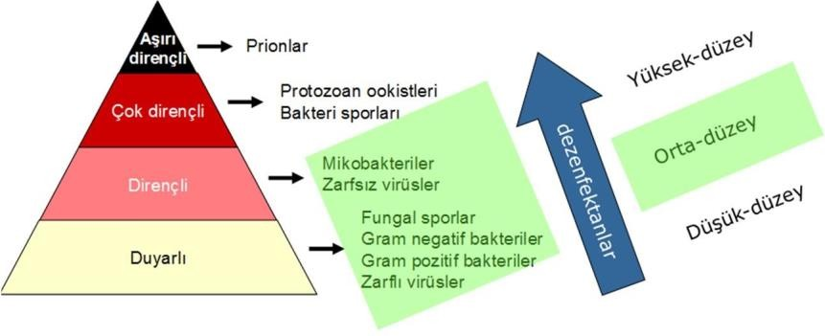
Orta düzey dezenfektanların etkili olduğu mikroorganizmalar aşağıdaki şekilde açık yeşille gösterilmiştir.

Dezenfeksiyon düzeyleri
Dezenfektanlara en dirençli enfeksiyöz ajan prionlardır. Bunları protozoan ookistleri ve bakteri endosporları izler. Mikobakteriler ve çıplak virüsler de dirençli olabilirler.

Yüksek düzey dezenfektanlar
Sporisit özelliği olan kimyasallardır. Yeterince uzun temas süresi sağlanırsa sterilizasyon da sağlar. Bu nedenle kimyasal sterilizanlar olarak da adlandırılırlar. Yüksek düzey dezenfeksiyon sağlamak için uygulama süresi 5-20 dakika iken, sterilizasyon için ≥3 saat gerekir. FDA tarafından onaylanmış olan yüksek düzey dezenfektanlar; %2-3 gluteraldehit, %1.12 gluteraldehit + %1.93 fenol/fenat, %7.5 hidrojen peroksit, %7.5 hidrojen peroksit + %0.23 perasetik asit ve %0.55 orto-fitalaldehit (OPA)’dır.

Orta düzey dezenfektanlar
Belli süre içerisinde (genellikle <10 dakika) M.tuberculosis gibi mikobakterileri, vejetatif bakterileri, mantar ve virüslerin birçoğunu inaktive eden dezenfektanlardır. Bakteri sporlarına etki etmezler. Bu tür germisidler EPA (Enviromental Protection Agency) tarafından tüberkülosid olarak tanımlanmıştır. Klorlu ürünler, alkoller, (%60-95 etanol veya izopropanol), fenol ve fenol bileşikleri, iyodoforlar orta düzey dezenfektanlardır.
Laboratuvarlarda yüzey dekontaminasyonu amacıyla orta düzey dezenfektanlar, özellikle de ucuz ve etkili olduklarından klorlu bileşikler kullanılır. Biyogüvenlik kabinlerinin ve çalışma yüzeylerinin temizliğinde de sıklıkla %70 etanol kullanılır. Orta düzey dezenfektanlar
M. tuberculosis, mantarlar, vejetatif bakteriler ve virüslerin çoğuna etkilidir.
Hipoklorit çözeltileri tuz ruhu (HCl) ve fosforik asit gibi asitlerle birlikte saklanmamalı ve karıştırılmamalıdır. Karıştırıldığı zaman ciddi etkileri olan klorin gazı çıkar. Klorin gazı ayrıca hipoklorit çözeltilerinin otoklavlanması sonucu ortaya çıkar. Otoklavlarda koroziv etkinin yanısıra bulantı, gözlerde yaşarma, baş ağrısı, nefes darlığı gibi etkileri olabilir. Bu nedenle hipoklorit çözeltisi ile muamele edilen malzemenin otoklavlanması gerekiyorsa önce sodium tiyosülfat ile nötralize edilmesi gerekir. Bunun için 1 ml %5’lik sodyum tiyosülfat 1 ml %5’lik hipoklorit için kullanılabilir. Hipokloritlerin bir olumsuz etkisi de paslanmaz çeliği aşındırmalarıdır (koroziv etki). Bu nedenle BGK’leri dekontamine etmek için kullanıldığında hemen ardından %70 etanol veya saf su ile yüzeyler durulanmalıdır. Alkoller (etil veya izopropil alkol) uçucu olduğundan yüzeylerle temas süreleri yeterli olmayabilir. Bu da etkilerinin azalmasına neden olur. En uygun (optimum) sulandırım %70 olup, daha çok temiz yüzeylerin dezenfeksiyonunda kullanılırlar. Yanıcı olduğundan yangın riskine karşı önlem alınmalıdır.

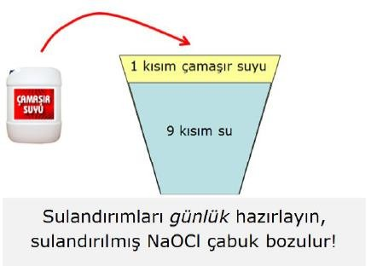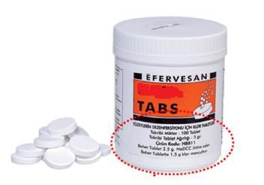

Çamaşır suyu kullanarak klorlu bileşik nasıl hazırlanır?
Aktif bileşen: %5 NaOCl (sodyum hipoklorit,50000 ppm)

- Temizlik için
- 1:50 - 1:100 (1000 – 500 ppm)

- Dekontaminasyon için
- 1:10 – 1:100 (5000 – 500 ppm)

- Dökülme saçılmalar için
  - 1/10 sulandırılmış çamaşır suyu (5000 ppm)

Klor tabletleri kullanarak klorlu bileşik nasıl hazırlanır?
Aktif bileşen: kalsiyum veya sodyum hipoklorit

Tabletlerdeki etken madde miktarı markalar arasında değişiklik gösterebilir. Etiketi okuyun. Buradaki örnekte, 5 gramlık bir tablet ve her tablette 1,5 gram klor vardır.

- 500 ppm klor içeren bir çözelti için:
  - 3 L suya 1 tablet

- 5000 ppm klor içeren bir çözelti için:
  - 2 L suya 7 tablet

Hipoklorit çözeltileri hidroklorik asit (HCl) ve fosforik asit gibi asitlerle, amonyak ve amonyum Klorür ile karıştırılmamalı veya birlikte saklanmamalıdır. Hipoklorit içeren çözeltiler otoklavlanmamalıdır. Otoklavlanması gereken durumlarda önce sodyum tiyosülfat ile sodyum hipoklorit nötralize edilmelidir.

Laboratuvarda rutin yer temizliği
- Yer temizliği için 1/50-1/100 hipokloritli su kullanılır. Solüsyon her gün taze olarak hazırlanır. Rutin yer temizliği her gün yapılır.
- Dezenfektan solüsyonu hazırlayacak personel eldiven ve maske giydikten sonra solüsyonu hazırlar. 25 litrelik solüsyon yaklaşık 50 m2 alan için kullanılır. Her 50 m2’den sonra bu solüsyon değiştirilir.
- Hazırlanan dezenfektan solüsyonu kovalara aktarılır. Ayrıca durulama amacıyla içerisinde durulama suyu bulunan ayrı bir kova da kullanılır. Paspas her defasında önce durulama suyu ile temizlenir ve sıkılır daha sonra tekrar hipoklorit içeren kovaya batırılarak işlem tekrarlanır.
- Paspaslama sonrası durulama ve kurulama yapılmaz. Zemin tamamen kuruyuncaya kadar “ıslak zemin” uyarıcı levhaları kullanılır.
- Her mesai bitimi sonunda temizlik bittikten sonra paspas akan su altında fırçalanarak temizlenir. Daha sonra hipokloritli su içerisinde en az 15 dakika bekletilir. Sıkılarak temizlendikten sonra temizlik arabasına kuruması için ters şekilde asılarak bekletilir.

Laboratuvarda rutin yüzey, cihaz dezenfeksiyonu
- Laboratuvar bankoları ve cihaz yüzeyleri çalışan teknisyenler tarafından dekontamine edilir.
- Yüzeyler 1/10-1/100 oranında sulandırılmış hipoklorit solüsyonu veya %70’lik alkol ile silinir.
- Cihazlar üreticinin önerileri doğrultusunda dekontamine edilmelidir.
- Dezenfektan solüsyonunu hazırlanırken eldiven ve maske giyilmelidir. Temizlik sırasında gerekli korunma önlemleri (eldiven ve gözlük) alınmalıdır.

Düşük düzey dezenfektanlar
Bazı vejetatif mikroorganizmalar, zarflı büyük virüslere (genellikle ≤10 dakika) etkili olan dezenfektanlardır. Bakteri sporu, mikobakteri ve zarfsız virüslere etkisizdirler. Kuaterner amonyum bileşikleri, bazı fenoller, bazı iyodoforlar, etil veya izopropil alkol, 100 ppm serbest klor içeren sodyum hipoklorit düşük düzey dezenfektanlardır.

Dezenfektan etkinliğini etkileyen faktörler
Dezenfektanların etkinliği mikroorganizmanı sayısı ve doğası, ortamdaki organik madde varlığı, temas süresi ve dezenfektanın stabilitesi gibi çok sayıda faktöre bağlıdır.
- Mikroorganizmanın sayısı ve doğası
- Organik yük
- Konsantrasyon
- Temas süresi
- Sıcaklık
- Bağıl nem
- pH
- Stabilite/Saklama

Sterilizasyon
Sterilizasyon, bakteri sporları dahil yaşayan tüm canlı mikroorganizmaların ortadan kaldırılması işlemidir.
Sterilizasyon yöntemleri arasında kuru sıcak hava, buhar (nemli sıcak hava), gazlar (etilen oksit, ozon), plazma (hidrojen peroksit), irradiasyon, filtre edilebilir sıvılar için filtrasyon ve kimyasal sterilizasyon gibi yöntemler sayılabilir. Tıbbi laboratuvarlarda en sık kullanılan sterilizasyon yöntemi buhar ile sterilizasyondur.

Buhar ile sterilizasyon (otoklav)
Otoklav kullanılarak yapılan sterilizasyon buhar ile sterilizasyonun en yaygın kullanılan örneğidir.
Otoklavlar içlerindeki soğuk havanın sıcak hava ile nasıl yer değiştirdiğine bağlı olarak başlıca iki tiptir.
- Yerçekimli otoklavlar
- Vakumlu otoklav
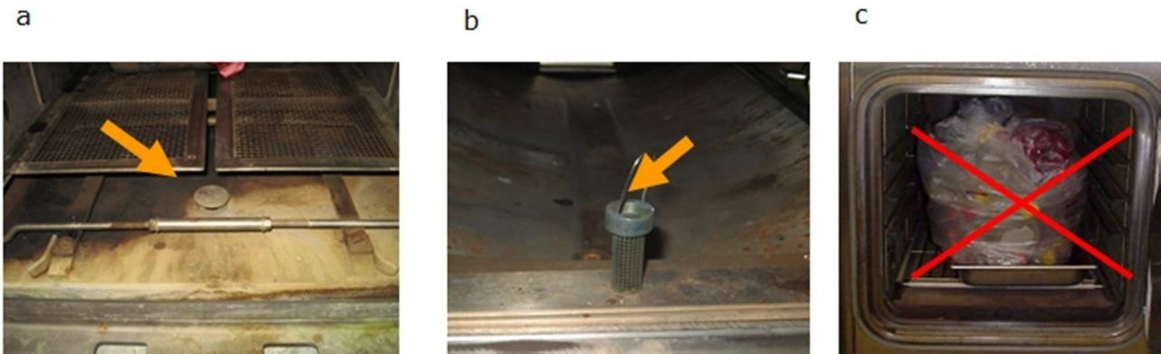Otoklav kullanıcıları (kabin içinde buhar dolaşımının etkin gerçekleşebilmesi için) tahliye valflerinin tıkalı olmamasına ve otoklav kabinin tıka basa doldurulmamasına özen göstermelidir. Tahliye valflerinin tıkanması sorununa yerçekimli tiplerde daha sık rastlanır. Tahliye valflerinin açık olduğu düzenli olarak denetlenmelidir.
Etkin bir sterilizasyon için otoklavların (a, b) tahliye valflerinin açık olduğunu sık sık kontrol edin ve (c) otoklavı tıka basa doldurmayın, hava dolaşımına izin verecek boşluklar olmasına özen gösterin.

Farklı amaçlara yönelik kulanılacak otoklavlama ısı ve süreleri

Materyal | Sıcaklık | Süre
Çamaşır | 121º C | 30 dakika
Enfektif atık | 121 ºC | 1 saat
Sıvı atıklar | 121º C | 1 saat
Hayvan atıkları | 121 ºC | 8 saat
Besiyeri sterilizasyonu | 121 ºC | 15 dakika

Otoklavın uygun bir şekilde çalıştırılması, yüklenmesi ve izlenmesi başarılı bir dekontaminasyon için esastır. Kapların büyüklüğü ve otoklav içerisindeki yerleşimi dahil paketlemeye özen gösterilmelidir. Otoklav içine yerleştirilecek malzemeler, buharın serbest dolaşımına ve penetrasyonuna izin verecek şekilde düzenlenmelidir.

Otoklavlanan malzemenin mikroorganizma yükü arttıkça otoklavlama süresi ona göre uzatılmalıdır. Enfektif atıkların 121 C’de en az 1 saat otoklavlandığından emin olunuz!

Önerilen otoklav kullanım prosedürü
- Otoklav torbaları ve sıvı içeren kaplar 2/3’den fazla doldurulmamalıdır.
- Torbaların ve şişelerin ağızları gevşek bırakılmalıdır.
- Plastik malzeme daima yüksek ısıya dayanıklı ikincil kaplar içinde otoklavlanmalıdır.
- Otoklavlama sonrası kapak açmak için kabin içindeki sıcaklığın düşmesi beklenmeli ve kapağı açarken yüksek sıcaklık ve buhara karşı önlem (eldiven, gözlük ve yüz siperi) alınmalıdır.
- Sıvıların kapaklarını açmak için en az 5 dakika beklenmelidir.

Otoklav ile etkin bir sterilizasyon sağlamak için:

Otoklava malzeme yerleştirmeden önce;
- Çift kapılı otoklavlarda (BGD-3 laboratuvarlardaki gibi) kapının birini açmadan önce diğer kapının kapalı olduğundan emin olun (görsel/sesli alarm vb.).
- Otoklavın içini, önceki kullanımdan kalmış ve zarar verebilecek malzeme (kesici alet vb.) varlığı açısından kontrol edin.
- Kapak ve kabin contalarını kontrol edin ve temiz tutun.
- Tahliye valflerini kontrol edin ve temizleyin.
- Kullanılacak poşet, kap ve tepsi gibi plastik malzemenin otoklava dayanıklı oluğundan emin olun. Otoklav torbaları delinmeye, yırtılmaya, yüksek ısıya dayanıklı olmalıdır. Polipropilen olanlar 141ºC’e, polietilen olanlar ise 121ºC’e dayanıklıdırlar.
- Otoklav poşetlerinin ağzını, buhar girişini sağlamak için hafif açık bırakın.
- Sıvı içeren kapların ağzını gevşek bırakın.
- Sıvı kaplarının kapaklarını gevşetin. Yüksek basınçta iç basıncı yükselen kaplar patlayabilir!

Otoklava malzeme yerleştirilirken;
- Üretici firmanın önerileri doğrultusunda malzemeleri yerleştirin.
- Otoklavı aşırı yüklemeyin (otoklav poşetleri 2/3’den fazla doldurulmamalıdır).
- Poşetler ve kaplar buharın serbest dolaşımına izin verecek şekilde yerleştirilmelidir. Otoklav fazla doldurulmamalıdır.
- Dökülmelere karşı sağlam ve sızdırmaz özellikte, otoklava dayanıklı çelik kovalarda sterilizasyon gerçekleştirilmelidir.
- Otoklavlanan poşetin içinde sıvı yoksa, içine 50-100 mL kadar su ekleyin. Bu poşet içinde dolaşan buhar miktarını arttırarak etkin bir sterilizasyon sağlar.
- Otoklav poşetinin ağzı 3 parmak kadar açık bırakılmalıdır.
- Plastik malzeme (otoklav torbası, şişeler vb.) mutlaka ikincil bir kap içinde otoklava konmalıdır.
- Otoklavın kapağının kapandığından emin olunmalıdır ve doğru çalışma programı seçilmelidir.

Otoklavdan malzeme boşaltılırken;
- Göz koruyucu (siper, gözlük), ısıya dayanıklı uzun eldiven, önlük, önü kapalı ayakkabı kullanılmalıdır.
- Kabin içindeki basıncın düşmüş olduğundan emin olmak için görsel olarak basınç ayarı kontrol edilmelidir. İç basınç sıfırlanmadan kapağı açılmamalıdır.
- Kabin içindeki sıcaklık 80ºC’nin altına düştükten sonra kapak açılmalıdır.
- Sıvılar kapak açıldıktan 5 dakika sonra otoklavdan çıkarılmalıdır.

Kuru sıcak hava ile sterilizasyon (pastör fırını)
Kuru sıcak hava oksidasyon yolu ile hücre proteinlerinin koagüle olmasına bağlı olarak mikroorganizmaların ölümüne neden olur.

Isının homojen dağılımını sağlamanın kolay kontrol edilememesi, işlemin uzun sürmesi, yüksek ısının uzun erimde aletlere zarar vermesi gibi nedenlerle, kuru sıcak hava ile sterilizasyon önerilen ve öncelikli bir sterilizasyon yöntemi değildir.

Kuru sıcak hava ile sterilizasyon için sıcaklık dereceleri ve süreleri

Sıcaklık | Süre
150°C | 2.5 saat
160°C | 2 saat
170°C | 1 saat

Kuru sıcak hava ile sterilizasyon yönteminin avantaj ve dezavantajları

Avantajları | Dezavantajları
Toksik değil | Uzun süre çok yüksek sıcaklık gerekir
Çevre için güvenli | Büyük materyallerde sıcaklığın iç kısma geçmesi uzun zaman alır
Yüksek ısıya dayanıklı camlar, metaller, tozlar, parafin, gliserin için uygun | Kumaş ve lastik malzemeler için uygun değil

Düşük sıcaklıkta sterilizasyon yöntemleri
Bu yöntemler, yüksek ısıda sterilize edilemeyen ısıya duyarlı cerrahi malzemelerin sterilizasyonunda kullanılmaktadır. Laboratuvarlardaki kullanımları çok sınırlıdır.
- Etilen oksit ile sterilizasyon
- Formaldehit sterilizasyonu
- Işınlama yöntemi ile sterilizasyon

Sterilizasyon etkinliğinin kontrolü ve izlenmesi
Sterilizasyon işlemi fiziksel, kimyasal ve biyolojik olarak kontrol edilmelidir. Bunların düzenli olarak yapılmaları ve kayıt altına alınmaları gerekir.

Fiziksel kontrol
Sterilizasyonun fiziksel koşulları hakkında bilgi verir. Cihaz üzerindeki program döngüsünde yer alan sıcaklık, süre ve basınç göstergelerinin kontrolünü kapsar ve bir çıktı şeklinde bu parametreler alınmalı/kaydedilmelidir.

Kimyasal kontrol
Kimyasal indikatörler biyolojik indikatörlerle birlikte kullanılmak üzere tasarlanmış fiziksel göstergelerdir (basınç ve ısı vb.). Kimyasal indikatörler işlemden geçirilen yükün izlem göstergesi olarak kullanılır fakat sterilite göstergesi değildir. Yapılan işleme ve takip edilmesi istenen parametrelere uygun bir kimyasal indikatörün otoklavın her döngüsü için kullanılması önerilir.
Kimyasal indikatör sınıfları, kullanım amaçları ve örnek ürün çeşitleri

Sınıf | TS EN ISO 11140-1’  göre açıklama | Kullanım alanı | Ürün örneği/bilgisi (Otoklav kullanımına uygun olanlar)
Sınıf I, İşlem indikatörü | Malzemenin sterilizasyon işlemine maruz kaldığının gösterilmesi amacıyla kullanılır. Süreç parametrelerinin bir veya  daha fazlası için tasarlanmış  olabilir. | - İşleme girmiş ve girmemiş malzemenin ayrımında kullanılır.  - Malzemenin etiketlenmesi ve/veya kapatılması için kullanılır.  - Sterilizasyon etkinliği hakkında bilgi vermez. | İndikatör bandları,  etiketleri  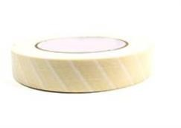
Sınıf II, Spesifik testlerde kullanılan  indikatörler | İlgili sterilizatör/ sterilizasyon standartlarında tanımlanan özel test prosedürlerinde kullanılır. | - Vakumlu otoklavlarda  doymuş buharın steril  edilmesi istenen yüzeye uygun şekilde ulaşması, uygun süre ve sıcaklıkta etkisini gösterdiğinin kontrolünde kullanılır. | Bowie-Dick testi  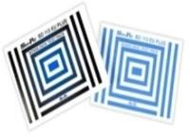
Sınıf III, Tek parametreli indikatörler | Kritik değişkenlerden sadece birinin gösterilmesi için  tasarlanmıştır. | - Tek parametrenin (Ör. sıcaklık) takip edilmesi  yetersiz olduğu için sıklıkla kullanılmazlar,  - Çok parametreli indikatörler  tercih edilmelidir.
Sınıf IV, Çok parametreli indikatörler | Seçilen değişkenlerin belirlenen değerlerinde  sterilizasyonun gerçekleştiğini göstermek üzere, kritik  değişkenlerden iki veya daha  fazlasının gösterilmesi için tasarlanmıştır. | - Sterilizasyon işleminde  aranan en az iki  parametrenin (Ör. sıcaklık ve süre) tam olarak uygunluğunun  gösterilmesinde kullanılır. | 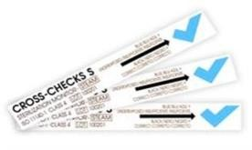
Sınıf V, Entegre  indikatörler | Belirlenen değişkenler biyolojik indikatörler için ISO 11138’de verilen performans gereklerine eşit veya üzerindedir. Tüm önemli  değişkenlerin gösterilmesi için tasarlanmıştır. | - Tüm önemli değişkenlerin (sıcaklık, nem, zaman) kontrol edilmesinde kullanılır. | 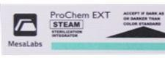
Sınıf VI, Emülasyon indikatörleri | İşlemde spesifik bir sıcaklık ve zaman aralığında  belirlenen kritik değişkenlerin varlığını göstermek için  tasarlanmıştır. | - Tüm önemli değişkenlerin (sıcaklık, nem, zaman) istenen kriterleri  karşıladığının gösterilmesi amacı ile kullanılır. | 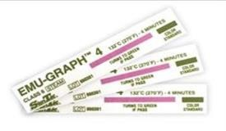

Biyolojik kontrol
Sterilizasyon işleminde hedef ortamdaki mikroorganizmaların öldürülmesidir. Bu hedefe ulaşılıp ulaşılmadığı ancak biyolojik kontroller kullanılarak belirlenir.

Biyolojik indikatörler, istenilen sterilizasyon şartlarına karşı dayanıklı olduğu gösterilmiş canlı mikroorganizma içeren test sistemleridir. Genellikle 10⁴-10⁶ arası Geobacillus stearothermophilus sporları kullanılmaktadır.

Laboratuvarlardaki otoklavlarda biyolojik kontrolün tercihen günlük, olanak yoksa en az haftalık olarak yapılması önerilir.

Biyolojik indikatörlerde kullanılan bakteri sporları

Sterilizasyon yöntemi | Biyolojik indikatör
Buhar | Geobacillus stearothermophilus
Kuru ısı | Bacillus atrophaeus (B.subtilis)
Etilen oksit | Bacillus atrophaeus (B.subtilis)
Formaldehit | Geobacillus stearothermophilus
Hidrojen peroksit | Geobacillus stearothermophilus
İrradiasyon (gama ışınları) | Bacillus pumilus

Buharla sterilizasyonda kullanılan biyolojik indikatör çeşitleri

Sporlu şeritler | Herşeyi içinde ürünler | Cam ampüller
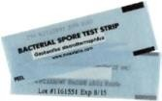 | 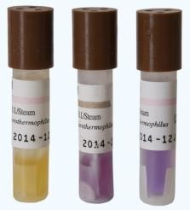 | 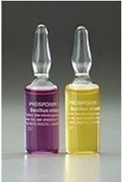

Sporlu şeritler
Bakteri sporu emdirilmiş filtre kağıdı saydam kağıt torba veya zarfa yerleştirilir. Sterilizasyon işlemi sonrası spor emdirilmiş filtre kağıdı torbasından çıkarılarak uygun besiyeri içeren tüpe yerleştirilir ve uygun süre ve sıcaklıkta inkübe edilir.

Herşeyi içinde (self-contained) ürünler
Burada spor emdirilmiş kağıt uygun besiyeri içeren cam ampül ile birlikte plastik bir kapta bulunmaktadır (Ör. Attest, Prospore2, Verify, vb.). Sterilizasyon işleminden sonra cam ampül kırılarak besiyeri ile spor stripinin temas etmesi sağlandıktan sonra uygun süre ve sıcaklıkta inkübe edilir. Gerekli tüm malzemelerin bir arada olması kullanım kolaylığı sağlar.

Kapalı cam ampüller
Kapalı cam ampül içerisinde sporlar uygun besiyeri ile süspansiyon halinde bulunur.

Sterilizasyonun izlenmesi
Sterilizasyon işleminin izlenmesi için sterilizasyon uygulamaları ve etkinlik sonuçları kayıt altına alınmalı belirli aralıklarla değerlendirilmeli ve en az 5 yıl saklanmalıdır.
Saklanması gereken bilgiler;
- Sterilizasyon süresi, sıcaklığı
- Malzeme çeşidi (sıvı, katı, tıbbi atık vb.)
- Sterilizasyonu gerçekleştiren kişiye ait personel bilgisi
- Sterilizasyon sonrası temizlik kaydı (temizliği yapan kişi, yapılan zaman vb.)
- Arıza, tamir, rutin bakım ve kalibrasyon raporları
- Fiziksel, biyolojik ve kimyasal kontrol sonuçları

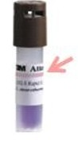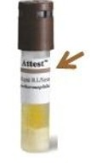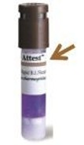121°C’de otoklav döngüsünün etkinliğinin biyolojik indikatör ile izlenme prosedürü
  - Biyolojik indikatörü yükün merkezine (yükün en zor dekontamine olan yerine) yerleştirin. Farklı yük tipleri ayrı olarak kontrol edilmelidir.
  - Pozitif kontrol için otoklavlanmamış bir indikatör bırakılır.
  - Yükün merkezinde sterilizasyon sıcaklığının oluşması için gerekli gecikme süresi dikkate alınarak, uygulanan standart çalışma prosedürüne göre, yük işlemden geçirilir. Bu gecikme süresi steril edilecek atığın doğasına bağlı olarak değişecektir. Örneğin, 121°C maruz kalan G.stearothermophilus sporları 15 dakikada ölür ancak, toplam işlem süresi ve gerekli sıcaklık yükün içeriğine bağlı olarak değişecektir.
  - Otoklav işlemi tamamlandıktan sonra biyolojik indikatör alınır.
  - Pozitif kontrollerle birlikte işlemden çıkan biyolojik indicator/ler üretici firmanın önerileri doğrultusunda hazırlanır ve 55-60 oC’de 48 saate kadar inkübe edilir ve üreme açısından incelenir. Otoklavlanmış indikatörde üreme olması (besiyeri rengi değişir) sterilizasyon işleminin etkin olmadığını gösterir. Üreme olmaması (besiyeri renginin değişmemesi) etkin sterilizasyonu gösterir.
  - Farklı ürünlerde verilen özellikler değişebilir ve esas olan üreticinin belirttiği kullanım bilgisidir.

İşleme girmemiş indikatör İşleme girmiş indikatör (pozitif
sonuç, sterilizasyon etkin değil)
İşleme girmiş (negatif sonuç, sterilizasyon etkin)

İşleme girmediğini gösteren renk (koyu pembe)

Besiyeri Rengi (Mor)
İşleme girdiğini gösteren renk (kahverengi)

Pozitif üreme (sarı)
İşleme girdiğini gösteren renk (kahverengi)

Üreme yok (Mor)

  - 48 saatlik bekleme süresinin uzun olması ve bu sürede malzemenin bekletilmesi gerektiğinden ihtiyaç halinde daha hızlı sonuç veren hızlı test ürünleri kullanılabilir. Floresan okuyucuda 56°C’de 1-3 saat inkübasyonun ardından kırmızı ışık, floresan oluştuğunu ve sterilizasyonun gerçekleşmediğini gösterir. Yeşil bir ışık oluşması, floresan olmadığını ve sterilizasyonun başarısını gösterir.
  - Sterilizasyonun başarısızlığı yetersiz sterilizasyon süresi, yanlış yükleme veya otoklavın aşırı doldurulması nedeniyle olabilir. Yükleme, sterilizasyon zamanı ve sıcaklık parametreleri gözden geçirilir.

Laboratuvar odasının UV ile dezenfeksiyonu
En etkili UV dalga boyu 254 nm (nanometre) olan UV-C tipleridir. Raf ömürleri yaklaşık olarak 2500-3000 saat arasında değişir. UV ışınlarının penetrasyon özelliği olmadığı için diğer dezenfeksiyon işlemleri ile birlikte kullanılmalıdır.

UV cilt ve gözde hasar oluşturduğu için koruyucu önlemler alınmalıdır.

Plastik ve vinil malzemelerde bozulmaya yol açması, kumaş ve boyalı malzemelerde solmaya neden olması istenmeyen etkileridir.

Etki mesafesi 1-2 metre ile kısıtlı olup ortam ısısından etkilenmektedir.

Lambalar kısa zamanda toz tuttuğu için 2-4 haftada bir alkolle (örneğin %91’lik izopropil alkol veya %70 etil alkol) bez ile silinmelidirler.

 | Tavan yüksekliği: 2,7–3 m
 | Oda uzunluğu:3-4 m Genişliği:3-4 m | Oda uzunluğu:3-4 m Genişliği: 5.5-7 m
%90 hava dezenfeksiyonu için: | 1adet 15 Watt (W) | 3 adet 15 W veya  1 adet 30 W veya  1 adet 40 W
%99 hava dezenfeksiyonu için: | 2 adet 15 W veya1 adet 30 W | 6 adet 15 W veya  2 adet 30 W veya  2 adet 40 W

Odanın boyutuna göre yerleştirilecek UV lamba sayısı

UV ışıma sınırlı alanlarda dekontaminasyonun tek aracı olarak hiçbir zaman kullanılmamalıdır.

UV ışımanın sınırlı penetrasyon kapasitesinden dolayı, bu işlem sadece hava kaynaklı ve yüzey kontaminasyonunun azaltılmasında etkilidir.

UV ışıma diğer dekontaminasyon süreçleri ile birlikte kullanılıyorsa, UV lambalar bakımdan geçirilmeli (Ör. uygun temizlik) ve işlevsel oldukları belli aralıklarla doğrulanmalıdır (Ör. yayılan uygun ışık yoğunluğu).

ATIK YÖNETİMİ
Üretim ve kullanım faaliyetleri sonucu ortaya çıkan, insan ve çevre sağlığına zarar verebildiği için doğrudan veya dolaylı biçimde ortama verilmesi sakıncalı olan her türlü maddeye atık denir.
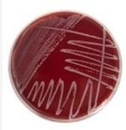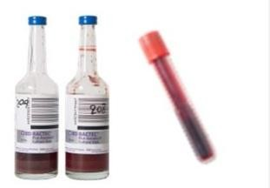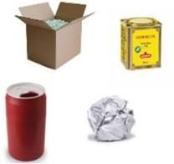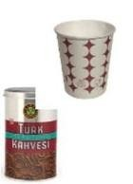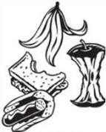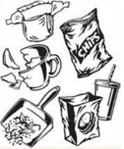Sağlık kurumları ve laboratuvarların faaliyetleri sonucu çeşitli atıklar ortaya çıkmaktadır. Bu atıkların bir bölümü evsel atık niteliğindeyken, bazı atıklar ise insan ve çevre sağlığına zarar verebilme potansiyeline sahip tıbbi veya tehlikeli kimyasal ve radyoaktif atıklardır.

Atık yönetiminin temel ilkeleri
- Atık üretimini azalt
- Tehlikeli olanı tehlikesizle değiştir
- Atığı kaynağında ayrıştır
- Güvenli biçimde taşı ve depola
- Geri dönüştür
- Etkin ve çevreye az zararlı yöntemlerle bertaraf et
- Süreci izle ve kayıt altına al
Tıbbi, tehlikeli ve evsel atıkların oluşumunun ve miktarının kaynağında en aza indirilmesi, tıbbi atıkların, tehlikeli ve evsel atıklar ile karıştırılmaması ve kaynağında diğer atıklardan ayrı olarak toplanması, biriktirilmesi, taşınması ve depolanması esastır.

Evsel atıklar
- Genel atıklar: Sağlıklı insanların bulunduğu kısımlar, hasta olmayanların muayene edildiği bölümler, ilk yardım alanları, idari birimler, temizlik hizmetleri, mutfak, ambar ve atölyelerden gelen atıklar şeklinde tanımlanır.
- Ambalaj atıkları: Tüm idari birimler, mutfak, ambar, atölye vb. kaynaklı tekrar kullanılabilir, geri kazanılabilir atıklar. Bunlar kağıt, karton, mukavva, plastik, cam, metal atıkları içermektedir.
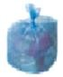
Evsel nitelikli atıklar, tıbbi atıklar ve tehlikeli atıklar ile karıştırılmamalı ve kaynağında diğer atıklardan ayrı toplanmalı, biriktirilmeli, taşınmalı ve depolanmalıdır.

Genel atıklar siyah torbalarda biriktirilir
Ambalaj atıkları mavi renkli torbalarda biriktirilir

Tıbbi atıklar
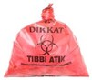
Tıbbi atıklar insanlara ve çevreye zarar verebildiği için atığın oluşumundan bertaraf edilmesine kadar olan sürecin etkin biçimde yönetilmesi gerekir. Tıbbi atıklar Enfeksiyöz atıklar, Patolojik atıklar ve Kesici-Delici atıklar olarak üç sınıfa ayrılır.
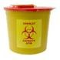

Enfeksiyöz atıklar kırmızı
renkli torbalarda biriktirilir
Patolojik atıklar kırmızı
renkli torbalarda biriktirilir
Kesici delici atıklar kesici
delici atık kabında biriktirilir

Tıbbi atıkların biriktirilmesi

Enfeksiyöz atıklar
Enfeksiyöz ajanların yayılımını önlemek için taşınması ve imhası özel uygulama gerektiren atıkları tanımlamaktadır.Tıbbi atıklar;
- Mikrobiyolojik laboratuvar atıklarını,
- Kan, kan ürünleri ve bunlarla kontamine olmuş nesneleri
- Kullanılmış ameliyat giysilerini
- Diyaliz atıklarını
- Karantina atıklarını
- Bakteri ve virüs içeren hava filtrelerini
- Enfekte deney hayvan leşleri, organ parçaları, kan ve bunlarla kontamine tüm nesneleri içerir.

Patolojik atıklar
Anatomik atık dokular, organ ve vücut parçaları ile ameliyat, otopsi gibi durumlarda ortaya çıkan vücut sıvılarını içerir.

Kesici delici atıklar
Kesici delici atıklar batma, delme, sıyrık ve yaralanmalara neden olabilecek atıkları içerir. Bunlar enjektör iğneleri, iğne içeren diğer kesicileri, bistüri, lam-lamel, cam pastör pipeti, kırık cam parçalarını içermektedir.
Kesici deliciler, kesici delici atık kabında biriktirilir. Kesici delici atıklar diğer tıbbi atıklardan ayrı, delinmeye, yırtılmaya, kırılmaya ve patlamaya dayanıklı, sızdırmaz, açılması ve karıştırılması mümkün olmayan, üzerinde "Uluslararası Biyotehlike işareti" ile "Dikkat! Kesici ve Delici Tıbbi Atık" ibaresi taşıyan plastik veya aynı özelliklere sahip lamine kartondan yapılmış kutu veya konteynerler içinde toplanır.
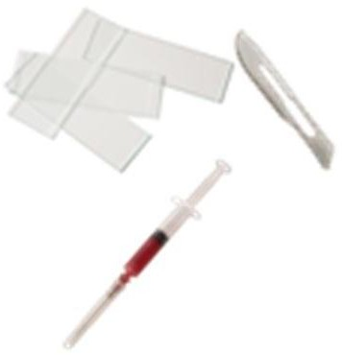
Bu biriktirme kapları, en fazla ¾ oranında doldurulur, ağızları kapatılır ve kırmızı plastik torbalara konur. Kesici-delici atık kapları dolduktan sonra kesinlikle sıkıştırılmaz, açılmaz, boşaltılmaz ve geri kazanılmaz.

Kesici-delici atıklar
Kesici-delici atık kapları, en fazla ¾ oranında
doldurulmalıdır.

Tıbbi atıkların dekontaminasyonu
“Tıbbi Atıkların Kontrolü Yönetmeliği” tıbbi atıkların evsel atıklardan ayrı toplanmasını ve dekontamine edildikten sonra bertaraf edilmesini öngörmektedir. Yönetmelik bertaraf etme yetkisini belediyelere vermiştir. Kurumlar, tıbbi atıkları toplama ve geçici depolama alanına taşımak ile yükümlü kılınmıştır.
Enfeksiyöz atıkların kaynağında (üretildikleri yerde) dekontamine edilmeleri en güvenli yoldur. Böylece, depolama alanına taşıma sırasında ve oradaki bekleme süresi içinde çalışanların, diğer kişilerin ve çevrenin kontamine olmaması garanti altına alınmış olur.
Atılmadan önce dekontamine edilmesi önerilen atıklar;
- Her tür üreme olan kültür materyali, stok kültürler
- Vücut sıvıları ile kontamine her tür material
  - Bu kategoriye girenler: Kan, BOS, periton, plevra, perikard ve sinovyal sıvılar, amniyon sıvısı, vajinal sekresyonlar, semen ve kanla görünür olarak kontamine her tür material
  - Bu kategoriye girmeyenler: İdrar, ter, gözyaşı, dışkı, tükrük, balgam
- Enfeksiyöz ajanlarla temas etmiş her tür materyal (petri kutuları, pipet uçları vb.)
- BGD-3 laboratuvarlardan çıkan her tür atık
- Genetik olarak modifiye edilmiş her tür organizma, vektörler, canlı aşı suşları

Dekontaminasyon işlemleri
Tıbbi atıkların basınçlı buhar ile sterilizasyon işlemine tabi tutulması durumunda atıklar otoklav torbaları ile otoklavlanabilir. Otoklav torbalarının 140 °C’ye kadar nemli-basınçlı ısıya dayanıklı ve buhar geçirgenliğine sahip olması zorunludur. Polietilen torbalar genellikle 121 °C’ye, polipropilen torbalar ise genellikle 141 °C’ye kadar dayanır.

BGD-2 laboratuvarlarda üremiş kültür plakları ve stok kültürler, kan tüpleri, BGD-3 laboratuvarda üremiş kültürler ve klinik örnekle kontamine olmuş materyal, kesici delici atıkları içeren kesici delici atık kapları otoklavlandıktan sonra atılır. Otoklav sonrasında tüm atıklar tıbbi atık torbasına yerleştirilir ve tıbbi atık konteynerine gönderilir.
Kontamine pipet uçları, pastör pipetleri gibi malzemeler küçük masa üstü otoklav torbasında biriktirilerek otoklavlandıktan sonra atılır veya ağzı kapaklı bidonlarda biriktirildikten sonra kırmızı tıbbi atık torbasına atılabilir.
Sıvı tıbbi atıklar da uygun emici maddeler ile yoğunlaştırılarak otoklav torbalarına aktarılabilir veya kimyasal olarak çamaşır suyu ile dekontamine edilebilirler. Bu durumda çamaşır suyu sıvı atığın içine son konsantrasyonu 1/10 olacak şekilde eklenmelidir. Örneğin, 100 mL sıvı kültürün içine 10 mL çamaşır suyu eklenmelidir. Bu durumda çamaşır suyunun son konsantrasyonu yaklaşık %10 olacaktır.
Kesici-delici tıbbi atık kabı otoklav torbasına atılarak otoklavlanabilir. Ancak, kimyasallarla kontamine olmuş enfeksiyöz kesici-delici cisimler otoklavlanmamalıdır. Bunlar kesici delici atık kabı ile birlikte tıbbi atık torbasına atılabilir.

Atık dekontaminasyonu için önerilen sıcaklık ve süre 121°C’de 1 saat veya 134°C’de 10 dk’dır.

Tıbbi atıkların taşınması
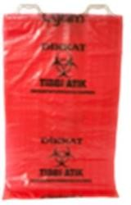
Tıbbi atıkların taşınmasında yırtılmaya, delinmeye, patlamaya ve taşımaya dayanıklı, orijinal orta yoğunluklu polietilen hammaddeden sızdırmaz, çift taban dikişli ve körüksüz olarak üretilen, çift kat, kalınlığı 100 µm olan, en az 10 kilogram kaldırma kapasiteli, üzerinde görülebilecek büyüklükte ve her iki yüzünde "Uluslararası Biyotehlike" amblemi ile "Dikkat Tıbbi Atık" ibaresini taşıyan kırmızı renkli plastik torbalar kullanılır.
Torbalar en fazla ¾ oranında doldurulur, ağızları sıkıca bağlanır ve gerekli görüldüğü hallerde her bir torba yine aynı özelliklere sahip diğer bir torbaya yerleştirilerek kesin sızdırmazlık sağlanır.
Bu torbalar hiçbir şekilde geri kazanılmaz ve tekrar kullanılmaz.
Tıbbi atık torbalarının içeriği hiçbir suretle sıkıştırılmaz, torbasından
çıkarılmaz, boşaltılmaz ve başka bir kaba aktarılmaz. Tıbbi atık taşıma torbası

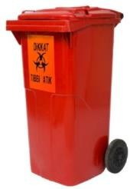

Tıbbi atık taşıma aracı
Tıbbi atık torbaları ünite içinde bu iş için eğitilmiş personel tarafından, tekerlekli, kapaklı, paslanmaz metal, plastik veya benzeri malzemeden yapılmış, yükleme-boşaltma esnasında torbaların hasarlanmasına veya delinmesine yol açabilecek keskin kenarları olmayan, yüklenmesi, boşaltılması, temizlenmesi ve dezenfeksiyonu kolay ve sadece bu iş için ayrılmış araçlar ile toplanır ve taşınırlar.
Tıbbi atıkların ünite içinde taşınmasında kullanılan araçlar turuncu renklidir ve üzerlerinde "Uluslararası Biyotehlike" amblemi ile "Dikkat! Tıbbi Atık" ibaresi bulunmaktadır.

Tıbbi atık torbaları ağızları sıkıca bağlanmış olarak ve sıkıştırılmadan atık taşıma araçlarına yüklenir, toplama ve taşıma işlemi sırasında el veya vücut ile temastan kaçınılır.
Atık torbaları asla elde taşınmazlar.
Tıbbi atıklar ile evsel nitelikli atıklar aynı araca yüklenmez ve taşınmazlar. Atık taşıma araçları her gün düzenli olarak temizlenir ve dezenfekte edilirler.
Araçların içinde herhangi bir torbanın patlaması veya dökülmesi durumunda atıklar güvenli olarak boşaltılır ve taşıma aracı ivedilikle dezenfekte edilir.
Tıbbi atıkların ünite içinde taşınması ile görevlendirilen personelin, taşıma sırasında özel nitelikli turuncu renkli elbise giymesi zorunludur.
Ünite içinde uygulanan toplama programı ve atık taşıma araçlarının izleyeceği güzergah, hastaların tedavi olduğu yerler ile diğer temiz alanlardan, insan ve hasta trafiğinin yoğun olduğu bölgelerden mümkün olduğunca uzak olacak şekilde belirlenir.

Geçici depolama
Atıklar, bertaraf sahasına taşınmadan önce 48 saatten fazla olmamak üzere bu depolarda bekletilebilir.
Bekleme süresi, geçici atık deposu içindeki sıcaklığın 4 °C’nin altında olması koşuluyla bir haftaya kadar uzatılabilir.
Atık taşıma araçları her gün düzenli olarak temizlenmeli ve dezenfekte edilmelidir.

Atık bertarafı
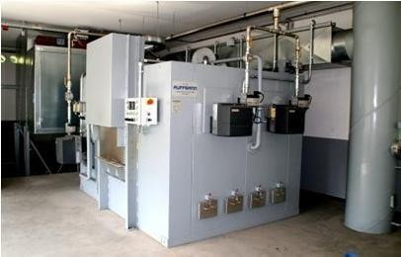
Atıkların nihai bertarafı için kurumlardan atık bertarafı için yetkilendirilmiş firmalar tarafından toplanan tıbbi atıklar çeştili yöntemlerle imha edilir. Yakma, toprağa gömme, sterilizasyon, dezenfeksiyon ve geri kazanma imha amacıyla en sık kullanılan yöntemlerdir.

Yakma

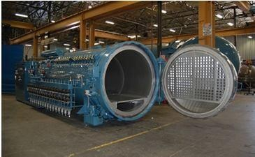
Sterilizasyon

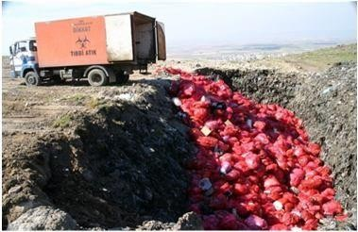
Gömme

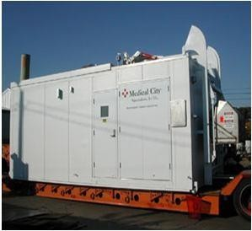
Mikrodalga sterilizasyon

Kimyasal atıklar
Tanıya yönelik ve deneysel çalışmalar, temizlik ve dezenfeksiyon işlemleri gibi eylemler sonucu atılan veya miyadı dolan katı, sıvı ve gaz kimyasal maddelerdir.
Genotoksik atıklar, farmasötik atıklar, ağır metal içeren atıklar, kimyasal atıklar ve basınçlı kaplar diğer atıklardan ayrı olarak toplanırlar. Bu atıkların bertarafı “Tehlikeli Atıkların Kontrolü Yönetmeliği”ne göre yapılır.

Biriktirme ve ayrıştırma

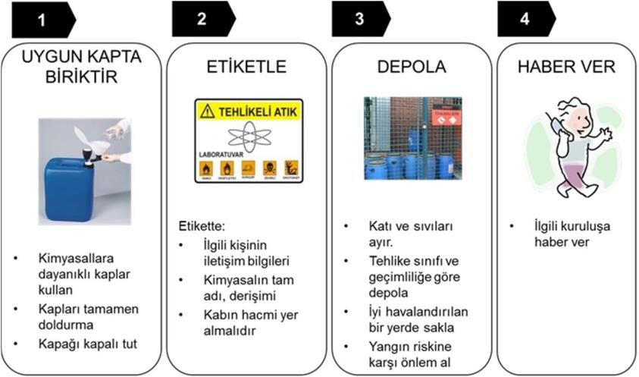
Tehlikeli kimyasal atık planı
Tehlikeli kimyasal atıklar, sızdırmaz, burgu kapaklı kaplar içinde (tercihen plastik bidon) biriktirilir.

Cam kaplar tehlikeli kimyasal atık biriktirmek için uygun değildir; kesinlikle kullanılmamalıdır.

Biriktirme kabı, dolu halde, bir kişinin rahatça taşıyabileceği büyüklükte olmalıdır.

En iyisi her bir kimyasalı ayrı kaplarda biriktirmektir; bir kaç farklı kimyasal atığın bir araya konması kaçınılmaz ise bunların geçimsiz kimyasallar olup olmadığı mutlaka öğrenilmelidir. Kimyasal geçimsizlik olabileceğine dair en küçük bir kuşku varsa, kimyasallar karıştırılmamalıdır.
Etiket üzerine biriktirme kabı içindeki tüm kimyasallar yazılır. Kimyasal etikete kaydedilirken kimyasal formül değil (ör. CHCl3) açık adı (ör. kloroform) yazılmalıdır.
Tehlikeli kimyasal ve atıkların depolandığı konteynerler üzerinde "uluslararası tehlikeli atık amblemi" ve "Dikkat! Tehlikeli Atık" ifadesi bulundurulmalıdır. Tehlike kimyasal kaplarının üzerinde ayrıca atığın Tehlike Atıklar Yönetmeliğinde verilen atık kodunun, atık oluşum tarihinin ve kimyasal ile ilgili diğer bilgilerin bulunduğu bir etiket bulundurulmalıdır. Boşalan kimyasal şişeleri ve kimyasal ile kontamine malzeme en az 3 kez sudan geçirilip çalkalandıktan sonra atılmalıdır.
İçeriği bilinmeyen, etiketsiz katı/sıvı atıklar potansiyel tehlikeli atık olarak değerlendirilip ayrı olarak depolanır. Tehlikeli atıklar kesinlikle kanalizasyon sistemine boşaltılmaz, doğrudan havaya verilmez, düşük sıcaklıklarda yakılmaz, evsel atıklarla karıştırılmaz ve depolanarak bertaraf edilmez. Bu özelliklerden hiçbirine sahip olmayan tehlikesiz kimyasal atıklardan katı olanlar evsel atıklar ile birlikte toplanırlar, sıvı olanlar ise kanalizasyon sistemi ile uzaklaştırılırlar.

Taşınma, depolama ve bertaraf
Tehlikeli kimyasal atıklar ve diğer tehlikeli atıklar öncelikle oluştukları noktalarda (ör. Laboratuvarlarda) kısa süreli depolanmalı, atık konteynırları ¾ oranında dolu hale geldiğinde ve/veya atık miktarı laboratuvarın depolama kapasitesini aştığında bölüm ya da birim atık sorumlusu gözetim ve denetiminde bölüm ya da birim için oluşturulmuş ara depolama için kullanılan alana alınmalıdır (Bina içinde ya da dışında ortak toplama yeri).

LABORATUVAR KAZALARI
Laboratuvardaki biyolojik, kimyasal ve fiziksel tehlikeler acil durumlara neden olabilir. Laboratuvarlarda karşılaşılabilecek kazalar ve durumların başında “biyolojik dökülme ve saçılmalar”, “enfeksiyöz aerosollere maruz kalma” “kesici-delici yaralanmalar” “kimyasal dökülme ve saçılmalar”, “elektrik şoku” ile yangın ve patlamalar gelir. Bu kazalar yaralanma, akut ve kronik enfeksiyon, sakat kalma hatta ölümle sonuçlanabilir.

Kaza ve ramak-kala kaza nedir?
Plansız, istem dışı gerçekleşen, bir işin yapılmasına engel olabilen ya da yaralanma, hastalık veya hasarla sonuçlanabilen olaylardır.
Laboratuvar kazalarının çoğu önlenebilirdir ve güvenli olmayan uygulamalar ve koşullar ile ilişkilidir. Kazaların çoğu aslında “geliyorum” der. Ramak-kala kaza denen bu durum, gerçekleşmiş olsaydı olumsuz bir sonuca neden olabilecek, ama bir şekilde gerçekleşmeyen kazalardır. Bu tür olaylar önemsenir ve izlenirse, kazaların çoğu önlenebilir.
Aşağıda bazı ramak-kala kaza örnekleri yer almaktadır:
- Bir kimyasal madde şişesini elde taşırken düşürmek üzereyken son dakikada tutmak (kimyasalların taşıyıcı kaplarda veya taşıma arabaları ile nakledilmesi gerekir). Kimyasallar uygun biçimde taşınmazsa birgün çalışan elinden düşürebilir ve bir kaza oluşabilir.
- Yerde sabitlenmemiş bir kablo nedeniyle kişiler tökezliyorsa bu bir ramak kala kazadır. Yere sabitlenmez ise kaza olacaktır.
- Zemin ıslandığında hemen kurulanmıyor veya uyarı levhası konmuyorsa, bir çalışanın ayağının kayması “ramak-kala kazadır”. Gereği yapılmazsa birileri her an düşebilir.
Ramak kala kazaların sıklığı arttıkça gerçek kaza olması olasılığı artar.

Kazalar ve DEB yaklaşımı
Kazalar küçük ölçekli ve sınırlı olabileceği gibi büyük ölçekli, çalışanların yaşamını riske eden ve tahliye gerektirecek boyutta olabilir. Her iki kategoriye verilecek yanıt doğal olarak farklıdır. Dolayısıyla, öncelikle bir durum/risk değerlendirilmesi yapılarak olayın boyutu ve riskler belirlenmelidir. Ardından, olayın gerektirdiği biçimde eyleme geçilmeli ve en son aşamada da olay yetkililere bildirilmelidir. Sözü edilen bu yaklaşım kısaca DEB olarak tanımlanmaktadır.
DEB, değerlendir (D), eyleme geç (E) ve bildir (B) sözcüklerinin baş harflerinden oluşan bir kısaltmadır. Değerlendirme, kazaya tanık olan kişinin yapması gereken risk değerlendirmesini tanımlar. Bu değerlendirme kapsamında; olayın nedeni, olayın büyümesine neden olacak ek faktörlerin varlığı, yaralanan olup olmadığı ve yaralananın durumu, binada hasar olup olmadığı ve hasar varsa bunun yaratacağı ek sorunların neler olabileceği gibi faktörler değerlendirilir. Bu değerlendirmeye göre uygun yanıt belirlenir ve eyleme geçilir. Kişi riskleri yönetebileceğini düşünüyor ise müdahale etmeyi, yönetemeyecek ise etmemeyi seçebilir. Son aşamada ise olay tümüyle sona erdikten sonra olay/kaza bildirimi yapılır. Bildirimler kazanın kök nedeninin bulunabilmesi ve bir kez daha yinelememesi için alınması gereken önlemlerin belirlenebilmesi için önemlidir.
Acil durumlara müdahale ederken öncelikler sırası gözetilmelidir. İlk öncelik daima insandır. İkinci öncelik, eğer varsa ortamdaki hayvanlardır. Üçüncü öncelik ekipman ve tesisin kurtarılmasıdır.

Acil durum eylem planları

A PLANI – YÜKSEK RİSKLİ ACİL DURUM
- Laboratuvarı terk edin ve mümkünse başkalarının girmesine izin vermeyin.
- Yetkililere haber verin (acil telefon).
- Kendinizi tanıtın ve arama nedeninizi bildirin
- Olayın yerini bildirin
- Olayın kapsamı ve yaralı olup olmadığı hakkında bilgi verin (kimyasal, biyolojik vb.)
- Yangın alarmını çalıştırın (diğer çalışanları uyarmak ve yardım almak için).
- Yaralanan/etkilenen kişi varsa yardım edin.
- Yardım etmek riskli değil ve yardım edebileceğinizi düşünüyorsanız yardım edin.
- Duman veya kimyasal gazlardan etkilenen kişileri olay yerinden uzaklaştırın ve olası ise temiz havaya çıkarın.
- Bilinci kapalı yaralıyı kurtarmayı sorunun ne olduğunu bilmeden denemeyin.
- Ağır yaralanma durumunda yaralıyı, riskin daha da artma olasılığı yoksa hareket ettirmeyin.
- İlk yardımı ancak eğitimli ve yetkin iseniz uygulayın.
- Yaralıların tıbbi yardım almalarını sağlayın.
- Kişilere yardım ettikten sonra müdahale etmek hala riskli değil ise
- Ortamdaki hayvanlara yardım edin (insana benzer bir mantıkla)
- Değerli ekipmanı ve verileri kurtarın.
- Olayı yazılı olarak (olay/kaza bildirim formu) yetkililere bildirin.

B PLANI – DÜŞÜK RİSKLİ ACİL DURUM
- Yetkililere haber verin (acil telefon).
  - Kendinizi tanıtın ve arama nedeninizi bildirin
  - Olayın yerini bildirin
  - Olayın kapsamı hakkında bilgi verin (kimyasal, biyolojik vb.)
- Dökülme-saçılma varsa (düşük miktarlarda) uygun KKD kullanarak müdahale edin.
- Ciddi olmayan bir yaralanma varsa yardımcı olun ve kişinin tıbbi yardım almasını sağlayın.
- Olayı yazılı olarak (olay/kaza bildirim formu) yetkililere bildirin.

YANGIN DURUMUNDA YAPILACAKLAR
- Yetkililere haber verin (acil telefon).
- Kendinizi tanıtın ve arama nedeninizi bildirin
- Olayın yerini bildirin
- Olayın kapsamı hakkında bilgi verin (kimyasal, biyolojik vb.)
- Yangın alarmını çalıştırın (diğer çalışanları uyarmak ve yardım almak için).
- Yaralanan/etkilenen kişi varsa yardım edin.
- Yardım etmek riskli değil ve yardım edebileceğinizi düşünüyorsanız yardım edin.
- Duman veya kimyasal gazlardan etkilenen kişileri olay yerinden uzaklaştırın ve olası ise temiz havaya çıkarın.
- Bilinci kapalı yaralıyı kurtarmayı sorunun ne olduğunu bilmeden denemeyin.
- Ağır yaralanma durumunda yaralıyı, riskin daha da artma olasılığı yoksa hareket ettirmeyin.
- İlk yardımı ancak eğitimli ve yetkin iseniz uygulayın.
- Yaralıların tıbbi yardım almalarını sağlayın.
- Kişilere yardım ettikten sonra müdahale etmek hala riskli değil ise ortamdaki hayvanlara yardım edin.
- Risk değerlendirmesi yapın. Kendinize ve diğer çalışanlara yönelik riskleri-patlama vb. değerlendirin. Riskleri yönetebileceğinizi düşünüyor ve yangına müdahale etmeyi biliyorsanız, yangını söndürmeyi deneyin.
- Yangının neden kaynaklandığını belirleyin ve eldeki yangın söndürücünün uygun olup olmadığına karar verin (ör. Elektrik yangınlarında su ve köpük kullanılmaz.)
- Pencereleri açmayın (daha fazla oksijen daha çok alev demektir)
- Yangın söndürücüyü alevlerin üzerine değil, alevlerin tabanına sıkın.
- Yangına müdahale ederken, acil bir durumda ortamı hemen terk edebilmek için arkanız çıkışa dönük olmalıdır.
- Yangın kontrol dışına çıkıyor ise ortamı terk edin. Mümkünse kapıyı arkanızdan kapatın.
- Olayı yazılı olarak (olay/kaza bildirim formu) yetkililere bildirin.

ACİL durum kategorileri
Yüksek riskli acil durum: Eğer acil durum yaşam ve sağlık açısından riskli ise, çalışana zarar vermişse, çalışan ve toplum için tehdit oluşturuyor ise, radyoaktif madde veya tehlikeli kimyasalları (toksik, aşındırıcı (koroziv), reaktif kimyasalları) veya çevreye yayılma riski olan yüksek riskli bir patojeni içeriyor ise A Planı uygulanır.

Düşük riskli acil durum: Eğer acil durum sınırlı ise, yangın tehlikesi yoksa az veya orta düzeyde toksik madde içeren bir durum varsa, yüksek riskli olmayan bir patojen söz konusu ise veya patojenin çevreye yayılma riski yoksa veya düzeltilebilir bir hasar varsa, B Planı işletilebilir.

Yangın veya yangın ilişkili acil durumlar: Acil durumda yangın veya yangın ilişkili bir süreç varsa yangına yönelik plan devreye girer.

Bilinmeyen: Acil durumun doğası veya nasıl müdahale edileceği bilinmiyor ise A planına göre davranılır.

Biyolojik dökülme ve saçılmalar
Biyolojik materyalin dökülmesi ve saçılması çalışanlar açısından ciddi bir enfeksiyon riski doğurur. Çünkü, dökülen materyal laboratuvar çalışanlarına:
- Aerosolize olarak solunum yoluyla,
- Mukozalara sıçrayarak,
- Deri bütünlüğü bozuk kişilerde deri teması yoluyla,
- Kesici-delici cisimlerin batması (perkütan) ile bulaşabilir.
Dökülme-saçılma olayları başlıca üç durumda olabilir. Bunlar;
- Zemine (yere) olan dökülme olayları,
- Biyogüvenlik kabini içindeki dökülme olayları,
- Santrifüj içindeki olaylar.
Dökülme-saçılmaların oluşmasına izin vermemek en iyi korunma yoludur.
Laboratuvar zeminine olan dökülmeler genellikle biyolojik materyallerin taşınması sırasında olur. Bu nedenle, biyolojik materyal içeren kapların ikincil kaplar içinde, büyük hacimler söz konusu olduğunda devrilme korumalı taşıma arabalarında veya çantalarında taşınması iyi bir uygulamadır.
Materyali taşıyan kişilerin temel KKD (önlük, eldiven, gözlük ve maske) kullanmaları gerekir.
Biyogüvenlik kabini içindeki dökülmeleri önlemenin en iyi yolu kabin içinde mümkün olan en az sayıdaki malzemeyi bulundurmak ve özenli çalışmaktır.
Santrifüj içindeki dökülme-saçılma olayları genellikle iyi dengelenmemiş tüplerin kırılmasına bağlıdır. Bu nedenle, tüpler iyi dengelenmeli ve olası ise plastik tüpler kullanılmalıdır.
Bu önlemlere karşın dökülme-saçılma gerçekleşirse olaya en kısa sürede ve güvenli biçimde müdahale edilmelidir. Bu amaçla laboratuvarlarda "dökülme-saçılma kiti" bulunmalıdır.
Biyolojik dökülme-saçılma kit içeriğinde, kişisel koruyucu donanım (önü kapalı ve sıvı geçirimsiz önlük, lateks/nitril eldiven yanı sıra daha kalın temizlik eldivenleri, aerosollere karşı N95 veya N99 maske, dalgıç tip gözlük ve yüz siperi (opsiyonel), emici özellikte madde (kağıt havlu veya içinde emici olan sosis), dezenfeksiyon için çamaşır suyu, temizleme ve atık ekipmanı (faraş, süpürge, otoklav ve tıbbi atık torbası, delici-kesici atık kabı, cam kırıklarını toplamak üzere forseps veya maşa) bulunmalıdır.
Benzer bir kit biyogüvenlik kabinlerinin ve santrifüjlerin yanında hazır bulundurulmalıdır.
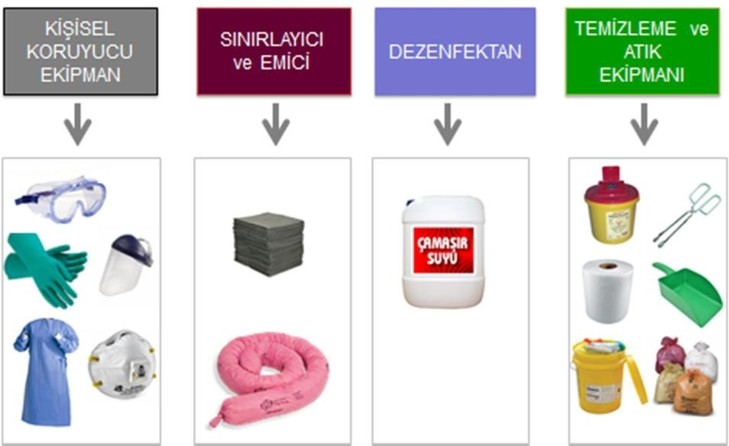
Biyolojik dökülme-saçılma kit içeriği

Bütün biyolojik dökülme-saçılma olayları çalışanlar için aynı riski oluşturmaz. Dökülen materyalin:
- İçerdiği mikroorganizmanın risk grubu (RG 4 >>> RG 3 >>> RG 2) ve miktarı (miktar ne kadar çoksa risk o kadar yüksek)

- Doğası (sıvılar >>> katılar)

- Miktarı (ne kadar çoksa risk o kadar yüksek)

- Aerosoller yoluyla bulaşabilme özelliği (bulaşabilenler daha riskli)

- Komplike materyallerin varlığı (cam kırıkları ve diğer maddelerin varlığı)

- Döküldüğü yer (açık bir zemine olan dökülmeler, biyogüvenlik kabini içinde olanlara göre daha riskli) risk düzeyini etkiler.

Dolayısıyla dökülme-saçılmalara müdahale ederken önce bir risk değerlendirmesi yapılmalı ve alınması gereken önlemler buna göre şekillendirilmelidir.

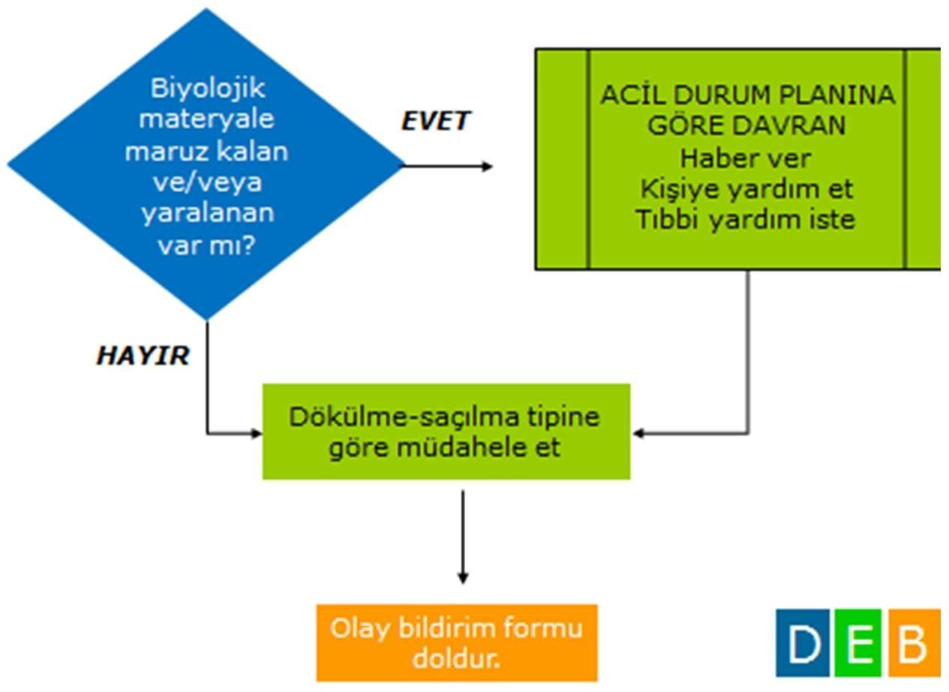

Biyolojik dökülme saçılmalarda karar ağacı

Zemine (yere) olan dökülme-saçılmalara müdahale

Dökülme-saçılma yüksek riskli ise:
- Ortamı izole edin ve müdahale etmeden önce en az 30 dakika aerosollerin yatışması (çökmesi) için bekleyin. Ancak, bekleme süresi ortam havasının saatteki değişim hızı ile ilişkilidir. Bu öneri hava değişim sayısı saatte 12-15 dolayındaki ortamlar için geçerlidir.

- Yüksek riskli patojenler söz konusu ise temizleme aşamasında tüm bedeni kapatan Hazmat giysisi ve temiz hava veren PAPR (powered air purifying respirator) benzeri respiratör kullanılması gerekebilir.

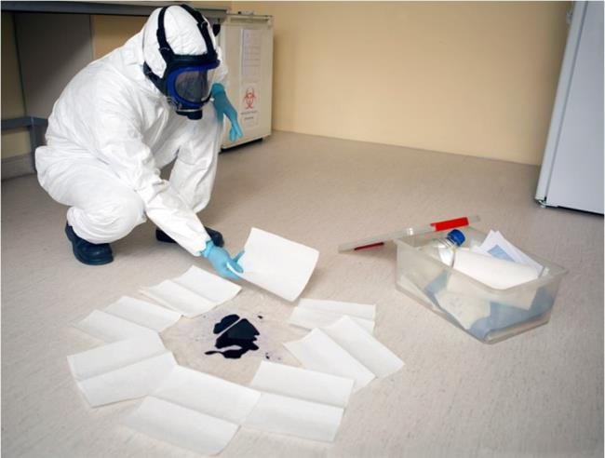
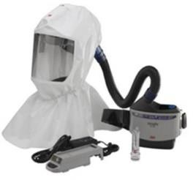
- Tüm odanın dekontamine edilmesi gerekebilir. Bu formaldehit buharı ile veya hidrojen peroksit gazı ile yapılabilir.

PAPR

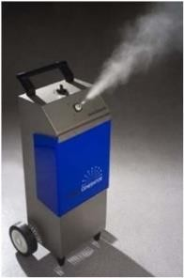
Hidrojen peroksit gazı ile oda dekontaminasyonu yapan bir cihaz

Hazmat giysisi ve solunum koruması ile müdahale

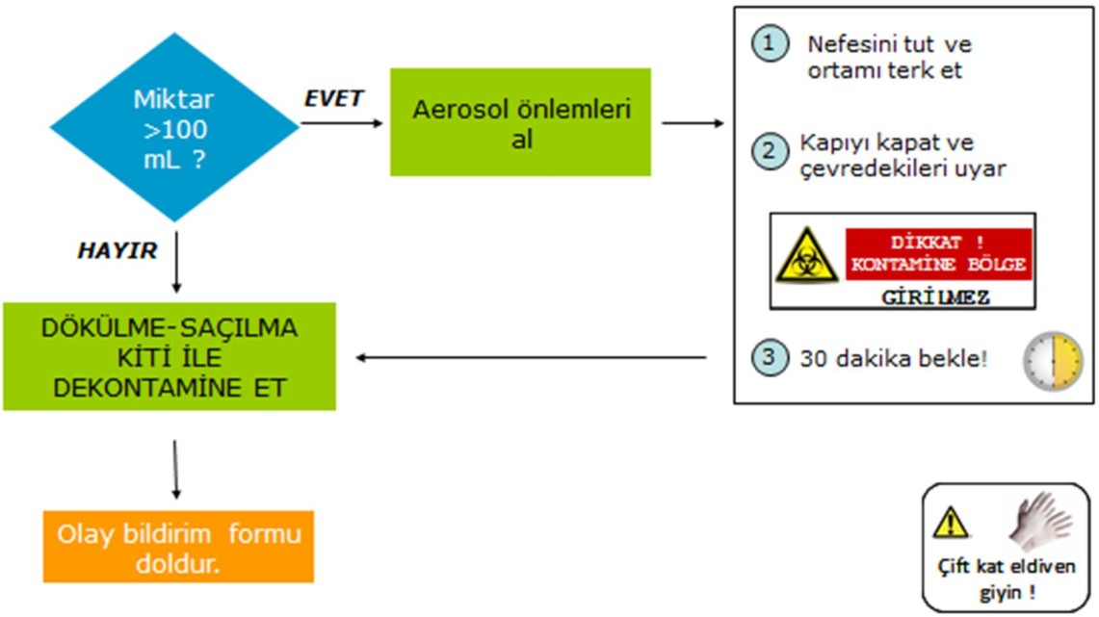

Dökülen biyolojik materyal miktarına göre müdahale kararı

İşlem
- Dökülen sıvı miktarı 100 mL’den az ve/veya düşük riskli bir dökülme ise ortam beklenmeksizin dekontamine edilir.
- Yüksek riskli bir dökülme söz konusu ise ortamdaki aerosollerin çökmesi için yeterli süre bekledikten sonra risk değerlendirmeye uygun gerekli kişisel koruyucu donanım giyilir.
- Lateks/nitril eldivenin üzerine temizlik eldiveni giyilir.
- Dökülen alanın çevresinden başlayarak emici maddelerle alan sınırlandırılır ve sıvı emdirilir.
- Üzerini kaplayacak miktarda 1/10 çamaşır suyu (sıçratmayacak şekilde) dökülür. Dökülen sıvının miktarına ve mikroorganizma yüküne bağlı olarak en az 20 dakika beklenir. Daha sonra kullanılan malzeme tıbbi atık torbalarına atılır.
- Cam kırıkları varsa forseps/maşa ile toplanır ve kesici-delici atık kabına atılır.
- Temizlik eldiveni çıkarılır ve tıbbi atık torbasına atılır.
- Dökülen alanın üzerine bir kez daha 1/10 çamaşır suyu (sıçratmayacak şekilde) dökülür ve alan temizlenir.
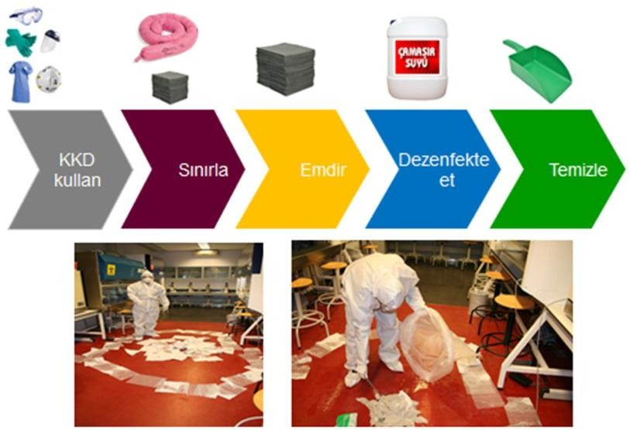
- Kullanılan tüm malzeme atılır.
Biyolojik dökülmelere müdahale

Enfeksiyöz katı materyalle olan dökülme-saçılmalara müdahale
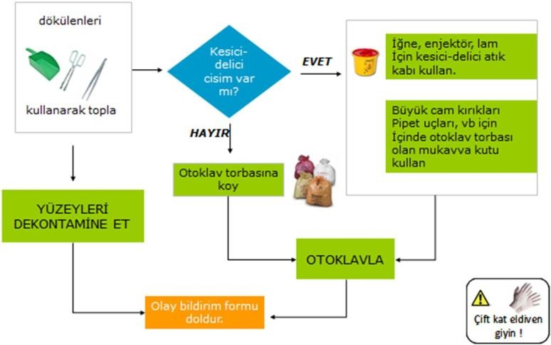
Kontamine petri kapları, plastik tüpler, pipetler, pipet uçları, eldivenler ve enfeksiyöz her tür katı atığı ilgilendiren dökülme ve saçılmalarda aşağıdaki akış çizelgesi kullanılabilir. Bu tür malzeme kesinlikle elle toplanmaz. Mutlaka faraş, forseps/maşa gibi araçlarla toplanır. Hiçbir şey bulunamaz ise kalın bir kartonun üzerine toplanabilir.

Katı materyalin dökülmesi durumunda izlenecek akış

Biyogüvenlik kabini içine dökülmelere müdahale
Biyogüvenlik kabininde çalışırken oluşabilecek dökülme-saçılmalarda aşağıdaki yol izlenir.
Kabin içine dökülme-saçılma durumunda müdahale
- Kabini çalıştırmaya devam edin. Yeterli miktarda %10 çamaşır suyu çözeltisi hazırlayın.
- Çift kat eldiven giyin.
- Döküntü alanının çevresinden başlayarak kağıt havlular ile dökülen sıvıyı emdirin.
- Kağıt havluların üzerine kaplayacak biçimde %10 çamaşır suyu dökün ve 20 dakika bekleyin.
- Kırılmış cam varsa forseps kullanarak bunları toplayın ve kesici-delici atık kabına atın. Kağıt havluları ve ardından üst kat eldivenlerinizi kırmızı renkli tıbbi atık torbasına atın.
- Alanı tekrar %10 çamaşır suyu ile temizleyin ve kağıt havluları kırmızı atık torbasına atın. Dekontamine edilen alanı %70 etanol veya distile su ile durulayarak çamaşır suyunun koroziv etkisini giderin.
- İç kattaki eldivenlerinizi kırmızı atık torbasına atın.
- Tekrar çalışmaya kabini 10 dakika çalıştırdıktan sonra başlayın.

Kabin içine dökülen sıvı çok miktarda ise aşağıdaki yol izlenir.
Kabin içine yoğun dökülme-saçılma durumunda müdahale
- Kabin altında drenaj kapağının kapalı olduğundan emin olun.
- Çalışma alanına ve ızgaralardan içeriye 1/10 çamaşır suyu ya da koroziv olmayan etkili başka bir dezenfektan dökün.
- En az 20 dakika bekleyin.
- Çalışma alanındaki dökülmüş sıvı ve dezenfektanı kağıt havluya emdirin ve tıbbi atık torbasına atın.
- Drenaj valfine plastik bir hortum bağlayın. Hortumun ucunu dezenfektan içeren bir kabın tabanına değecek şekilde uzatın (sıvı boşalırken sıçrama ve aerosol oluşum riskini azaltmak için) ve drenaj tepsisinde birikmiş olan sıvıyı boşaltın.
- Drenaj tepsisini suyla temizleyin ve hortumu çıkarın. Hortumu otoklav torbasına atın.
- Koruyucu giysileri çıkarın, otoklav torbasına atın, eldivenlerinizi çıkarın ve ellerinizi yıkayın.
- Biyogüvenlik Sorumlusuna bilgi verin. Kabinin tamamen dekontamine edilmesinin gerekli olup olmadığına karar verin. Dökülen sıvı yüksek riskli (RG-3) bir patojen içeriyor veya RG-2 patojen içermesine karşı dökülen miktar yüksekse kabinin tamamen dekontamine edilmesi düşünülebilir.
- Eğer kabinin tamamen dekontamine edilmesi gerekmiyorsa, temizledikten sonra BGK’ni en az 10 dakika çalıştırın ve işlemlere bundan sonra devam edin.

Santrifüj içine dökülmelere müdahale
Santrifüjleme sırasında tüp kırılırsa
- Motoru kapatın ve aerosollerin çökmesini bekleyin (~30 dakika).
- Gerekli KKD giyin (önü kapalı, arkadan bağlanan önlük, FFP2/3 maske, gözlük, eldiven)
- Kefeleri çıkartın ve BGK içine taşıyarak, kabin içinde açın.
- 1/10 sulandırılmış çamaşır suyu ya da koroziv olmayan başka bir dezenfektanı kabın içine dökün ve en az 20 dakika bekletin.
- Cam kırıkları varsa bir forsepsle kesici-delici atık kabına atın. Diğer tüm kontamine materyali tıbbi atık olarak bertaraf edin.
- Kefeleri (kuvarterner amonyum bileşiği gibi ılımlı bir dezenfektan veya 1/100 sulandırılmış çamaşır suyu ile) temizleyin.

Enfeksiyöz aerosollere maruz kalma
Aerosoller, sıvıya bir enerji uygulandığında ve bunun dışarı çıkmasına izin verildiğinde açığa çıkan sıvı damlacık bulutudur. Bulutun içindeki görece büyük partiküller (0.1 mm çaptan daha büyük) hızla yere çökerler. Daha küçük olanlar ise, hafif olduklarından yere hemen çökmez ve havada asılı kalırlar. Bu sırada ortam sıcaklığının ve nemin etkisi ile damlacıklar hızla buharlaşırlar. 0.1 mm çapta damlacıkların 1.7 saniyede, 0.05 mm çaptakilerin ise 0.4 saniyede buharlaştıkları bilinmektedir.

Buharlaşma sonucu damlacık çekirdeği (droplet nuclei) denen ve çapları genellikle 5 mikrometreden küçük parçacıklar oluşur. Bu parçacıkların her biri yaklaşık 1-3 bakteri taşır. Tek bir hapşırma veya beş dakika süresince konuşma yaklaşık 3000 damlacık çekirdeğinin oluşmasına neden olur. Beş mikrometreden küçük parçacıklar havada daha uzun süre asılı kalabilir ve 1,5-60 metreye kadar hava akımları ile taşınabilir.

Yeterli önlem alınmadığında çalışanların aerosollere maruz kalma ve enfekte olma riski vardır.

Literatürde tüberküloz, bruselloz, tularemi, Q ateşi ve psittakoz en sık bildirilen aerosollere bağlı laboratuvar kökenli enfeksiyonlardır. Bu enfeksiyonlardan korunma, güvenli mikrobiyolojik uygulamalar ve aerosollere yönelik mühendislik ve kişisel önlemlerin alınması ile olasıdır.

Enfeksiyöz aerosollere maruz kalındığında yapılacakları bilmek de yaşam kurtarıcı olabilir.

Tüm kan kültürlerini biyogüvenlik kabininde işleyiniz.
Kan kültüründe geç üreme (≥3 gün) söz konusu ise biyogüvenlik düzeyi 3 önlemleri alınız!

Neisseria meningitidis enfeksiyonlarında toplumdaki ölüm hızı %10-14 aralığında iken, laboratuvar enfeksiyonlarındaki hız %50’lere varmaktadır (Sejvar JJ, 2005). Bu nedenle, meningokoklarla yoğun olarak çalışan laboratuvarlardaki kişilere tetravalan meningokok aşısı önerilmektedir.

Laboratuvar kökenli enfeksiyonların değerlendirildiği bir derlemede 31 olgunun otuzunda meningokok kültürlerinin açık bankoda işleme öyküsünün olduğu bildirilmektedir. Dolayısıyla meningokok kuşkusu olan tüm örneklerin ve kültürlerin biyogüvenlik kabinlerinde işlenmesi önerilmektedir.

Meningokoka maruz kalan laboratuvar çalışanlarına kemoprofilaksi önerilmektedir.

Bu amaçla siprofloksasin 500 mg tek doz olarak veya rifampin 600 mg X2/2 gün kullanılabileceği bildirilmektedir.

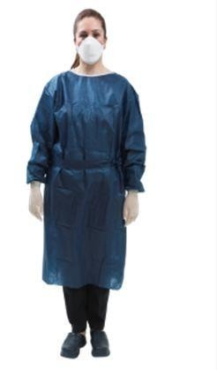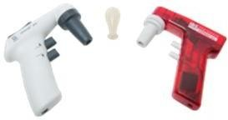

Aerosolle bulaşma riski yüksek patojenlerle çalışırken;

  - Biyogüvenlik düzeyi-3 (BGD-3) laboratuvar koşullarında çalışın.

  - Bu tür fiziksel koşulara sahip değilseniz, mutlaka çok sıkı uyduğunuz BGD-3 uygulamaları ile işlemlerinizi yapın. Bu tür koşullara BGD-2+ da denmektedir.

  - İşlemler sırasında mutlaka yıllık sertifikasyonu yapılan baca bağlantılı sınıf II A2 biyogüvenlik kabinleri kullanın.

  - N95 veya daha üstü (N99/N100) partikül maskeli filtre takın.

  - Sıçramalara dayanıklı, önü kapalı, arkadan bağlamalı ve kolları büzgülü önlük giyin. Bu önlüğün tek kullanımlık olması önerilir. Mümkün değilse, giyilen önlükler sık yıkanmalı ve yıkama öncesi dekontamine edilmelidir.

  - Çift kat eldiven giyin.

  - Eldivenleri önlüğün kol manşetlerinin üstüne çıkararak kullanın.

  - Tüm pipetleme işlemlerinde pipet yardımcıları ve TD serolojik pipetler kullanın.

  - Özeleri kabin içinde insineratörde sterilize edin veya tek kullanımlık öze kullanın.

  - Kesici-delici atık kaplarını bertaraf etmeden önce dekontamine edin.

  - Tüm katı ve sıvı atıkları bertaraf etmeden önce dekontamine edin. Katı atıklar otoklavlanarak, sıvı atıklar ise otoklav veya çamaşır suyu ile (son konsantrasyon %10 olacak şekilde) dekontamine edilebilir.

Göze ve mukozalara sıçrama
Göz mukozası ve diğer mukozal yüzeyler enfeksiyon etkenleri için uygun giriş kapılarıdır. Bu nedenle sıçrama riski olan tüm uygulamalarda eldiven yanısıra gözlük, gerekiyorsa yüz siperi ve diğer mukozal yüzeyleri kapatan maske takılmalıdır.

Mukozalara sıçrama olduğunda mukozal yüzey bol suyla yıkanmalıdır.

Göze sıçrama olduğu takdirde etkilenen göz hemen yıkanmalıdır. Bu amaçla göz duşu kullanılabilir.

Etkilenen gözün alt ve üst göz kapakları elle açılarak göz küresi iyice açığa çıkarılır ve suyla yıkanır. Göz küresi sağa-sola, aşağı-yukarı oyanatılarak suyun her nokta ile teması sağlanır. Kontak lens kullanılıyor ise ön yıkamayı izleyerek lens çıkarılmalı ve göz yıkanmaya devam edilmelidir. Kontamine olan lensin tekrar kullanılmaması, atılması önerilir.

Kaynaklarda belirtilen yıkama süresi kimyasallar içindir. Yıkama, kontaminant maddeyi sulandırarak konsantrasyonunu seyreltmeyi hedefler. Enfeksiyöz maddeler için bu sürenin ne kadar olması gerektiği açık değildir. Gözün bol suyla yıkanması önerilmektedir.

Kimyasallar göze sıçradığında müdahale 10-15 saniye içinde yapılmalı ve göz yıkanmalıdır. Göz yıkama süresi:
- Hafif iritanlar için en az 5 dakika
- Orta-yüksek düzeyde iritanlar için en az 20 dakika
- Penetran olmayan korozivler için en az 20 dakika
- Penetran korozivler (alkaliler, hidroflorik asit ve fenol) için en az 60 dakikadır.

Gözün uzun süreli yıkanabilmesi için su sıcaklığının 16-38 ºC arasında olması gerekir. Onaltı derecenin altında hipotermi riski vardır, 38 ºC üstü ise göz için zararlıdır.

Kesici-delici cisim yaralanmaları
Kesici-delici yaralanmalarda en büyük risk HBC, HCV, HDV ve HIV ile enfekte olma riskidir.
Bu tip yaralanmalarda; iğnenin içinin boş olup olmadığı (içi boş olanlarda bulaşık kan miktarı daha fazladır), yaranın derinliği (ne kadar derine batarsa risk o kadar yüksek), kaynak kişideki virüs yükü (ne kadar yüksekse risk o kadar yüksek), yaralanma sonrasında yaranın yıkanıp yıkanmadığı gibi faktörler de bulaş riskini etkiler.
Kesici-delici yaralanmada ilk iş kesilen bölgenin su ve sabun ile yıkanmasıdır. Yara suyun altında tutularak kanaması sağlanır. Bu aşamada sıkarak kanatmaya çalışılmamalıdır. Antiseptik kullanımının kan yoluyla bulaşan patojenlerle enfeksiyonu engellemede etkin olduğuna ilişkin kanıt yoktur, ancak kullanılmaları kontrendike değildir. Çamaşır suyu (sodyum hipoklorit) kullanılmamalıdır.
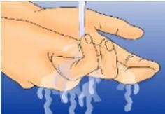
Kesici-delici yaralanmada ilk yardım
Kesici-delici yaralanmalarda etkilenen bölgeyi
- Su ve sabun ile yıkayın
- Yaranın suyun altında kanamasına izin verin (zorla kanatmadan, suyun akışına bırakarak)
- Yara bandı ile kapatın
- Laboratuvar sorumlusuna haber verin
- En kısa sürede (ilk 24-72 saat içinde ) tıbbi yardım alın (enfeksiyon hastalıkları uzmanına başvurulabilir ve önerileri doğrultusunda gerekli incelemeler yapılır ve temas sonrası profilaksi uygulanır)
- Olay bildirim formu doldurarak olayı bildirin

HBV, HCV ve HIV yalnızca kanda bulunmaz, çeşitli vücut sıvılarında ve çıkartılarında bulunabilir. Bu tür sıvıları içeren kesici-delici yaralanmalarda da TSP uygulanmalıdır.

Sıvı | HBV | HCV | HIV
Kan, serum ve plazma | Evet | Evet | Evet
Plevra, amniyon, perikard, periton,  sinovya ve BOS | Evet | Evet | Evet
Semen, vajinal sekresyon | Evet | Evet | Evet
Tükrük | Hayır (görünür olarak kanla kontamine değilse) | Hayır (görünür olarak kanla kontamine değilse) | Hayır (görünür olarak kanla kontamine değilse)
İdrar, kusmuk, feçes, nazal sekresyon, balgam, ter, göz yaşı  (görünür olarak kanla kontamine değilse) | Hayır | Hayır | Hayır
Süt | Meme başında çatlaklar ya da kanama varsa  biyolojik olarak olası | Meme başında çatlaklar ya da kanama varsa  biyolojik olarak olası | Evet
Organ ve doku transplantları | Evet | Evet | Evet
HBV, HCV ve HIV içerebilen vücut sıvıları

HCV için TSP yoktur. Dolayısıyla kan ve diğer vücut sıvıları ile temas eden laboratuvar çalışanlarının
izlemi gerekir.

Kimyasal dökülme ve saçılmalar
Kimyasalların dökülmesi veya saçılması kişiye doğrudan temas ile zarar verebileceği gibi dökülme sonrası ortaya çıkan zararlı, toksik buharlar çevrede bulunan diğer kişileri de etkileyebilir. Bunun dışında kimyasalın türüne bağlı olarak çevreye zarar verebilir. Bu nedenle hem kişiye hem de çevreye oluşturabilecekleri zararlı etkileri ortadan kaldırmak için dökülme-saçılma durumunda temizliğin yapılması önemlidir.

Kimyasalların temizlenmesine etki eden faktörler;
- Dökülen kimyasalın miktarı
- Saçılmanın olduğu alanın büyüklüğü
- Toksisitesi (Güvenlik bilgi formundan kontrol edilmelidir)
- Uçuculuk özelliği (Güvenlik bilgi formundan kontrol edilmelidir)
- Dökülme-saçılma kitinin varlığı, ortaya çıkacak zararlı etkinin şiddetini etkiyecektir.

Herhangi bir dökülme durumunda öncelikle panik yapılmamalı ve riskler değerlendirilmelidir. Dökülen maddenin ne olduğu ve riskleri biliniyorsa (etiketinden ne olduğu okunabiliyorsa ve dökülen kimyasala ait bir güvenlik bilgi formu laboratuvarda bulunuyorsa), dökülmenin basit bir dökülme olup olmadığına karar verilir.
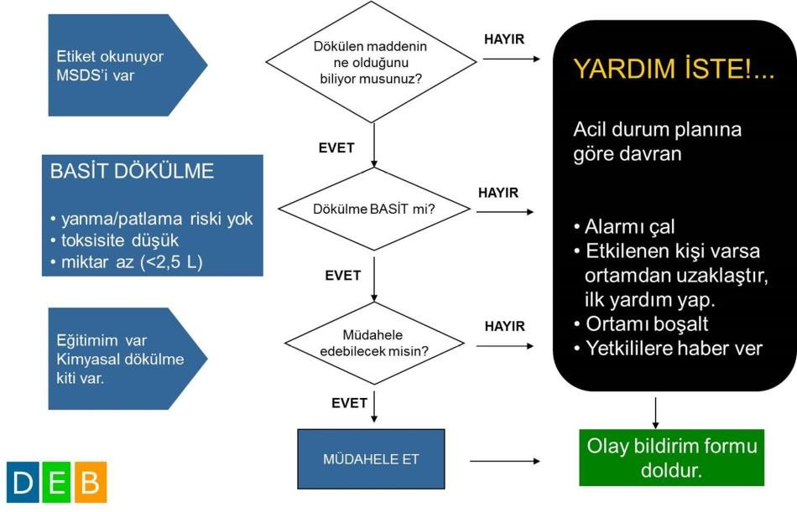
Kimyasal dökülme-saçılmalarda karar ağacı

Basit bir dökülme ise ve laboratuvar çalışanı kendini riske etmeden müdahale edebileceğini düşünüyorsa kimyasal dökülme-saçılma kitini kullanarak müdahale gerçekleştirilir ve olay bildirim formu doldurulur.
Dökülme basit değilse ya da kişi müdahale konusunda kendini yeterli hissetmiyorsa önce tüm çalışanlar alarm aracılığı ile olaydan haberdar edilir. Etkilenen kişi varsa ortamdan uzaklaştırılır ve ilk yardım yapılır. Sonrasında ortam boşaltılır ve yetkililere haber verilir. Olay bildirim formu doldurulmalıdır.
Bir laboratuvardaki tüm çalışanlar bir kimyasal dökülme durumda aşağıda yer alan ekipmanın yerini ve bu ekipmanın nasıl kullanılacağını bilmelidir.
Basit dökülme yaralanma patlama riski yok, toksisitesi düşük, miktar < 2.5 L
- Göz yıkama duşu
- Tam beden duşu
- Kimyasal dökülme-saçılma kiti

Kimyasal dökülme-saçılma kiti

Kişisel koruyucu donanım
Müdahale sırasında kimyasallara dayanıklı eldiven, gözlük, maske ve önlük kullanılmalıdır.

Sınırlayıcı
Dökülen-saçılan sıvının daha geniş alana yayılmasını önlemek amacıyla sıvının etrafını çevirip sınırlandırılması amacıyla kullanılır. Ayrıca farklı boyutlarda tabaka halinde sıvıyı emici nitelikte bezler de bulundurulabilir. Bunlar dökülmenin miktarca daha az olduğu durumlarda doğrudan sıvıyı emerek temizlenmesine yardımcı olurlar.

Emici-absorban-malzeme
Dökülen sıvının emdirilerek ortamdan uzaklaştırılması amacıyla kullanılır. Kağıt havlu az miktarlardaki dökülmelerde kullanılabilirse de, inert bir materyal olmadığından, yoğun dökülmelerde kedi kumu, talaş veya kum kullanılması tercih edilmelidir.

Nötralizan
Asitlerin nötralizasyonu için sodyum veya kalsiyum karbonat veya sodyum bikarbonat, alkalilerin nötralizasyonu için sodyum bisülfat, borik asit, oksalik asit veya sitrik asit kullanılabilir.

Temizleme ve atık ekipmanı
Toz nitelikteki kimyasalların toplanmasında, emici malzeme ile emdirilerek toplanmış maddenin atılmasında, kırık cam parçacıklarının toplanması amacıyla faraş, fırça ve penset kullanılır. Atıklar atık torbası veya kovaya atılmalıdır.

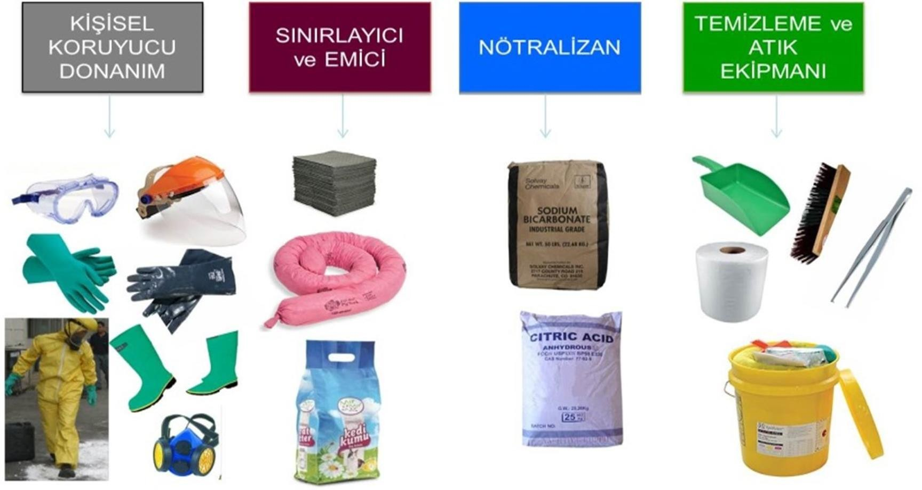

Kimyasal dökülme-saçılma kiti içeriği

Kimyasal dökülme-saçılma kiti ile müdahale

Öncelikle, KKD giyilmelidir.

Ardından, dökülmenin dış sınırının çevresi sınırlayıcı ile çevrilerek, sıvının daha fazla yayılmasına engel olunur.

Dökülen sıvının asit veya alkali olmasına göre uygun nötralizan madde ile sıvının üzeri kaplanır.

Ardından emici maddeler (kedi kumu, vb.) kullanılarak nötralize edilmiş sıvı emdirilir ve faraş- süpürge kullanılarak temizlenir.

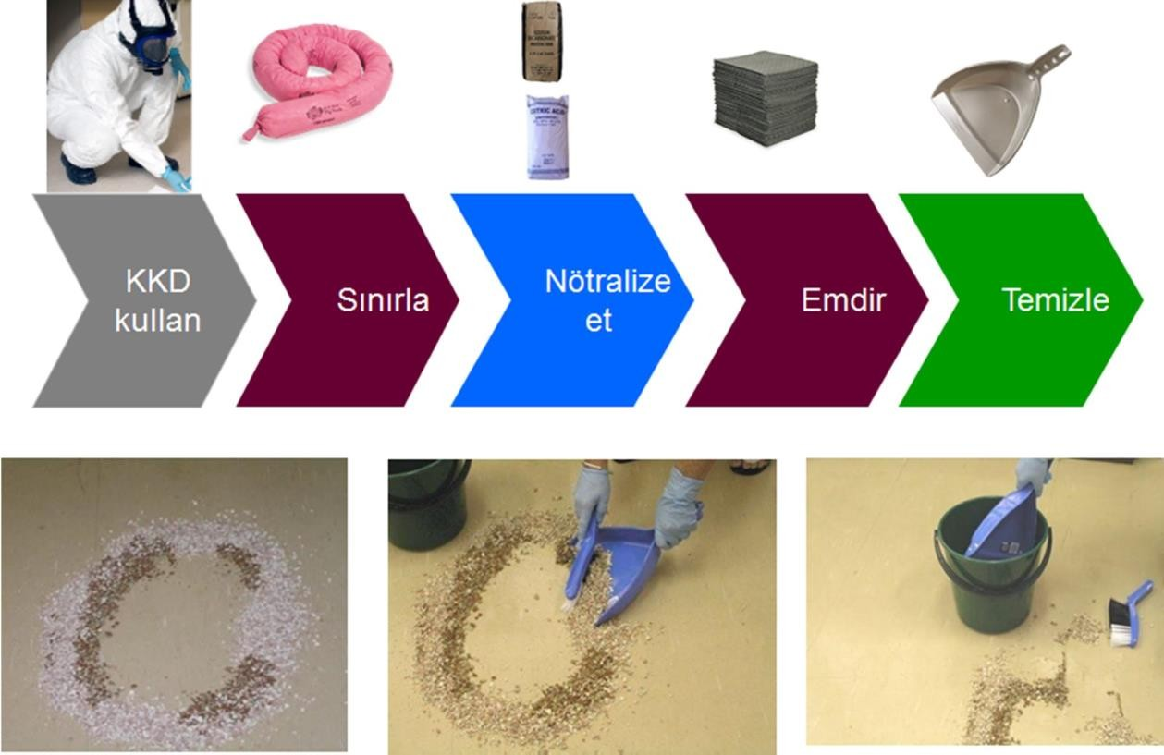

Dökülme ve saçılmalarda müdahale sırası

Kimyasallara deri ve mukoza yoluyla maruz kalma
Kimyasallara olasılıkla en fazla maruz kalınan yoldur. Deri yolu ile maruz kalma genellikle derideki çatlak, kesi, döküntü ile veya ciltten emilim ile gerçekleşir. Deride hasar olması kimyasalların penetrasyonunu artırır. Fenol gibi bazı kimyasallar sağlam deriden de geçebilirler. Deriden emilim kimyasalın konsantrasyonuna, reaktivitesine, su ve yağda çözünürlüğüne, temas süresine ve temas bölgesine göre değişir.
Kimyasalların deri ile teması sonrasında kaşıntı, kızarıklık, kuruluk, deride renk değişikliği, döküntü ve vezikül oluşumu gözlenebilir.
Güçlü asit ve bazlar ile kimyasal yanıklar oluşabilir.
Aşındırıcı kimyasallarla oluşan basit yanıklarda öncelikle kimyasalın fazlası bir fırça ile uzaklaştırılmalıdır. Daha sonra etkilenen bölge çeşme suyu ile yıkanmalıdır. Yaralanan kişi, yanma hissinde azalma tanımlayana kadar su ile yıkama işlemi sürdürülmelidir. Bu süre ortalama 15-20 dakikadır. Bu süreçte kişinin yüzüğü varsa çıkarılmalıdır. Çünkü daha sonra ödeme bağlı olarak dokular şişecek ve yüzük sorun yaratacaktır. Son olarak yaranın üzeri steril bir gazlı bezle kapatılarak tıbbi yardım alınmalıdır.
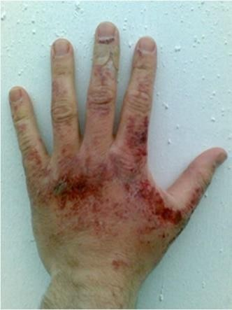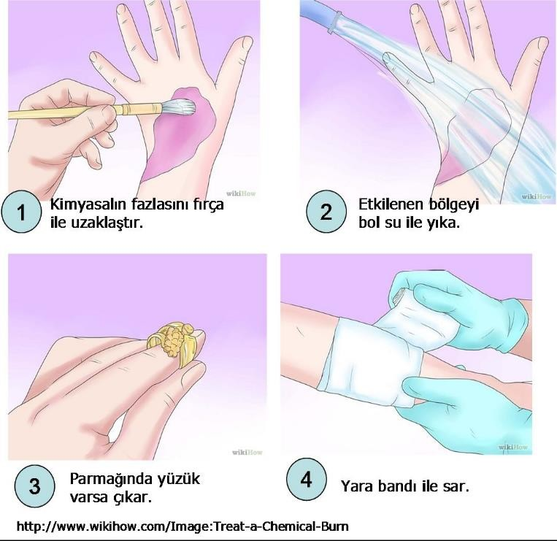
a
b
- Kimyasal yanık

- Basit kimyasal yanıklara müdahale
http://en.wikipedia.org/wiki/Chemical_burn

Kimyasallara mukozalara sıçrama (göz, ağız, burun) yoluyla maruz kalınabilir. Kimyasalların çoğu gözde ağrı ve iritasyona, diğer kimyasallar ise önemli ölçüde yanık ve görme kaybına neden olurlar. Alkali kimyasallar, fenoller ve asitler gibi aşındırıcılar kalıcı görme kaybına neden olabilirler.

Kimyasalların kazara içilmesi
Kimyasalların kazara içilmesi laboratuvarlarda nadirdir. Ancak, olduğu takdirde hemen zehir danışma birimlerini veya sağlık birimlerini arayarak yardım isteyiniz. Bu birimler tarafından önerilmedikçe:
- Kişiyi kusturmayın
- Su ve süt içirmeyin
İçilen kimyasalın Güvenlik Bilgi Formunu alarak hemen tıbbi yardım alın.

TEHLİKE İLETİŞİMİ
Tıbbi laboratuvarlarda farklı alan ve uygulamalara özgü farklı tehlike ve riskler söz konusudur. Bu tehlike ve olası riskler konusunda bilgilendirme, uyarma, anımsatma, talimat verme amaçlı farklı görsel işaretler ve semboller kullanılmaktadır. Tehlike sembolleri, genellikle “piktogram” olarak adlandırılan kısa özel sembollerdir. Bunlar uluslararası mevzuat ve standartlara göre oluşturulmuş ve sınıflandırılmışlardır. Çalışanların bu sembollerin anlamlarını bilmeleri zorunludur.

Uyarı ve sembollerde kullanılan renklerin anlamları
Laboratuvarlara yönelik uyarı ve sembollerde başlıca kırmızı, sarı, mavi ve yeşil renkler kullanılır.
Kırmızı renk Genel olarak yasak ve tehlike anlamına gelir. Durdurmayı, kapatmayı veya tahliye etmeyi gerektiren durumları belirtmek ve yangınla mücadele ekipmanlarının ne olduğu ve yerlerinin gösterilmesi amacıyla kullanılır. Kırmızı renkli uyarılar başlıca üç tür mesaj verir.
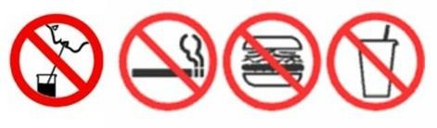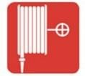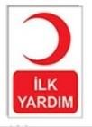
Yasak işaretleri
Bunlar kırmızı daire ve bunu çapraz kesen bir çizgi ile tanımlanır. Ağızla pipetleme yapılmaz, sigara içilmez, yenmez, içilmez, laboratuvara girmek yasaktır sembolleri örnek olarak verilebilir.
Yangın teçhizatı işaretleri
Yangınlar ilgili yangın hortumu, yangın söndürücü gibi işaretler kırmızı renklidir.

İlk yardım işareti.

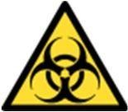
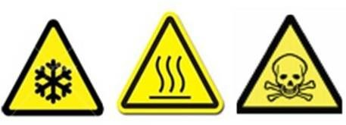
Sarı renk Tehlikenin söz konusu olduğu durumda dikkatli olunması ve önlem alınması gerektiğini belirten uyarı amaçlı işaretlerdir
.

Mavi renk Uyulması zorunlu olan kuralları belirten emredici işaretlerdir. Kullanılması zorunlu olan kişisel koruyucu donanımları, uyulması gerekli olan davranışları anlatır.
Yeşil renk Sağlık ve güvenlik açısından güvenli durumları belirtmek amacıyla kullanılır. Acil çıkış ve ilk yardım işareti olarak tanımlanırlar. Acil durum çıkışlarını, acil göz ve tam beden duşu, ilk yardım alanlarını belirlemede kullanılır.

Tıbbi Laboratuvarlarda kullanılan tehlike ve uyarı işaretleri

Biyolojik tehlike işaretleri
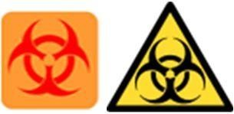
Laboratuvar kapısı üzerinde biyolojik tehlike uyarısı ve biyolojik güvenlik düzeyini gösteren uyarılar olmalıdır.

Biyolojik tehlike işaretleri yüzeyler, kapılar, cihazlar, örnek taşıma kapları, kesici delici atık kapları, atık taşıma araçları, otoklav poşetleri, tıbbi atık depolama alanları gibi gerekli tüm yerlerde (kapılar, cihazlar, atık torbaları vb.) bulunmalıdır.

Biyotehlike işareti gerekli tüm yerlerde bulunmalıdır.
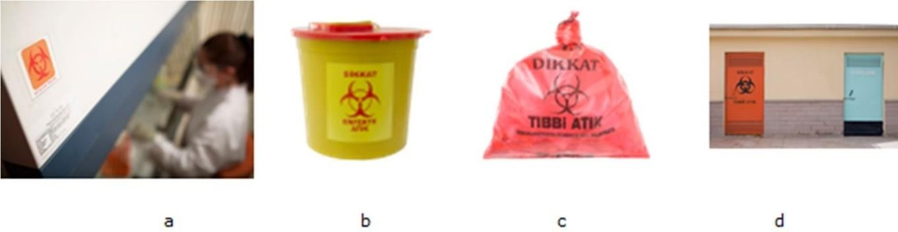
(a) biyogüvenlik kabini (b) kesici atık kabı (c) tıbbi atık torbası (d) tıbbi atık geçici deposu

Bazı kimyasal maddeler için kullanılan tehlike ve uyarı işaretleri
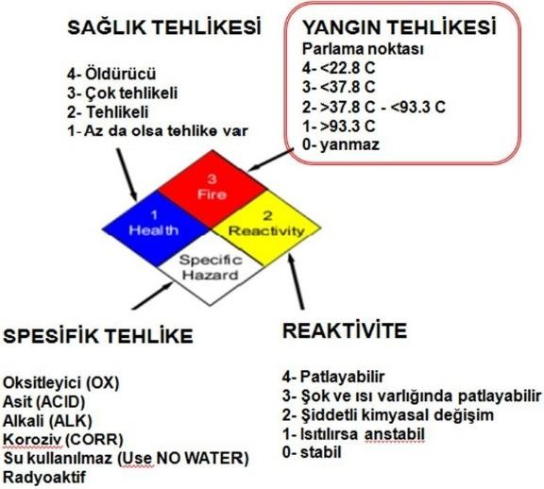Kimyasalların uygun şekilde saklanması, taşınması ve kimyasal atıkların biriktirilmesi için kimyasal etiketinde yer alan işaretler olası tehlikeler hakkında kullanıcıyı bilgilendiren görsel uyarı niteliğinde olan işaretlerdir.

ABD
Ulusal Yangın Korunma Kurumu (NFPA)’na göre kimyasalların değerlendirilmesi

Tehlike iletişimi uyarı ve semboller aracılığı ile çalışanları ve diğer kişileri tehlikelere karşı uyarmanın yanısıra önceden belirlenmiş ve denenmiş plan ve prosedürler ile acil durumlarda iletişimi de sağlamaktadır.

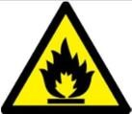
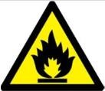
Yasak ve uyarı işaretleri ve anlamları

İşaretler | Anlamları | İşlemler | Anlamları
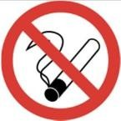 | Sigara içilmez | 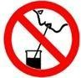 | Ağızla pipetleme yasaktır
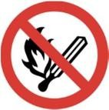 | Sigara içmek ve açık alev kullanmak yasaktır |  | Yiyecek tüketmek yasaktır
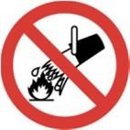 | Suyla söndürmek yasaktır |  | İçecek tüketmek yasaktır
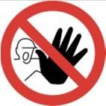 | Yetkisiz kimse giremez |  | Dokunma
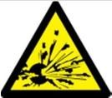 | Patlayıcı madde (E) | 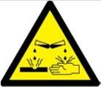 | Aşındırıcı (koroziv) madde (C)
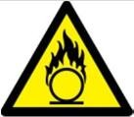 | Oksitleyici madde (O) | 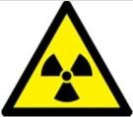 | Radyoaktif madde
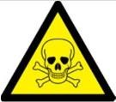 | Zehirli (toksik) madde (T) | 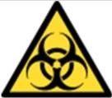 | Biyolojik tehlike
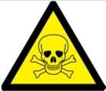T+ | Çok zehirli (toksik) madde (T+) | 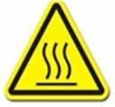 | Yüksek ısı
Xi | Tahriş edici madde (Xi) | 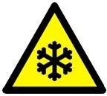 | Düşük ısı tehlikesi
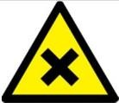Xn | Zararlı madde (Xn) | 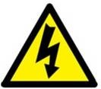 | Elektrik tehlikesi
F+ | Çok kolay alev alıcı madde (F+) |  | Tehlike
F | Kolay alev alıcı madde (F) | 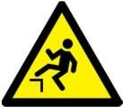 | Düşme tehlikesi

Uyulması zorunlu kurallar ve anlamları
İşaretler | Anlamları | İşaretler | Anlamları
 | Gözlük kullan |  | Koruyucu elbise giy
 | Yüz siperi kullan |  | Kulak koruyucu tak
 | Eldiven giy |  | Maske kullan

Yönlendirme işaretleri ve anlamları
İşaretler | Anlamları | İşaretler | Anlamları
 | Acil çıkış, kaçış yolu | 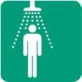 | Güvenlik duşu
 | Yönler (yardımcı bilgi işaretleri) |  | Göz duşu
 | Sedye |  | Acil yardım ve ilk yardım telefonu

Yangınla mücadele işaretleri ve anlamları
İşaret | Anlamı | İşaret | Anlamı
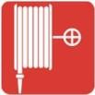 | Yangın hortumu |  | Yangın söndürme cihazı
 | Yangın merdiveni |  | Acil yangın telefonu
 | Yönler (yardımcı bilgi işareti)

Yayın Tarihi | HAZIRLAYAN | DÖKÜMAN KONTROL | ONAYLAYAN
ARALIK 2013 | Sorumlu Tekniker | Kalite Koordinatörü | Sorumlu Öğretim Üyesi
REVİZYON TARİHİ/ REV.NO
09.05.2022 / 04

